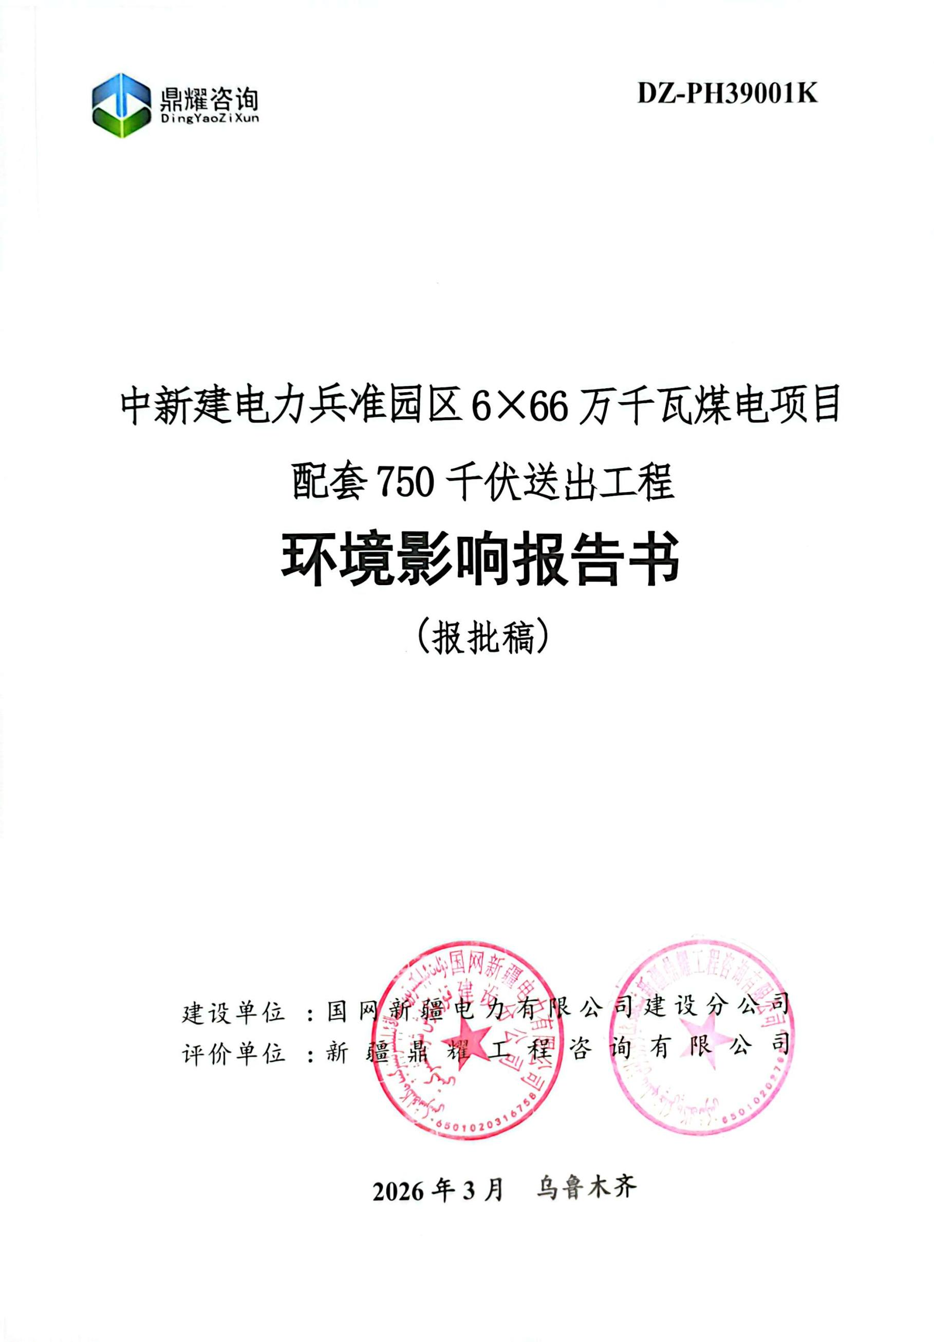


DZ-PH39001K

中新建电力兵准园区6×66万千瓦煤电项目配套750千伏送出工程

环境影响报告书
(报批稿)

建设单位 | ： | 国网新疆电力有限公司建设分公司
评价单位 | ： | 新疆鼎耀工程咨询有限公司

2026年3月乌鲁木齐
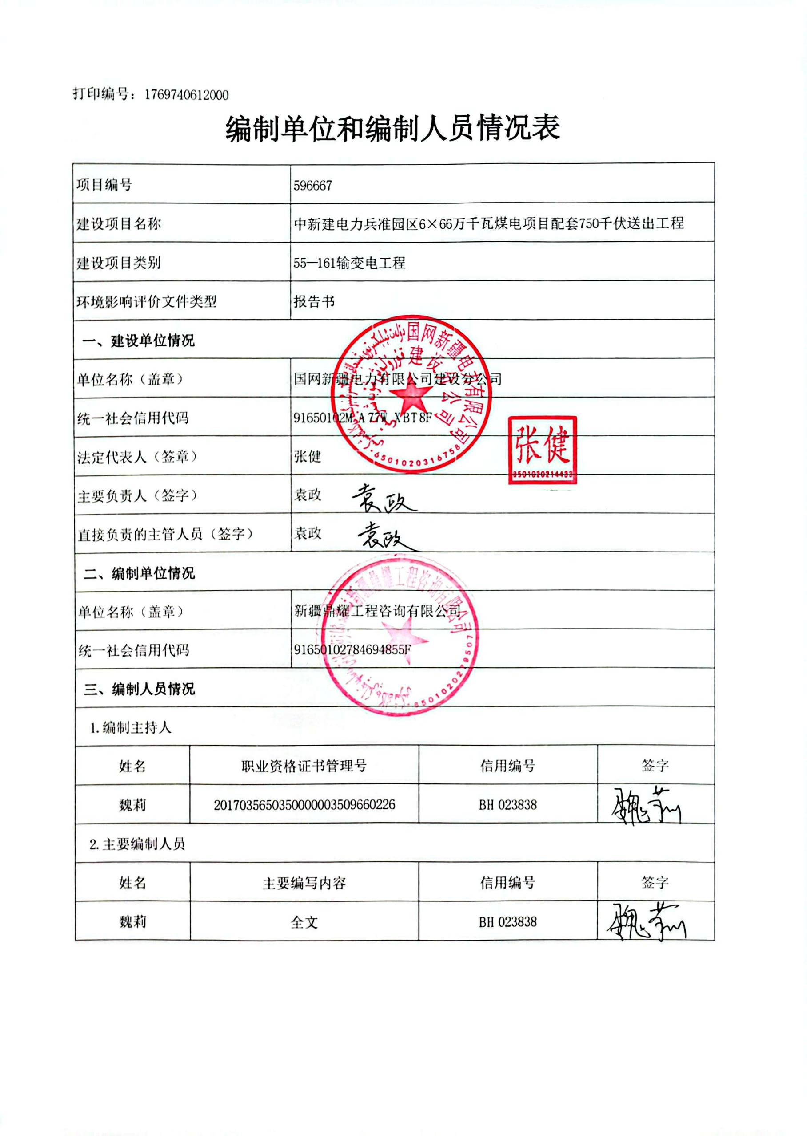

目录
1. 前言 1
1.1. 项目建设的必要性 1
1.2. 项目概况 2
1.3. 项目建设特点 3
1.4. 评价工作过程 3
1.5. 关注的主要环境问题 4
1.6. 分析判定相关情况 4
1.7. 主要评价结论 5
2. 总则 7
2.1. 编制依据 7
2.2. 评价因子及评价标准 11
2.3. 评价工作等级 13
2.4. 评价范围 15
2.5. 环境敏感目标 17
2.6. 评价工作重点 18
3. 建设项目概况与分析 19
3.1. 项目概况 19
3.2. 项目选线环境合理性分析 42
3.3. 环境影响因素分析 65
3.4. 生态环境影响途径分析 69
4. 环境现状调查与评价 71
4.1. 自然环境概况 71
4.2. 电磁环境现状评价 75
4.3. 声环境现状评价 78
4.4. 地表水环境现状评价 81
4.5. 生态环境现状 81
5. 施工期环境影响分析 87
5.1. 生态影响预测与评价 87
5.2. 声环境影响分析 93
5.3. 施工扬尘分析 95
5.4. 固体废物影响分析 95
5.5. 污水排放影响分析 96
6. 运行期环境影响评价 98
6.1. 电磁环境影响预测与评价 98
6.2. 声环境影响预测与评价 177
6.3. 水环境影响分析 192
6.4. 固体废物影响分析 192
7. 环境保护措施及其技术、经济论证 194
7.1. 生态保护措施及污染控制措施分析 194
7.2. 环保措施的经济、技术可行性分析 203
7.3. 环保投资估算 204
8. 环境管理与监测计划 207
8.1. 环境管理 207
8.2. 环境监测计划 209
9. 结论 212
9.1. 项目概况 212
9.2. 项目选线环境合理性分析 212
9.3. 环境质量现状 213
9.4. 环境影响预测及评价结论 214
9.5. 环境措施及其可靠性和合理性 216
9.6. 环境管理及监测计划 217
9.7. 公众参与 217
9.8. 环境影响评价综合结论 217

附图
附图2-1 本项目与生态保护红线位置关系图
附图3-1 本项目地理位置示意图
附图3-2 本项目区域位置图
附图3-3 将军庙750kV变电站间隔扩建示意图
附图3-4 本项目输电线路路径示意图
附图3-5 本项目杆塔一览图
附图3-6 本项目在新疆主体功能区划中的位置
附图3-7 本项目在新疆生态功能区划中的位置
附图3-8 本项目在昌吉回族自治州环境管控单元分类图中的位置
附图4-1 环境质量现状监测布点图
附图4-2 区域土地利用类型分布图
附图4-3 区域土壤类型分布图
附图4-4 区域植被类型分布图
附图4-5 本项目与沙化土地位置关系图

支撑性材料
- 工程协议文件
- 类比监测报告
- 现状监测报告
- 环境影响评价自查表
- 可研评审意见
- 可研批复文件
- 将军庙750kV变电站环评批复
- 兵准园区6×66万千瓦煤电项目环评批复
- 用地预审与选址意见书
- 将军庙750千伏变电站间隔扩建工程基槽余土外弃协议
- 核准批复
- 委托书

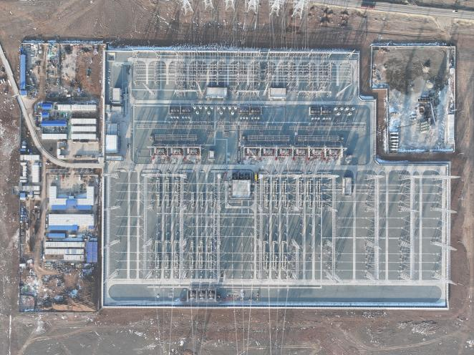 | 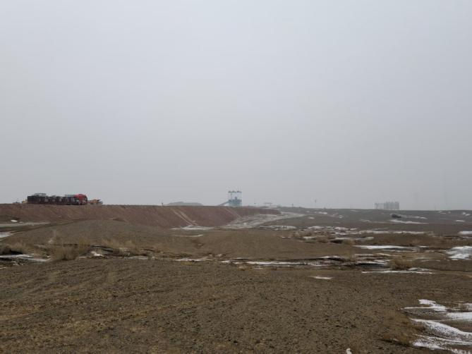
将军庙750kV变电站（在建） | 中新建兵准园区电厂（在建）
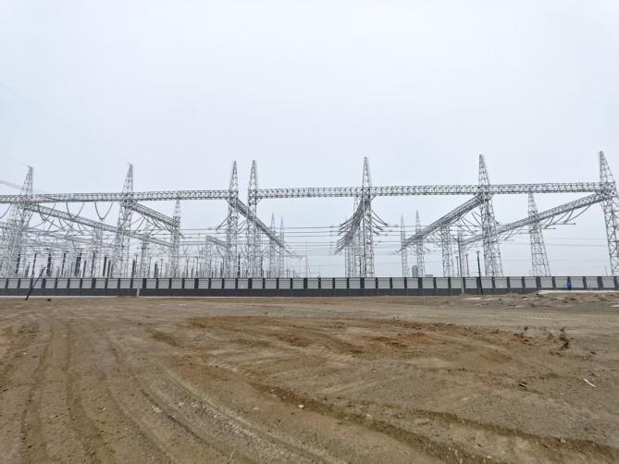 | 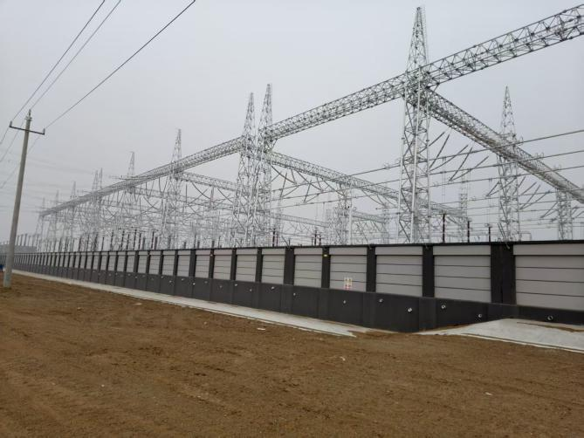
将军庙750kV变电站间隔扩建端 | 将军庙750kV变电站750kV出线侧
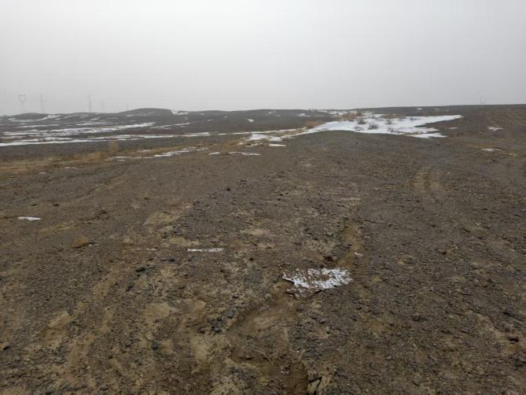 | 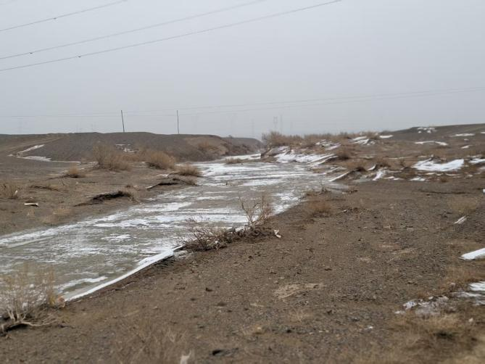
线路沿线地貌 | 线路沿线冲沟地貌植被
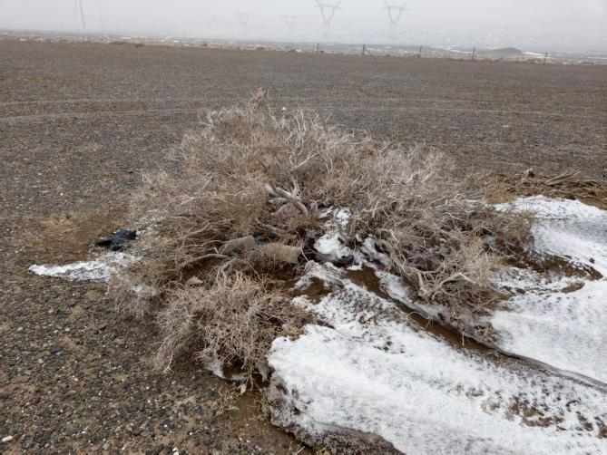 | 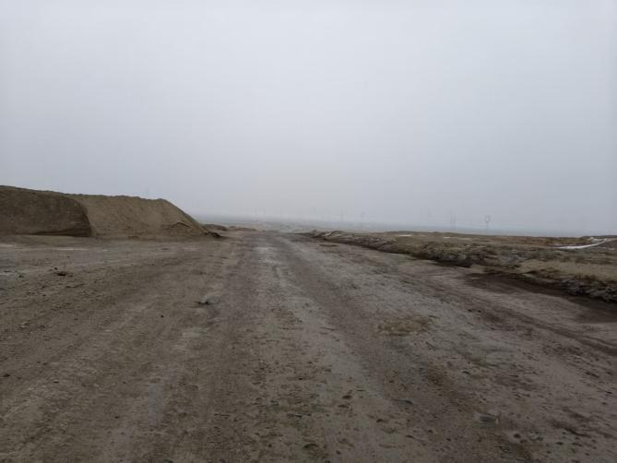
线路沿线植被 | 线路现有道路
现场踏勘照片

前言

项目建设的必要性
“中新建电力兵准园区6×660MW煤电项目”计划于2028年全容量投产，具有以下重要意义：①提升系统供电能力和缓解负荷保供压力的关键举措。根据电力平衡计算结果，“十五五”时期新疆电网存在一定电力缺额，严重制约当地经济社会发展。“中新建电力兵准园区6×660MW煤电项目”的建设，可提升系统供电能力和缓解负荷保供压力。②是丰富优质调峰资源和支撑风光基地建设的重要保障。“双碳”背景下，新疆大力推进大型新能源基地开发建设，风电光伏装机规模呈现超常规跨越式发展态势，“十四五”以来已批复容量逾3.2亿kW，远超《新疆维吾尔自治区“十四五”电力发展规划》中44340MW目标。在高比例可再生能源并网运行背景下，不但新能源涉网特性不断恶化，而且系统面临多时间尺度下电力电量消纳问题。“中新建电力兵准园区6×660MW煤电项目”的建设，可丰富优质调峰资源和支撑风光基地建设。③是改善电网运行条件和保障系统安全稳定的必要手段。新疆东、西部源荷逆向分布，负荷高峰期西部需东部送入保供电力，风光大发期东部需西部消纳盈余电力，天山750kV东环网承担电力交换重要任务，潮汐式互济特征明显，时段性阻塞问题突出，安全稳定运行压力较大；特别是新能源机组缺乏对系统的动态支撑能力，随着其渗透率提升，电网运行问题加剧。“中新建电力兵准园区6×660MW煤电项目”的建设，可承担调频、调相、备用等任务，改善电网运行条件和保障系统安全稳定。④是推动兵准园区建设和促进兵地融合发展的宝贵途径。根据相关资料，未来新疆天池能源有限公司准东20亿立方米/年煤制天然气、新疆宝丰煤基新材料有限公司400万吨/年甲醇制烯烃、新疆其亚新材料有限公司600万吨/年煤基甲醇等项目拟落地准东经开区将军庙产业园，国能新疆煤制气有限公司准东20亿立方米/年煤制天然气、新疆心连心化学工业有限公司110万吨/年煤制烯烃等项目拟落地准东经开区西黑山清洁燃料化工园，沃疆清洁能源有限公司20亿立方米/年煤制天然气等项目拟落地准东经开区芨芨湖产业园，近期用电用热需求不断增长。“中新建电力兵准园区6×660MW煤电项目”的建设，可推动兵准园区开发和促进兵地融合发展。⑤是贯彻产业政策要求和落实煤电实质联营的有力实践。“中新建电力兵准园区6×660MW煤电项目”按照国家“煤炭与煤电联营”政策要求开展建设，电煤来自准东大井矿区南露天煤矿、准东西黑山矿区将军戈壁二号露天煤矿、准东西黑山矿区红沙泉一号露天煤矿，可增强煤炭企业（新疆天池能源有限责任公司、新疆神华矿业有限责任公司）、电力企业（中新建电力集团有限责任公司）抵御市场风险能力，推动二者产业优势互补和协同发展；可促进煤炭清洁高效利用，降低全社会用能成本，提高能源安全保障水平。⑥是推动资源优势转化和巩固脱贫攻坚成果的重要抓手。《关于培育发展自治区特色优势产业集群的指导意见》（新党发〔2023〕7号）明确，要加快发展煤炭煤电煤化工等八大产业集群，着力释放资源潜力，打造现代产业体系，为服务和保障国家能源安全和发展大局作出应有贡献；准东经开区依托准东煤田开发建设，是国家第十四个煤炭基地和大型煤炭煤电煤化工产业示范区。“中新建电力兵准园区6×660MW煤电项目”的建设，有利于带动周边能源电力产业发展和转型升级，有利于扩大就业渠道和提高人民收入，有利于巩固边疆地区脱贫攻坚成果、保障社会稳定和长治久安。
“中新建电力兵准园6×660MW 煤电项目”厂址位于兵准二期园区（准东经开区将军庙产业园）内。2025年2月，新疆生产建设兵团发展和改革委员会以《兵团发展改革委关于中新建电力兵准园区 6×66万千瓦煤电项目核准的批复》（兵发改能源发〔2025〕112号）对该项目进行了核准。“中新建电力兵准园区6×66万千瓦煤电项目配套750千伏送出工程”（以下简称“本项目”）属于“中新建电力兵准园区6×660MW煤电项目”的配套750kV送出工程，主要满足电厂电力安全可靠送出需要。本项目建设可促进新疆电力负荷增长需求，提高电网安全稳定运行水平，提升系统调峰能力，促进新能源消纳，带动当地经济社会发展。因此，本项目的建设是必要的。

项目概况
建设内容：①将军庙750kV变电站间隔扩建工程。本期扩建3个750kV出线间隔。将原东起第4串木垒Ⅰ出线调整至东起第2串本期扩建间隔，电厂Ⅲ出线占用原木垒Ⅰ出线间隔。电厂Ⅰ出线占用东起第2串本期扩建间隔，与木垒Ⅰ出线配串；电厂Ⅱ出线占用东起第3串本期扩建间隔。本期新增750kV电气设备短路电流水平按63kA考虑。②新建兵准园区电厂～将军庙750kV线路工程：新建兵准园区电厂～将军庙750kV线路，新建线路长度为15.2km，其中Ⅰ回线路长度5.4km，Ⅱ回线路长度5km，Ⅲ回线路长度为4.8km，Ⅱ、Ⅲ回线路在兵准园区电厂侧采用同塔双回路终端塔进构架，Ⅰ、Ⅱ回线路在将军庙侧采用同塔双回路终端塔进站，Ⅲ回线路在将军庙侧利用已建的将军庙～木垒线路同塔双回路终端塔进站，其余段均采用单回路架设。导线截面为6×400mm²。③将军庙～木垒Ⅰ、Ⅱ回线路将军庙侧改造工程：将军庙～木垒750kVⅠ回线路出线间隔需调整至将军庙变电站东侧向南第二个间隔位置，线路路径由2N004耐张塔向东改线，拆除原线路长度约1.3km，新建线路长度约1.2km。涉及拆除2基铁塔，新建3基铁塔。将军庙～木垒750kVⅡ回线路路径不变，涉及拆除铁塔2基，新建铁塔2基。3N001-3N004耐张塔区段需拆除导地线后重新架线，长度约1.3km。
项目投资：总投资为21748万元。
施工进度：计划于2026年6月开工建设，2027年12月完工，2027年12月底投运，建设总工期19个月。

项目建设特点
结合本项目基本情况及现场调查，建设特点如下：
(1)本项目属于750kV超高压交流输变电工程；
(2)运行期无废气、废水产生；运行期的主要环境影响为工频电场、工频磁场、噪声及750kV变电站扩建间隔及输电线路巡检产生的固体废物；
(3)本次评价的输电线路沿线不涉及生态保护目标和水环境保护目标，无电磁环境敏感目标及声环境保护目标。

评价工作过程
根据《中华人民共和国环境保护法（2014年修订）》《中华人民共和国环境影响评价法》《建设项目环境影响评价分类管理名录（2021年版）》和《建设项目环境保护管理条例（2017年修订）》要求，2025年12月26日，国网新疆电力有限公司建设分公司委托新疆鼎耀工程咨询有限公司(以下简称“我公司”)开展本项目环境影响评价工作。我公司接受环评任务后，成立该项目的环评小组，对项目认真分析研究，进行现场踏勘，收集相关资料，对本项目所在地区的环境质量现状进行监测。
在此基础上，我公司对本项目施工期和运行期产生的环境影响进行了分析评价，分析了项目建设对周围环境的影响程度和影响范围，提出了环境污染防治的对策与建议，从环境保护的角度论证了本项目的环境可行性。
根据《环境影响评价公众参与办法》（生态环境部 部令 第4号），本项目环评过程中，开展了环境影响评价公众参与工作：
①在委托书下达后的7个工作日内，于2025年12月30日通过国网新疆电力有限公司网站进行了首次环境影响评价信息公开（公示网址：http://www.xj.sgcc.com.cn/html/xj/gb/tzgg/20251230/436737202512301737000001.shtml）；
②2026年1月19日，通过国网新疆电力有限公司网站进行了环境影响报告书征求意见稿公示并同步在准东经济技术开发区管委会现场张贴信息公示，公示期自2026年1月19日至2026年1月31日，共10个工作日，公示网址：http://www.xj.sgcc.com.cn/html/xj/gb/tzgg/20260120/484173202601201534000001.shtml。公示期内分别于2026年1月26日和1月27日在《新疆法制报》进行了两次报纸公示。
③2026年2月2日，通过国网新疆电力有限公司网站进行了环境影响报告书报批前公开，公示网址：http://www.xj.sgcc.com.cn/html/xj/gb/tzgg/20260203/623287202602031813000001.shtml。
2026年2月，我公司最终编制完成了《中新建电力兵准园区6×66万千瓦煤电项目配套750千伏送出工程环境影响报告书》。
本项目公示期间未收到与本项目环境影响和环境保护措施有关的建议和意见。

关注的主要环境问题
本项目环评关注的主要环境问题包括：施工期产生的噪声、扬尘、废污水、固体废物等对施工场所周围环境影响，项目施工对生态影响(如植被破坏、土地占用、水土流失等)；运行期产生的工频电场、工频磁场、噪声及固体废物对周围环境的影响。

分析判定相关情况
（1）与地方城乡规划的相符性分析
本项目在输电线路选线阶段，已充分征求所涉地区自然资源局、林业和草原局及有关单位意见，对线路路径进行了优化，避开了城镇发展区域，不影响当地国土空间总体规划；同时避开了居民集中区、国家公园、自然保护区、世界文化和自然遗产地、饮用水水源保护区等环境敏感区，尽可能减少对所涉地区的环境影响。本项目已取得相关部门对选线的原则性同意意见，符合项目沿线区域的国土空间总体规划。
（2）与电网规划的相符性
根据新疆维吾尔自治区发展改革委关于印发《新疆维吾尔自治区“十四五”电力发展规划》的通知(新发改能源﹝2022﹞173号)要求，统一高效输电网架，进一步完善750kV主网架结构，本项目符合《新疆维吾尔自治区“十四五”电力发展规划》。
（3）与国土空间规划的相符性
《新疆维吾尔自治区国土空间规划(2021-2035年)》提出，增强基础设施支撑保障能力，加强水利、交通、能源、环境、通信等基础设施的空间统筹，预留基础设施廊道空间，保障重大基础设施用地。本项目建设与《新疆维吾尔自治区国土空间规划(2021-2035年)》要求相符。
本项目位于新疆维吾尔自治区昌吉回族自治州奇台县东北97km处的将军戈壁，占地类型主要为裸岩石砾地，不涉及永久基本农田，不涉及环境敏感区。本项目不占用城镇发展空间、农业空间和生态空间对应的城镇开发边界、永久基本农田保护红线和生态保护红线三条控制线。本项目选线不压覆重要的矿产资源，不涉及矿产资源规划区，符合用地要求。本项目已取得相关部门对选线的原则性同意意见。本项目建设符合《昌吉回族自治州国土空间总体规划（2021-2035年）》及《奇台县国土空间总体规划（2021-2035年）草案》的要求。
（4）生态环境分区管控符合性
本项目满足《关于印发<新疆维吾尔自治区生态环境分区管控动态更新成果>的通知》（新环环评发﹝2024﹞157号）、《关于发布昌吉回族自治州生态环境分区管控动态更新成果的公告》（昌吉州人民政府，2025年1月10日）的相关要求。
（5）产业政策符合性
本项目是《产业结构调整指导目录(2024年本)》(国家发展和改革委员会令第7号，2024年2月1日施行) 中的“第一类鼓励类”第四部分“电力”第2条“电力基础设施建设”中的“电网改造与建设，增量配电网建设”类别，属于国家鼓励类项目。本项目属于750kV输变电项目，项目已取得新疆维吾尔自治区发展和改革委员会核准批复（新发改批复﹝2026﹞46号），不属于《市场准入负面清单(2025年版)》中“未获得许可，不得投资建设特定能源项目”。本项目符合国家产业政策。
（6）生态功能区划符合性
本项目生态环境影响主要为施工占地引起的植被破坏和水土流失问题。变电站间隔扩建不新增占地，输电线路塔基施工是局部小范围的点状占地，整体对生态环境影响较小。本项目可以满足《新疆生态功能区划》相关要求。

主要评价结论
本项目为750kV交流输变电项目，符合关于印发《新疆维吾尔自治区“十四五”电力发展规划》的通知(新发改能源﹝2022﹞173号)、《新疆维吾尔自治区国土空间规划(2021-2035年)》《昌吉回族自治州国土空间总体规划（2021-2035年）》及《奇台县国土空间总体规划（2021-2035年）草案》等相关规划要求。
根据收资调查及现场踏勘结果，本项目评价范围内占地不涉及国家公园、自然保护区、风景名胜区、世界文化和自然遗产地、饮用水水源保护区、生态红线等环境敏感区。
本项目将军庙750kV变电站站界外50m范围内无电磁环境敏感目标，厂界外200m范围内无声环境保护目标。
本项目线路边导线地面投影外两侧各50m范围内无电磁环境敏感目标及声环境保护目标。
本项目现状监测结果中，变电站及线路沿线电磁环境各监测结果，工频电场强度均满足《电磁环境控制限值》(GB8702-2014)中4000V/m的公众曝露控制限值，工频磁感应强度均满足《电磁环境控制限值》(GB8702-2014)中100μT的公众曝露控制限值。
在建将军庙750kV变电站750kV出线间隔扩建侧声环境现状监测结果满足《声环境质量标准》(GB3096-2008)3类标准：昼间65dB(A)、夜间55dB(A)。沿线各监测点声环境现状监测结果均能满足《声环境质量标准》(GB3096-2008)中的2类标准：昼间60dB(A)、夜间50dB(A)要求。
变电站间隔扩建除增加配电装置和进出线外，其他电器设备不变，变电站间隔扩建工程投入运行后，厂界的工频电场强度、工频磁感应强度均满足相应电磁环境控制限值。根据预测分析，线路在采取提高导线对地高度措施后，线路沿线的工频电场强度、工频磁感应强度能够满足相应电磁环境控制限值。
本期将军庙750kV变电站750kV出线间隔扩建对变电站厂界噪声影响不大，750kV出线间隔扩建侧厂界噪声可满足《工业企业厂界环境噪声排放标准》（GB12348-2008）中的3类标准。根据预测分析，本项目线路投入运行后，线路沿线可满足《声环境质量标准》(GB3096-2008)中的相应标准要求。
根据《环境影响评价公众参与办法》，本项目环评过程中，建设单位通过网络公示、报纸公示、项目所在地张贴公示等方式发布了项目环境影响评价信息。公示期间未收到与本项目环境影响和环境保护措施有关的建议和意见。
项目在设计、施工、运行阶段将按照国家相关环境保护要求，分别采取一系列的环境保护措施来减小项目的环境影响，本次环评在对其进行论证的基础上，结合本项目的特点又增加了相应的环境保护措施。在严格执行各项环境保护措施后，可将项目建设对环境的影响控制在国家环保标准要求的范围内，使本项目建设对环境的影响满足国家相关标准要求。从环保角度分析，本项目的建设是合理可行的。

总则

编制依据

2.1.1国家法律法规及规范性文件
(1)《中华人民共和国环境保护法》(2015年1月1日起施行)；
(2)《中华人民共和国环境影响评价法》(2018年12月29日起修正版实施)；
(3)《中华人民共和国水污染防治法》(2017年6月27日修订，2018年1月1日起施行)；
(4)《中华人民共和国噪声污染防治法》(2022年6月5日起实施)；
(5)《中华人民共和国大气污染防治法》(2018年10月26日修订并施行)；
(6)《中华人民共和国固体废物污染环境防治法》(2020年9月1日实施)；
(7)《中华人民共和国水土保持法》(2011年3月1日起修订版施行)；
(8)《中华人民共和国野生动物保护法》(2022年12月30日修订，2023年5月1日起施行)；
(9)《中华人民共和国电力法》(2018年12月29日修订并实施)；
(10)《中华人民共和国土地管理法》(2020年1月1日起修订版施行)；
(11)《中华人民共和国城乡规划法》(2019年4月23日起修正版施行)；
(12)《中华人民共和国水法》(2016年7月2日修订，2016年9月1日起实施)；
(13)《中华人民共和国野生植物保护条例》(国务院令第687号，2017年10月7日修订，2017年10月23日起施行)；
(14)《电力设施保护条例》(国务院第239号令，2011年1月8日起第二次修订，2011年1月8日起施行)；
(15)《建设项目环境保护管理条例》，国务院令第682号(2017年10月1日起施行)；
(16)《关于在国土空间规划中统筹划定落实三条控制线的指导意见》(中共中央办公厅、国务院办公厅2019年11月印发)；
(17)《中华人民共和国防沙治沙法》（2018年10月26日修正并实施）；
(18)《关于进一步加强生物多样性保护的意见》（中共中央办公厅、国务院办公厅，2021年8月19日）。

2.1.2部委规章及规范性文件
(1)《建设项目环境影响评价分类管理名录（2021年版）》(生态环境部令2020年第16号)；
(2)《环境影响评价公众参与办法》(生态环境部 部令第4号)，自2019年1月1日起施行；
(3)关于印发《建设项目环境影响评价信息公开机制方案》的通知(环发〔2015〕162号)，2015年12月10日起实施；
(4) 《国家危险废物名录(2025年版)》(生态环境部令第36号，2025年1月1日起施行)。
(5)《国家重点保护野生动物名录》(2021年1月4日起施行)；
(6)《国家重点保护野生植物名录》(2021年9月7日起施行)；
(7)《建设项目环境保护管理条例》(国务院令第682号，2017年10月1日起施行)；
(8）《陆生野生动物重要栖息地名录（第一批）》（国家林业和草原局公告2023年第23号，2024年1月1日起实施）；
(9）《关于加强生态保护监管工作的意见》（生态环境部 环生态〔2020〕73号）；
(10）《关于在全国开展“三区三线”划定工作的函》（自然资函〔2022〕47号）；
(11）《关于印发<2023年生态环境分区管控成果动态更新工作方案〉的通知》（环办环评函〔2023〕81号）；
(12）《关于印发<生态环境分区管控管理暂行规定〉的通知》（环环评〔2024〕41号）；
(13）《关于加强生态保护红线管理的通知（试行）》（自然资发〔2022〕142号）。

2.1.3地方性法规及规范性文件
(1)《新疆维吾尔自治区环境保护条例》，2018年9月21日，新疆维吾尔自治区十三届人民代表大会常务委员会第六次会议审议第二次修正；
(2)新疆维吾尔自治区实施《中华人民共和国野生动物保护法》办法，新疆维吾尔自治区第十四届人民代表大会常务委员会公告（第67号）2025年10月15日发布，2026年1月1日起实施；
(3)《新疆维吾尔自治区野生植物保护条例（2018年修正版）》，2018年9月21日，新疆维吾尔自治区十三届人民代表大会常务委员会第六次会议审议第二次修正；
(4)《新疆维吾尔自治区辐射污染防治办法》新疆维吾尔自治区人民政府，2015年7月1日实施；
(5)《新疆维吾尔自治区建设项目环境影响评价文件分级审批目录（2024 年本）》；
(6)《关于加强沙区建设项目环境影响评价工作的通知》(新环环评发〔2020〕138号)，2020年9月4日起实施；
(7)《新疆生态功能区划》，新疆维吾尔自治区人民政府，2005年8月；
(8)《中国新疆水环境功能区划》（新政函〔2002〕194号）；
(9)《新疆生态环境保护“十四五”规划》；
(10)《新疆维吾尔自治区“十四五”电力发展规划》(新疆维吾尔自治区发展和改革委员会，2022年3月)；
(11) 《新疆维吾尔自治区国土空间规划(2021-2035年)》（新疆维吾尔自治区自然资源厅，2023）；
(12)《新疆维吾尔自治区重点保护野生动物名录（修订）》，2022年9月21日；
(13)《新疆维吾尔自治区重点保护野生植物名录》，2023年12月29日；
(14)《新疆国家重点保护野生植物名录》新林护字〔2022〕8号；
(15)《新疆国家重点保护野生动物名录》(2021年7月28日实施)；
(16)《关于印发<新疆维吾尔自治区生态环境分区管控动态更新成果〉的通知》（新环环评发﹝2024﹞157号）；
(17)《新疆维吾尔自治区实施〈中华人民共和国防沙治沙法〉办法》（2020年9月19日修订）；
(18)《昌吉回族自治州国土空间总体规划（2021-2035年）》（2025年4月22日发布实施）；
(19)《奇台县国土空间总体规划（2021-2035年）草案》（奇台县人民政府，2024年8月5日）
(20)《关于发布昌吉回族自治州生态环境分区管控动态更新成果的公告》（昌吉州人民政府，2025年1月10日）。

2.1.4评价导则及技术规范

2.1.4.1评价标准及技术规范
(1)《交流输变电工程电磁环境监测方法(试行)》(HJ681-2013)；
(2)《声环境质量标准》(GB3096-2008)；
(3)《工业企业厂界环境噪声排放标准》(GB12348-2008)；
(4)《建筑施工噪声排放标准》（GB12523-2025）；
(5)《输变电建设项目环境保护技术要求》(HJ1113-2020)；
(6)《电磁环境控制限值》(GB8702-2014)；
(7)《生态环境状况评价技术规范》(HJ 192-2015)；
(8)《土地利用现状分类》(GB/T 21010-2017)；
(9)《环境噪声与振动控制工程技术导则》(HJ2034-2013)；
(10)《变电站噪声控制技术导则》(DL/T1518-2016)。

2.1.4.2评价技术导则
(1)《建设项目环境影响评价技术导则 总纲》(HJ2.1-2016)；
(2)《环境影响评价技术导则 输变电》(HJ24-2020)；
(3)《环境影响评价技术导则 生态影响》(HJ19-2022)；
(4)《环境影响评价技术导则 地表水环境》(HJ2.3-2018)；
(5)《环境影响评价技术导则 声环境》(HJ2.4-2021)；
(6)《环境影响评价技术导则 大气环境》(HJ22-2018)。

2.1.5采用的有关设计规范及规程
(1)《110～750kV架空输电线路设计规范》(GB50545-2010)；
(2)《220kV～750kV变电站设计技术规程》(DL/T5218-2012)；
(3)《高压配电装置设计规范》(DL/T5352-2018)。

2.1.6技术文件及资料
- 《中新建电力兵准园区6×66万千瓦煤电项目配套750千伏送出工程可行性研究报告》(中国电力工程顾问集团西北电力设计院有限公司，2025年9月)；
- 《关于印发新疆中新建电力兵准园区6×66万千瓦煤电项目配套750千伏送出工程可行性研究报告评审意见的通知》(电规电网〔2025〕2194号，2025年10月27日)；
- 《国家电网有限公司关于黑龙江齐齐哈尔冯屯1号主变增容等7项500、750千伏输变电工程可行性研究报告的批复》(国家电网发展〔2025〕622号，2025年12月4日)；
(4)本项目环境现状监测报告和引用的类比监测报告。

评价因子及评价标准

2.2.1评价因子
根据《环境影响评价技术导则 输变电》(HJ24-2020)，本项目主要环境影响评价因子，见表2.2-1。
表2.2-1 本项目主要环境影响评价因子
评价阶段 | 评价项目 | 现状评价因子 | 单位 | 预测评价因子 | 单位
施工期 | 大气环境 | TSP | μg/m³ | TSP | μg/m³
施工期 | 声环境 | 昼间、夜间等效声级，Leq | dB(A) | 昼间、夜间等效声级，Leq | dB(A)
施工期 | 水环境 | pH、COD、BOD₅、NH₃-N、石油类 | mg/L | pH、COD、BOD₅、NH₃-N、石油类 | mg/L
施工期 | 生态环境 | 具体见表2.2-2 | -- | 具体见表2.2-2 | --
运行期 | 电磁环境 | 工频电场 | kV/m | 工频电场 | kV/m
运行期 | 电磁环境 | 工频磁场 | μT | 工频磁场 | μT
运行期 | 声环境 | 昼间、夜间等效声级，Leq | dB(A) | 昼间、夜间等效声级，Leq | dB(A)
运行期 | 生态环境 | 具体见表2.2-2 | -- | 具体见表2.2-2 | --

根据《环境影响评价技术导则 生态影响》(HJ19-2022)，生态影响评价因子筛选结果，见表2.2-2。
表2.2-2 本项目生态影响评价因子筛选表
影响时段 | 受影响  对象 | 评价因子 | 项目内容及影响方式 | 影响  性质 | 影响程度
施工期 | 野生动  、植物 | 分布范围、种群数量、种群结构、行为等 | 直接生态影响：施工、拆除活动噪声对野生动物行为产生干扰、施工临时占地及永久占地对野生动植物生境造成破坏 | 短期，  可逆 | 弱
施工期 | 生境 | 生境面积、质量、连通性等 | 直接生态影响：施工、拆除活动及临时占地对物种组成造成影响，对群落结构产生一定影响 | 短期，  可逆 | 弱
施工期 | 生物  群落 | 物种组成、  群落结构等 | 直接生态影响：施工、拆除活动及临时占地对物种组成造成影响，对群落结构产生一定影响 | 短期，  可逆 | 弱
施工期 | 生态  系统 | 植被覆盖度、  生产力、生物量、生态系统功能等 | 直接生态影响：施工、拆除活动对野生动物行为产生干扰、施工临时占地及永久占地造成植被覆盖度降低，生产力下降，生物量减少，从而对生态系统功能产生一定影响 | 短期，  可逆 | 弱
施工期 | 生物  多样性 | 物种丰富度、  均匀度、优势度等 | 直接生态影响：施工、拆除活动对物种丰富度、均匀度、优势度等产生一定影响 | 短期，  可逆 | 弱
施工期 | 自然  景观 | 景观多样性、  完整性等 | 直接生态影响：自然景观产生的影响 | 长期、  可逆 | 弱
运行期 | 野生动  、植物 | 分布范围、种群数量、种群结构、行为等 | 间接生态影响：施工期在沿线开辟的临时施工道路破坏了道路沿线植被和植物资源的可能性；但区域动植物物种均为常见种且施工道路线性工程占地面积较小，对道路沿线植被和植物资源影响较小。 | 长期、可逆 | 弱
运行期 | 生境 | 生境面积、质量、连通性等 | 间接生态影响：输电线路塔基为点状分布，杆塔之间的区域为架空线路，不会对生境造成线性切割，不会对迁移爬行动物及兽类的生境和活动产生明显的阻隔；线路沿线无地表水体和湿地分布，植被稀疏，不具备候鸟停歇、觅食、夜栖条件，不属于重要鸟类迁徙停歇节点。 | 长期、可逆 | 弱
运行期 | 生物  群落 | 物种组成、群落结构等 | 间接生态影响：运营期因临时占地而消失的植物个体将会逐渐通过自然更新的方式逐渐恢复；部分野生动物会返迁回原分布地，工程建设导致原有各类栖息地面积减小，但区域动植物物种均为常见种且本项目占地面积较小，项目建设对动植物群落影响较小； | 长期、可逆 | 弱
运行期 | 生态  系统 | 植被覆盖度、生产力、生物量、生态系统功能等 | 间接生态影响：架空的高压线路正常运行时基本无噪声，电磁场的影响也很小，永久占地会导致土地利用格局的改变，但塔基为点状分布，占用面积很小，项目区为裸岩石砾地，施工结束后清理平整场地并压实，运营期可恢复原有生态功能，对生态系统格局的影响很小； | 长期、可逆 | 弱
运行期 | 生物  多样性 | 物种丰富度、均匀度、优势度等 | 间接生态影响：项目建设导致部分栖息地面积减少，可能会使动物分布发生改变，区域动植物物种均为常见种且本项目占地面积较小，运营期部分野生动物会返迁回原分布地，项目建设对生物多样性影响较小； | 长期、可逆 | 弱
运行期 | 自然  景观 | 景观多样性、完整性等 | 间接生态影响：输变电工程建成后，铁塔将形成新的景观斑块，增加生态景观斑块的数量，提高了沿线生态景观的多样性程度，但也加大了整体生态景观的破碎化程度，对自然景观产生一定的影响； | 长期、不可逆 | 弱

2.2.2评价标准
本项目环境影响评价采用的评价标准见表2.2-3、表2.2-4。
表2.2-3 电磁环境评价标准
污染物因子 | 控制限值
工频电场强度 | 工频50Hz下4kV/m作为公众曝露控制限值  工频50Hz下10kV/m作为架空输电线路线下的耕地、园地、牧草地、畜禽饲养地、养殖水面、道路等场所电场强度控制限值，且应给出警示或防护指示标识。
工频磁感应强度 | 工频50Hz下100μT作为公众曝露控制限值

表2.2-4 声及大气环境影响评价标准
污染物名称 | 评价标准主要标准值
噪声 | 声环境质量标准 | 变电站厂界外评价范围内声环境执行《声环境质量标准》(GB3096-2008)3类标准:昼间65dB(A)、夜间55dB(A)
噪声 | 声环境质量标准 | 输电线路沿线执行《声环境质量标准》(GB3096-2008)中2类标准:昼间60dB(A)、夜间50dB(A)。  本项目跨越规划国道（芨乌线），线路在交通干线两侧一定距离（参考GB/T15190第8.3条规定）内执行《声环境质量标准》(GB3096-2008)中4a类标准:昼间70dB(A)，夜间55dB(A)。
噪声 | 厂界噪声排放标准 | 变电站厂界噪声执行《工业企业厂界环境噪声排放标准》(GB12348-2008)中的3类标准:昼间65dB(A)、夜间55dB(A)
噪声 | 施工期场界噪声标准 | 《建筑施工噪声排放标准》（GB12523-2025）昼间70dB(A)，夜间55dB(A)
扬尘 | 环境质量标准 | 《环境空气质量标准》(GB3095-2026)表1过渡阶段浓度限值
注：将军庙750kV变电站为在建站，根据《关于新疆将军庙750千伏输变电工程环境影响报告书的批复》（新环审〔2024〕129号），将军庙750千伏变电站厂界噪声执行《工业企业厂界环境噪声排放标准》(GB12348-2008)中的3类标准，变电站声环境影响评价范围内无声环境保护目标且未规划居民点，变电站厂界外评价范围内声环境执行《声环境质量标准》(GB3096-2008)3类标准。项目所在区域因未划分声环境功能区，输电线路沿线不涉及声环境保护目标，输电线路沿线执行的声环境质量标准主要依据《声环境功能区划分技术规范》（GB/T15190-2014）及现有同类750kV输电线路建设项目环评报告及环评批复文件中的标准而确定。

评价工作等级
(1)电磁环境
本项目为750kV输变电工程，变电站为户外式变电站，线路边导线地面投影外两侧20m范围内无电磁环境敏感目标，根据《环境影响评价技术导则 输变电》(HJ24-2020)评价工作等级划分原则，对照表2.3-1，确定本项目电磁环境影响评价等级。变电站电磁环境影响评价工作等级为一级，输电线路电磁环境影响评价工作等级为二级。根据《环境影响评价技术导则 输变电》(HJ24-2020)，如建设项目包含多个电压等级，或交、直流，或站、线的子项目时，按最高电压等级确定评价工作等级。因此，本项目电磁环境影响评价工作等级最终确定为一级。

表2.3-1 电磁环境影响评价工作等级划分原则
分  类 | 电压  等级 | 工程 | 条件 | 评价工  作等级 | 本项目
 |  |  |  |  | 条件 | 工作等级
交流 | 500kV及以上 | 变电站 | 户内式、地下式 | 二级 | / | /
交流 | 500kV及以上 | 变电站 | 户外式 | 一级 | 户外式 | 一级
交流 | 500kV及以上 | 输电  线路 | 1、地下电缆  2、边导线地面投影外两侧20m范围内无电磁环境敏感目标的架空线 | 二级 | 边导线地面投影外两侧20m范围内无电磁环境敏感目标 | 二级
交流 | 500kV及以上 | 输电  线路 | 边导线地面投影外两侧20m范围内有电磁环境敏感目标的架空线 | 一级 | / | /
(2)声环境
根据《环境影响评价技术导则 声环境》(HJ2.4-2021)评价工作等级划分原则，对照表2.3-2，本项目输电线路评价等级为二级，变电站评价等级为三级。根据《环境影响评价技术导则 声环境》(HJ2.4-2021)中“5.1.5在确定评价等级时，如果建设项目符合两个等级的划分原则，按较高等级评价”。因此，本项目声环境影响评价等级最终确定为二级。
表2.3-2 声环境影响评价工作等级划分原则
评价等级依据 | 评价等级 | 本项目
评价等级依据 | 评价等级 | 工程内容 | 条件 | 评价等级判定
建设项目所处的声环境功能区为GB3096规定的1类、2类地区，或建设项目建设前后评价范围内声环境保护目标噪声级增量达3dB(A)～5dB(A)，或受噪声影响人口数量增加较多时，按二级评价。 | 二级 | 输电线路 | 输电线路区域执行《声环境质量标准》(GB3096-2008)2类、4a类标准限值；本项目输电线路声环境影响评价范围内无声环境保护目标，建设前后声环境质量变化程度不明显，受噪声影响人口数量无变化。 | 声环境影响评价工作等级为二级。
建设项目所处的声环境功能区为GB3096规定的3类、4类地区，或建设项目建设前后评价范围内声环境保护目标噪声级增量在3dB(A)以下(不含3dB(A))，且受影响人口数量变化不大时，按三级评价。 | 三级 | 变电站 | 依据环评批复文件中的标准，将军庙750kV变电站执行《声环境质量标准》(GB3096-2008)3类标准限值；将军庙750kV变电站声环境影响评价范围内无声环境保护目标。 | 声环境影响评价工作等级为三级。
注：将军庙750kV变电站为在建站，根据《关于新疆将军庙750千伏输变电工程环境影响报告书的批复》（新环审〔2024〕129号），将军庙750kV变电站厂界噪声执行《工业企业厂界环境噪声排放标准》(GB12348-2008)中的3类标准，变电站声环境影响评价范围内无声环境保护目标且未规划居民点，变电站厂界外评价范围内声环境执行《声环境质量标准》(GB3096-2008)3类标准。项目所在区域因未划分声环境功能区，输电线路沿线不涉及声环境保护目标，输电线路沿线执行的声环境质量标准主要依据《声环境功能区划分技术规范》（GB/T15190-2014）及现有同类750kV输电线路建设项目环评报告及环评批复文件中的标准而确定。
(3)生态环境
根据《环境影响评价技术导则 生态影响》(HJ19-2022)中评价等级确定原则，评定本项目评价等级，见表2.3-3。
表2.3-3 生态影响评价工作等级确定表
序号 | 评价等级确定原则 | 建设项目情况
1 | 涉及国家公园、自然保护区、世界自然遗产、重要生境时，评价等级为一级 | 评价范围内不涉及国家公园、自然保护区、世界自然遗产、重要生境
2 | 涉及自然公园时，评价等级为二级 | 评价范围不涉及自然公园
3 | 涉及生态保护红线时，评价等级不低于二级 | 本项目永久占地、临时占地不涉及生态红线
4 | 根据 HJ 2.3 判断属于水文要素影响型且地表水评价等级不低于二级的建设项目，生态影响评价等级不低于二级 | 本项目不属于水文要素影响型建设项目
5 | 根据 HJ 610、HJ 964 判断地下水水位或土壤影响范围内分布有天然林、公益林、湿地等生态保护目标的建设项目，生态影响评价等级不低于二级 | 根据 HJ 610要求，本项目不开展地下水环境影响评价；根据 HJ 964要求，本项目不开展土壤环境影响评价；不存在本条款要求所进行的生态影响评价等级判定。
6 | 当工程占地规模大于20km²时(包括永久和临时占用陆域和水域)，评价等级不低于二级；改扩建项目的占地范围以新增占地(包括陆域和水域)确定 | 本项目永久占地0.017km²，临时占地0.186km²，总占地面积0.203km²，小于20km²。
7 | 上述以外的情况，评价等级为三级 | 本项目最终确定的生态影响评价工作等级为三级。

(4) 地表水环境
本项目变电站仅涉及间隔扩建，不新增劳动定员和生活污水，输电线路运营期不产生污废水。本项目施工期污废水处理后回用，不外排。根据《环境影响评价技术导则 地表水环境》(HJ2.3-2018)的要求，本次环评地表水环境评价工作等级为三级B。
(5)环境风险
根据《环境影响评价技术导则 输变电》(HJ24-2020)，对变压器、高压电抗器、
换流器等设备在突发性事故情况下漏油产生的环境风险进行简要分析，主要分析事
故油坑、油池设置要求，事故油污水的处置要求。本项目仅涉及变电站间隔扩建和输电线路新、改建，不涉及环境风险物质，不涉及变压器、高压电抗器、换流器等设备，因此，根据《环境影响评价技术导则 输变电》(HJ24-2020)不再进行环境风险分析。

评价范围
(1)工频电场、工频磁场
1)输电线路：边导线地面投影外两侧各50m内带状区域。
2)变电站：站界外50m范围。
(2)噪声
1)输电线路：边导线地面投影外两侧各50m内带状区域。
2)变电站：站界外200m范围。
(3)生态环境
1)输电线路：不涉及环境敏感区，边导线地面投影外两侧各300m内带状区域。
2)变电站：围墙外500m范围内区域。
(4)本项目评价范围示意图
本项目评价范围示意图，见图2.4-1、图2.4-2。
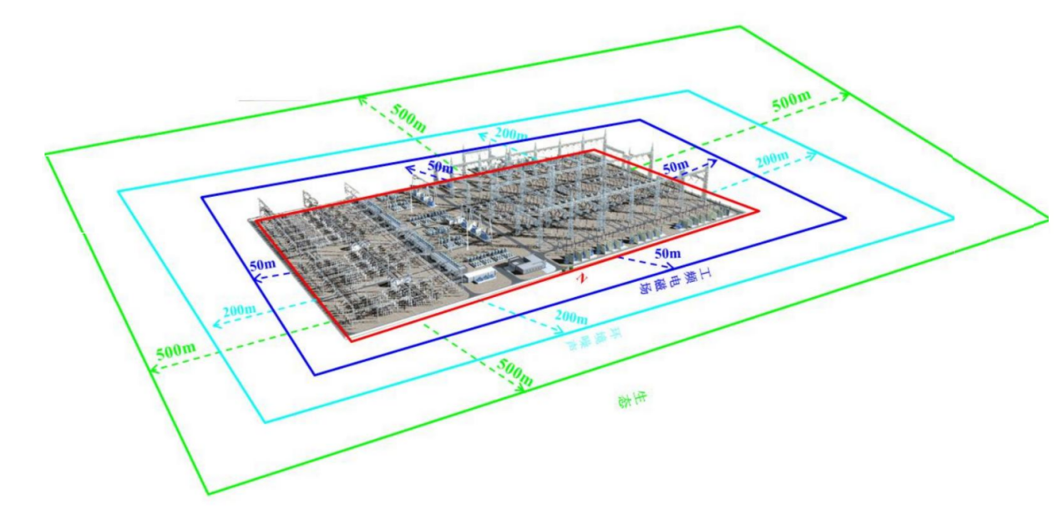
图2.4-1 本项目将军庙750kV变电站各环境要素评价范围示意图

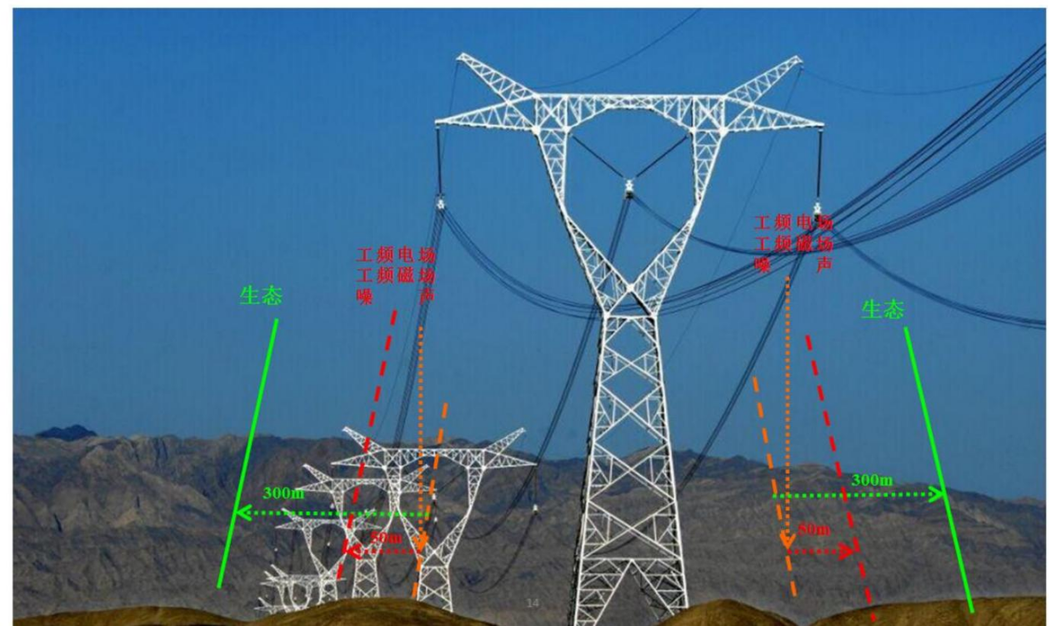
图2.4-2 本项目750kV输电线路各环境要素评价范围示意图

环境敏感目标
本项目在选择750kV输电线路路径时，为了保证项目质量，同时确保项目对环境的影响程度最小，对沿线与环境有关的地方政府、建设、资源等部门进行了资料收集、调查研究和路径选择协调工作，并根据有关部门的意见对输电线路路径进行了优化，避开了相关的环境敏感点。
本次评价将评价范围内的环境保护目标分为生态保护目标、水环境保护目标、电磁环境敏感目标、声环境保护目标四大类，根据现场踏勘、资料收集和调研工作，项目沿线环境敏感区域及环境保护目标调查情况如下：

2.5.1生态保护目标
(1) 生态敏感区
根据《环境影响评价技术导则 生态影响》(HJ19-2022)，生态敏感区包括法定生态保护区域、重要生境以及其他具有重要生态功能、对保护生物多样性具有重要意义的区域：
1)法定生态保护区域：依据法律法规、政策等规范性文件划定或确认的国家公园、自然保护区、自然公园等自然保护地、世界自然遗产、生态保护红线等区域；
2)重要生境：包括重要物种的天然集中分布区、栖息地，重要水生生物的产卵场、索饵场、越冬场和洄游通道，迁徙鸟类的重要繁殖地、停歇地、越冬地以及野生动物迁徙通道等。
根据本次评价收资调查及现场踏勘结果，本项目生态影响评价范围内不涉及国家公园、自然保护区、自然公园等环境敏感区域，不涉及生态保护红线，不涉及重要物种的天然集中分布区、栖息地...以及野生动物迁徙通道等重要生境。本项目与周边生态保护红线位置关系见附图2-1。
(2)重要物种
根据《国家重点保护野生植物名录》(国家林业和草原局、农业农村部公告：2021年第15号)、《新疆维吾尔自治区人民政府关于公布新疆维吾尔自治区重点保护野生植物名录的通知》 (新政发〔2023〕63号,2023年12月29日发布)，项目区域不涉及国家及自治区重点保护野生植物。
根据《国家重点保护野生动物名录》(国家林业和草原局、农业农村部公告，2021年第3号，2021年1月4日经国务院批准公布)、新疆维吾尔自治区人民政府办公厅《关于发布新疆维吾尔自治区重点保护野生动物名录(修订)的通知》 (新政发〔2022〕75号,2022年9月21日发布)，项目评价范围内不涉及国家及自治区重点保护野生动物。

2.5.2电磁环境敏感目标及声环境保护目标
根据《环境影响评价技术导则 输变电》(HJ 24-2020)，电磁环境敏感目标是指电磁环境影响评价与监测需重点关注的对象。包括住宅、学校、医院、办公楼、工厂等有公众居住、工作或学习的建筑物；根据《环境影响评价技术导则 声环境》(HJ 2.4-2021)，声环境保护目标是指依据法律法规、标准政策等确定的需要保持安静的建筑物及建筑物集中区，根据《中华人民共和国噪声污染防治法》，噪声敏感建筑物是指用于居住、科学研究、医疗卫生、文化教育、机关团体办公、社会福利等需要保持安静的建筑物。
本项目变电站及输电线路评价范围内均无电磁环境敏感目标及声环境保护目标。

2.5.3水环境保护目标
本项目输电线路途经区域不涉及地表水体，无水环境保护目标。

评价工作重点
本环评将评价工作等级在二级及以上的各要素列为评价重点，据此，本环评的评价重点包括电磁环境影响评价、输电线路声环境影响评价。

建设项目概况与分析

项目概况

3.1.1项目一般特征

项目概况汇总
本项目位于新疆维吾尔自治区昌吉回族自治州奇台县境内，项目概况见表3.1-1，地理位置见附图3-1。区域位置详见附图3-2。
表3.1-1 中新建电力兵准园区6×66万千瓦煤电项目配套750千伏送出工程概况
项目组成 |  |  | ①将军庙750kV变电站间隔扩建工程。  ②新建兵准园区电厂～将军庙750kV线路工程。  ③将军庙～木垒Ⅰ、Ⅱ回线路将军庙侧线路改造。
将军庙750kV变电站间隔扩建工程 |  | 主体工程 | 项目 | 现有工程 | 远期 | 本期
 |  | 主体工程 | 主变压器（MVA） | 3×1500 | 3×1500 | 不涉及
 |  | 主体工程 | 750kV出线（回） | 4 | 11 | 3
 |  | 主体工程 | 750kV高抗（Mvar） | 1×240 | 预留 | 不涉及
 |  | 主体工程 | 220kV出线（回） | 14 | 20 | 不涉及
 |  | 主体工程 | 66kV低压电抗器  （Mvar） | 3×（2×90） | 预留 | 不涉及
 |  | 主体工程 | 66kV低压电容器  （Mvar） | 3×（2×90） | 预留 | 不涉及
新建兵准园区电厂～将军庙750kV线路工程 |  | 主体工程 | 项目 | 内容
 |  | 主体工程 | 电压等级(kV) | 750
 |  | 主体工程 | 额定功率(MW) | 2500
 |  | 主体工程 | 线路路径长度(km) | 新建线路长度为15.2km，其中Ⅰ回线路长度5.4km，Ⅱ回线路长度5km， Ⅲ回线路长度为4.8km。
 |  | 主体工程 | 涉及行政区 | 新疆维吾尔自治区昌吉回族自治州奇台县
 |  | 主体工程 | 导线型式 | 6×JL3/G1A-400/50钢芯高导电率铝绞线，六分裂，分裂间距0.4m
 |  | 主体工程 | 地线型号 | 1根JLB20A-150铝包钢绞线，外径15.75mm；1根OPGW-17-150-4光缆，外径16.6mm
 |  | 主体工程 | 杆塔型式 | 直线塔、耐张塔、(双回)终端塔
 |  | 主体工程 | 跨越情况 | 钻越750kV电力线3次，规划国道（芨乌线）1次，跨越220kV电力线4次、110kV电力线3次、35kV电力线6次、10kV电力线6次、土路6次。
 |  | 主体工程 | 杆塔数量(基) | 共35基，其中：直线塔19基、耐张塔14基、(双回)终端塔2基
将军庙～木垒750kV线路改造 |  | 主体工程 | 将军庙～木垒750kVⅠ回线路出线间隔需调整至将军庙变电站东侧向南第二个间隔位置，线路路径由2N004耐张塔向东改线，拆除原线路长度约1.3km，新建线路长度约1.2km。涉及拆除2基铁塔，新建3基铁塔（直线塔1基，耐张塔2基）。将军庙～木垒750kVⅡ回线路路径不变，涉及拆除铁塔2基，新建铁塔2基（直线塔1基，耐张塔1基）。3N001-3N004耐张塔区段需拆除导地线后重新架线，长度约1.3km。
环保工程 | 废气 |  | 施工期：道路及施工面洒水降尘、物料运输篷布遮盖、土石方采用防尘布(网)苫盖、禁止焚烧可燃垃圾。  运营期：运营期无废气排放。
环保工程 | 废水 |  | 施工期：施工废水排入施工废水沉淀池经沉淀后回用，不外排。施工营地设置移动式环保厕所及防渗污水收集池。食堂废水经隔油隔渣池后和洗漱用水排入防渗污水收集池，集中收集后定期委托环卫部门清运至最近的污水处理厂处理，不外排。输电线路沿线设置移动式环保厕所，污水定期收集后交由当地环卫处置。灌注桩施工中，泥浆水存于防渗泥浆水池，循环使用；施工完毕后，待上层清液自然蒸发，泥浆干化后进行覆土填埋。  运营期：运营期无废水排放。
环保工程 | 噪声 |  | 施工期：采用低噪声设备，加强维护保养，严格操作规程。施工场界噪声满足《建筑施工噪声排放标准》（GB12523-2025）。  运营期：合理选择导线、金具、绝缘子串，优化加工工艺，防止电晕放电噪声。加强对变电站及线路沿线声环境监测，及时发现问题并按照相关要求进行处理。
环保工程 | 固体废物 |  | 施工期：施工营地内设置生活垃圾集中收集设施，收集后委托环卫部门定期清运处置。将军庙750kV变电站间隔扩建区域产生的建筑垃圾和建（构）筑物基槽余土，拉运至西黑山固体废物综合处理处置项目区内分别进行填埋处置和综合利用。施工临建拆除产生的少量建筑垃圾拉运至西黑山固体废物综合处理处置项目区内填埋处置。线路塔基施工少量多余土方用于塔基垫高或护坡。生活垃圾及少量建筑包装材料由施工人员每天带回施工营地，由施工营地环卫系统接收。拆除产生的钢材、导线、金具及绝缘子交由国网新疆电力有限公司物资回收部门进行回收综合利用。  运营期：变电站扩建间隔及输电线路在检修过程中产生的少量报废零部件集中收集后交由国网新疆电力有限公司物资回收部门进行回收综合利用。检修过程中产生的少量生活垃圾集中收集后，清运至最近的生活垃圾转运站，由环卫部门统一处置。
环保工程 | 生态 |  | 施工期：合理规划施工计划，施工道路两侧设限行桩、牵张场区设围栏等，严控施工范围。输电线路塔基、施工场地等临时施工占地优先选择无植被或植被稀疏区域。加强管理人员和施工人员的生态环保教育，提高其环保意识，严禁捕猎野生动物。减少地表开挖裸露时间、避开大风天气施工。临时堆土采取下铺上盖措施，施工临时占地区域采取洒水降尘措施防治水土流失；完工后对变电站扩建间隔扰动区域进行碎石回覆，临时占地清理平整，恢复原地形地貌。  运营期：运营期利用已有道路作为巡检道路。
环保工程 | 电磁环境 |  | 施工期：施工期不涉及电磁环境影响。  运营期：变电站按功能分区布置。制定安全操作规程，加强职工安全教育，加强电磁水平监测；对员工进行电磁环境基础知识培训，在巡检带电维修过程中，尽可能减少暴露在电磁场中的时间；设立电磁防护安全警示标志，禁止无关人员靠近带电架构等。
临时工程 |  |  | 本项目变电站西侧设置1处施工营地。输电线路沿线设置塔基施工场地40个，塔基拆除施工场地4个，牵张场24个，跨越场4个（仅在跨越220kV架空线路时设置）；新修施工便道长12.2km，宽4.0m，简单推平碾压即可满足施工要求。
占地面积(hm²) |  |  | 变电站750kV间隔扩建不新增占地。本项目总占地面积20.3hm²，包括塔基永久占地1.70hm²，塔基施工场地、牵张场、跨越场、施工道路及变电站施工营地临时占地18.60hm²。
项目动态总投资(万元) |  |  |  | 21748
项目环保投资(万元) |  |  |  | 333.5
预计投运日期 |  |  |  | 2027年12月底

将军庙750kV变电站间隔扩建工程
（1）前期项目概况
将军庙750kV变电站站址位于新疆维吾尔自治区昌吉回族自治州奇台县的将军戈壁，站址西南距奇台县约98.30km，经度90°23'13.664"，纬度：44°41'56.519"。
1）前期规模
将军庙750kV变电站正在建设中，预计2026年5月投运。变电站前期建设规模如下：
①主变压器 ：现有3组主变压器，主变容量3×1500MVA ，电压级750kV/220kV/66kV。
②750kV出线：现有出线4回，分别至五彩湾北变2回、木垒变2回。
③750kV配电装置：采用户外敞开式HGIS布置方式。
④220kV出线：现有出线14回。分别至石钱滩2回，至心连心2回，至巴塔克山1 回，至北塔山西1回，至花影汇1回，青莲汇1回，星汉汇1回，平沙汇1回，备用天山电力1回，备用上海电力2回，备用金风科技1回。
⑤220kV配电装置：采用户外敞开式HGIS布置方式。
⑥750kV高压电抗器：1×240Mvar。
⑦无功补偿装置：66kV低压并联电抗器3×（2×90）Mvar。66kV低压并联电容器3×（2×90）Mvar。
⑧事故油池：现有1座主变事故油池，有效容积130m³，1座高抗事故油池，有效容积40m³。
将军庙750kV变电站前期工程建设内容见下表。
表 3.1-2 将军庙750kV变电站建设规模表
项目 | 已建规模 | 远期
主变压器（MVA） | 3×1500 | 3×1500
750kV出线（回） | 4 | 11
750kV高抗（Mvar） | 1×240+2×180 | 预留
220kV出线（回） | 14 | 20
66kV 低压电抗器（Mvar） | 3×（1×90） | 预留
66kV 低压电容器（Mvar） | 3×（3×90） | 预留

2）总平面布置
将军庙750kV变电站采用由南向北分别为750kV配电装置、主变及66kV配电装置区和220kV配电装置的三列式布置。750kV配电装置采用HGIS布置在变电站南侧，向南、东、西出线。220kV配电装置采用户外HGIS布置在变电站北侧，向北出线。主变及66kV配电装置场地布置在220kV配电装置与750kV 配电装置之间。主控通信楼和地埋式生活污水处理装置位于站区西侧。站内共有主变事故油池1座和高抗事故油池1座，分别布置在750kV交流配电装置区北侧和南侧。在站区大门处设置辅助用房、安保器材室等辅助用房，在主控楼北侧设置泵房及水处理室。
变电站大门设在变电站西侧，在主控通信楼和750kV配电装置场地之间设置主变进站道路，进站道路由北侧228省道引接。征地面积为12.76hm²，其中围墙内征地面积为 11.91hm²。
本期工程为将军庙750kV变电站扩建3回750kV出线，占地面积1.64公顷，布置在站区南侧，扩建工程在原有围墙内预留场地进行，不需新征用地。将军庙750kV变电站间隔扩建工程平面布置示意图详见附图3-3。
3）公用工程和辅助设备
①供排水系统
给水：现有工程已建的主控通信楼等办公设施及生活供水系统由新疆天池能源有限责任公司将军戈壁二号露天煤矿拉水。本次扩建不新增劳动定员，现有给水系统满足扩建后给水需求。
排水：站区排水采用雨水与生活污水分流制。站区地面雨水经管道排入站址南侧的冲沟内。站区生活污水采用地埋式生活污水处理装置进行处理（处理能力为0.5t/h），排入站内防渗集水池收集，回用于道路及地面洒水降尘，不外排。本次扩建不新增劳动定员，现有排水系统满足扩建后排水需求。
②采暖
变电站冬季采暖采用电取暖，对环境无污染。
③事故油排蓄系统
前期工程主变区新建1座主变事故油池，有效容积为130m³，750kV配电装置区新建1座高抗事故油池，有效容积为40m³，主变事故油池及高抗事故油池有效容量均能满足《火力发电厂与变电站设计防火标准》（GB50229-2019）中 6.7.8 条“总事故贮油池的容积应按其接入的油量最大的一台设备确定”的规定。当主变压器发生事故时设备内变压器油通过鹅卵石流入事故油坑，再通过排油管道排入事故油池，事故油池内变压器油可经真空净油机将油水进行分离处理，去除水分和杂质后变压器油基本可以全部回收利用回输进变压器或电抗器，事故油池底部少量油泥及油污水由有危险废物处置资质的单位对其进行处置，不外排。
- 环保工程
①声环境
高抗南侧围墙上加声屏障：2.5m高围墙上加2.5m高声屏障，总高为5m，总长度为60m，确保站界噪声满足《工业企业厂界环境噪声排放标准》（GB12348-2008）3类标准要求。
②水环境
生活污水经地埋式污水处理设置达到《农村生活污水处理排放标准》(DB65 4275-2019)中控制指标推荐限值B级标准后，排入站内防渗集水池（容积约90m³）收集，回用于道路及地面洒水降尘，不外排。
③固体废物
新建1座130m³主变事故油池和1座40m³高抗事故油池，事故状态下，油污水经事故油池隔油处理后，废变压器油由有危废处理资质的单位处置，不外排。变电站设预制舱式危废暂存间，满足《危险废物贮存污染控制标准》(GB18597-2023)相关要求。
（2）前期项目环评、环保验收情况及主要环保问题
将军庙750kV变电站环评包含在《新疆将军庙750千伏输变电工程环境影响报告书》中，该工程环境影响报告书于2024年6月11日由新疆维吾尔自治区生态环境厅以新环审〔2024〕129号文给予批复。
将军庙750kV变电站前期工程按相关法律法规的要求履行了相应的环保手续。该变电站正在建设中，尚未完成建设项目竣工环境保护验收，预计2026年5月验收后投运。
本次环评现场踏勘结果，变电站周边现阶段暂未发现因施工期环保措施不到位遗留的环境问题。
（3）本期工程
1）建设规模及主要设备
将军庙750kV变电站为在建项目，预计2026年5月建成投运，本期工程扩建3个750kV出线间隔至兵准园区电厂；将原东起第4串木垒Ⅰ出线调整至东起第2串本期扩建间隔，电厂Ⅲ出线占用原木垒Ⅰ出线间隔。电厂Ⅰ出线占用东起第2串本期扩建间隔，与木垒Ⅰ出线配串；电厂Ⅱ出线占用东起第3串本期扩建间隔。本期新增750kV电气设备短路电流水平按63kA考虑。
2）总平面布置及占地
将军庙750kV变电站前期工程建设时已按远景规划一次征地，站区总平面布置也已在一期工程中形成。
本期扩建3回750kV出线间隔在站区南侧，扩建工程在原有围墙内预留场地进行，不需新征用地。
3）供排水方案
变电站生活污水经地埋式生活污水处理装置处理后排入集水池，不外排。本期工程不新增运行维护人员，不增加生活污水量。

新建兵准园区电厂～将军庙750kV线路工程概况

3.1.1.3.1线路路径选择和优化原则
本项目线路路径方案，系根据电力系统总体规划设计的要求，结合地方城市规划及建设情况，自然保护及文物保护情况，军事设施及通信设施的布置情况、林业情况、矿产情况、水文及地质情况、交通及沿线污秽情况， 统筹兼顾，相互协调，按下述原则进行选择。
1）尽可能减少路径长度并靠近现有公路，方便施工运行；
2）避开林区、自然生态环境保护区、文物保护区及世界文化遗产；
3）尽量避开和缩短重污秽区段，提高线路可靠性、降低建设投资；
4）充分考虑沿线地质、水文条件及地形对线路可靠性及经济性的影响，控制高海拔、重冰区线路长度，避开不良地质地带；
5）应尽量避免从矿区、采空区通过，减少压矿，为线路安全运行创造条件；
6）在路径选择中，充分体现以人为本、保护环境的意识，尽量避免大面积拆迁民房；
7）综合协调本线路与沿线已建、在建、拟建送电线路、公路、铁路及其它设施之间的矛盾；
8) 充分征求沿线政府的意见，综合协调本线路路径与沿线已建线路、规划线路及其它设施的矛盾，统筹考虑线路路径方案；
9）尽量利用省、市分界地区，城镇、乡镇之间结合部，利用率较低的土地；
10）尽量选好交叉跨越点，在保证线路运行安全可靠的前提下，力求减少工程投资；跨越标准轨距铁路、高速公路等重要设施时， 应注意跨越点的选择，为施工、运行创造条件。

3.1.1.3.2推荐新建输电线路路径描述及拆除工程内容
（1）新建输电线路路径描述
本项目推荐方案线路起于拟建中新建电力兵准园区6×66万千瓦煤电项目，线路出线后，分三回并行走线。出线后依次跨越220kV京钱线和一条规划道路，继续向东依次跨越东总35kVⅠ、Ⅱ回线路及双东110kV线路，随后向东南方向并行走线依次跨越待建天池能源220kV配套线路和220kV芨塔西线，继续向东走线钻越将军庙-木垒750kVⅡ回线路，之后向北进入将军庙750kV变电站。
本项目线路Ⅱ、Ⅲ回电厂侧、Ⅰ、Ⅱ回将军庙变电站侧出线终端塔采用同塔双回架设，线路Ⅲ回将军庙变电站侧利用已建的将军庙～木垒同塔双回路终端塔进线。其余段均按三个单回路架设。单回线路除同塔双回终端塔至第一个转角塔段并行间距＜100m外，其他段单回线路并行间距均＞100m。
本项目推荐路径长度约为Ⅰ回：5.4km，航空直线距离约4km，曲折系数1.35。Ⅱ回：5km，航空直线距约4km，曲折系数1.25。Ⅲ回：4.8km，航空直线距离约4km，曲折系数1.2。
输电线路路径见附图3-4，新建750kV输电线路塔基坐标见表3.1-3：
表3.1-3 新建750kV输电线路塔基坐标
序号 | 塔型 | 线路 | 经度 | 纬度
101 | DJ34 | 兵准园区电厂～将军庙750kV变电站Ⅰ回 | 90°20′10.330″E | 44°41′35.866″N
102 | J134 | 兵准园区电厂～将军庙750kV变电站Ⅰ回 | 90°20′17.337″E | 44°41′34.734″N
103 | ZB234 | 兵准园区电厂～将军庙750kV变电站Ⅰ回 | 90°20′34.216″E | 44°41′31.859″N
104 | ZB234 | 兵准园区电厂～将军庙750kV变电站Ⅰ回 | 90°20′47.245″E | 44°41′29.638″N
105 | ZB234 | 兵准园区电厂～将军庙750kV变电站Ⅰ回 | 90°21′10.364″E | 44°41′25.697″N
106 | J134 | 兵准园区电厂～将军庙750kV变电站Ⅰ回 | 90°21′22.209″E | 44°41′23.678″N
107 | ZB234 | 兵准园区电厂～将军庙750kV变电站Ⅰ回 | 90°21′34.833″E | 44°41′23.323″N
108 | ZB334 | 兵准园区电厂～将军庙750kV变电站Ⅰ回 | 90°22′0.599″E | 44°41′22.599″N
109 | ZB234 | 兵准园区电厂～将军庙750kV变电站Ⅰ回 | 90°22′26.226″E | 44°41′21.878″N
110 | ZB134 | 兵准园区电厂～将军庙750kV变电站Ⅰ回 | 90°22′47.258″E | 44°41′21.284″N
111 | MXJ1 | 兵准园区电厂～将军庙750kV变电站Ⅰ回 | 90°23′4.616″E | 44°41′20.794″N
112 | MXJ2 | 兵准园区电厂～将军庙750kV变电站Ⅰ回 | 90°23′14.192″E | 44°41′25.976″N
113 | J134 | 兵准园区电厂～将军庙750kV变电站Ⅰ回 | 90°23′11.353″E | 44°41′32.919″N
114 | SDJ34 | 兵准园区电厂～将军庙750kV变电站Ⅰ回 | 90°23′6.969″E | 44°41′43.132″N
201 | SDJ34 | 兵准园区电厂～将军庙750kV变电站Ⅱ回 | 90°20′11.418″E | 44°41′46.223″N
202 | J134 | 兵准园区电厂～将军庙750kV变电站Ⅱ回 | 90°20′19.853″E | 44°41′44.435″N
203 | ZB234 | 兵准园区电厂～将军庙750kV变电站Ⅱ回 | 90°20′35.265″E | 44°41′41.920″N
204 | ZB234 | 兵准园区电厂～将军庙750kV变电站Ⅱ回 | 90°20′48.334″E | 44°41′39.787″N
205 | ZB234 | 兵准园区电厂～将军庙750kV变电站Ⅱ回 | 90°21′20.286″E | 44°41′34.570″N
206 | J134 | 兵准园区电厂～将军庙750kV变电站Ⅱ回 | 90°21′30.411″E | 44°41′32.916″N
207 | ZB234 | 兵准园区电厂～将军庙750kV变电站Ⅱ回 | 90°21′44.024″E | 44°41′32.020″N
208 | ZB334 | 兵准园区电厂～将军庙750kV变电站Ⅱ回 | 90°22′10.814″E | 44°41′30.256″N
209 | ZB234 | 兵准园区电厂～将军庙750kV变电站Ⅱ回 | 90°22′35.236″E | 44°41′28.646″N
210 | MXJ1 | 兵准园区电厂～将军庙750kV变电站Ⅱ回 | 90°22′55.320″E | 44°41′27.321″N
211 | MXJ2 | 兵准园区电厂～将军庙750kV变电站Ⅱ回 | 90°23′7.849″E | 44°41′32.015″N
212(114) | SDJ34 | 兵准园区电厂～将军庙750kV变电站Ⅱ回 | 90°23′6.969″E | 44°41′43.132″N
201（300） | SDJ34 | 兵准园区电厂～将军庙750kV变电站Ⅱ回 | 90°20′11.418″E | 44°41′46.223″N
301 | J134 | 兵准园区电厂～将军庙750kV变电站Ⅱ回 | 90°20′20.395″E | 44°41′46.425″N
302 | ZB234 | 兵准园区电厂～将军庙750kV变电站Ⅱ回 | 90°20′37.311″E | 44°41′45.054″N
303 | ZB234 | 兵准园区电厂～将军庙750kV变电站Ⅱ回 | 90°20′50.631″E | 44°41′43.974″N
304 | ZB334 | 兵准园区电厂～将军庙750kV变电站Ⅱ回 | 90°21′23.621″E | 44°41′41.297″N
305 | J134 | 兵准园区电厂～将军庙750kV变电站Ⅱ回 | 90°21′39.410″E | 44°41′40.015″N
306 | ZB234 | 兵准园区电厂～将军庙750kV变电站Ⅱ回 | 90°21′51.511″E | 44°41′38.810″N
307 | ZB234 | 兵准园区电厂～将军庙750kV变电站Ⅱ回 | 90°22′10.036″E | 44°41′36.965″N
308 | ZB134 | 兵准园区电厂～将军庙750kV变电站Ⅱ回 | 90°22′31.104″E | 44°41′34.866″N
309 | MXJ1 | 兵准园区电厂～将军庙750kV变电站Ⅱ回 | 90°22′49.586″E | 44°41′33.024″N
310 | MXJ2 | 兵准园区电厂～将军庙750kV变电站Ⅱ回 | 90°23′3.336″E | 44°41′34.201″N
311（3N001) | SDJ34 | 兵准园区电厂～将军庙750kV变电站Ⅱ回 | 90°23′2.963″E | 44°41′43.877″N

（2）将军庙～木垒750kV线路改造工程内容
将军庙～木垒750kVⅠ回线路改线路径由2N004塔向西北方向走线，进入将军庙变电站，将军庙～木垒750kVⅡ回线路路径维持原路径不变，仅将3N002及3N003塔进行升高改造，并对3N001-3N004区段进行重新架线。具体下表：
表3.1-4 本项目改造750kV输电线路及杆塔一览表
序号 | 改造线路名称 | 改造工程内容
1 | 将军庙～木垒750kVⅠ线 | 将军庙～木垒750kVⅠ回线路出线间隔需调整至将军庙变电站东侧第二个间隔位置，线路路径由2N004耐张塔向东改线，拆除原线路长度约1.3km,新建线路长度约1.2km。涉及拆除2基铁塔，新建3基铁塔。
2 | 将军庙～木垒750kVⅡ线 | 将军庙～木垒750kVⅡ回线路3N001-3N004耐张塔区段需拆除导地线后重新架线，长度约1.3km，涉及拆除铁塔2基，新建铁塔2基。
注：拆除杆塔仅拆除地上塔架及线路，不拆除杆塔基础，不涉及土方开挖等活动。

改造750kV输电线路主要杆塔拐点坐标见下表：
表3.1-5 改造750kV输电线路塔基坐标
序号 | 塔型 | 线路 | 经度 | 纬度
401 | SDJ34 | 将军庙～木垒750kVⅠ线 | 90°23′10.914″E | 44°41′42.855″N
402 | J134 | 将军庙～木垒750kVⅠ线 | 90°23′16.158″E | 44°41′33.354″N
403 | ZB234 | 将军庙～木垒750kVⅠ线 | 90°23′21.906″E | 44°41′22.938″N
新3N002 | J334 | 将军庙～木垒750kVⅠ线 | 90°22′58.509″E | 44°41′31.205″N
新3N003 | ZB234 | 将军庙～木垒750kVⅠ线 | 90°23′11.057″E | 44°41′20.997″N

3.1.1.3.3主要交叉跨越
输电线路跨越主要道路、电力线路等设施需要搭设跨越架。本次新建750kV输电线路沿线钻越750kV输电线路，跨越规划国道（芨乌线），跨越220kV、110kV、35kV、10kV等输电线路以及土路，仅在跨越220kV线路时需考虑在跨越处设置临时施工场地。交叉跨越情况见下表。
表3.1-6 线路沿线跨越重要设施情况表
交叉跨越名称 |  | 单位 | 跨越次数 | 跨越施工场地设置个数
重要跨越 | 将军庙~木垒750kVⅡ回输电线路（导线最小对地线高29m） | 次 | 3（钻越） | 0
重要跨越 | 将军庙~木垒750kVⅡ回输电线路（导线最小对地线高29m） | 本项目Ⅰ回钻越点坐标：90°22′59.445″E，44°41′33.865″N。  导线最小对地线高18m，高差11m
重要跨越 | 将军庙~木垒750kVⅡ回输电线路（导线最小对地线高29m） | 本项目Ⅱ回钻越点坐标：90°23′0.772″E，44°41′29.365″N。  导线最小对地线高18m，高差11m
重要跨越 | 将军庙~木垒750kVⅡ回输电线路（导线最小对地线高29m） | 本项目Ⅲ回钻越点坐标：90°23′8.642″E，44°41′22.950″N。  导线最小对地线高18m，高差11m
重要跨越 | 规划国道（芨乌线） | 次 | 1 | 0
一般跨越 | 220kV线路 | 次 | 4 | 4
一般跨越 | 110kV线路 | 次 | 3 | 0
一般跨越 | 35kV线路 | 次 | 6 | 0
一般跨越 | 10kV线路 | 次 | 6 | 0
一般跨越 | 土路 | 次 | 6 | 0
合计 |  | 次 | 25 | 4

3.1.1.3.4线路林木砍伐量
根据设计资料及现场踏勘，本项目线路沿线现状为戈壁荒漠，土地利用类型为裸岩石砾地，现状植被以旱生与沙生草本、小半灌木为主，植被覆盖率不足10%，主要植物物种为梭梭，档中采取跨越措施，塔位处避让，本项目不涉及林木砍伐。

3.1.1.3.5导线和地线
本项目输电线路综合所经区域气象条件及导线机械特性，线路导线选用6×JL3/G1A-400/50钢芯高导电率铝绞线，分裂间距为0.4m，单回路导线排列方式为水平排列、三角排列；双回路导线排列方式为上中下排列。本项目地线采用一根JLB20A-150铝包钢绞线和一根OPGW-150光缆。

3.1.1.3.6杆塔和基础
（1）杆塔
本项目新建750kV输电线路长度为15.2km，新建杆塔35基，其中直线塔19基，耐张塔14基，(双回)终端塔2基。本项目750kV线路改造工程输电线路长度为2.5km，涉及拆除4基铁塔，新建5基铁塔（其中：2基直线塔、3基耐张塔）。杆塔图见附图3-5。项目可研阶段选定了共12种塔型，杆塔一览图为该系列所有塔型图库。初步设计阶段根据实际情况选择了其中9种塔型。本项目杆塔特性表详见表3.1-7。
表3.1-7 本项目杆塔特性一览表
序号 | 型代号 | 呼称高 | 水平档距 | 垂直档距 | 使用角度 | 计算呼离（m） | 单基塔重(t)
序号 | 型代号 | (m) | (m) | (m) | 使用角度 | 计算呼离（m） | 单基塔重(t)
1 | ZB134 | 33~48 | 480 | 600 | 0 | 54 | 46.87
1 | ZB134 | 49~54 | 450
2 | ZB234 | 33~51 | 550 | 750 | 0 | 60 | 57.36
2 | ZB234 | 52~60 | 520
2 | ZB234 | 61~85 | 450
3 | ZB334 | 33~51 | 700 | 900 | 0 | 51 | 51.28
3 | ZB334 | 52~60 | 670
3 | ZB334 | 60~67 | 650
4 | J134 | 27~64 | 500 | 800 | 0°~20 | 57 | 72.29
5 | J334 | 27~66 | 500 | 800 | 40°~60° | 66 | 97.72
6 | DJ34 | 27~57 | 400 | 600 | 0~90 | 42 | 99.7
7 | SDJ34 | 27~57 | 400 | 600 | 0~90" | 40 | 297.87
8 | MXJ1 | 25~30 | 500 | 800 | 0°~40 | 27 | 49.73
9 | MXJ2 | 25~30 | 500 | 800 | 40~90 | 27 | 62.89

沿线地貌单元类型为冲洪积扇平原地貌，涉及行政区域为新疆维吾尔自治区昌吉回族自治州奇台县。输电线路杆塔型式均为自立铁塔，包括直线塔，耐张塔。本项目输电线路使用的杆塔型式、数量及占地面积详见下表。
表3.1-8 输电线路建设使用的杆塔型式及占地面积表
工程名称 | 线路长度(km) | 塔型 |  | 塔基根开及单基面积 |  | 塔基施工场地临时占地面积(m²)
工程名称 | 线路长度(km) |  |  | 根开(m) | 塔基永久占地面积(m²) | 塔基施工场地临时占地面积(m²)
新建兵准园区电厂～将军庙750kV线路工程Ⅰ回 | 5.40 | 耐张塔 | DJ34 | 18.01 | 466.99 | 1411.20
新建兵准园区电厂～将军庙750kV线路工程Ⅰ回 | 5.40 | 耐张塔 | J134 | 17.89 | 444.79 | 1421.56
新建兵准园区电厂～将军庙750kV线路工程Ⅰ回 | 5.40 | 直线塔 | ZB234 | 13.97 | 294.81 | 1205.34
新建兵准园区电厂～将军庙750kV线路工程Ⅰ回 | 5.40 | 直线塔 | ZB234 | 15.41 | 346.33 | 1283.70
新建兵准园区电厂～将军庙750kV线路工程Ⅰ回 | 5.40 | 直线塔 | ZB234 | 17.09 | 411.68 | 1376.68
新建兵准园区电厂～将军庙750kV线路工程Ⅰ回 | 5.40 | 耐张塔 | J134 | 22.69 | 680.69 | 1688.48
新建兵准园区电厂～将军庙750kV线路工程Ⅰ回 | 5.40 | 直线塔 | ZB234 | 18.60 | 421.48 | 1390. 11
新建兵准园区电厂～将军庙750kV线路工程Ⅰ回 | 5.40 | 直线塔 | ZB334 | 13.47 | 277.89 | 1178.42
新建兵准园区电厂～将军庙750kV线路工程Ⅰ回 | 5.40 | 直线塔 | ZB234 | 12.77 | 255.04 | 1140.99
新建兵准园区电厂～将军庙750kV线路工程Ⅰ回 | 5.40 | 直线塔 | ZB134 | 10.77 | 189.61 | 1041.22
新建兵准园区电厂～将军庙750kV线路工程Ⅰ回 | 5.40 | 耐张塔 | MXJ1 | 26.29 | 339.65 | 2445.94
新建兵准园区电厂～将军庙750kV线路工程Ⅰ回 | 5.40 | 耐张塔 | MXJ2 | 26.29 | 339.65 | 2445.94
新建兵准园区电厂～将军庙750kV线路工程Ⅰ回 | 5.40 | 耐张塔 | J134 | 12.45 | 244.92 | 1123.98
新建兵准园区电厂～将军庙750kV线路工程Ⅰ回 | 5.40 | 耐张塔 | SDJ34 | 19.59 | 547.09 | 1490.49
新建兵准园区电厂～将军庙750kV线路工程Ⅱ回 | 5.00 | 耐张塔 | SDJ34 | 25.05 | 832.32 | 1806.03
新建兵准园区电厂～将军庙750kV线路工程Ⅱ回 | 5.00 | 耐张塔 | J134 | 17.57 | 439.74 | 1395.22
新建兵准园区电厂～将军庙750kV线路工程Ⅱ回 | 5.00 | 直线塔 | ZB234 | 14.93 | 328.70 | 1257.44
新建兵准园区电厂～将军庙750kV线路工程Ⅱ回 | 5.00 | 直线塔 | ZB234 | 15.17 | 337.46 | 1270.55
新建兵准园区电厂～将军庙750kV线路工程Ⅱ回 | 5.00 | 直线塔 | ZB234 | 17.57 | 439.74 | 1395.22
新建兵准园区电厂～将军庙750kV线路工程Ⅱ回 | 5.00 | 耐张塔 | J134 | 21.73 | 631.52 | 1632.29
新建兵准园区电厂～将军庙750kV线路工程Ⅱ回 | 5.00 | 直线塔 | ZB234 | 18.29 | 470.46 | 1435.51
新建兵准园区电厂～将军庙750kV线路工程Ⅱ回 | 5.00 | 直线塔 | ZB334 | 17.07 | 419.02 | 1367.42
新建兵准园区电厂～将军庙750kV线路工程Ⅱ回 | 5.00 | 直线塔 | ZB234 | 13.49 | 278.56 | 1179.50
新建兵准园区电厂～将军庙750kV线路工程Ⅱ回 | 5.00 | 耐张塔 | MXJ1 | 26.29 | 339.65 | 2445.94
新建兵准园区电厂～将军庙750kV线路工程Ⅱ回 | 5.00 | 耐张塔 | MXJ2 | 26.29 | 339.65 | 2445.94
新建兵准园区电厂～将军庙750kV线路工程Ⅲ回 | 4.80 | 耐张塔 | J134 | 17.57 | 431.39 | 1403.56
新建兵准园区电厂～将军庙750kV线路工程Ⅲ回 | 4.80 | 直线塔 | ZB234 | 16.13 | 373.65 | 1323.34
新建兵准园区电厂～将军庙750kV线路工程Ⅲ回 | 4.80 | 直线塔 | ZB234 | 16.61 | 392.44 | 1349.94
新建兵准园区电厂～将军庙750kV线路工程Ⅲ回 | 4.80 | 直线塔 | ZB334 | 17.31 | 428.90 | 1380.74
新建兵准园区电厂～将军庙750kV线路工程Ⅲ回 | 4.80 | 耐张塔 | J134 | 23.97 | 749. 12 | 1764.25
新建兵准园区电厂～将军庙750kV线路工程Ⅲ回 | 4.80 | 直线塔 | ZB234 | 21.17 | 603.68 | 1599.77
新建兵准园区电厂～将军庙750kV线路工程Ⅲ回 | 4.80 | 直线塔 | ZB234 | 16.37 | 382.98 | 1336.63
新建兵准园区电厂～将军庙750kV线路工程Ⅲ回 | 4.80 | 直线塔 | ZB134 | 12.97 | 255.04 | 1158.09
新建兵准园区电厂～将军庙750kV线路工程Ⅲ回 | 4.80 | 耐张塔 | MXJ1 | 26.29 | 339.65 | 2445.94
新建兵准园区电厂～将军庙750kV线路工程Ⅲ回 | 4.80 | 耐张塔 | MXJ2 | 26.29 | 339.65 | 2445.94
将军庙～木垒750kVⅠ回、Ⅱ回线路改造工程 | 2.50 | 耐张塔 | J334 | 26.27 | 892.22 | 1890.97
将军庙～木垒750kVⅠ回、Ⅱ回线路改造工程 | 2.50 | 直线塔 | ZB234 | 18.60 | 421.48 | 1390. 11
将军庙～木垒750kVⅠ回、Ⅱ回线路改造工程 | 2.50 | 耐张塔 | SDJ34 | 20.85 | 607.62 | 1561.72
将军庙～木垒750kVⅠ回、Ⅱ回线路改造工程 | 2.50 | 耐张塔 | J134 | 15.01 | 331.60 | 1261.81
将军庙～木垒750kVⅠ回、Ⅱ回线路改造工程 | 2.50 | 直线塔 | ZB234 | 15.17 | 337.46 | 1270.55
将军庙～木垒750kVⅠ回、Ⅱ回线路改造工程 | 2.50 | 拆除塔基施工场地（4基） |  |  |  | 8100.00
合计 | 17.7 |  |  |  | 17004.35 | 69958.45
注：单基面积=（根开+立柱边长（或直径）+2）×（根开+立柱边长（或直径）+2）；
（2）基础
根据沿线地质和水文状况，按照安全可靠、技术先进、经济适用、因地制宜的原则主体选定本项目塔基基础型式采用板式基础、掏挖基础和灌注桩基础。基础型式、技术指标及土石方量，见表3.1-9、3.1-10、3.1-11。
1)灌注桩基础
钻孔灌注桩是利用钻机钻出桩孔，灌注混凝土而成。
钻孔灌注桩适应性强、成本适中、后期质量稳定、承载力大，广泛地应用于各工程领域，但其施工需要大型机具，施工工艺要求较高、施工难度大，基础造价高。本项目在地下水位较高不宜开挖及冲沟区拟采用灌注桩基础。
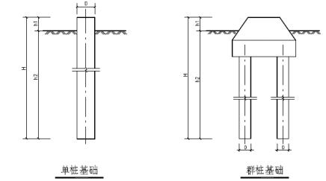
图3.1-1 灌注桩基础示意图
2)板式基础
板式基础是指基础主柱和底板均配筋的钢筋混凝土基础，主要用于铁塔荷载水平力较大的基础，适用于各种地质情况，具有结构简单，受力明确，施工质量易保证的优点。
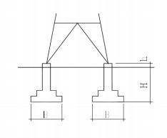
图3.1-2 板式基础示意图
3)挖孔桩基础
挖孔桩基础适用于无水地质，施工费用较高。挖孔基础属于原状土基础，对环境影响小，且能充分利用原状土地基承载力，可以有效减少基础工程量。该基础型式在施工时可采用机械洛阳铲成孔人工扩底技术进行半机械化施工，能充分保证人员安全、成孔质量和施工进度。
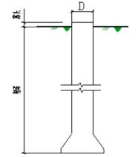
图3.1-3 挖孔基础示意图

表 3.1-9 输电线路使用的塔基基础型式统计表 单位：基
地貌类型 | 线路名称 | 线路长度(km) | 基础型式 |  |  | 合计
地貌类型 | 线路名称 | 线路长度(km) | 灌注桩基础 | 板式基础 | 挖孔桩基础 | 合计
荒漠平原区 | Ⅰ回 | 5.40 | 1 |  | 13 | 14
荒漠平原区 | Ⅱ回 | 5.00 | 1 |  | 10 | 11
荒漠平原区 | Ⅲ回 | 4.80 | 7 |  | 3 | 10
荒漠平原区 | 改造 | 2.50 | 1 | 1 | 3 | 5
合计 |  | 17.7 | 10 | 1 | 29 | 40

表 3.1-10 输电线路使用的基础型式及主要技术指标
主要技术指标 |  |  | 基础型式
 |  |  | 挖孔桩 | 灌注桩基础 | 板式基础
基础尺寸 | 埋深 H(m) |  | 7.3~ 15.3 | 4.6~26.0 | 3.5~3.7
基础尺寸 | 柱径或柱宽 d/b(m) |  | 1.0~2.0 | 1.0~ 1.4 | 1.4~ 1.6
基础尺寸 | 端径或底板底宽(m) |  | / | / | 3.2~3.4
基础尺寸 | 基坑开挖边坡系数 | 土质 | 不放坡 | 不放坡 | 普通土
基础尺寸 | 基坑开挖边坡系数 | 基坑深(m) | 不放坡 | 不放坡 | ≤3.0 | > 3.0
基础尺寸 | 基坑开挖边坡系数 | 边坡比 | 不放坡 | 不放坡 | 1:0.3 | 1:0.45
基础尺寸 | 基础土方 | 挖方（m³) | 150.03 | 116.87 | 676.98
基础尺寸 | 基础土方 | 基坑回填方（m³) | / | / | 570.15
基础尺寸 | 基础土方 | 塔基垫高回填方（m³) | 61.49 | 55.73 | 106.83
备注：基础土石方挖填量包含接地和降基工程量

表 3.1-11 输电线路基础使用量及土石方量
地形地貌 | 主要技术指标 |  | 基础形式 |  |  | 合计
地形地貌 |  |  | 灌注桩基础 | 板式基础 | 挖孔桩基础 | 合计
荒漠平原区 | 使用数量  (基) | 单回路 | 10 | 1 | 29 | 40
荒漠平原区 | 塔基土石方量（m³） | 挖方 | 1168.70 | 676.98 | 4350.87 | 6196.55
荒漠平原区 | 塔基土石方量（m³） | 填方 | 0.00 | 570.15 | 0.00 | 570.15
荒漠平原区 | 塔基土石方量（m³） | 垫高回填方 | 1168.70 | 106.83 | 4350.87 | 5626.40

3.1.1.3.7导线对地和交叉跨越距离
根据《110～750kV架空输电线路设计规范》(GB50545-2010)中的规定，750kV输电线路导线对地距离和交叉跨越距离见表3.1-12、表3.1-13。
表3.1-12 导线对地面及建筑物、树木的最小距离
序号 | 场所 | 垂直/净空距离
1 | 非居民区 | 15.5m农业耕作区(13.7m，非农业耕作区)
2 | 交通困难地区 | 11.0m
3 | 树木 | 8.5m
注：非居民区指除居民区之外的区域。

表3.1-13 导线对各种设施及障碍物的最小距离
序号 | 被跨越物名称 |  | 最小距离(m)
1 | 公路 | 至路面 | 19.5
2 | 弱电线 | 至被跨越物 | 12.0
3 | 电力线 | 至被跨越物 | 7(12)
注：表中括号中数据为对杆顶的最小距离。

3.1.2项目占地
本项目建设区占地包括永久占地和临时占地。本项目变电站间隔扩建工程不新增占地，永久占地主要为输电线路塔基区；临时占地主要为变电站施工营地，输电线路塔基施工场地、牵张场、跨越施工场地和施工道路区等。本项目占地总面积为20.3hm²，其中永久占地1.70hm²，临时占地18.60hm²。占地类型为裸岩石砾地。占地面积详情如下：
（1）变电站
施工营地布设在变电站西侧，施工营地占地 1.60hm²。
（2）输电线路
①塔基区：塔基区分直线塔和耐张塔，单基永久占地面积=(根开+2)×(根开+2)计算，本项目直线塔平均占地面积为365m²，共21基；耐张塔单基占地面积为491m²，共19基，塔基区永久占地面积总计为1.70hm²。
②塔基施工场地：750kV线路直线塔塔基施工场地平均占地面积约1301m²，耐张塔塔基施工场地平均面积约1817m²，拆除塔基施工场地平均占地面积为2025m²，本项目输电线路塔基施工场地占地总面积为7. 00hm²。
③牵张场：750kV输电线路每处牵张场占地面积 2000m²(尺寸为 40m×50m)，因输电线路沿线交叉跨越及转角塔较多，为满足施工条件，需设置牵张场 24处，共计占地 4.80hm²。
④跨越施工场地：220kV输电线路每处跨越点两端各设置一个施工作业点，每处面积 800m²。本项目线路工程共设置跨越施工场地 4处，共计占地面积0.32hm²。
⑤施工道路：本项目线路沿线需新修机械施工道路 12.20km，新修机械施工道路宽度为4.0m，占地面积4.88hm²。本项目占地面积汇总，见表3.1-14：
表3.1-14 本项目占地面积汇总表 单位：hm²
项目 |  |  | 占地面积 | 占地类型
变电站 | 临时占地 | 施工营地 | 1.6 | 裸岩石砾地
输电  线路 | 永久占地 | 塔基区 | 1.7 | 裸岩石砾地
输电  线路 | 临时占地 | 塔基施工场地 | 7 | 裸岩石砾地
输电  线路 | 临时占地 | 牵张场 | 4.8 | 裸岩石砾地
输电  线路 | 临时占地 | 跨越场 | 0.32 | 裸岩石砾地
输电  线路 | 临时占地 | 施工道路 | 4.88 | 裸岩石砾地
输电  线路 | 临时占地 | 小计 | 17 | 裸岩石砾地
合计 | 永久占地 |  | 1.7 | 裸岩石砾地
合计 | 临时占地 |  | 18.6 | 裸岩石砾地
总计 |  |  | 20.3 | 裸岩石砾地

3.1.3施工工艺和方法

3.1.3.1施工组织及施工计划
(1)变电站工程施工组织
1) 施工场地布设情况
施工生产生活场地主要用于施工生产建设管理、生活以及土建施工阶段的临时堆土、砂石、砖、钢筋等材料堆放，木工和钢筋加工场，以及安装阶段的构支架和电气设备材料堆场等。因此变电站施工营地包括：生活办公区、加工场地等临建设施区。
结合新疆现有750kV变电站施工工艺及过程，为满足施工材料堆放及施工人员办公、居住，变电站扩建工程一般在变电站周边就近设置施工营地，结合项目区实际情况布设。本项目在将军庙750kV变电站西侧设置施工营地1处，占地面积为 1.6hm²，占地类型为裸岩石砾地。
2)施工保障及能力供应
①交通运输：本项目变电站间隔扩建工程在将军庙750kV变电站内扩建，施工道路可利用现有进站道路和站内现有道路即可到达扩建区域，满足施工要求，无需新建施工道路。本项目变电站至弃土场和弃方综合利用场地均有现状道路可直接通行，无需新建施工道路；
②建筑材料：变电站间隔扩建工程建设所需要的商品混凝土等建筑材料均由当地外购；
③将军庙750kV变电站前期工程已建成站内供排水系统、站用电系统、进站道路等。本期扩建施工过程均可依托站内已有设施，利用前期进站道路和站内道路作为施工道路；施工用电利用变电站站用电源作为本期扩建施工电源；施工水源利用站内已有水源作为本期扩建施工水源；施工期间的通讯采用无线移动通讯的方式。
(2) 输电线路工程施工组织
1) 施工场地布设情况
①塔基区、塔基施工场地
塔基施工场地主要用于基础开挖临时堆土、施工临时堆料及立塔过程中的锚坑用地、机械停放等。一般情况下，塔基施工场地在塔基四周，根据现场踏勘并结合国家电网有限公司企业标准，本项目直线塔塔基施工场地平均占地面积为1301m²，耐张塔塔基施工场地平均占地面积为1807m²，拆除塔基施工场地平均占地面积为2025m²，即可满足施工需求。
②牵张场
为满足施工放线需要，输电线路沿线需设置牵张场地，牵张场应满足牵引机、张力机能直接运达到位，地形应平坦，能满足布置牵张设备、布置导线及施工操作等要求。经现场实地踏勘及设计资料，本项目沿线有多处电力线路交叉跨越(按单回计算) ，并且电厂及变电站进线档架线张力与一般段不同，所以需要设置多个牵张场便于架线施工。全线共设置 24处牵张场地，牵张场平均每处占地约 0.20hm²(单个尺寸为 50m×40m)，牵张场总占地面积 4.80hm²。
牵张场平面布置包括施工通道、机械布置区、导线集放区、锚线区、工具集放区、工棚布置区、休息区和标志牌布置区等。
③临时跨越场地
根据设计资料，本次新建750kV输电线路沿线钻越750kV输电线路，跨越规划国道、跨越220kV、110kV、35kV、10kV等输电线路以及土路，仅在跨越220kV线路时需考虑在跨越处设置临时施工场地。跨越型式为搭建钢管塔架(无土建工程) ，每处跨越点在被跨越物两侧各设置一个施工作业区，单侧作业区尺寸为25m×16m，占地400m² ，交叉跨越角尽量接近90°，以减少临时占地的面积，每处跨越施工场地由2个施工作业区组成，占地面积为800m²。本项目设一般跨越场4个，临时占地总面积约0.32hm²。
④施工生活区和材料站
线路塔基及牵张场较分散，且单个塔基施工周期短，输电线路施工生活临时用房、材料站依托变电站临时施工营地，不再单独设置。
2)施工保障及能力供应
①交通运输：
本项目选线过程中已充分考虑了线路沿线的交通利用条件，可以利用铁路、G7京新高速、G335国道、S228省道、Z917专用公路、将军庙~五彩湾北750kV输电线路已有施工道路、将军庙~木垒750kV输电线路已有施工道路抵达拟建项目周边，在充分利用已有道路的基础上，本期项目需新建机械施工道路12.20km，宽度约4.0m，进行简单推平碾压即可满足施工要求。
②建筑材料：线路工程塔基施工所需要的商品混凝土等建筑材料均由供货方运至现场。
③其他：线路工程施工中，各塔基施工现场采用水车拉水。施工通讯采用无线移动通信方式。
(3) 施工计划
本项目预计2026年6月开工建设，2027年12月完工，建设期19个月，预计2027年12月底投产运行。

3.1.3.2施工工艺流程和方法
(1)变电站施工工艺流程和方法
本项目拟扩建750kV变电站施工主要包括施工准备、土建施工、电缆和光缆铺设、设备安装调试、施工清理及临时占地恢复等环节。
（1）施工准备
拟扩建变电站施工所需要的水泥、石料等建筑材料拟向附近的正规建材单位购买，变电站施工营地布置、场地平整等。
（2）土建施工
本项目不涉及建筑物，主要土建工程为750kV设备支架及基础、750kV HGIS基础。
（3）电缆和光缆铺设
站内主要地下管线已经敷设，本期工程仅根据需要增加部分电缆和光缆沟，跨站内现有道路处需要拆除原道路埋管后重新铺设水泥硬化道路。
（4）设备安装调试
电缆通道安装，大型电气设备一般采用吊车施工。
（5）施工清理及恢复
拟扩建变电站施工完毕，需对变电站围墙外施工营地的建筑及生活垃圾清理，平整场地，临时占地恢复原貌。
(2) 输电线路施工工艺流程和方法
输电线路施工主要包括施工准备、基础施工、铁塔组立及架线等环节。
1)施工准备
①材料运输及施工道路建设
施工准备阶段主要进行施工备料及施工道路的建设。材料运输将充分利用现有道路。
②牵张场建设
牵张场施工采用人工整平，以满足牵引机、张力机放置要求。
2)基础施工
基础施工主要机械开挖，开挖土石方就近堆放，并采取临时防护措施。塔基基础开挖完毕后，采用汽车、人力把塔基基础浇筑所需的钢材、水泥等运到塔基施工区进行基础浇筑、养护。
基础施工中应尽量缩短基坑暴露时间，及时浇筑基础，同时做好基面及基坑的排水工作。基础拆模后，回填土石方按要求进行分层夯实，并清除掺杂的草、树根等杂物。施工结束后清理平整场地并压实，防止水土流失。基坑开挖及基础施工工艺见图3.1-4、图3.1-5。
图3.1-4 基坑开挖施工工艺流程图
图3.1-5 基础施工工艺流程图
3)铁塔组立
根据铁塔结构特点，采用悬浮摇臂抱杆或落地通天摇臂抱杆分解组立，见图3.1-6。
图3.1-6 铁塔组立接地施工工艺流程图
4)架线及附件安装
本线路工程设置牵张场，采用张力机紧线，一般以张力放线施工段作为紧线段。紧线完毕后进行附件、线夹、防震金具、间隔棒等安装。架线施工工艺流程详见图3.1-7。
图3.1-7 架线施工流程图
(3) 输电线路及铁塔拆除工艺流程和方法
1）拆除前准备工作
将机械设备进行调试，分段进行拆除。
①施工负责人组织进场的相关人员认真查看施工现场，熟悉现场工作环境。
②制定拆除方案，施工前进行安全检查，根据拆除方案，对施工现场进行布置，设置安全围栏，标识警示标志等。
③准备施工器具，对工器具型号、性能进行细致检查；对个人安全工器具检查是否良好。
④拆除施工前必须先对导线加挂接地线进行放电，将线路上的感应电全部放完后才能开始施工。
2）线路及杆塔拆除
①拆除导、地线上的所有防震锤，在分段内杆塔的导、地线上将附件拆除，导线换成单轮滑车，地线换成地线滑车。
②在杆塔一侧准备好打过轮临锚的准备工作，过轮临锚由导线卡线器、钢丝绳、滑车、钢丝套子、手扳葫芦及地锚等构成。
③开始落线，安排人员观测驰度，看到驰度下降接近地面时，打好过线塔的过轮临锚并收紧手扳葫芦。将导线落到地面上，拆除所有的耐张金具。
④人工分块分层拆除塔架，采用吊车送至地面。
⑤按照运输方便的原则将导线、杆塔材料等运出。

3.1.4主要经济技术指标
本项目主要经济技术指标，详见下表。
表3.1-15 本项目主要经济技术指标表
序号 | 项目名称 | 投资总额(万元)
1 | 将军庙750kV变电站间隔扩建工程 | 13157
2 | 兵准园区电厂～将军庙750kV线路工程 | 8591
3 | 项目投资合计 | 21748
4 | 环保投资 | 333.5
5 | 动工时间 | 2026年6月
6 | 建设周期 | 19月

3.1.5土石方平衡
变电站围墙内扩建区域前期工程已铺垫碎石，开工前进行地表碎石剥离，完工后扰动区域进行碎石回覆，不具备表土剥离条件。
本项目输电线路属戈壁荒漠地带，土壤类型为棕漠土，土壤有机质含量低，且覆盖层较薄，不具备剥离可操作性。
本项目总挖方2.38万m³，总填方1.62万m³，弃方0.76万m³（含拆除建筑垃圾工程量0.26万m³，设备基础、电缆和光缆管沟基槽土0.5万m³），无借方。弃方主要是变电站间隔扩建工程场基槽余土。建筑垃圾及弃方外运至新疆准东经济技术开发区西黑山固体废物综合处理处置项目区内分别进行填埋处置和综合利用。

3.1.5.1变电站工程土石方平衡
①间隔扩建区挖方0.98万m³，填方0.22万m³ ，弃方0.76万m³（含拆除建筑垃圾工程量0.26万m³，设备基础、电缆和光缆管沟基槽土0.5万m³）。
②施工营地场平挖方 0.19万m³，场平填方0.19万m³，挖填平衡，无外借方及永久弃方。

3.1.5.2输电线路工程土石方平衡
①塔基及施工场地区开挖土方共计0.62万m³，基础回填土方共计0.06万m³，基槽余土0.56万m³用于塔基及施工场地平整，土石方挖填平衡，无永久弃方及外购土方。输电线路塔基施工场地主要堆放塔基基础开挖临时堆土，施工结束基础回填完毕，多余土方在塔基及施工场地占地范围内就近平整。
②牵张场区：牵张场布设于较为平坦区域，其扰动类型属于压占扰动，牵张作业不涉及基础开挖及土石方作业过程。
③跨越施工场地：跨越施工场地采用搭建钢管塔架型式，可根据地形坡度调整钢管长度，无需场地平整，不存在土石方开挖及回填。
④施工道路区挖方0.59万m³，填方0.59万m³，开挖土方全部回填，无弃方，土石方挖填平衡。
本项目土石方平衡详见下表。

表3.1-16 本项目土石方平衡表 单位：万方
分区 |  |  | 挖方 |  |  | 填方 |  |  |  | 调入 | 调出 | 外购 |  | 废弃
 |  |  | 表层土 | 土石方 | 小计 | 表层土 | 回填方 | 塔基垫  高回填 | 小计 | 数量 | 数量 | 数量 | 来源 | 数量 | 去向
荒漠平原区 | 变电站区 | 间隔扩建区 | 0 | 0.98 | 0.98 | 0 | 0.22 | 0 | 0.22 | 0 | 0 | 0 | 0 | 拆除建筑垃圾工程量0.26万m³。设备基础、电缆和光缆管沟基槽土0.5万m³ | 综合治理项目
荒漠平原区 | 变电站区 | 施工营地 | 0 | 0.19 | 0.19 | 0 | 0.19 | 0 | 0.19 | 0 | 0 | 0 | 0 | 0
荒漠平原区 | 变电站区 | 小计 | 0 | 1.17 | 1.17 | 0 | 0.41 | 0 | 0.41 | 0 | 0 | 0 | 0 | 0
荒漠平原区 | 输电线路区 | 塔基及施工场地区 | 0 | 0.62 | 0.62 | 0 | 0.06 | 0.56 | 0.62 | 0 | 0 | 0 | 0 | 0
荒漠平原区 | 输电线路区 | 施工道路 | 0 | 0.59 | 0.59 | 0 | 0.59 | 0 | 0.59 | 0 | 0 | 0 | 0 | 0
荒漠平原区 | 输电线路区 | 小计 | 0 | 1.21 | 1.21 | 0 | 0.65 | 0.56 | 1.21 | 0 | 0 | 0 | 0 | 0
荒漠平原区 | 总计 |  | 0 | 2.38 | 2.38 | 0 | 1.06 | 0.56 | 1.62 | 0 | 0 | 0 | 0 | 0.76

项目选线环境合理性分析

3.2.1与产业政策相符性分析
本项目为输变电工程，是《产业结构调整指导目录(2024年本)》(国家发展和改革委员会令第7号，2024年2月1日施行) 中的“第一类鼓励类”第四部分“电力”第2条“电力基础设施建设”中的“电网改造与建设，增量配电网建设”类别，属于国家鼓励类项目,符合国家产业政策。

3.2.2与电网规划相符性分析
根据自治区发展改革委关于印发《新疆维吾尔自治区“十四五”电力发展规划》的通知(新发改能源﹝2022﹞173号)，规划内容涵盖煤电、水电、风电、光伏发电等各类电源和输配电网，是“十四五”电力发展的行动纲领和编制相关专项规划的指导文件、布局重大电力项目的依据。2025年所要达成的电力结构目标包含：非化石能源发电量占总发电量的34%，可再生能源电力消费占比33%；重点任务包括建设统一高效输电网架，“十四五”期间，进一步完善750kV主网架结构，以750kV主网架为依托，进一步加强电网建设，加快构建可靠性高、互动友好、经济高效的现代化配电网，推进配电网智能化升级改造，发展配电网新形态，加快提高电力系统整体运行效率。
本项目的建设可满足新疆电力负荷增长需求，提高电网安全稳定运行水平，提升系统调峰能力，促进新能源消纳，带动当地经济社会发展，符合《新疆维吾尔自治区“十四五”电力发展规划》的通知(新发改能源﹝2022﹞173号)要求。

3.2.3与“国土空间规划”相符性分析

与《新疆维吾尔自治区国土空间规划(2021-2035年)》符合性分析
《新疆维吾尔自治区国土空间规划(2021-2035年)》提出，新疆维吾尔自治区国土空间规划(2021-2030年)确定新疆的总体定位为：亚欧黄金通道和向西开放的桥头堡、构建新发展格局的战略支点、全国能源资源战略保障基地、全国优质农牧产品重要供给基地、维护国家地缘安全的战略屏障。
国土空间开发保护战略提出围绕落实国家使命、坚守安全底线、保障地方发展的总体思路，通过“双优先”“双循环”“双统筹”“双集聚”“双提升”五大空间战略，实现新疆国土空间高质量发展。“双优先”的安全保障战略。立足我国西北的战略屏障和干旱区自然地理格局，严守粮食安全、水安全底线，筑牢绿色生态安全屏障，形成更加安全稳固、绿色永续的国土空间。“双循环”的扩需提质战略。服务丝绸之路经济带核心区建设，提升开放平台能级，与其他省（区、市）互动互融，打造向西开放的桥头堡，成为新发展格局的战略支点。“双统筹”的深度融合战略。立足区域协调发展，推动兵地基础设施互联互通、产业协同布局，促进区域要素开放对流，形成更加融合、更加平衡的发展格局。“双集聚”的创新高效战略。立足绿洲生态本底和“大分散、小集聚”的城镇空间格局，促进经济与人口向大中型绿洲、向中心城镇集聚的创新高效发展，提升城镇空间结构，优化城镇规模等级，完善城镇体系，引导人口向综合承载力高的绿洲区域集聚。“双提升”的品质塑造战略。立足以人民为中心的发展理念，以满足人民日益增长的美好生活需要为目标，塑造文化特色风貌，改善绿洲人居环境品质，加强城乡公共服务产品供给，保护和传承多元文化遗产，塑造大美新疆魅力空间。
其中，在第九章：强化空间统筹，增强基础设施支撑保障能力，协调优化基础设施空间布局中提出，引导各类基础设施低影响开发。制定节约集约的交通、水利、能源、新型基础设施等建设用地分类控制标准。严格节约集约用地评价，推动新上项目节约集约用地达到国内同行业先进水平。合理避让耕地和永久基本农田、生态保护红线、自然灾害高风险区等区域，加强水利、交通、能源、环境、通信等基础设施的空间统筹，预留基础设施廊道空间，促进传统与新型基础设施功能融合，提高复合利用水平。保障重大基础设施用地。建立完善发展改革、自然资源、交通运输、水利、能源等部门用地保障协调联动机制，加大重大项目用地保障力度。
本项目属于能源电力重大基础设施建设项目，变电站间隔扩建不新增用地，项目选线不涉及国家公园、自然保护区、风景名胜区、世界文化和自然遗产地、海洋特别保护区、饮用水水源保护区等环境敏感区，输电线路不涉及生态保护红线，不占基本农田，已取得自然资源部门原则同意项目选线的文件，综上所述，项目建设符合《新疆维吾尔自治区国土空间规划(2021-2035年)》的要求。

与《昌吉回族自治州国土空间总体规划（2021-2035年）》符合性分析
2025年4月22日，昌吉州人民政府发布了《昌吉回族自治州国土空间总体规划（2021-2035年）》。《昌吉回族自治州国土空间总体规划（2021-2035年）》提出：
①将耕地和永久基本农田、生态保护红线、城镇开发边界三条控制线作为构建国土空间开发保护总体格局的基础，按照耕地和永久基本农田、生态保护红线、城镇开发边界优先序，统筹划定三条控制线，制定分类管控机制，统筹优化国土空间的布局结构。
②实施“疆电外送”重大工程，建设重要基地，落实大型风电基地建设，推动“疆电外送”配套电源项目建设。完善电网网络化建设，完成“电化昌吉”总体目标。严格落实高压走廊保护要求，进一步深化高压走廊保护规划，完善保护措施。
③优化产业空间格局，支撑现代化产业体系。基于州域的“三区三线”划定、资源分布、重点园区、主要交通干道以及产业发展需要，立足昌吉州产业体系定位和重点任务，构建形成昌吉州产业空间格局。
符合性分析：
①本项目位于新疆维吾尔自治区昌吉回族自治州奇台县东北97km处的将军戈壁，不涉及生态环境敏感区、生态保护红线和耕地及永久基本农田。本项目不占用现有城镇发展空间、农业空间和生态空间对应的城镇开发边界、永久基本农田保护红线和生态保护红线三条控制线。本项目选线不压覆重要的矿产资源，不涉及矿产资源规划区。本项目占地类型主要为裸岩石砾地。已取得相关部门对选线的原则性同意意见，符合用地要求。
②本项目属于中新建电力兵准园区6×660MW煤电项目配套750kV送出工程，项目建设可丰富优质调峰资源和支撑风光基地建设；可改善电网运行条件和保障系统安全稳定，推动兵准园区建设和促进兵地融合发展。符合“完善电网网络化建设，完成电化昌吉总体目标。”。
③本项目属于中新建电力兵准园区6×660MW煤电项目配套750kV送出工程，属于电力基础设施建设，位于规划的准东经济技术开发区内，符合州域的“三区三线”划定。项目建设可满足准东经济技术开发区内新增产业的供电负荷，有利于推动兵准园区建设和促进兵地融合发展。项目建设符合“基于州域的三区三线划定、资源分布、重点园区、主要交通干道以及产业发展需要，立足昌吉州产业体系定位和重点任务，构建形成昌吉州产业空间格局。”的相关要求。
综上，本项目建设符合《昌吉回族自治州国土空间总体规划（2021-2035年）》的要求。

与《奇台县国土空间总体规划（2021-2035年）草案》符合性分析
2024年8月5日，奇台县人民政府公示了《奇台县国土空间总体规划（2021-2035年）草案》。《奇台县国土空间总体规划（2021-2035年）草案》提出：
优化资源要素配置，围绕“一体两翼”发展格局，构建“三轴四心五区”的总体开发保护空间格局。
“一体两翼”：以奇台县县域经济为主体，以准东开发区和乌拉斯台口岸为两翼，促进经济融合发展。
“三轴”：产城协同发展主轴、国家能源化工产业发展轴、绿洲城镇发展轴。
“四心”：产城融合发展核心、开放发展核心、能源化工产业发展核心、生态康养核心。
“五区”：北部山地生态保育区、国家能源化工产业发展区、荒漠生态协调发展区、城乡统筹发展区、南部山地生态协调发展区。
本项目位于国家能源化工产业发展区内，本项目在奇台县总体开发保护空间格局图中的位置详见下图：
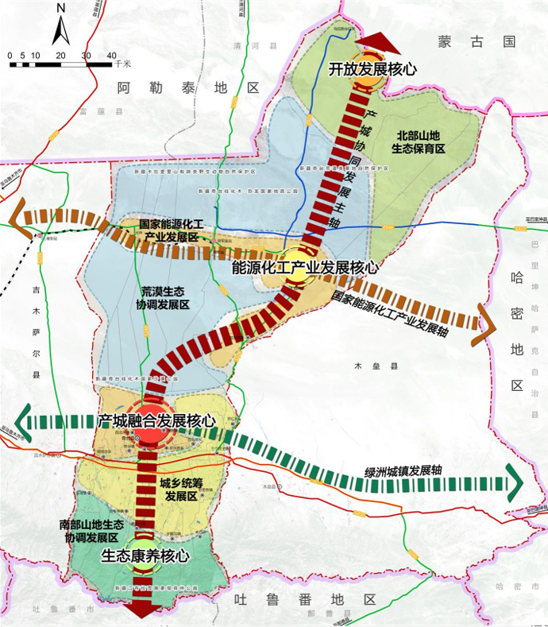图3.2-1 本项目在奇台县总体开发保护空间格局中的位置关系图
《奇台县国土空间总体规划（2021-2035年）草案》还提出：协调解决主要矛盾冲突，按照边界不交叉、空间不重叠、功能不冲突的原则，统筹划定“生态保护红线、永久基本农田、城镇开发边界”三条控制线。
符合性分析：
本项目属于中新建电力兵准园区6×660MW煤电项目配套750kV送出工程，属于电力基础设施建设，位于规划的准东经济技术开发区内，属于《奇台县国土空间总体规划（2021-2035年）草案》中总体开发保护空间格局中的国家能源化工产业发展区。项目建设可满足准东经济技术开发区内新增产业的供电负荷，有利于推动兵准园区建设和促进兵地融合发展。符合《奇台县国土空间总体规划（2021-2035年）草案》中总体开发保护空间格局。
本项目位于新疆维吾尔自治区昌吉回族自治州奇台县东北97km处的将军戈壁，不涉及生态环境敏感区、生态保护红线和耕地及永久基本农田。本项目不占用现有城镇发展空间、农业空间和生态空间对应的城镇开发边界、永久基本农田保护红线和生态保护红线三条控制线。本项目选线不压覆重要的矿产资源，不涉及矿产资源规划区。本项目占地类型主要为裸岩石砾地。已取得相关部门对选线的原则性同意意见，符合用地要求。符合奇台县的“三区三线”划定。
综上，本项目建设符合《奇台县国土空间总体规划（2021-2035年）草案》的要求。

3.2.4与《新疆维吾尔自治区主体功能区规划》相符性分析
根据主体功能区开发的理念，结合新疆独特的自然地理状况和新时期发展的需要，新疆国土空间划分为重点开发、限制开发和禁止开发区域；按开发内容，分为城市化地区、农产品主产区和重点生态功能区。
新疆的主体功能区划中，重点开发区域和限制开发区域覆盖国土全域，而禁止开发区域镶嵌于重点开发区域或者限制开发区域内。
(1)重点开发区域
新疆重点开发区域包括：国家层面重点开发区域主要指天山北坡城市或城区以及县市城关镇和重要工业园区，涉及23个县市，总面积65293.42km²。自治区层面重点开发区域主要指点状分布的承载绿洲经济发展的县市城关镇和重要工业园区，涉及36个县市，总面积3800.38km²，占全区总面积的0.23%。
(2)限制开发区域
新疆限制开发区域主要分为：农产品主产区和重点生态功能区。
新疆国家级农产品主产区包括天山北坡主产区和天山南坡主产区，共涉及23个县市，总面积414265.55km²。其中天山北坡主产区涉及13个县市，这些农产品主产区县市的城区或城关镇及其境内的重要工业园区是国家级重点开发区域，但这些县市以享受国家农产品主产区的政策为主；天山南坡主产区涉及10个县市，这些农产品主产区县市的城区或城关镇和重要工业园区是自治区级的重点开发区域，但这些县市以享受国家农产品主产区的政策为主。
新疆重点生态功能区包括：国家级重点生态功能区，阿尔泰山地森林草原生态功能区、塔里木河荒漠化防治生态功能区、阿尔金山草原荒漠化防治生态功能区；自治区级重点生态功能区，天山西部森林草原生态功能区、天山南坡西段荒漠草原生态功能区、天山南坡中段山地草原生态功能区、夏尔西里山地森林生态功能区、塔额盆地湿地草原生态功能区、准噶尔西部荒漠草原生态功能区、准噶尔东部荒漠草原生态功能区、塔里木盆地西北部荒漠生态功能区、中昆仑山高寒荒漠草原生态功能区。
(3)禁止开发区域
新疆禁止开发区域包括：国家层面禁止开发区域，国家级自然保护区、世界文化自然遗产、国家级风景名胜区、国家森林公园和国家地质公园。新疆国家层面禁止开发区域共44处，面积为138902.9km²，占全区面积的8.34%。自治区层面禁止开发区域，自治区级及以下各级各类自然文化资源保护区域、重要水源地、重要湿地、湿地公园、水产种质资源保护区及其他自治区人民政府根据需要确定的禁止开发区域。自治区级禁止开发区共63处，总面积为94789.47km²，占全区总面积的5.69%，木垒哈萨克自治县境内有大龙王森林公园。
根据新疆维吾尔自治区主体功能区规划，本项目建设区域位于限制开发区中的国家级农产品主产区(天山北坡主产区)，不属于禁止开发区域。本项目在新疆主体功能区划图中的位置详见附图3-6。
天山北坡主产区功能定位是：保障农牧产品供给安全的重要区域，农牧民安居乐业的美好家园，社会主义新农村建设的示范区。农产品主产区应着力保护耕地、草场和农田防护林，稳定粮食生产，大力推进农牧业现代化，增强农牧业综合生产能力，增加农牧民收入，加快社会主义新农村建设，保障农牧产品有效供给，确保新疆及国家粮食安全和食物安全。开发原则：—位于农产品主产区的点状能源和矿产资源基地建设，必须进行生态环境影响评估，并尽可能减少对生态空间与农业空间的占用，同步修复生态环境。其中，在水资源严重短缺、环境容量很小、生态十分脆弱、地震和地质灾害频发的地区，要严格控制能源和矿产资源开发。
本项目所在区域不在生态红线区内，不占用基本农田和耕地，项目所占土地利用类型为裸岩石砾地，本环评已提出尽量少占用土地及施工后的生态恢复相关要求，同时要求建设单位需对开发活动严格控制，尽可能减少对生态系统的干扰；在项目实施过程中积极采取生态保护措施，加强对生态系统保护和恢复，高度注意保护植被，保护野生动物，保护地貌，维护自然生态环境，积极落实本环评提出的各项生态环境保护措施。
因此，本项目建设符合《新疆维吾尔自治区主体功能区规划》对项目区块的功能定位，与区域生态功能的保护相协调。

3.2.5与《新疆生态环境保护“十四五”规划》相符性分析
根据新疆维吾尔自治区人民政府印发的《新疆生态环境保护“十四五”规划》目标，“十四五”时期，生态文明建设实现新进步，美丽新疆建设取得明显进展，生态环境保护主要目标：
——生产生活方式绿色转型成效显著。国土空间开发保护格局得到优化，能源开发利用效率大幅提升，能耗和水资源消耗、建设用地、碳排放强度得到有效控制，简约适度、绿色低碳的生活方式加快形成。
——生态环境质量持续改善。主要污染物排放总量持续减少，空气质量稳步改善，重污染天气明显减少，水环境质量保持总体优良，水资源合理开发利用，巩固城市黑臭水体治理成效，城乡人居环境明显改善。
——生态系统质量稳步提升。生态安全屏障更加牢固，生物多样性得到有效保护，生物安全管理水平显著提高，生态系统服务功能不断增强。
——环境安全得到有效保障。土壤污染风险管控和安全利用水平巩固提升，固体废物与化学物质环境风险防控能力明显增强，核安全监管持续加强，环境风险得到有效管控。
——现代环境治理体系进一步健全。生态文明体制改革深入推进，生态环境治理能力突出短板加快补齐，生态环境治理效能得到新提升。
本项目为输变电建设项目，本项目运行期间不排放废气和废水、仅产生少量固废，可以合理妥善处置，不会引起生态环境质量恶化。本项目施工完成后会对临时占地进行清理平整，自然恢复植被，对当地生态系统影响较小。因此，本项目建设符合《新疆生态环境保护“十四五”规划》的相关要求。

3.2.6与生态功能区划相符性分析
根据《新疆生态功能区划》方案，本项目所在区域属于Ⅱ准噶尔盆地温性荒漠与绿洲农业生态区--Ⅱ4 准噶尔盆地东部荒漠、野生动物保护生态亚区--24.将军戈壁硅化木及卡拉麦里有蹄类动物保护生态功能区，其隶属行政区、主要生态服务功能、主要生态环境问题、主要生态敏感因子、敏感程度、主要保护目标、主要保护措施和适宜发展方向见表3.2-1。本项目所在生态功能区划见附图3-7。
本项目生态环境影响主要为施工占地引起的植被破坏和水土流失问题。因变电站间隔扩建不新增占地，塔基施工是局部小范围的点状占地，施工过程中严格落实生态环境保护措施，减少对周边环境的扰动，施工结束后采取土地平整等生态恢复措施，恢复临时用地原有使用功能，整体对生态环境影响较小。本项目可以满足生态功能区划要求。
表3.2-1 本项目所属生态功能区主要特征
生态区 | Ⅱ准噶尔盆地温性荒漠与绿洲农业生态区
生态亚区 | Ⅱ4准噶尔盆地东部灌木荒漠野生动物保护生态亚区
生态功能区 | 24.将军戈壁硅化木及卡拉麦里有蹄类动物保护生态功能区
隶属行政区 | 富蕴县、青河县、吉木萨尔县、奇台县、木垒哈萨克自治县
主要生态服务功能 | 生物多样性和景观多样性维护、煤炭资源
主要生态环境问题 | 硅化木风化与偷盗破坏、野生动物生境破碎化、风蚀危害、煤炭自燃及  开发造成生态破坏与环境污染
主要生态敏感因子、敏感程度 | 生物多样性及其生境高度敏感，土壤侵蚀极度敏感，土地沙漠化、土壤盐渍化高度敏感
主要保护目标 | 保护硅化木林、保护野生动物、保护魔鬼城自然景观、保护煤炭资源、保护砾幕
主要保护措施 | 减少人类干扰、加强保护区管理、煤炭灭火、规范开采
适宜发展方向 | 加强保护区管理，促进自然遗产与生物多样性保护

3.2.7项目选址、选线的环境可行性分析
本项目评价范围内不涉及《建设项目环境影响评价分类管理名录(2021年版)》第三条（一）中列出的环境敏感区：国家公园、自然保护区、风景名胜区、世界文化和自然遗产地、饮用水水源保护区。不涉及医疗卫生、文化教育、科研、行政办公等功能的区域，避让集中居住区；本项目避让了建成区和规划区，避让了环境敏感区，已取得自然资源部门原则同意项目选址、选线的文件。
根据《环境影响评价技术导则 输变电》(HJ24-2020)“4.3.4当输变电建设项目进入《建设项目环境影响评价分类管理名录》规定的敏感区时，报告书中需增加选址、选线方案比选的内容”；本项目不涉及该名录中针对输变电工程确定的环境敏感区，因此，无需要进行线路比选。
本项目为输变电项目，选线不涉及环境敏感区，不涉及基本农田和生态保护红线。运营期无大气、水污染物排放，不会对大气环境、水环境产生影响，产生的少量固废均能得到妥善处理，不会对环境产生影响。故本项目选线对环境的影响是可接受的。

3.2.8项目与生态环境分区管控的相符性

3.2.8.1新疆维吾尔自治区生态环境分区管控及动态更新成果符合性
2021年2月21日，新疆维吾尔自治区人民政府印发了《关于<新疆维吾尔自治区“三线一单”生态环境分区管控方案>（新政发﹝2021﹞18号文）。
2024年11月15日，新疆维吾尔自治区生态环境厅发布了《关于印发<新疆维吾尔自治区生态环境分区管控动态更新成果>的通知》（新环环评发﹝2024﹞157号文），给出了“新疆维吾尔自治区生态环境管控单元汇总表”及“新疆维吾尔自治区生态环境分区管控总体要求”。新疆维吾尔自治区共划定环境管控单元1777个，其中，优先保护单元925个，重点管控单元713个，一般管控单元139个。
本项目与《新疆维吾尔自治区生态环境分区管控动态更新成果》中的新疆维吾尔自治区生态环境分区管控总体要求符合性分析见表3.2-2；
表3.2-2 与新疆维吾尔自治区生态环境分区管控总体要求符合性分析
新环环评发﹝2024﹞157号文 |  | 本项目情况 | 相符性
空间布局约束 | 〔A1.1-1〕禁止新建、扩建《产业结构调整指导目录(2024年本)》中淘汰类项目。禁止引入《市场准入负面清单(2022年版)》禁止准入类事项。〔A1.1-2〕禁止建设不符合国家和自治区环境保护标准的项目。〔A1.2-2〕建设项目用地原则上不得占用永久基本农田，确需占用永久基本农田的建设项目须符合《中华人民共和国基本农田保护条例》中的相关要求，占用耕地、林地或草地的建设项目须按照国家、自治区相关补偿要求进行补偿。〔A1.4-1〕一切开发建设活动应符合国家、自治区主体功能区规划自治区和各地颁布实施的生态环境功能区划、国民经济发展规划、产业发展规划、国土空间规划等相关规划及重点生态功能区负面清单要求，符合区域或产业规划环评要求。 | 本项目属于《产业结构调整指导目录（2024年本）》中“第一类 鼓励类”第四部分“电力”第2条“电力基础设施建设 电网改造与建设，增量配电网建设”，符合国家产业政策。本项目属于750kV输变电项目，项目已取得核准批复（详见支持性材料中附件11），不属于《市场准入负面清单(2025年版)》中的未获得许可，不得投资建设特定能源项目。  本项目占地类型主要为裸岩石砾地，不涉及耕地和永久基本农田。根据奇台县林业和草原局及准东经济技术开发区水务局复函，项目区域已发放草原使用证，因此本项目开工前需按照林业和草原有关法律法规办理使用草地审批手续并缴纳相关费用。  本项目符合《新疆维吾尔自治区主体功能区规划》《昌吉回族自治州国土空间总体规划（2021-2035年）》及《奇台县国土空间总体规划（2021-2035年）（草案）》。 | 符合
污染物排放管控 | 〔A2.1-1〕新、改、扩建重点行业建设项目应符合“三线一单”、产业政策、区域环评、规划环评和行业环境准入管控要求。重点区域的新、改、扩建重点行业建设项目应遵循重点重金属污染物排放“减量替代”原则。〔A2.2-1〕推动能源、钢铁、建材、有色、电力、化工等重点领域技术升级，控制工业过程温室气体排放，推动工业领域绿色低碳发展。积极鼓励发展二氧化碳捕集利用与封存等低碳技术。促进大气污染物与温室气体协同控制。实施污染物和温室气体协同控制，实现减污降碳协同效应。 | 本项目为输变电工程，不涉及重金属污染物排放，也不涉及能源、钢铁、建材、有色、电力、化工等重点行业。本项目的建设可满足新疆电力负荷增长需求，提高电网安全稳定运行水平，提升系统调峰能力，促进新能源消纳，带动当地经济社会发展。本项目属于《产业结构调整指导目录（2024年本）》中“鼓励类”项目，符合国家产业政策。 | 符合
环境风险防控 | 〔A3.2-2〕依法推行农用地分类管理制度，强化受污染耕地安全利用和风险管控。因地制宜制定实施安全利用方案，鼓励采取种植结构调整等措施，确保受污染耕地全部实现安全利用。〔A3.2-4〕加强环境风险预警防控。加强涉危险废物企业、涉重金属企业、化工园区、集中式饮用水水源地及重点流域环境风险调查评估，实施分类分级风险管控，协同推进重点区域、流域生态环境污染综合防治、风险防控与生态修复。 | 本项目用地类型主要为裸岩石砾地，不涉及耕地。  本项目不涉及重金属污染物排放，不涉及集中式饮用水水源地及重点流域。本项目建设内容主要为现有750kV变电站间隔扩建和新建750kV输电线路,不涉及环境风险物质。 | 符合
资源利用要求 | 〔A4.1-4〕地下水资源利用实行总量控制和水位控制。取用地下水资源，应当按照国家和自治区有关规定申请取水许可。地下水利用应当以浅层地下水为主。〔A4.3-4〕鼓励使用清洁能源或电厂热力、工业余热等替代锅炉燃料用煤。 | 本项目不涉及取用地下水资源。项目冬季采用电采暖，不涉及燃煤锅炉。 | 符合

3.2.8.2《昌吉回族自治州生态环境分区管控动态更新成果》符合性
2021年 6月30日，昌吉回族自治州人民政府印发了《昌吉回族自治州“三线一单”生态环境分区管控方案及生态环境准入清单》（昌州政办发〔2021〕41号文）。
2025年1月10日，昌吉州人民政府公布了《关于发布昌吉回族自治州生态环境分区管控动态更新成果的公告》。昌吉回族自治州共划定环境管控单元193个，其中，优先保护单元94个，重点管控单元92个，一般管控单元7个。
本项目位于昌吉回族自治州奇台县境内，根据《关于发布昌吉回族自治州生态环境分区管控动态更新成果的公告》内容，本项目位于一般管控单元(环境管控单元名称为：奇台县一般管控单元；编码为：ZH65232530001)；本项目与昌吉回族自治州生态环境总体准入清单总体管控要求符合性分析见表3.2-3，本项目与奇台县一般管控单元管控要求符合性分析表3.2-4；本项目与昌吉回族自治州生态环境管控单元位置关系见附图3-8，与生态保护红线位置关系见附图2-1；
表3.2-3 与昌吉回族自治州生态环境总体准入清单总体管控要求符合性分析
1.总体管控要求 |  |  | 本项目情况 | 符合性
空间布局约束要求 | 禁止开发建设活动的要求 | 执行《中华人民共和国水污染防治法》（主席令第 70 号 2017 修订） 中对饮用水水源保护区的相关要求。 | 本项目不涉及饮用水水源保护区。 | 符合
空间布局约束要求 | 禁止开发建设活动的要求 | 1、水质不能稳定达标的区域，禁止建设新增相应不达标污染物指标排放量的工业项目。  2、禁止不符合环境管理要求的污泥进入耕地。  3、禁止生产、销售不符合节水标准的产品、设备。  4、禁止无证排污和不按许可证规定排污。  5、禁止侵占自然湿地等水源涵养空间， 已侵占的要限期予以恢复。 | 本项目属于输变电项目，不属于工业项目。项目运营期无污废水及污泥产生。项目选线不涉及自然湿地等水源涵养空间。 | 符合
空间布局约束要求 | 禁止开发建设活动的要求 | 1、禁止使用国家明令淘汰的工艺或设备，生产国家禁止生产的产品。 | 本项目不属于工业项目。 | 符合
空间布局约束要求 | 限制开发建设活动的要求 | 1、新建项目一律不得违规占用水域。  2、保障河流生态流量，严格控制在主要流域内新建水电项目。  3、不符合河流最小生态流量要求的水电站限制运行。  4、工业集聚区未按照规定建成污水集中处理设施并安装自动在线监控装置的，暂停审批和核准其增加水污染物排放的建设项目。 | 本项目沿线不涉及地表水体。  本项目为输变电项目，不属于水电项目，不属于工业类项目。 | 符合
空间布局约束要求 | 限制开发建设活动的要求 | 1、严格控制高耗水新建、改建、扩建项目。  2、严格控制高耗水、高污染行业发展。 | 本项目不属于工业类项目，施工期用水量较小，运营期不新增用水。 | 符合
空间布局约束要求 | 不符合空间布  局要求活动的  退出要求 | 1、各县市、园区全面淘汰炉膛直径 3 米以下燃料类煤气发生炉。暂不能淘汰的煤气发生炉，煤气生产企业煤气应经脱硫后再供气。 | 本项目不涉及煤气发生炉。 | 符合
空间布局约束要求 | 不符合空间布  局要求活动的  退出要求 | 1、持续开展现有畜禽养殖场限期治理工作，禁养区内现有的畜禽养殖场限期实现关停或搬迁；限养区内，不再新建、扩建各类排泄量较大的规模化畜禽养殖场（小区）；未经治理或治理后仍未达到国家规定治理要求的现有畜禽养殖场，实行关停或搬迁。 | 本项目不涉及畜禽养殖。 | 符合
空间布局约束要求 | 不符合空间布  局要求活动的  退出要求 | 1、严格执行国家产业政策，依法依规淘汰落后产能，推动水泥、电解铝、石化、焦化、铸造等重点行业绿色转型；  2、昌吉州7县市、2园区范围内的65蒸吨以下燃煤锅炉全面淘汰，统筹完成“煤改气 ”“煤改电 ”、清洁能源替代或接入集中供热管网等项目建设； | 本项目不涉及水泥、电解铝、石化、焦化、铸造等重点行业。  本项目不涉及燃煤锅炉。 | 符合
空间布局约束要求 | 不符合空间布  局要求活动的  退出要求 | 1、对现有不符合环保要求的晾晒池、蒸发塘等立即清理整顿。  2、依法关闭或搬迁禁养区内的畜禽养殖场（小区）。  3、城市建成区内现有钢铁、有色金属、造纸、印染、原料药制造、化工等污染较重的企业应有序搬迁改造或依法关闭。  4、根据各级人民政府编制完成的河湖及水利工程管理和保护范围划界确权实施方案，将划定的管理和保护范围线作为河湖保护红线，非法挤占的应限期退出。  5、未经批准的和公共供水管网覆盖范围内的自备水井予以逐步关闭。 | 本项目施工废水经废水沉淀池处理后回用，不外排。施工结束后拆除临建，恢复施工迹地。运营期无污废水产生。不涉及晾晒池、蒸发塘。  本项目不涉及畜禽养殖。不涉及钢铁、有色金属、造纸、印染、原料药制造、化工等污染较重的行业。  本项目输电线路沿线不涉及地表水体。 | 符合
污染物排放管控要求 | 允许排放量要求 | 1、到2025年全州挥发性有机物、氮氧化物、化学需氧量、氨氮等主要污染物排放总量减排率均控制在自治区下达的指标范围内。  2、全州各县市65蒸吨/小时及以上的燃煤锅炉（除层燃炉、抛煤机炉外）全部实现超低排放，其他燃煤锅炉全部达到特别排放限值要求。  3、提升城镇生活污水处理设施治污效能，新建城镇生活污水处理厂出水必须达到一级A标准。 | 本项目运营期无废气废水产生。  本项目不涉及燃煤锅炉。 | 符合
污染物排放管控要求 | 允许排放量要求 | 1、“ 乌-昌-石 ”区域内，已实施超低排放的涉气排污单位，其实施超低排放改造的污染因子执行超低排放限值，其他污染因子执行特别排放限值和特别控制要求。 | 本项目运营期无废气产生。 | 符合
污染物排放管控要求 | 允许排放量要求 | 1、“十四五”期间，严格落实控制污染物排污许可制，建设项目按程序申领排污许可证。 | 本项目为输变电项目，也不涉及通用工序，不需要申领排污许可证。 | 符合
污染物排放管控要求 | 允许排放量要求 | 1、新建燃气锅炉氮氧化物排放浓度须低于50毫克/立方米。 | 本项目运营期无废气产生。 | 符合
污染物排放管控要求 | 允许排放量要求 | 1、新改扩建城镇污水处理设施要执行一级A排放标准。  2、严格控制污染物新增排放量，对超过重点污染物排放总量控制指标的地区，暂停审批新增重点水污染物排放总量的项目。  3、工业集聚区内工业废水必须经预处理达到集中处理要求，方可进入污水集中处理设施。工业集聚区应按照规定建成污水集中处理设施并安装自动在线监控装置。 | 本项目施工期施工废水处理后回用，不外排。生活污水集中收集后，由环卫部门清运至最近的污水处理厂处理，不外排。  本项目运营期无污废水产生。 | 符合
污染物排放管控要求 | 允许排放量要求 | 1、2023年起，在五彩湾矿区、大井矿区、西黑山矿区、 白杨河矿区、阜康矿区、将军庙矿区、老君庙矿区、北塔山矿区、玛纳斯塔西河矿区等矿产资源开发活动集中区域及各县（市）安全利用类耕地集中区域，执行《铅、锌工业污染物排放标准》《铜、镍、钴工业污染物排放标准》《无机化学工业污染物排放标准》中颗粒物和镉等重点重金属特别排放限值。 | 本项目为输变电项目，不涉及矿产资源开发。 | 符合
污染物排放管控要求 | 现有源提标升级改造 | 1、“ 乌-昌-石 ”区域内，已实施超低排放的涉气排污单位，其实施超低排放改造的污染因子执行超低排放限值，其他污染因子执行特别排放限值和特别控制要求。非重点区域引导企业实施大气污染物特别排放限值提标改造。  2、阜康市、呼图壁县、吉木萨尔县有序推进钢铁行业超低排放改造。 | 本项目运营期无废气排放。不涉及钢铁行业。 | 符合
资源开发利用的管控要求 | 水资源利用总量及效率要求 | 1、用水总量控制在自治区下达的用水总量指标内。 | 本项目不属于工业类项目，施工期用水量较小，运营期不新增用水。 | 符合
资源开发利用的管控要求 | 水资源利用总量及效率要求 | 1、深入实施最严格水资源管理。严守水资源开发利用控制、用水效率控制和水功能区限制纳污“三条红线 ”，严格实行区域用水总量和强度控制，强化用水定额管理。推进地下水超采综合治理。开展河湖生态流量（水量）确定工作，强化生态用水保障。 | 本项目不属于工业类项目，施工期用水量较小，运营期不新增用水。 | 符合
资源开发利用的管控要求 | 能源利用总量及效率要求 | 1、“十四五”期间，昌吉州单位地区生产总值能耗下降 15.5%，规模以上单位工业增加值能耗下降18%。  2、新上项目的单位工业增加值能耗原则上要低于全州和所属行业规模以上工业增加值能耗均值，仅低于其中一项的，实行能耗等量减量替代；新上项目可采用新增负荷消纳等方式配套建设新能源项目，实现用能绿色替代。 | 本项目不属于工业类项目 | 符合
资源开发利用的管控要求 | 能源利用总量及效率要求 | 1、到 2025 年，绿色低碳循环发展经济体系初步形成。单位地区生产总值二氧化碳排放下降强度完成国家和自治区下达指标。 | 本项目的建设可满足新疆电力负荷增长需求，提高电网安全稳定运行水平，提升系统调峰能力，促进新能源消纳，有助于建立绿色低碳循环发展经济体系。 | 符合
资源开发利用的管控要求 | 禁燃区要求 | 1、禁燃区内的单位、个体经营户和个人禁止生产、销售、燃用高污染燃料。  2、禁燃区内的单位、个体经营户和个人禁止新建、扩建使用高污染燃料的设施；已建成的应当在各县（市）人民政府规定的期限内停止燃用高污染燃料，改用天然气、页岩气、液化气、油气、电等清洁能源或者在规定的期限内拆除。 | 本项目不涉及生产、销售、燃用高污染燃料。 | 符合
环境风险防控的要求 | 联防联控要求 | 1、加强土壤环境管理信息共享，建立部门联动监管机制。各级自然资源部门及时与生态环境部门共享用途变更为“一住两公”的地块信息，土壤污染重点监管单位生产经营用地用途变更或土地使用权收回、转让信息，以及涉及疑似污染地块、污染地块国土空间规划等相关信息。 | 本项目加强施工期环境管理，防止施工机械油类跑、冒、滴、漏，防止污染土壤和地下水。 | 符合
环境风险防控的要求 | 联防联控要求 | 1、以用途变更为住宅、公共管理与公共服务用地的地块，以及腾退工矿企业用地为重点，依法开展土壤污染状况调查和风险评估。  2、列入建设用地土壤污染风险管控和修复名录的地块，不得作为住宅、公共管理与公共服务用地，未达到土壤污染风险评估报告确定的风险管控、修复目标的建设用地地块，禁止开工建设任何与风险管控、修复无关的项目。  3、重点强化准东开发区以及昌吉高新技术产业开发区、阜康市工业园区环境风险防控，深入推进园区有毒有害气体环境预警体系和水污染物多级防控体系试点建设。  4、健全环境应急管理指挥体系，加强应急、公安、消防、水利、交通运输、住建、生态环境等部门间的应急联动，推进跨行政区域、跨流域环境应急联动机制建设，提高信息互通、资源共享和协同处置能力。 | 本项目施工现场使用带油料的机械器具，本项目施工期加强施工机械维护与管理，防止油料跑、冒、滴、漏，防止对土壤和水体造成污染。 | 符合
环境风险防控的要求 | 联防联控要求 | 1、加强流域环境应急队伍建设，定期开展流域环境应急演练。各县（市、区）重点针对重大环境风险企业突发污染事件，开展应急演练，加强多部门联合演练，加强环境应急专家队伍与救援队伍建设，加大环境应急资金投入。 | 本项目主要建设内容为将军庙750kV变电站间隔扩建和750kV输电线路新建及750kV输电线路改造，不涉及环境风险物质。 | 符合
环境风险防控的要求 | 联防联控要求 | 1、头屯河、三屯河、塔西河、呼图壁河、三工河、甘河子河、开垦河、木垒河等主要流域干流沿岸，要严格控制石油加工、化工原料和化学制品制造、医药制造、化学纤维制造、有色金属冶炼、造纸等项目环境风险，合理布局生产装置及危险化学品仓储等设施。根据县市人民政府批复的生态基流方案，保障重点河流生态基流，逐步恢复河湖生态环境。 | 本项目输电线路沿线不涉及地表水体，本项目为输变电项目，不涉及危险化学品。 | 符合

表3.2-4 环境管控单元管控要求符合性分析
环境管控单元编码 |  | ZH65232530001 | 本项目情况 | 符合性
环境管控单元名称 |  | 奇台县一般管控单元 | 本项目情况 | 符合性
环境管控单元类别 |  | 一般管控单元 | 本项目情况 | 符合性
管控要求 | 空间布局 | 1、应符合国土空间规划要求。  2、应符合《产业结构调整指导目录（2024 年本）》《市场准入负面清单（2022 年版）》。 | 本项目符合《昌吉回族自治州国土空间总体规划（2021-2035年）》。  本项目属于《产业结构调整指导目录（2024 年本）》中“鼓励类”项目，符合国家产业政策。本项目属于750kV输变电项目，项目已取得核准批复（详见支持性材料中附件11），不属于《市场准入负面清单(2025年版)》中的未获得许可，不得投资建设特定能源项目。 | 符合
管控要求 | 污染物排放 | 1、污染物排放执行国家和地方相关标准中普适性要求。  2、加强农业面源污染治理，科学合理使用化肥农药，逐步削减农业面源污染物排放量。  3、施工工地全面落实“六个百分之百 ”（施工工地周边围挡、物料堆放覆盖、出入车辆冲洗、施工现场地面硬化、拆迁工地湿法作业、渣土车辆密闭运输）。 | 本项目为输变电项目，运营期不新增劳动定员，不新增生活污水及生活垃圾，无大气、水污染物排放，不会对大气环境、水环境产生影响。本项目运营期产生的各类固废均能得到妥善处理，不会对环境产生影响。  本项目不涉及农业面源。  本项目施工期采取严格防尘措施。 | 符合
管控要求 | 环境风险 | 1、执行区域生态环境保护的基本要求。  2、执行昌吉州总体准入清单中的要求。 | 本项目主要建设内容为将军庙750kV变电站间隔扩建和750kV输电线路新建及750kV输电线路改造，不涉及环境风险物质。本项目与昌吉州总体准入清单中的总体管控要求详见表3.2-3。 | 符合
管控要求 | 资源开发利用 | 1、执行区域资源能源利用的基本要求。  2、执行昌吉州总体准入清单中的要求。 | 本项目土地利用类型为裸岩石砾地，均为国有未利用地。施工期用水量较小，运营期不新增用水。项目建设不会突破区域资源能源利用上限。  本项目与昌吉州总体准入清单中的总体管控要求详见表3.2-3。 | 符合

3.2.9与《新疆维吾尔自治区2025年空气质量持续改善行动实施方案》（新政办发〔2024〕58号）相符性分析
2024年12月12日，新疆维吾尔自治区人民政府办公厅和新疆生产建设兵团办公厅联合印发了《新疆维吾尔自治区2025年空气质量持续改善行动实施方案》（新政办发〔2024〕58号）。《新疆维吾尔自治区2025年空气质量持续改善行动实施方案》（新政办发〔2024〕58号）要求持续强化扬尘污染综合管控。施工草场地严格落实“六个百分百”要求，扬尘污染防治费用纳入工程造价。道路、水务等长距离线性工程实行分段施工。加强城市及周边裸地、物料堆场等易产尘区域抑尘管理。
本项目位于新疆维吾尔自治区昌吉回族自治州奇台县东北97km处的将军戈壁，不在城市建成区内。项目施工临时堆土集中、合理堆放，遇干燥、大风天气时应进行洒水，并用防尘网苫盖，对进站道路适时洒水。 对可能产生扬尘的材料，在运输时用防水布覆盖。 进出场地的车辆应限制车速。施工结束后，对变电站扩建间隔扰动区域进行碎石回覆，塔基基础回填后清理平整场地，防治扬尘，其他临时占地进行土地平整。
本项目严格落实施工期扬尘防治措施，符合《新疆维吾尔自治区2025年空气质量持续改善行动实施方案》（新政办发〔2024〕58号）持续强化扬尘污染综合管控要求。

3.2.10与《关于加强沙区建设项目环境影响评价工作的通知》符合性分析
本项目与《关于加强沙区建设项目环境影响评价工作的通知》(新环环评发〔2020〕138号)中要求的相符性分析详见表3.2-5。
表3.2-5 与《关于加强沙区建设项目环境影响评价工作的通知》相符性分析
序号 | 要求 | 本项目 | 相符性
1 | 按照《中华人民共和国防沙治沙法》要求，加强涉及沙区的建设项目环评文件受理审查，对于没有防沙治沙内容的建设项目环评文件不予受理。 | 本项目土地利用类型为裸岩石砾地，根据《新疆第六次沙化监测沙化土地分布调查报告》，位于戈壁区域，不涉及沙区及沙化土地封禁保护区。本项目环评工作依法开展，并在报告中提出防沙治沙相关措施。 | 相符
2 | 对于受理的涉及沙区的建设项目环评文件，严格按照《环境影响评价技术导则生态影响》(HJ19-2022)要求，强化建设项目的环境可行性、环境影响分析预测评估的可靠性和防沙治沙生态环境保护措施的可行性、有效性评估。 | 本项目土地利用类型为裸岩石砾地，根据《新疆第六次沙化监测沙化土地分布调查报告》，位于戈壁区域，不涉及沙区及沙化土地封禁保护区。项目施工期采取洒水降尘、严格限制施工机械运行线路和范围以及土地平整压实等防沙治沙措施，防止加剧土地荒漠化。 | 相符
3 | 对于位于沙化土地封禁保护区范围内或者超过生态环境承载能力或对沙区生态环境可能造成重大影响的建设项目，不予批准其环评文件，从源头预防环境污染和生态破坏。 | 本项目不涉及沙化土地封禁保护区。 | 相符

3.2.11《输变电建设项目环境保护技术要求》相符性分析
本项目与《输变电建设项目环境保护技术要求》(HJ1113-2020)的相符性见表3.2-6。本项目环境保护工作将坚持保护优先、预防为主、综合治理、公众参与、损害担责的原则。严格按照相关法规规范要求履行生态环境行政审批相关手续，执行三同时制度。本环评要求建设单位应将环境保护纳入相关合同要求中，确保环境保护设施建设进度和资金，并在项目建设过程中同时组织实施环境影响评价文件及其审批部门审批决定中提出的环境保护对策措施。按规定开展竣工环境保护自主验收工作。依法进行信息公开。因此从基本规定的角度看，与《输变电建设项目环境保护技术要求》是相符的。
表3.2-6 与《输变电建设项目环境保护技术要求》符合性分析
序号 |  | 具体要求 |  | 本项目情况 | 相符性
1 | 选  址  选  线 | 输变电建设项目选址选线应符合生态保护红线管控要求，避让自然保护区、饮用水水源保护区等环境敏感区。确实因自然条件等因素限制无法避让自然保护区实验区、饮用水水源二级保护区等环境敏感区的输电线路，应在满足相关法律法规及管理要求的前提下对线路方案进行唯一性论证，并采取无害化方式通过。 |  | 本项目变电站建设内容主要为间隔扩建，不新增占地，输电线路选线不涉及生态保护红线、自然保护区和饮用水水源保护区等环境敏感区。 | 符合
1 | 选  址  选  线 | 变电工程在选址时应按终期规模综合考虑进出线走廊规划，避免进出线进入自然保护区、饮用水水源保护区等环境敏感区。 |  | 本项目输电线路选线不涉及自然保护区和饮用水水源保护区等环境敏感区。 | 符合
1 | 选  址  选  线 | 户外变电工程及规划架空进出线选址选线时，应关注以居住、医疗卫生、文化教育、科研、行政办公等为主要功能的区域，采取综合措施，减少电磁和声环境影响。 |  | 本项目变电站周边不涉及以居住、医疗卫生、文化教育、科研、行政办公等为主要功能的区域。不涉及电磁环境敏感目标和声环境保护目标。 | 符合
1 | 选  址  选  线 | 同一走廊内的多回输电线路，宜采取同塔多回架设、并行架设等形式，减少新开辟走廊，优化线路走廊间距，降低环境影响。 |  | 本项目输电线路主要为单回线路，同一走廊内的三条单回线路采取并行架设形式，选线时已优化线路路径。 | 符合
1 | 选  址  选  线 | 原则上避免在0类声环境功能区建设变电工程。 |  | 本项目变电站周边及输电线路沿线均不涉及0类声功能区。 | 符合
1 | 选  址  选  线 | 变电工程选址时，应综合考虑减少土地占用、植被砍伐和弃土弃渣等，以减少对生态环境的不利影响。 |  | 本项目变电站建设内容主要为间隔扩建，不新增占地。 | 符合
1 | 选  址  选  线 | 输电线路宜避让集中林区，以减少林木砍伐，保护生态环境。 |  | 本项目输电线路沿线土地利用现状主要为裸岩石砾地，不涉及林地。 | 符合
2 | 设计 | 总体  要求 | 变电工程应设置足够容量的事故油池及其配套的拦截、防雨、防渗等措施和设施。一旦发生泄漏，应能及时进行拦截和处理，确保油及油水混合物全部收集、不外排。 | 本项目变电站建设内容主要为间隔扩建，不涉及主变及事故油池。 | 符合
2 | 设计 | 总体  要求 | 输电线路进入自然保护区实验区、饮用水水源二级保护区等环境敏感区时，应采取塔基定位避让、减少进入长度、控制导线高度等环境保护措施，减少对环境保护对象的不利影响。 | 本项目输电线路选线不涉及自然保护区和饮用水水源保护区等环境敏感区。 | 符合
2 | 设计 | 电磁环境 | 架空输电线路经过电磁环境敏感目标时，应采取避让或增加导线对地高度等措施，减少电磁环境影响。 | 本项目输电线路沿线不涉及电磁环境敏感目标。 | 符合
2 | 设计 | 声环境保护 | 变电工程噪声控制设计应首先从噪声源强上进行控制，选择低噪声设备；对于声源上无法根治的噪声，应采用隔声、吸声、消声、防振、减振等降噪措施，确保厂界排放噪声和周围声环境保护目标分别满足GB12348和GB3096要求。 | 本期将军庙750kV变电站750kV出线间隔扩建仅涉及扩建3个750kV出线间隔相关间隔设备、支架及基础。变电站内其他电器设备不变，不增加变压器、电容器、电抗器及风机等高噪声设备，本次将军庙750kV变电站750kV出线间隔扩建工程对变电站厂界噪声影响不大。 | 符合
2 | 设计 | 声环境保护 | 户外变电工程在设计过程中应进行平面布置优化，将主变压器、换流变压器、高压电抗器等主要声源设备布置在站址中央区域或远离站外声环境保护目标侧的区域。 |  | 符合
2 | 设计 | 声环境保护 | 变电工程位于1类或周围噪声敏感建筑物较多的2类声环境功能区时，建设单位应严格控制主变压器、换流变压器、高压电抗器等主要噪声源的噪声水平，并在满足GB12348的基础上保留适当裕度。 |  | 符合
2 | 设计 | 生态环境保护 | 输变电建设项目在设计过程中应按照避让、减缓、恢复的次序提出生态影响防护与恢复的措施。 | 本项目按照避让、减缓、恢复的次序要求落实了生态影响防护与恢复的措施。 | 符合
2 | 设计 | 生态环境保护 | 输电线路应因地制宜合理选择塔基基础，在山丘区应采用全方位长短腿与不等高基础设计，以减少土石方开挖。输电线路无法避让集中林区时，应采取控制导线高度设计，以减少林木砍伐，保护生态环境。 | 本项目输电线路沿线地貌为荒漠戈壁平原，不涉及低山丘陵区域。本项目土地利用类型为裸岩石砾地，不涉及林地。 | 符合
2 | 设计 | 生态环境保护 | 输变电建设项目临时占地，应因地制宜进行土地功能恢复设计。 | 本次评价要求在施工结束后对临时占地进行恢复，恢复至原生态、土地功能。 | 符合
2 | 设计 | 生态环境保护 | 进入自然保护区的输电线路，应根据生态现状调查结果，制定相应的保护方案。塔基定位应避让珍稀濒危物种、保护植物和保护动物的栖息地，根据保护对象的特性设计相应的生态环境保护措施、设施等。 | 本项目不涉及自然保护区。 | 符合
2 | 设计 | 水环境保护 | 变电工程应采取节水措施，加强水的重复利用，减少废(污)水排放。雨水和生活污水应采取分流制。 | 本项目仅涉及变电站间隔扩建，不新增污废水产生量。 | 符合
3 | 施工 | 声环境保护 | 变电工程施工过程中场界环境噪声排放应满足GB 12523中的要求 | 本项目变电站周边无声环境保护目标。本次环评要求施工期采用低噪声设备，避免高噪声设备同时使用，夜间禁止施工等降噪措施，确保施工场界环境噪声排放应满足GB 12523中的要求。 | 符合
3 | 施工 | 生态环境保护 | 输变电建设项目施工期临时用地应永临结合，优先利用荒地、劣地。 | 本项目临时用地土地利用类型为裸岩石砾地，属于未利用荒地。 | 符合
3 | 施工 | 生态环境保护 | 输变电建设项目施工占用耕地、园地、林地和草地，应做好表土剥离、分类存放和回填利用。 | 本项目评价范围内不涉及耕地、园地和林地，项目占地类型为裸岩石砾地，不涉及表土剥离、分类存放和回填利用。 | 符合
3 | 施工 | 生态环境保护 | 施工临时道路应尽可能利用机耕路、林区小路等现有道路，新建道路应严格控制道路宽度，以减少临时工程对生态环境的影响。 | 本项目施工临时道路依托项目沿线现有道路，少量新建施工临时道路采取施工期限制临时占地范围，加强施工管理，以减少临时工程对生态环境的影响。 | 符合
3 | 施工 | 生态环境保护 | 施工现场使用带油料的机械器具，应采取措施防止油料跑、冒、滴、漏，防止对土壤和水体造成污染。 | 本项目施工期加强施工机械维护与管理，防止对土壤和水体造成污染。 | 符合
3 | 施工 | 生态环境保护 | 施工结束后，应及时清理施工现场，因地制宜进行土地功能恢复。 | 本项目施工结束后，及时平整清理施工现场，恢复原土地使用功能。 | 符合
3 | 施工 | 水环境保护 | 在饮用水水源保护区和其他水体保护区内或附近施工时，应加强管理，做好污水防治措施，确保水环境不受影响。 | 施工营地生活区设置移动环保厕所及防渗污水收集池，营地食堂及洗漱废水排入防渗污水收集池；粪便污水排入环保厕所，生活污水及粪便污水定期委托环卫部门采用吸污车清运至最近的污水处理厂处理。 | 符合
3 | 施工 | 水环境保护 | 施工期间禁止向水体排放、倾倒垃圾、弃土、弃渣，禁止排放未经处理的钻浆等废弃物。 |  | 符合
3 | 施工 | 水环境保护 | 变电工程施工现场临时厕所的化粪池应进行防渗处理。 |  | 符合
3 | 施工 | 大气环境保护 | 施工过程中，应当加强对施工现场和物料运输的管理，在施工工地设置硬质围挡，保持道路清洁，管控料堆和渣土堆放，防治扬尘污染。 | 本项目施工期运输车辆篷布覆盖，定期洒水降尘，料堆采取苫盖措施。 | 符合
3 | 施工 | 大气环境保护 | 施工过程中，对易起尘的临时堆土、运输过程中的土石方等应采用密闭式防尘布（网）进行苫盖，施工面集中且有条件的地方宜采取洒水降尘等有效措施，减少易造成大气污染的施工作业。 | 项目施工过程中对基础开挖及堆场等裸露地面进行苫盖，并采取洒水降尘措施，防止水土流失及施工扬尘。 | 符合
3 | 施工 | 大气环境保护 | 施工过程中，建设单位应当对裸露地面进行覆盖；暂时不能开工的建设用地超过三个月的，应当进行绿化、铺装或者遮盖。 | 本项目塔基占地较为分散，分段施工，每个工段工期较短。项目施工过程中对基坑开挖及堆场等裸露地面进行苫盖。 | 符合
3 | 施工 | 固体废物管理 | 施工过程中产生的土石方、建筑垃圾、生活垃圾应分类集中收集，并按国家和地方有关规定定期进行清运处置，施工完成后及时做好迹地清理工作。 | 施工期废包装材料集中收集后，外售综合利用；建筑垃圾及弃方外运至新疆准东经济技术开发区西黑山固体废物综合处理处置项目区内分别进行填埋处置和综合利用；同时要求规范运输，不得随路洒落，不能随意倾倒堆放等。生活垃圾集中收集后，交由环卫部门统一清运处置。 | 符合
4 | 运行 | 运营期做好环境保护设施的维护和运行管理，加强巡查和检查，保障发挥环境保护作用。定期开展环境监测，确保电磁、噪声、废水排放符合GB 8702、GB12348、GB8978等国家标准要求，并及时解决公众合理的环境保护诉求。 |  | 本项目变电站仅涉及间隔扩建，运营期不新增污废水产生量，运营期主要环境影响为电磁和噪声污染。本次环评制定了监测计划。建设单位在运营期应严格落实，保证电磁和噪声达标排放。 | 符合
4 | 运行 | 运营期应对事故油池的完好情况进行检查，确保无渗漏、无溢流。 |  | 本项目变电站建设内容主要为间隔扩建，不涉及主变及事故油池。不新增环境风险物质。 | 符合
4 | 运行 | 变电工程运行过程中产生的变压器油、高抗油等矿物油应进行回收处理。废矿物油和废铅蓄电池作为危险废物应交由有资质的单位回收处理，严禁随意丢弃。不能立即回收处理的应暂存在废物暂存间或暂存区。 |  | 本项目变电站建设内容主要为间隔扩建，不涉及主变及事故油池。不新增环境风险物质。 | 符合
4 | 运行 | 针对变电工程站内可能发生的突发环境事件，应按照HJ169等国家有关规定制定突发环境事件应急预案，并定期演练。 |  | 本项目变电站建设内容主要为间隔扩建，不涉及主变及事故油池。不新增环境风险物质。 | 符合

3.2.12建设项目已取得相关部门及单位协议汇总
本项目输电线路路径已取得相关政府部门原则同意的意见，与环评相关意见和建议采纳情况，详见表3.2-7。
表3.2-7 本项目取得的协议情况一览表
序号 | 协议文件出具单位 | 回函主要内容(协议意见和要求) | 落实情况
1 | 奇台县自然资源局 | 根据你单位提供的界址点坐标，经套合相关平台及数据库，该送出工程奇台县范围内不压覆矿产资源，不涉及生态保护红线，不压占永久基本农田，不涉及占用城镇开发边界。  原则同意该线路路径方案，线路设计若发生改变，需重新对用地情况进行核实。 | 本项目后期线路路径若发生改变，需重新对用地情况进行核实。
2 | 奇台县发展和改革委员会 | 该线路选址穿越新特硅基绿色低碳硅基产业园区示范项目场区。需与项目联系人进行对接，对风机等设备进行避让。 | 已落实。本项目路径已避让风机设备，详见昌吉州盛鼎新能源发电有限公司协议回函落实情况。
3 | 奇台县林业和草原局 | 经林业技术推广站根据退耕还林矢量数据，坐标范围内不涉及退耕还林；林草征占办根据“三调”与“2020年奇台县森林资源一张图”，坐标范围内为裸岩石砾地，已发放草原使用证；不涉及林地，保护区，国家级公益林。以上为核实情况，规划选址范围内正式实施项目时，需进一步核实地类情况，并严格落实林草及保护区的相关政策。 | 根据土地利用类型图及现场踏勘核实，项目区土地利用类型为裸岩石砾地。根据奇台县林业和草原局复函，项目区域已发放草原使用证，因此本项目开工前需按照林业和草原有关法律法规办理使用草地审批手续并缴纳相关费用。
4 | 奇台县交通运输局 | 在确定具体实施时，应严格按照《公路安全保护条例》的相关规定要求，任何单位和个人不得破坏，非法占用，损坏或者非法利用公路，公路用地。其中第十七条规定：禁止在下列范围内从事采矿，采石，取土，爆破作业等危及公路，公路桥梁，公路隧道，公路渡口安全的活动。国道，省道，县道的公路用地外缘起向外100米，乡村道路公路用地外缘起向外50米。 | 已落实。本项目土地利用类型为裸岩石砾地，未占用公路用地。本项目不设取、弃土场，不存在采石、取土作业，不涉及爆破作业。
5 | 奇台县公安局治安管理大队 | 建议该线路方案与现有民爆物品储存仓库爆破作业点要保持足够的安全距离，满足相关的规范要求。 | 已落实。本项目沿线不涉及现有民爆物品储存仓库。
6 | 奇台县水利局 | 此新疆准东（七师，八师）6x66万千瓦火电750千伏送出工程路径不在水利工程及河道保护和管理范围内。  此批复函仅供新疆准东（七师，八师）6×66万千瓦火电750千伏送出工程路径使用，若后期进行施工需按照《中华人民共和国水土保持法》，新疆维吾尔自治区实施《中华人民共和国水土保持法》办法的相关规定，编报水土保持方案后方可进行建设。 | 已落实。本项目即为“新疆准东（七师，八师）6x66万千瓦火电750千伏送出工程”。具体情况详见支持性材料路径协议说明。  本项目水土保持方案同步编制过程中，编制单位为中国能源建设集团新疆电力设计院有限公司。
7 | 自治区交通运输综合行政执法局奇台执法大队 | - 支撑杆塔宜设置在公路建筑控制区外（50米）；  - 杆塔基础距路基边缘宜大于一倍杆塔高度，防止杆塔倒塌时危及行车安全。  - 根据《公路工程技术标准》（JTJB01-2014）中第9.5.2条规定：公路与架空送电线路相交，以垂直交叉为宜。必须斜交时，其交叉角应大于45度；受地形条件或其他特殊条件限制时，应不小于30度。  - 最小垂直净空不小于7米（35kV不小于7米）。  - 如需办理路政许可手续，经有关交通管理部门同意后，方可进行跨越施工。  - 关于你公司对该送出工程路径的设计没有意见。 | 已落实。本项目初步设计已落实以上要求。
8 | 奇台县文化体育广播电视和旅游局 | - 原则同意你公司路径方案。  - 我局在该地区地表未发现文物遗存。  - 你公司在组织勘察设计等过程中如发现文物遗存，第一时间通知我局，并在勘察设计中注意采取避让保护措施。 | 已落实。前期勘察设计阶段，暂未发现文物遗存。后期如发现文物遗存，按照要求上报并采取避让保护措施。
9 | 奇台县国防动员办公室 | 该线路路径在奇台县城内不涉及军事设施。另若项目在施工过程中遇到光缆，请及时与我办联系。 | 环评阶段无需要落实的意见。
10 | 昌吉州生态环境局奇台县分局 | 建设单位施工前需完成建设项目环境影响评价并取得自治区生态环境厅批复后方可施工，建设单位需严格落实各项环保措施，严禁破坏生态环境。 | 已落实。本项目已依法开展环境影响评价工作，环境影响报告书正在编制过程中。
11 | 昌吉州自然资源局准东经济技术开发区分局 | 1该项目路径拟用地选址范围与评估区范围未压覆重要矿产资源。  2经与新疆维吾尔自治区国土空间基础信息平台数据套合，该项目范围内不涉及占用永久基本农田、自然保护地及生态保护红线。 | 无需要落实的意见
12 | 准东经济技术开发区公安局治安巡警大队 | 该项目路径走向符合民爆库房区域外部安全距离，原则上同意该工程线路路径方案。建议该工程站址和线路方案与现有民爆物品储存仓库爆破作业点要保持足够的安全距离，满足相关的规范要求。 | 已落实。本项目沿线不涉及现有民爆物品储存仓库。
13 | 准东经济技术开发区水务局 | 该项目路径与开发区供水设施无影响。送出线路末端地势低洼，存在因强降雨形成积水的问题，请妥善做好塔基的安全防护。经奇台县林业和草原局林业技术推广站根据退耕还林矢量数据查询，坐标范围内不涉及退耕还林；林草征占办根据“三调”与“2020年奇台县森林资源一张图”查询，坐标范围内为裸岩石砾地，已发放草原使用证；不涉及林地、保护区、国家级公益林，请按照林业和草原有关法律法规办理使用草地审批手续并缴纳相关费用。请依法编制水土保持报告，依法取得主管部门批复意见，按时缴纳水土补偿费，落实水土保持措施。 | 已落实。根据土地利用类型图及现场踏勘核实，项目区土地利用类型为裸岩石砾地。本项目水土保持方案同步编制过程中，编制单位为中国能源建设集团新疆电力设计院有限公司。根据准东经济技术开发区水务局复函，项目区域已发放草原使用证，因此本项目开工前需按照林业和草原有关法律法规办理使用草地审批手续并缴纳相关费用。
14 | 新疆水发准水建设开发有限公司 | - 我公司对你公司中新建电力兵准园区6×66万千瓦煤电项目配套750千伏送出工程建设予以支持。  - 东总Ⅰ、Ⅱ回35kV及双东110kV电力线路，为我工程沿线主要供电线路，目前我公司正处于施工高峰期，停电将导致工程停工，建议交叉跨越时间在12月至次年3月，对我方工程影响较小。若在4月至11月我方工程施工高峰期跨越，建议采取不停电措施方案跨越。  - 严格按照架空输电线路相关规程规范进行设计，跨越点导线间最小垂直净距、跨越处杆塔与本工程线路的水平距离、导线最大弧垂、导线距离地面相对高度等必须满足《架空输电线路电器设计规程》（DL/T5582-2020）、《110kV-750kV架空输电线路设计规范》（GB50454-2010）规范要求。  - 你公司需提供跨越施工方案并签订安全协议，协议中包含事故赔偿条款（涵盖直接损失、停电损失、抢修费用），还需与我公司签订长期责任协议，在协议中约定：若你公司线路在跨越施工后1年内出现因施工损伤导致的故障（如导线断股、金具松动），施工方承担全部抢修及损失责任。  - 根据《新疆水利发展投资（集团）有限公司穿越邻接项目管理办法》的相关要求，你公司工程完工后应在跨越部位设立项目标识牌，标明工程情况和运管单位联系人信息等并及时动态更新，便于日常管理和应急联系。 | 1.本项目计划开工时间为2026年6月，采取不停电的措施方案跨越。  2.初设阶段已落实，跨越点导线间最小垂直净距、跨越处杆塔与该工程线路的水平距离、导线最大弧垂、导线距离地面相对高度等满足《架空输电线路电器设计规程》（DL/T5582-2020）、《110kV-750kV架空输电线路设计规范》（GB50454-2010）规范要求。  3.施工方案及安全协议等要求在经过招投标确认施工单位后，由施工单位落实。  4.建设单位在施工结束后在跨越部位设立项目标识牌，标明工程情况和运管单位联系人信息等并及时动态更新，便于日常管理和应急联系。
15 | 昌吉州盛鼎新能源发电有限公司 | 经全面核查确认，我公司风电场范围内所有风机点位、35kV集电线路敷设路径及保护范围，与贵司该750千伏送出工程路径无任何交叉、跨越及空间冲突，不会对双方工程施工建设、设备安全及后期运维管理造成影响。  综上，我公司同意贵公司拟定的中新建电力兵准园区6×77万千瓦煤电配套750千伏送出工程路径方案。如有需我公司配合事项，我公司将积极协同推进。 | 无需要落实的意见

3.2.13可研评审及批复落实情况
本项目可行性研究报告由中国电力工程顾问集团西北电力设计院有限公司编制，于2025年9月4日在北京市召开了本项目可行性研究报告评审会议，经设计单位修改完成后，最终由电力规划设计总院、电力规划总院有限公司于2025年10月27日出具了《关于印发新疆中新建电力兵准园区6×66万千瓦煤电项目配套750千伏送出工程可行性研究报告评审意见的通知》(电规电网﹝2025﹞2194号，见支持性附件内容)；国家电网有限公司于2025年12月4日出具《国家电网有限公司关于黑龙江齐齐哈尔冯屯1号主变增容等7项500、750千伏输变电工程可行性研究报告的批复》 (国家电网发展﹝2025﹞622号，见支持性附件内容)；对于可研评审及批复要求，本项目均已在项目初步设计阶段给予落实及细化。

环境影响因素分析

3.3.1.环境影响要素识别

施工期产污环节分析
(1)将军庙750kV变电站间隔扩建施工期产污环节分析
将军庙750kV变电站间隔扩建施工主要包括施工准备、土建施工、电缆和光缆铺设、设备安装调试、施工清理及临时占地恢复等环节。
（1）施工准备
拟扩建变电站施工所需要的水泥、石料等建筑材料拟向附近的正规建材单位购买，变电站施工营地布置、场地平整等。
（2）土建施工
本项目不涉及建筑物，主要土建工程为750kV设备支架及基础、750kV HGIS基础。
（3）电缆和光缆铺设
站内主要地下管线已经敷设，本期工程仅根据需要增加部分电缆和光缆沟，跨站内现有道路处需要拆除原道路埋管后重新铺设水泥硬化道路。
（4）设备安装调试
电缆通道安装，大型电气设备一般采用吊车施工。
（5）施工清理及恢复
拟扩建变电站施工完毕，需对变电站围墙外施工营地的建筑及生活垃圾清理，平整场地，临时占地恢复原貌。
在施工过程中均采用机械施工和人工施工相结合的方法。主要施工工艺见图3.3-1。
图3.3-1 变电站间隔扩建施工工艺及产污环节

(2)输电线路施工期产污环节分析
输电线路施工产污环节见图3.3-2。
图3.3-2 输电线路施工工艺及产污环节

运行期工艺流程及产污环节分析
(1)变电站
本项目变电站仅涉及间隔扩建，运行期对环境的影响主要是扩建间隔电气设备产生的工频电场、工频磁场、噪声和检修固体废物。
(2)输电线路
输电线路在运行期间对环境的影响主要是工频电场、工频磁场、噪声和检修固体废物。工艺流程及产污节点见图3.3-3。
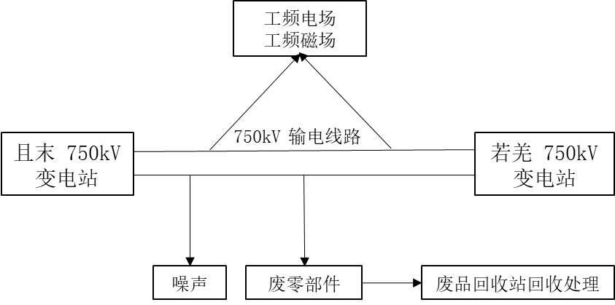
交由国网新疆电力有限公司物资回收部门进行回收综合利用
电厂
750千伏将军庙变电站
图3.3-3 输电线路运行期工艺流程及产污节点图

750kV变电站间隔扩建施工期和运行期的环境影响要素识别见表3.3-1。750kV输电线路施工期和运行期的环境影响要素识别见表3.3-2。
表3.3-1 750kV变电站间隔扩建环境影响因素识别
项目 |  | 环境影响
 |  | 施工期 | 运行期
污染型环境影响因素 | 环境空气 | 较小影响 | 无影响
污染型环境影响因素 | 声环境 | 施工噪声对周围环境有影响 | 较小影响
污染型环境影响因素 | 水环境 | 极小影响 | 无影响
污染型环境影响因素 | 电磁环境 | 无影响 | 较小影响
生态影响型环境影响因素 | 生态环境 | 较小影响 | 无影响
生态影响型环境影响因素 | 水土流失 | 开挖、植被破坏造成水土流失 | 采取措施后，基本无影响
生态影响型环境影响因素 | 植被 | 无影响 | 无影响
生态影响型环境影响因素 | 景观 | 较小影响 | 较小影响
社会影响因素 | 矿产 | 无压矿 | 无压矿
社会影响因素 | 交通 | 极小影响 | 无影响
社会影响因素 | 农业生产 | 无影响 | 无影响
社会影响因素 | 文物 | 无影响 | 无影响
社会影响因素 | 拆迁安置 | 无影响 | 无影响
社会影响因素 | 环境风险 | 无影响 | 无影响
表3.3-2 750kV输电线路环境影响要素识别
项目 |  | 环境影响
 |  | 施工期 | 运行期
污染型环境影响因素 | 环境空气 | 施工扬尘有较小影响 | 无影响
污染型环境影响因素 | 声环境 | 施工噪声对周围环境有影响 | 较小影响
污染型环境影响因素 | 生活污水排放 | 极小影响 | 无影响
污染型环境影响因素 | 电磁环境 | 无影响 | 工频电场、工频磁场对周围有影响
生态影响型环境影响因素 | 生态环境 | 有影响 | 极小影响
生态影响型环境影响因素 | 土地占用 | 改变土地功能 | 基本无影响
生态影响型环境影响因素 | 水土流失 | 开挖、弃土、植被破坏造成水土流失 | 基本无影响
生态影响型环境影响因素 | 植被 | 有影响 | 无影响
生态影响型环境影响因素 | 景观 | 有一定影响 | 有一定影响
社会影响因素 | 矿产 | 无压矿 | 无压矿
社会影响因素 | 交通 | 极小影响 | 无影响
社会影响因素 | 农业生产 | 无影响 | 无影响
社会影响因素 | 文物 | 无影响 | 无影响
社会影响因素 | 拆迁安置 | 无影响 | 无影响
社会影响因素 | 环境风险 | 极小影响 | 极小影响

3.3.2.变电站间隔扩建环境影响因子
(1)施工期
变电站间隔扩建施工期主要污染因子有：水土流失、施工噪声等。由于变电站基础开挖及施工营地人员活动将对原地貌造成破坏，产生水土流失、施工废水、扬尘、噪声、弃土、弃渣、生活垃圾、生活污水等，对环境造成一定影响，但均为短期影响，且影响程度不大。本项目拟在施工期采取相应的施工管理、环境保护及生态恢复措施，使其影响随着施工结束而消失或恢复。
(2)运行期
1)电磁环境
变电站内扩建间隔新增配电装置和进出线，产生一定的工频电场、工频磁场。
2)噪声
变电站内扩建间隔带电导线、金具以及绝缘子产生的噪声等。
3)废水
本项目仅涉及将军庙750kV变电站间隔扩建，不新增劳动定员，运营期不新增生活污水产生量。
4)固体废物
将军庙750kV变电站扩建间隔运营期会产生少量检修固体废物。

3.3.3.输电线路环境影响因子
(1)施工期
输电线路施工期主要污染因子有：土地占用、水土流失和生态影响、施工噪声等。
1)输电线路塔基占地及线路走廊的建立，影响土地功能，改变土地用途，并对项目占地范围内原地貌、植被等造成破坏。
2)线路塔基开挖扰动地表，破坏植被后，可能产生水土流失问题、施工机械产生的施工噪声。
3)线路改造过程中拆除活动会产生对临时占地地表扰动，对地表植被的破坏，可能产生水土流失问题、拆除机械产生的施工噪声。
4)线路改造过程中拆除活动会产生少量钢材、导线、金具及绝缘子，均为一般固体废物。
(2)运行期
输电线路运行期主要污染因子有：工频电场、工频磁场、噪声和固体废物等。

生态环境影响途径分析

3.4.1.施工期对生态环境的影响途径
本项目施工期对生态环境的影响途径，见表3.4-1。
表3.4-1 本项目施工期对生态的影响途径
生态影响方式 |  | 生态的影响途径 | 本项目采取措施
选址选线 |  | 是否避让生态敏感目标 | 避让生态敏感目标
施工  组织 | 施工场地布置 | 施工生活区及牵张场临时堆土是不是生态环境较好的区域 | 施工生活区在变电站临时征地范围内，牵张场应避开植被较多区域
施工  组织 | 弃土、弃渣场的选址 | 弃土、弃渣无规划随意堆放 | 少量建（构）筑物基槽余土及建筑垃圾拉运至新疆准东经济技术开发区西黑山固体废物综合处理处置项目区内分别进行综合利用和填埋处置。
施工  组织 | 临时便道选择及规划 | 施工车辆随意碾压 | 规范车辆行驶路线
施工  组织 | 施工人员环境保护培训 | 施工人员乱扔垃圾，临时堆土不苫盖产生扬尘 | 对施工人员进行培训
施工  组织 | 施工完毕场地清理及植被恢复 | 施工垃圾未清理，施工完毕后未对迹地进行植被恢复 | 施工结束后清理施工现场，对迹地进行植被恢复
施工  方式 | 塔基定位方式 | 砍伐塔基定位目视通道 | 采用卫星定位
施工  方式 | 基础施工方式开挖方式 | 基坑开挖采取大放坡方式 | 采取边坡支模方式、灌注桩、挖孔桩等
施工  方式 | 导线牵引方式 | 砍伐导线牵引通道 | 不砍伐林木通道

3.4.2.运行期对生态环境的影响途径
运行期线路巡检维护过程中，车辆不按检修道路行驶对地表植被造成碾压。

环境现状调查与评价

自然环境概况

4.1.1.区域概况
本项目位于新疆维吾尔自治区昌吉回族自治州奇台县东北97km处的将军戈壁。
奇台县位于新疆维吾尔自治区东北部，天山北麓，准噶尔盆地东南缘。奇台县属中温带大陆性半荒漠干旱性气候。从南到北地理环境独特，地形地貌复杂多变，自然风貌集沙漠、戈壁、绿洲、山谷、草原、森林和冰雪等自然景观为一体。奇台县县域总面积1.93万平方公里，辖 9镇 6乡，驻有农六师奇台中心团场和北塔山牧场。

4.1.2.地形、地貌
本项目线路沿线地貌主要为山前冲洪积倾斜平原地貌。总体地势开阔，地形较为平缓，全线高程为560m～580m。线路沿线发育有季节性流水冲沟。呈戈壁荒漠景观， 地表植被不发育，局部地表可见白色盐霜，有盐渍化现象。地形地貌现场照片如下：
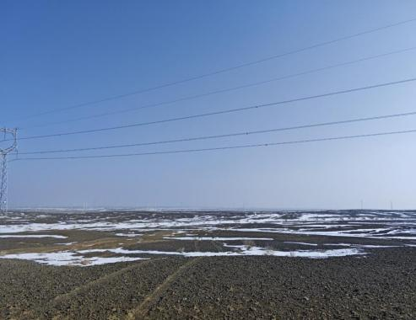
图4.1-1 山前冲洪积倾斜平原地貌

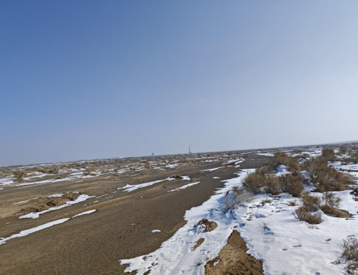
图4.1-2 季节性流水冲沟

4.1.3地质
拟建线路沿线地层主要为第四系全新统冲洪积的角砾，下伏三叠系（T）辫状河相和二叠系（P）湖泊三角洲相的沉积地层，以红色、黄色、紫红色的砾岩、砂岩及泥岩为主，局部为砂岩和泥岩互层分布。该工程主要地层岩性描述如下：
①角砾（Q₄^{al+pl}）：杂色，干燥～稍湿，中密～密实，母岩岩性主要为变质岩和火成岩，一般粒径2～20mm，最大粒径可达100mm，磨圆差，颗粒多呈次棱角状～亚圆状，分选性差，级配良好，充填物为中、粗砂、粉细砂和少量粉土，充填物局部呈透镜体分布，层厚一般约0.8～5.0m，局部地段大于8.0m。
②泥岩、砂质泥岩（T1）：砖红色、褐红色，层理倾角平缓。按其风化程度划分为全风化、强风化和中等风化。全风化泥岩、砂质泥岩，结构基本破坏，但尚可辨认，岩体风化为土状、细砂状，含少量的未风化完全的碎屑岩块，厚度一般在1.0～2.0m；强风化泥岩、砂质泥岩,泥质结构，层状构造，属软质岩石，节理裂隙发育，遇水软化、失水崩解，岩芯多呈碎块状、短柱状。该层厚度一般约2.5～5.0m。中风化泥岩、砂质泥岩，泥质结构，层状构造，矿物成分清晰可见,组织结构大部分完好。节理裂隙较发育,岩芯呈长、短柱状，不易敲碎。
③砂岩（T1）：灰黄色、红色、紫红色，中粒结构，层状构造，钙质胶结。按其风化程度划分为强风化层和中等风化层。强风化砂岩，节理裂隙发育，岩体破碎，岩体呈碎块状。该层厚度一般约1.0～2.5m。中风化砂岩，节理裂隙较发育，岩体相对完整，岩芯呈短柱、长柱状，敲击声脆，用镐很难挖。下部由中等风化渐变为微风化。
④砾岩（P3）：黄色、红褐色，局部为砂砾岩，砾状结构，层状构造，钙质胶结。按其风化程度划分为强风化和中等风化层。强风化砾岩，节理裂隙发育，岩体破碎，岩体呈碎块状。该层厚度一般约1.5～2.5m。中等风化，节理裂隙较发育，岩体相对完整，岩芯呈短柱状，敲击声脆，用镐很难挖。下部由中等风化渐变为微风化。
依据《中国地震动参数区划图》（GB 18306-2015），线路沿线场地基本地震动峰值加速度为0.05g（相对应的地震基本烈度为Ⅵ度），基本地震动加速度反应谱特征周期为0.40s，设计地震分组为第二组。

4.1.4水文概况
将军庙 750kV变电站周边及拟建输电线路沿线不涉及地表水体。项目所在区域水系分布详见下图。
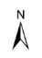
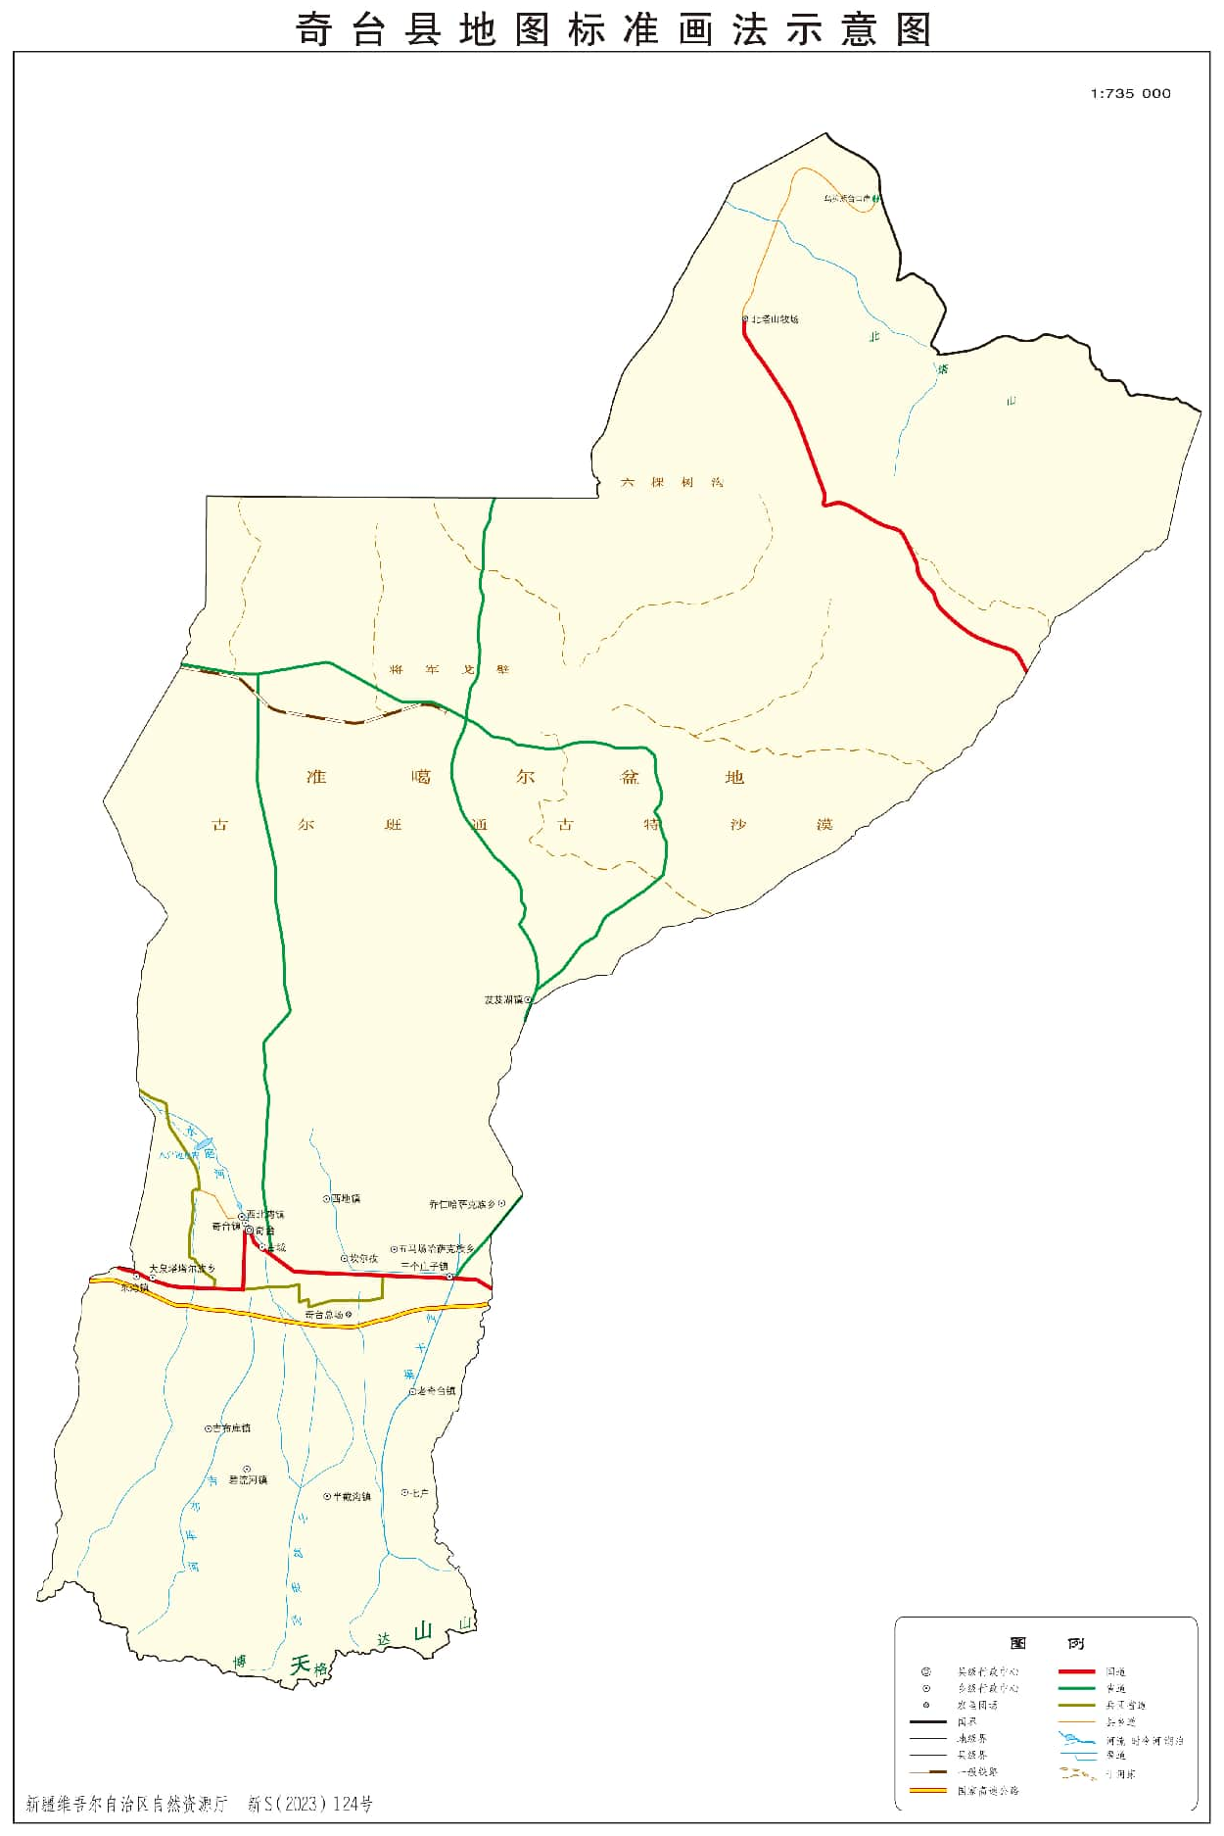
本项目
图 4.1-3 本项目沿线水系分布示意图

4.1.5气象
奇台县属中温带区，为典型的大陆性干旱气候，具有冬季寒冷、夏季炎热、昼夜温差大的特点。由于地形条件的影响，由南向北气候差异较大，南部夏季降水较多；北部沙漠性气候特征显著。奇台县历史最高气温41.6℃，最低气温-42.6℃，年平均气温5.2℃；年平均降水量为193.2毫米，夏季降水量明显多于冬季；年无霜期为160~190天。项目所在区域的奇台气象台站基本情况见下表。
表4.1-1 奇台县基本气象要素统计表
项目 | 奇台（1952~2021）
海拔（m） | 793.6
多年平均气温 (℃) | 5.2
多年极端最高气温 (℃) | 41.6
多年极端最高气温出现日期 | 2006.07.31
多年极端最低气温 (℃) | -42.6
多年极端最低气温出现日期 | 1952. 12.1
多年最冷月平均气温 (℃) | -17.5（1月）
多年平均气压（hPa） | 927.6
多年平均雷暴日数（d） | 8.2
多年最多年雷暴日数（d） | 15
大风同时气温(℃)  （大风出现月的月平均气温） | 10.4
覆冰同时气温 (℃) | -5
多年平均降雨量（mm） | 193.2
多年平均降水日数（d） | 73.2

电磁环境现状评价

4.2.1监测因子
各监测点距离地面1.5m高度处的工频电场强度和工频磁感应强度。

4.2.2监测点位及布点方法
根据《环境影响评价技术导则 输变电》(HJ24-2020)“6.3.2监测点位及布点方法”的要求：有竣工环境保护验收资料的变电站、换流站、开关站、串补站进行改扩建，可仅在扩建端补充测点；如竣工验收中扩建端已进行监测，则可不再设测点；若运行后尚未进行竣工环境保护验收，则应以围墙四周均匀布点监测为主，并在高压侧或距带电构架较近的围墙外侧以及间隔改扩建工程出线端适当增加监测点位，并给出已有工程的运行工况。线路沿线无电磁敏感目标时，当线路路径长度＜100km时，至少应布置2个监测点位。为满足以上要求，本次环境现状监测主要是在现场踏勘及对输电线路沿线环境调查的基础上进行选点监测。根据现场踏勘，本项目将军庙750kV变电站和将军庙～木垒750kV Ⅰ、Ⅱ回线路均在建，尚未投运。因此本次环评现状监测点布设在建将军庙750kV变电站750kV出线侧3个扩建间隔围墙外5m处、3条拟建输电线路沿线线下及在建将军庙～木垒750kVⅠ、Ⅱ回线路改线段线下；监测点距地面高度均为1.5m；监测点布设情况见表4.2-1，监测点分布，见附图4-1。
表4.2-1 电磁环境现状监测点位设置
序号 | 行政区 | 监测点名称 | 与本项目的相对位置
一、将军庙750kV变电站
1 | 昌吉回族自治州奇台县 | 在建将军庙750kV变电站 | 扩建750kV出线间隔1
2 | 昌吉回族自治州奇台县 | 在建将军庙750kV变电站 | 扩建750kV出线间隔2
3 | 昌吉回族自治州奇台县 | 在建将军庙750kV变电站 | 扩建750kV出线间隔3
二、兵准园区电厂～将军庙750kV输电线路
1 | 昌吉回族自治州奇台县 | 兵准园区电厂～将军庙750kV线路Ⅰ回 | 输电线路沿线1
2 | 昌吉回族自治州奇台县 | 兵准园区电厂～将军庙750kV线路Ⅰ回Ⅱ回同塔双回 | 输电线路沿线1-2
3 | 昌吉回族自治州奇台县 | 兵准园区电厂～将军庙750kV线路Ⅱ回 | 输电线路沿线2
4 | 昌吉回族自治州奇台县 | 兵准园区电厂～将军庙750kV线路Ⅱ回Ⅲ回同塔双回 | 输电线路沿线2-3
5 | 昌吉回族自治州奇台县 | 兵准园区电厂～将军庙750kV线路Ⅲ回 | 输电线路沿线3
6 | 昌吉回族自治州奇台县 | 将军庙～木垒750kVⅠ回线路改线段 | 输电线路沿线
7 | 昌吉回族自治州奇台县 | 将军庙～木垒750kVⅡ回线路改线段 | 输电线路沿线

4.2.3监测频次
各监测点位监测一次。

4.2.4监测方法、仪器及工况
（1）监测方法
《交流输变电工程电磁环境监测方法(试行)》(HJ681-2013)。
（2）监测仪器
监测仪器参见表4.2-2。

表4.2-2 监测仪器一览表
序号 | 监测项目 | 设备名称 | 设备编号、检定证书编号 | 检定/校准机构 | 有效日期
1 | 工频电场强度 | LF-01/SEM-600电磁场探头和读出装置 | G-0720/ M-1007、J202502254805-0001 | 广电计量检测集团股份有限公司 | 2025年3月6日～2026年3月5日
1 | 工频磁感应强度
2 | 湿度、温度 | TY-2060  数字温湿度计 | 702167、  J202504094484-01-0004 | 广电计量检测集团股份有限公司 | 2025年4月14日～2026年4月13日
3 | 风速 | HT-91  风速仪 | 201904021223、  J202505052210-0006 | 广电计量检测集团股份有限公司 | 2025年5月10日～2026年5月9日
注：测量范围：电场强度：0.01V/m～100kV/m；磁感应强度：1nT～10mT

4.2.5监测单位、监测时间及监测环境
新疆鼎耀工程咨询有限公司（CMA243112050062）于2026年1月8日对本项目进行监测。监测时的环境状况见表4.2-3。
表4.2-3 本项目各测点监测时环境状况一览表
序号 | 项目名称 | 监测时间 | 气象参数
序号 | 项目名称 | 监测时间 | 天气 | 气温(℃) | 相对湿度(%) | 风速(m/s)
1 | 中新建电力兵准园区6×66万千瓦煤电项目配套750千伏送出工程 | 2026年1月8日  昼间 | 阴 | -8～-6 | 36～40 | 0.7～0.9

4.2.6监测结果
各测点处工频电场强度、工频磁感应强度监测结果见表4.2-4。
表4.2-4 工频电场强度、工频磁感应强度监测结果
监测点  位编号 | 监测点位描述 | 距地高度  （m） | 电场强度  （V/m） | 磁感应强度  （μT）
1 | 将军庙750kV变电站扩建750kV出线间隔1 | 1.5 | 8.50 | 0.1108
2 | 将军庙750kV变电站扩建750kV出线间隔2 | 1.5 | 7.93 | 0.0785
3 | 将军庙750kV变电站扩建750kV出线间隔3 | 1.5 | 10.68 | 0.0723
4 | 兵准园区电厂～将军庙750kV线路Ⅰ回输电线路沿线，线下 | 1.5 | 2.17 | 0.0715
5 | 兵准园区电厂～将军庙750kV线路Ⅰ回Ⅱ回同塔双回线下 | 1.5 | 12.13 | 0.0716
6 | 兵准园区电厂～将军庙750kV线路Ⅱ回输电线路沿线，线下 | 1.5 | 1.75 | 0.0709
7 | 兵准园区电厂～将军庙750kV线路Ⅱ回Ⅲ回同塔双回线下 | 1.5 | 15.29 | 0.0992
8 | 兵准园区电厂～将军庙750kV线路Ⅲ回输电线路沿线，线下 | 1.5 | 1.28 | 0.0625
9 | 将军庙～木垒750kVⅠ回线路改线段，线下 | 1.5 | 1.82 | 0.0638
10 | 将军庙～木垒750kVⅡ回线路改线段，线下 | 1.5 | 2.17 | 0.0655
备注：将军庙750kV变电站和将军庙～木垒750kV Ⅰ、Ⅱ回线路均在建，尚未投运。

4.2.7电磁环境现状评价及结论
(1)工频电场
1)将军庙750kV变电站
在建将军庙750kV变电站间隔扩建侧工频电场强度监测结果为7.93V/m~10.68V/m，满足4kV/m公众曝露控制限值。
2)输电线路
沿线监测点的工频电场强度监测结果为1.28V/m～15.29V/m，满足10kV/m的电磁环境限值要求。
(2)工频磁感应强度
1) 将军庙750kV变电站
在建将军庙750kV变电站间隔扩建侧工频磁感应强度监测结果为0.0723μT~0.1108μT，满足100μT公众曝露控制限值。
2)输电线路
沿线监测点的工频磁感应强度为0.0625μT～0.0992μT，满足100μT公众曝露控制限值。

声环境现状评价

4.3.1监测因子
噪声，监测指标为昼间、夜间等效声级，dB（A）

4.3.2监测点位
根据《环境影响评价技术导则 输变电》(HJ24-2020)“6.4声环境现状评价”的要求：“声环境现状调查和评价的内容、方法、监测布点参照 HJ 2.4 中声环境现状调查和评价工作要求执行。”根据《环境影响评价技术导则 声环境》（HJ2.4-2021）“7.3.3.1监测布点原则。布点应覆盖整个评价范围，包括（场界、厂界）和声环境保护目标。”
为满足以上要求，本次环境现状监测主要是在现场踏勘及对输电线路沿线环境调查的基础上进行选点监测。根据现场踏勘，本项目评价范围内不涉及声环境保护目标，将军庙750kV变电站正在建设中，预计2026年5月投运。考虑到将军庙750kV变电站本期仅扩建3个750kV出线间隔，因此本次环评现状监测点布设在建将军庙750kV变电站750kV出线侧3个扩建间隔围墙外1m处、3条拟建输电线路沿线线下及在建将军庙～木垒750kVⅠ、Ⅱ回线路改线段线下；监测点距地面高度均为1.2m，详见表4.2-1。

4.3.3监测频次
每个监测点昼、夜间各监测一次。

4.3.4监测方法及仪器及工况
(1)监测方法
在建将军庙750kV变电站及输电线路沿线声环境现状监测执行《声环境质量标准》(GB3096-2008)中的监测方法。
(2)监测仪器
监测仪器参见表4.3-1。
表4.3-1 监测仪器一览表
序号 | 监测  项目 | 设备名称 | 设备编号、检定证书编号 | 检定/校准机构 | 有效日期
1 | 噪声 | AWA5688  多功能声级计 | 10346620、  LSsx2025-10964 | 中国计量科学研究院 | 2025年8月11日～2026年8月10日
2 | 噪声 | ND9A  声校准器 | N840027、  LSsx2025-05527 | 中国计量科学研究院 | 2025年5月6日～2026年5月5日
3 | 湿度、温度 | TY-2060  数字温湿度计 | 702167、  J202504094484-01-0004 | 广电计量检测集团股份有限公司 | 2025年4月14日～2026年4月13日
4 | 风速 | HT-91  风速仪 | 201904021223、  J202505052210-0006 | 广电计量检测集团股份有限公司 | 2025年5月10日～2026年5月9日
注：AWA5688多功能声级计测量范围：28dB（A）～133dB（A）

4.3.5监测单位、监测时间、监测环境
新疆鼎耀工程咨询有限公司（CMA243112050062）于2026年1月8日～9日对本项目进行监测。监测时的环境状况见表4.3-2。
表4.3-2 本项目各测点监测时环境状况一览表
序号 | 项目名称 | 监测时间 | 气象参数
序号 | 项目名称 | 监测时间 | 天气 | 气温(℃) | 相对湿度(%) | 风速(m/s)
1 | 中新建电力兵准园区6×66万千瓦煤电项目配套750千伏送出工程 | 昼间：2026年1月8日 | 阴 | -8～-6 | 36～40 | 0.7～1.0
2 | 中新建电力兵准园区6×66万千瓦煤电项目配套750千伏送出工程 | 夜间：2026年1月9日 | 多云 | -10～-7 | 40～46 | 0.6～0.9

4.3.6监测结果
各测点声环境现状监测结果见表4.3-3。
表4.3-3 声环境现状监测结果
监测点  位编号 | 监测点位描述 | 昼间  dB（A） | 夜间  dB（A）
1 | 将军庙750kV变电站扩建750kV出线间隔1 | 41 | 38
2 | 将军庙750kV变电站扩建750kV出线间隔2 | 40 | 38
3 | 将军庙750kV变电站扩建750kV出线间隔3 | 40 | 37
4 | 兵准园区电厂～将军庙750kV线路Ⅰ回输电线路沿线，线下 | 41 | 39
5 | 兵准园区电厂～将军庙750kV线路Ⅰ回Ⅱ回同塔双回线下 | 40 | 38
6 | 兵准园区电厂～将军庙750kV线路Ⅱ回输电线路沿线，线下 | 43 | 40
7 | 兵准园区电厂～将军庙750kV线路Ⅱ回Ⅲ回同塔双回线下 | 36 | 35
8 | 兵准园区电厂～将军庙750kV线路Ⅲ回输电线路沿线，线下 | 42 | 40
9 | 将军庙～木垒750kVⅠ回线路改线段，线下 | 37 | 35
10 | 将军庙～木垒750kVⅡ回线路改线段，线下 | 37 | 36

4.3.7声环境现状评价
(1)750kV变电站
在建将军庙750kV变电站间隔扩建侧厂界昼间噪声监测值为40dB(A)~41dB(A)，夜间噪声监测值为37dB(A)~38dB(A)，均能满足《声环境质量标准》(GB3096-2008)3类标准：昼间65dB(A)、夜间55dB(A)。
(2)输电线路
沿线监测点昼间噪声监测值为36dB(A)～43dB(A)，夜间噪声监测值为35dB(A)～40dB(A)，满足《声环境质量标准》(GB3096-2008)中的2类标准：昼间60dB(A)、夜间50dB(A)。

地表水环境现状评价
本项目变电站站址及输电线路途经区域不涉及地表水体。

生态环境现状

4.5.1生态环境敏感区调查
根据本次评价收资调查及现场踏勘结果，本项目生态影响评价范围内不涉及国家公园、自然保护区、自然公园等环境敏感区域，不涉及生态保护红线，不涉及重要物种的天然集中分布区、栖息地...以及野生动物迁徙通道等重要生境。
卡拉麦里山有蹄类野生动物自然保护区位于本项目西北侧27.8km，奇台硅化木-恐龙国家地质自然公园位于本项目西北21.3km，新疆奇台荒漠类草地自然保护区位于本项目东北13.5km处，本项目与生态保护红线位置关系见附图2-1。

4.5.2土地利用现状
本次环评收集了项目区域土地利用的相关资料。参照《土地利用现状分类》（GB/T 21010-2017），并进行了野外实地踏勘，开展本项目评价范围内的土地利用现状调查；本项目位于新疆维吾尔自治区昌吉回族自治州奇台县东北97km处的将军戈壁，项目所经区域为裸岩石砾地。
评价区内土地利用现状见附图4-2。

4.5.3土壤
本项目输电线路沿线土壤类型主要为灰棕漠土，土层厚度随地形变化而异，常夹有小砾石，基层是砂砾层或粗沙层，表面是因风蚀形成的薄层砾幕，厚度不足5cm，不具备砾幕剥离条件，土壤有机质含量低，局部盐渍化，现状植被稀疏，不具备表土剥离条件。本项目区域土壤分布图见附图4-3。

4.5.4植被
根据资料收集及现场调查，本项目所在区域属于荒漠生态系统，植被类型为梭梭沙漠，地表植被稀疏，植被覆盖度＜10%，建群种为梭梭，伴生植物主要有骆驼刺、沙拐枣、琵琶柴、猪毛菜等耐旱植物。本项目输电线路沿线涉及的植被名录见表4.5-1。植被类型图详见附图4-4。

表 4.5-1 输电线路沿线植物名录表
序号 | 种类 |  | 保护级别
(一) | 梭梭属 | Haloxy lon | /
1 | 梭梭 | Haloxy lon apnglum | /
(二) | 骆驼刺属 | Alhagi | /
2 | 骆驼刺 | Alhag i pseudalhagi | /
(三) | 沙拐枣属 | Calligonum | /
3 | 沙拐枣 | Calligonum mongoticum | /
(四) | 琵琶柴属 | Reaumuria L. | /
4 | 琵琶柴 | Reaumur ia songonica | /
(五) | 猪毛菜属 | Salsola L. | /
5 | 猪毛菜 | Salsola collina pall | /

区域植被类型不涉及《国家重点保护野生植物名录》(国家林业和草原局、农业农村部公告：2021年第15号) 和《新疆国家重点保护野生植物名录》(新疆维吾尔自治区林业和草原局、新疆维吾尔自治区农业农村厅文件：新林护﹝2022﹞8号，2022年3月9日实施)中的国家重点保护野生植物；也不涉及《新疆维吾尔自治区人民政府关于公布新疆维吾尔自治区重点保护野生植物名录的通知》 (新政发〔2023〕63号,2023年12月29日发布)中“新疆维吾尔自治区重点保护野生植物名录”中所列的植物品种。

4.5.5野生动物

4.5.5.1区域野生动物现状
奇台县在动物地理区划上属古北界—中亚亚界—蒙新区—准噶尔亚区—准噶尔盆地省。根据现场调查及资料记载，目前该区域的野生动物（指脊椎动物中的兽类、鸟类、爬行类和两栖类）约有20多种，以耐旱荒漠种为主，主要有子午沙鼠、五趾跳鼠、快步麻蜥、百灵等，偶有大型脊椎动物蒙古野驴（Equushemionus）、普氏野马（Equusprzewalskii）、鹅喉羚（Gazellasubgutturosa）活动。
由于准噶尔盆地严酷的气候条件，不仅酷热，而且极为干旱，植被盖度极低，所以野生动物种类分布较少。由于历史的原因，准噶尔盆地荒漠中各种大型动物资源数量显著减少，而且多集中在卡拉麦里山有蹄类自然保护区，所以研究区内蹄类动物较少。由于研究区环境恶劣，气候干旱，植物稀疏，在此区域分布的野生动物相对数量就少，再加上保护对象自身的因素即生态系统和物种种群的脆弱性、人类活动的威胁和干扰，使得此区域的野生动物数量越来越少。
由于区域内铁路、公路、输水管线的修建及采矿等人类活动影响，加速了荒漠地区的自然环境恶化，荒漠生态系统受到损伤或破坏，物种资源大量减少。人类活动的干扰影响到野生动物的习性及生活规律，区域野生动物名录见表4.5-2。
表 4.5-2 准东经济技术开发区野生动物名录表
种类 | 学名 | 分布
种类 | 学名 | 荒漠区 | 绿洲边缘
两栖类
绿蟾蜍 | Bufoviridis | － | ＋
爬行类
密点麻蜥 | Eremiasmultionllata | ＋ | ＋
快步麻蜥 | Eremiasvelox | ＋ | ＋
荒漠麻蜥 | Phrynocephalusgrumgrizimaloi | ＋ | ＋
兽类
蒙古野驴 | Equushemionus | －
普氏野马 | Equusprzewalskii | －
鹅喉羚 | Gazellasubgutturosa | ＋
沙狐 | Vulpescorsac
蒙古兔（中亚亚种） | Lepustolaicentrasiatius | －
狗獾 | Melesmeles | － | －
长耳跳鼠 | Euchoueutesnaso | － | ＋
毛脚跳鼠 | Dipussagitta | －
小家鼠(奥德萨亚种) | Musmusculushortulanus |  | ＋
灰仓鼠(优龙芒亚种) | Cricatulusmiaratoriuscaesius
黄兔尾鼠 | LagarusLuteus | ＋
大沙鼠 | Phyombomysopimus | ＋
小五趾跳鼠 | Allactagesibirca | ＋
子午沙鼠 | Merionesmeridianus | ＋
红尾沙鼠 | Merioneserythrourus | －
鸟类
红隼 | tinnunculus | － | －
苍鹰 | Accipitergentilis | － | －
长耳鸮 | Asiootus |  | －
戴胜(普通亚种) | Upupepopssaturala |  | ＋
凤头百灵(新疆亚种) | Galeruiacriatata | ＋ | －
小沙百灵 | Calandrellarufescens | ＋ | －
家燕(指名亚种) | Hirundarusticarustica | － | ＋
红尾伯劳(北疆亚种) | Laniuncristatusphoenicuroides | ＋
大杜鹃 | Cuculuscanorus | ＋
家麻雀(新疆亚种) | Passderdomesticusbactrianus | － | ＋＋
树麻雀 | Passermontanus | ＋ | ＋
漠 | OenantheJesevliatrogularis | ＋
灰鹡鸰 | Motacillacinera | ＋ | ＋
注：“＋”常见种；“－”偶见种。
区域内国家和自治区级保护动物有5种，具体见表4.5-3。

表4.5-3 准东经济开发区内重点保护动物
保护级别 |  | 兽类 | 鸟类
国家 | Ⅰ级 | 蒙古野驴、普氏野马
国家 | Ⅱ级 | 鹅喉羚 | 棕尾鵟、红隼、苍鹰、猎隼及雀形目鸟类
自治区 |  | 赤狐、沙狐 | －

蒙古野驴和普氏野马属于我国国家Ⅰ级保护动物，鹅喉羚属于Ⅱ级保护动物，但主要分布在卡拉麦里山有蹄类自然保护区北部植被生长相对良好的地带，项目所在区域未发现活动踪迹。

4.5.5.2区域鸟类迁徙情况
鸟类迁徙通道泛指鸟类中的某些种类，每年春季和秋季，有规律的、沿相对固定的路线、定时地在繁殖地区和越冬地区之间进行的长距离的往返移居的行为现象。根据现有研究资料，在全球候鸟迁徙通道中有3条与我国相关（见图4.5-1），与新疆有关的有2条，即：第1条：东非-西亚迁徙通道、第2条：中亚-印度迁徙通道。从图中可以看出，第1条迁徙通道和第2条迁徙通道均涵盖新疆部分区域。
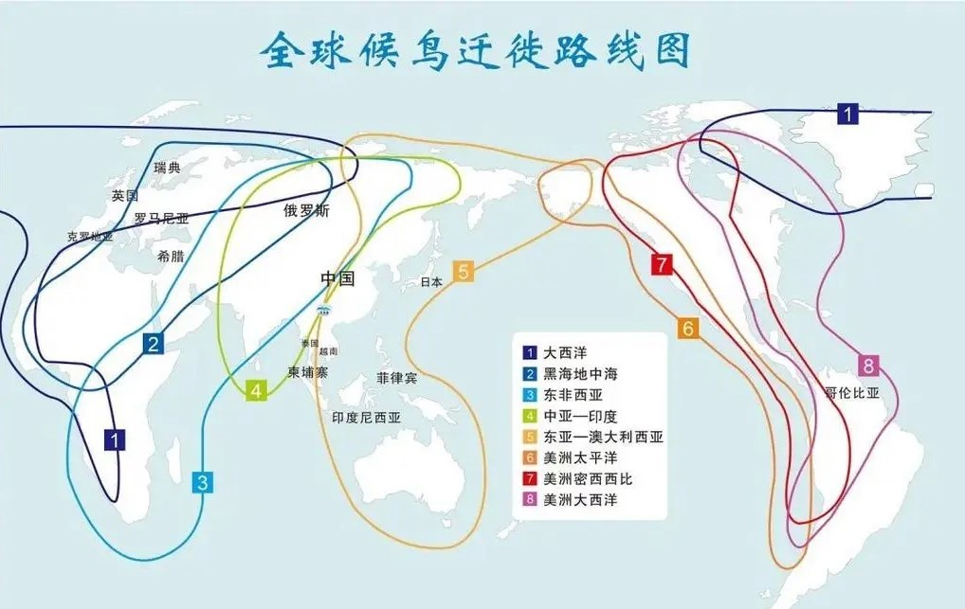
图4.5-1 全球候鸟迁徙通道示意图
鸟类的迁徙通道宽度范围一般在数千米至上百千米。鸟类迁徙时的飞行高度一般不超过1000米。一般小型鸣禽的飞行高度一般不超过300米，部分鸟类有些可达3000~6300米，然而有些大型种类（如天鹅、斑头雁）却能飞越珠穆朗玛峰，飞行高度达9000米。候鸟迁徙的高度亦与天气有关。天晴时鸟飞行较高；在有云雾或强逆风时，则降至低空。
本项目所在区域属中亚-印度候鸟迁徙通道宏观影响范围。但经现场调查，线路沿线无地表水体和湿地分布，植被稀疏，不具备候鸟停歇、觅食、夜栖条件，现场未见迁徙鸟类集群活动。本项目不属于重要鸟类迁徙停歇节点。

4.5.5.3评价范围内野生动物现状
本项目输电线路沿线动物群属温带荒漠、半荒漠动物群，其基本特征是：两栖类种类、数量极少；爬行类，尤其是适应荒漠、半荒漠环境的蜥蜴类，种类和数量均较丰富；鸟类种类较少；兽类以啮齿类种类和数量均繁盛，如跳鼠、沙鼠等。本项目所在区域因人类活动较多，大型野生动物出现频率极低，根据现场调查，项目区大型野生动物少见，只偶见一些小的动物和飞禽，如鼠、沙蜥等动物。
根据资料收集及现场调查，区域野生保护动物主要分布在卡拉麦里山有蹄类自然保护区北部植被生长相对良好的地带，本项目距离卡拉麦里山有蹄类野生动物自然保护区27.8km，项目评价范围内不涉及《国家重点保护野生动物名录》(国家林业和草原局、农业农村部公告，2021年第3号，2021年1月4日经国务院批准公布) 及新疆维吾尔自治区林业和草原局关于印发《新疆国家重点保护野生动物名录》的通知 (2021年7月28日发布)中“新疆国家重点保护野生动物名录”中的野生保护动物，珍稀、濒危物种；也不涉及新疆维吾尔自治区人民政府办公厅《关于发布新疆维吾尔自治区重点保护野生动物名录(修订)的通知》 (新政发〔2022〕75号，2022年9月21日发布)中“新疆维吾尔自治区重点保护野生动物名录(修订)”中的野生保护动物，珍稀、濒危物种。项目区域也不涉及《陆生野生动物重要栖息地名录（第一批）》（国家林业和草原局公告2023年第23号，2024年1月1日起实施）中的野生动物重要栖息地。

4.5.6区域水土流失现状
本项目位于新疆维吾尔自治区昌吉回族自治州奇台县东北97km处的将军戈壁，根据“新水水保〔2019〕4号文件”（新疆维吾尔自治区水利厅2019年1月21日发布)，本项目不涉及自治区级水土流失重点预防区及重点治理区。
根据《新疆维吾尔自治区2024年水土流失动态监测年报》(新疆维吾尔自治区水利厅，2025年) ，2024年奇台县水土流失面积11214.73km², 占全县土地总面积的67. 12%。其中水力侵蚀面积为649.76km², 占水土流失面积的5.79%；风力侵蚀面积为 10564.97km², 占水土流失面积的94.21%。奇台县2024年水土流失面积比2023年减少了19.58km²。
根据《新疆维吾尔自治区2024年度水土流失动态监测年报》，本项目沿线主要位于轻度风力侵蚀区。通过调查项目区气象条件、地表组成物质、植被、地形地貌现状并结合该区域同类项目水土保持监测总结报告综合分析确定，荒漠平原区主要呈戈壁荒漠景观，地表逐渐沙化，原地貌侵蚀模数为1600t/km².a、容许土壤流失量为1600t/km².a。
根据输变电项目的建设特点，项目建设对当地的水土流失影响主要表现为工程建设期的施工活动。变电站间隔扩建区、塔基基础等场地的开挖平整和基础处理、临时土石方的堆存，施工场地建设过程中对地表的占压、扰动和再塑等使地表受到破坏，失去固土防失的能力，造成水土流失。

4.5.7区域沙化土地现状
根据《新疆第六次沙化监测报告》（新疆第六次荒漠化和沙化监测领导小组办公室，新疆维吾尔自治区林业规划院，2021年12月），奇台县主要为古尔班通古特沙漠。古尔班通古特沙漠面积57473km²，占全疆沙漠的13.04%；是我国第二大沙漠，也是我国最大的固定、半固定沙漠。主要由五片沙漠组成，奇台以东为霍景涅里辛沙漠，中部为德佐索腾艾里松沙漠，分布在三个泉干谷以南，西部是索布古尔布格莱沙漠，北部是阔布什和阿克库姆沙漠。沙漠中的沙化土地面积521.58万hm²，其中：流动沙地11.53万hm²，半固定沙地107.34万hm²，固定沙地396.65万hm²，沙化耕地6.06万hm²。
本项目位于古尔班通古特沙漠边缘外东北侧约25km处，项目土地利用类型为裸岩石砾地，区域土壤类型主要为灰棕漠土，土层厚度随地形变化而异，常夹有小砾石，基层是砂砾层或粗沙层，表面是因风蚀形成的薄层砾幕，厚度不足5cm，土壤有机质含量低，局部盐渍化。区域植被类型为梭梭沙漠，地表植被稀疏，植被覆盖度＜10%，建群种为梭梭，伴生植物主要有骆驼刺、沙拐枣、琵琶柴、猪毛菜等耐旱植物，未见地表结皮。根据本项目与沙化土地位置关系可知，所在区域沙化土地类型为戈壁，不涉及流动沙地、半固定沙地、固定沙地、沙化耕地及沙化土地封禁保护区，沿线无防沙治沙工程，本项目与沙化土地位置关系详见附图4-5。

施工期环境影响分析

生态影响预测与评价
本项目位于新疆维吾尔自治区昌吉回族自治州奇台县东北97km的将军戈壁，项目所在地区主要为荒漠生态系统。
本项目变电站仅涉及间隔扩建，不新增占地，生态影响较小。输电线路建设活动，会新增永久占地与临时占地，从而使场地植被及微区域地表状态发生改变，对区域生态环境造成不同程度的影响。本项目建设过程中可能造成的生态影响主要表现在以下几个方面：
(1)输电线路塔基施工需进行挖方、填方、浇筑等活动，会对附近的原生地貌和植被造成一定程度破坏，降低植被覆盖度，可能形成裸露疏松表土，周边的土壤也可能随之流失；同时施工弃土、弃渣及建筑垃圾等如果不进行必要的防护，可能会影响当地的植物生长，加剧土壤侵蚀与水土流失，导致生产力下降和生物量损失。
(2)杆塔运至现场进行组立，需要占用一定范围的临时用地；张力牵张放线并紧线，需要牵张场地；为施工和运行检修方便，会新修部分临时道路，工程土建施工弃渣的临时堆放也会占用一定的场地。这些临时占地将改变原有的土地利用方式，使部分植被和土壤遭到短期破坏，导致生产力下降和生物量损失，但这种破坏是可逆转的。
(3)施工期间，施工人员出入、运输车辆的来往、施工机械的运行会对施工场地周边小型野生动物觅食、繁殖和发育等产生干扰，有可能限制其活动区域、觅食范围与栖息空间等。夜间运输车辆的灯光可能会对一些鸟类和兽类产生干扰，影响其正常的活动。
(4)基础开挖、土地平整恢复等活动，基坑开挖会对附近的原生地貌和植被造成一定程度破坏，形成裸露疏松表土，若不及时进行地平整恢复，将加剧扰动区域地表水土流失。

5.1.1对土地利用的影响分析
本项目占地总面积为20.30hm²，其中永久占地1.70hm²，临时占地18.60hm²。占地类型为裸岩石砾地。
本项目对土地资源的影响主要是工程永久及临时占地。本项目变电站间隔扩建和输电线路施工，变电站间隔扩建不新增永久占地，永久占地为塔基占地。临时占地包括：变电站西侧的施工营地临时占地、塔基施工临时占地、牵张场、施工道路占地、跨越施工场地占地等。工程占地性质以临时占地为主，施工营地占地面积较小，输电线路施工临时占地较为分散，且不存在集中大量占用土地的情况，对生态环境的影响较小，对当地土地利用几乎无影响。
线路在施工时，应根据当地地形合理选择塔基位置。塔基选择时，应充分利用现有道路，尽量减少修建临时施工便道，将塔基设置在地表植被较少地区。
施工营地临建区域以及线路塔基建设需临时征用土地，被占用的土地植被暂时被清除，根据占用土地类型及周围生态环境和输电线路路径地区的具体情况，选取适当的恢复措施，对临时征用的土地进行恢复，以减少对土地占用的影响。被永久占用的土地原有植被受到破坏，临时占用土地的植被部分会受到影响，但施工结束后及时给予恢复。
就整体而言，施工营地临时占地、线路施工占地、塔基开挖和土方堆放占地，只要处理得当，对环境影响较小，不会造成新的水土流失和土地生产力下降。
永久占地会造成占地范围内的植被永久性消失，减少植被的覆盖面积，引起植被生物量、净生产量损失，本项目变电站间隔扩建不新增占地，输电线路塔基占地仅限于四个支撑脚，每处塔基占地较小，数量有限；总体，永久占地相对生物损失量较小。
输电线路塔基施工为点状小面积占地，总体占地面积较小；施工营地、施工道路、牵张场、跨越、塔基施工区域等临时占地会在占地范围内造成少量植被损失，随着施工活动结束，可得到自然恢复。
总之，本项目占地涉及范围及区域大，但占地面积相对较小，输电线路占地均属于小面积点状态或线状占地；且施工完毕后，可对临时占地区域进行生态恢复，对生态环境的影响较小。

5.1.2对植被的影响分析
将军庙750kV变电站间隔扩建工程不新增占地，变电站扩建施工对植被无影响。本项目需拆除将军庙～木垒750kVⅠ、Ⅱ回2条单回线路共计2.6km，拆除铁塔4基；仅拆除铁塔，不涉及土建施工，拆除活动因施工人员及设备进入，将对周边现有的地表植被会产生一定破坏。但因铁塔也仅是四角占地；且塔基间距较远，对地表植被的影响较小。
本项目新建线路塔基占地为永久占地，占地面积较小，线路所经的地区大部分植被稀疏，施工临时占地尽量利用植被较少的空旷地，尽可能少占有原始植被的土地，不得不占用时，应做好施工后恢复；采取一定保护措施后，输电线路施工过程中对植被损坏的数量有限，项目施工对植被有一定影响，但并不严重。输电线路全线均为荒漠生态系统，土地利用类型均为裸岩石砾地，植被类型为梭梭沙漠，地表植被稀少，植被覆盖度＜10%。
（1）植被面积损失
施工期由于塔基占用土地、填挖方及临时占地范围内的荒漠植被等遭受铲除、掩埋等一系列人为干扰活动，使涉及区域植被面积减少，生物量及生态服务功能下降。本项目植被损失面积，永久占地损失面积1.70hm²，临时占地损失面积18.60hm²，总占地损失面积20.30hm²。
由于本地区气候干燥，降水量稀少，破坏之后恢复难度比较大，并且恢复到破坏之前的结构和功能需要比较长的时间。
（2）植被生物量与生产力损失分析
本项目建设使项目沿线及其周围的植被遭受破坏，将导致植被生物量的损失及生物生产量的减少。根据国内有关研究成果，对项目征占地引起的植被生物量与生产力损失进行了估算，总损失量为5.87t，其中，永久占地损失量为0.49t，临时占地损失量为5.38t，结果见表5.1-1。
表5.1-1 项目征占地植被生物量损失估算表
项目 |  | 裸岩石砾地
植被覆盖度 |  | 10%
本项目占地面积hm² | 永久 | 1.70
本项目占地面积hm² | 临时 | 18.60
本项目占地面积hm² | 合计 | 20.30
评价范围面积hm² |  | 411.6
年单位面积（hm²）生物损失量：t |  | 0.2892
本项目生物损失量统计：t | 永久 | 0.49
本项目生物损失量统计：t | 临时 | 5.38
本项目生物损失量统计：t | 合计 | 5.87
评价范围生物量t |  | 119.03
损失生物量占评价范围内生物量比例（%） | 永久 | 0.41%
损失生物量占评价范围内生物量比例（%） | 临时 | 4.52%
损失生物量占评价范围内生物量比例（%） | 合计 | 4.93%
注：根据《准噶尔盆地荒漠灌丛植被地上生物量反演研究》（新疆农业大学 草业与环境科学学 院，新疆土壤与植物生态过程实验室）新疆准噶尔盆地荒漠灌丛植被生物量为26.39~28.92g/m²，本次取28.92g/m²，年单位面积（hm²）生物损失量0.2892t。
对于项目建设之前的评价范围总生物量而言，本项目征地占用而损失的生物量占评价范围内生物量的比例分别为：永久占地比例为0.41%，临时占地比例为4.52%，总占地比例为4.93%，对评价区域内的生态环境有一定影响，由于沿线区域相同植被类型非常多，该损失仍处于可以承受的范围内。
（3）对植物种类及分布的影响
植被现状调查结果表明，受本项目建设影响的植物种类主要为梭梭、琵琶柴等，这些植物均为本项目沿线的常见物种，加之本项目建设破坏的面积占区域相应植被总面积的比例较小，这些植物物种不会因本项目的建设而灭绝或致危，因此本项目建设对植物种类及分布影响较小。

5.1.3工程建设对周围生态影响
根据实地调查工程所在地植被在当地分布普遍，群落内为常见的植物物种，项目建设会造成植物数量减少，由于工程为点状占地，不会影响区域植被群落整体的结构和功能，也不会影响沿线生态系统的稳定性，但对于植物群落的多样性影响有限，不会造成评价区内植被多样性的明显减少。

5.1.4对野生动物的影响分析
本项目对野生动物的影响主要表现为：施工人员的施工活动、生活活动对动物栖息地生境的干扰和破坏，施工机械噪声对动物的干扰。
（1）对野生动物栖息地的影响
本项目杆塔为点状占地，对生物生境不进行分割隔离，施工结束后大部分小型动物如啮齿类等均能够返回原有生境。
（2）对兽类的影响
施工期对兽类的影响主要体现在对动物栖息、觅食所在地生态环境的破坏，包括对施工区植被的破坏，施工产生的噪声，各种施工人员以及施工机械的干扰等，使评价区及其周边环境发生改变。一些迁徙和活动能力较强的动物如啮齿类等将迁移至附近受干扰小的区域。
评价区内野生哺乳类动物种类较少，主要包括跳鼠、沙鼠等，广泛分布于项目周边区域。由于受现有人类活动的影响，沿线没有大型哺乳类野生动物活动。施工期间，施工区域动物将迁往他处，且附近与施工区域相类似的生存环境易于找寻，受到惊扰的动物可在邻近区域重新找到适合生存的环境，迁徙路径畅通，只要注意保护，严禁乱捕滥猎，物种在数量上不会有减少的现象，野生动物资源不会受到破坏。
项目建成后，不构成对野生动物的阻隔。
（3）对爬行类的影响
施工期由于人类活动范围及频繁度增大，加之各类占地使施工区植被覆盖率降低，进而使得施工影响区爬行动物栖息适宜度降低。评价区内爬行类动物主要是蜥蜴等动物。施工过程中大型机械作业、车辆运输均可能伤害部分爬行动物，并迫使它们逃离施工区。由于该区域人类活动已经较为频繁，野生爬行类动物种群分布比较少；而且工程施工是逐步开展的过程，区域内适于大多数爬行动物生存的分布面积较广，在建设过程中，原有区域内的爬行动物将迁往区外类似的生境，不会造成区域爬行动物种群数量的大幅减少。
（4）对鸟类的影响
1)施工期，各种机械噪声以及产生的突发噪声，会使生活在附近的鸟类受到惊吓，迫使部分鸟类迁徙他处，远离施工范围，从而影响鸟类种群的分布。施工机械对附近鸟类资源的影响是暂时的，当本项目完工各种施工机械撤离后，这种影响就会消失。
2)运营期，根据设计资料，本项目输电线路全段均在鸟害Ⅰ级风险区，根据《架空输电线路涉鸟故障防治技术导则》（GB/T 35695-2017）：Ⅰ级区不安装防鸟刺。受线路电晕噪声影响，鸟类一般不接近输电线路，本项目营运期对鸟类的影响较小。
（5）国家重点保护野生动物影响
项目评价范围内不涉及国家及自治区重点保护野生动物，不存在对国家及自治区重点保护野生动物的影响。

5.1.5施工道路影响分析
本项目利用的高速、一般公路等已有道路均为混凝土路面或泥结石路面，本项目线路施工可充分利用现有道路；除此之外，根据设计资料，结合现场踏勘，本项目需开辟的施工简易道路（机械运输）平均宽度约4.0m，总长度约12.2km；施工道路选线时尽量选择地势平坦、植被稀少的地段，路线应尽量靠近塔基位置，以减少道路总长度。施工道路与现有道路相连，基本上伴输电线路布设，直达每个塔基施工场地。
本项目施工道路总占地约4.88hm²，均为临时占地，施工道路建设将使道路区域植被遭受破坏，将导致植被生物量的损失及生物生产量的减少。对道路临时占地引起的植被生物量与生产力损失进行了估算，总损失量为1.41t，具体见表5.1-2：
表5.1-2 施工道路占地植被生物量损失估算表
项目 | 裸岩石砾地
植被覆盖度 | ＜10%
施工道路占地面积hm² | 4.88
年单位面积（hm²）生物损失量：t | 0.2892
生物损失量统计：t | 1.41

综上，施工道路的施工不可避免地会损害区域植被，对当地生态环境产生影响。由于施工道路基本上伴输电线路布设，主要为线状占地，其产生的生态影响主要为线状区域影响，而非大面积的面状影响，总体影响可控。本项目合理规划、设计施工便道及场地，施工期采用限行桩限界，机械施工便道宽度不得大于4.0m，并要求各种机械和车辆固定行车路线，不能随意下道行驶或另开辟便道，以保证周围地表和植被不受破坏。在严格按照环保措施进行施工的情况下，不会对自然生态产生明显影响。

5.1.6水土流失影响分析
根据本项目水土保持方案报告书内容，本项目建设可能产生的水土流失总量为3531t；新增水土流失量为1463t。水土流失重点时段是施工期，塔基及施工场地、施工道路是水土流失的重点部位。
项目建设可能产生的水土流失危害主要表现为：①本项目所经地区地表植被一旦破坏，极易产生水土流失且难以恢复；②变电站扩建区开始施工后，其地表结构将遭到破坏，如果不进行必要的防护，会加剧站区的水土流失，影响工程的安全运行；③输电线路塔基开挖，破坏地表，改变微地貌既有状态，形成疏松的堆土，在风力、水力作用下，将会产生强烈侵蚀，可能对施工区周围的局部生态环境造成不利影响。
本项目施工过程中施工道路两侧采取限行桩限界、牵张场区采取围栏围护等临时措施以减少临时占地；临时堆土区采取下铺上盖措施防止水土流失；施工生产生活区、塔基及施工场地区、牵张场区及施工道路区等施工临时占地区域均采取洒水降尘措施。施工结束后土地平整等工程措施以防止施工期及运营期水土流失。建设单位实施以上一系列的水土保持措施后，能有效控制水土流失，防治新增水土流失，达到保护生态环境的目的。

5.1.7土地沙化影响分析
（1）本项目线路沿线主要为裸岩石砾地，地势起伏平缓，终年少雨或无雨，地表干燥，裸露植被覆盖度低于10%或无植被。风沙活动频繁，戈壁地面因细砂已被风刮走，地面覆盖大片砾石之下仍然具有沙物质，线路施工过程中破坏地表砾石层，使戈壁下层沙砾石裸露，易被吹扬，加剧周边地区荒漠化。
（2）输电线路施工期间，杆塔基础施工、施工临时道路、牵张场设置将破坏地表植被及戈壁砾幕层，造成砾慕层下的土沙石层裸露，为风力侵蚀提供了丰富的沙源，加剧局部地段土地荒漠化。施工期及工程竣工后若不采取有效的保护措施，不仅会引起施工区土地荒漠化程度的加剧，而且流沙会侵袭施工区以外的地区，造成荒漠化土地的扩大与蔓延。
本项目施工过程中施工道路两侧采取限行桩限界、牵张场区采取围栏围护等临时措施以减少临时占地破坏植被及戈壁砾幕层；临时堆土区采取下铺上盖措施，施工生产生活区、塔基及施工场地区、牵张场区及施工道路区等施工临时占地区域均采取洒水降尘措施；施工结束后临时占地进行土地平整，塔基开挖回填区域采取土地平整压实措施以防止运营期水土流失及土地沙化。采取以上防护措施后，不会造成荒漠化土地的扩大与蔓延。

5.1.8生态影响评价结论
总体上，本项目对评价范围内土地利用、植被、动物、水土流失及土地沙化影响轻微，且采取了针对性生态保护措施，从生态保护角度看，项目建设可行。

声环境影响分析
(1)变电站工程
变电站间隔扩建施工期需动用挖掘机、起重机、切割机及混凝土罐车等车辆及施工机具，噪声强度较大，在一定范围内会对周围声环境产生影响。参考《环境噪声与振动控制工程技术导则》(HJ2034-2013)及《低噪声施工设备指导名录（2024年版）》中常见施工设备噪声源强，本项目主要施工机具噪声水平，见表5.2-1。
表5.2-1 施工机械噪声源强
声源名称 | 与声源距离（m） | 噪声级dB(A) | 声源名称 | 与声源距离 | 噪声级dB(A)
轮式装载机 | 5 | 95 | 空压机 | 5 | 92
挖掘机 | 5 | 90 | 切割机 | 5 | 100
起重机 | 5 | 98 | 混凝土罐车 | 5 | 90

依据《环境影响评价技术导则 声环境》(HJ2.4-2021)附录A中A.3.1.1点声源几何发散衰减预测内容，本项目施工期声环境影响预测计算公式如下：
L_{P}(r)=L_{P}(r₀)-20lg(r/r₀)
式中参数：L_{P}(r)—噪声源在预测点处声压级，dB(A)
L_{P}(r₀)—参考位置r₀处声压级，dB(A)
r—预测点距声源的距离，m
r₀—参考位置距声源的距离，m
由此公式计算各类建筑施工机械在不同距离处的噪声预测值见表5.2-2。
表5.2-2 各类建筑施工机械在不同距离处的噪声预测值表
机械类型 | 噪声预测值dB(A)
机械类型 | 10m | 20m | 40m | 50m | 100m | 150m | 500m
轮式装载机 | 89 | 83 | 77 | 75 | 69 | 65 | 55
挖掘机 | 84 | 78 | 72 | 70 | 64 | 60 | 50
起重机 | 92 | 86 | 80 | 78 | 72 | 68 | 58
空压机 | 86 | 80 | 74 | 72 | 50 | 46 | 52
切割机 | 94 | 88 | 82 | 80 | 60 | 56 | 60
混凝土罐车 | 84 | 78 | 72 | 70 | 50 | 46 | 50

根据计算，产生较大噪声的切割机和起重机等，其噪声在150m外可衰减至70dB(A)以下，变电站周边2.0km范围内无声环境保护目标，施工活动不存在对周边保护目标的影响。
此外，变电站施工期的噪声影响随着工程进度(即不同的施工设备投入)有所不同。在施工初期，运输车辆的行驶、施工设备的运转产生的噪声影响具有流动性和不稳定性；随后固定声源增多，功率大，运行时间长，对周围环境将有明显影响，其影响程度主要取决于施工机械与声环境保护目标的距离，以及施工机械与声环境保护目标间的屏障物等因素。另一方面，施工噪声影响具有暂时性特点，一旦施工活动结束，施工噪声影响也就随之消除。综上所述，本项目变电站施工对当地声环境影响很小。
(2)输电线路工程
在建设期的场地平整、挖填土方、钢结构及设备安装等几个阶段中，主要噪声源有混凝土搅拌机、交通运输噪声等，这些施工设备运行时会产生较高的噪声。此外，在架线施工过程中，各牵张场内的牵张机、绞磨机等设备也产生一定的机械噪声，其声级值一般小于70dB(A)。根据输电线路塔基施工特点，各施工点施工量小，施工时间短，单塔累计施工时间一般在2个月以内。施工结束后，施工噪声影响亦会结束。
本项目线路沿线不涉及声环境保护目标，线路各段施工时间相对较短，施工产生噪声对周边环境影响相对较小。线路沿线周边较为空旷，施工设备产生的噪声对周边环境影响较小，为使这部分影响降到最低，需要考虑以下环境保护措施：
①施工机械尽量选择低噪声设备，并对高噪声设备采取适当的减振降噪措施，将噪声控制在国家环境保护允许的范围以内。
②避免夜间施工，严禁夜间使用高噪声设备。

施工扬尘分析
施工期环境空气污染物主要为施工扬尘。施工扬尘主要来自土方挖掘、物料运输和使用、施工现场内车辆行驶扬尘等。由于扬尘源多且分散，源高一般在15m以下，属于无组织排放。同时，受施工方式、设备、气候等因素制约，产生的随机性和波动性较大。
为减小施工扬尘对大气环境的影响，本项目对易起尘的临时堆土、建筑材料在大风到来之前进行苫盖，对施工道路适时洒水。变电站设备基础浇筑采用商品混凝土，减少二次扬尘污染。采取这些措施后，施工扬尘对环境空气的影响很小。
在输电线路施工阶段，尤其是施工初期，土石方的开挖、车辆运输等产生的粉尘短期内将使局部区域空气中的TSP明显增加。塔基基础浇筑采用商品混凝土，减少二次扬尘污染。由于输电线路工程开挖量小，作业点分散，施工时间较短，单塔施工周期一般在2个月内，影响区域较小，故对周围环境空气的影响只是短期的、小范围的，并且能够很快恢复。

固体废物影响分析
(1)变电站
本项目在将军庙750kV变电站外西侧设置施工营地1处。变电站施工期固废主要有施工场地建筑垃圾、施工多余土方及人员生活垃圾。
1)建筑垃圾
根据设计资料，本项目将军庙750kV变电站间隔扩建区域产生建筑垃圾0.26万m³。
施工期间产生的建筑垃圾如不及时处理不仅有碍观瞻，影响景观，而且在遇大风干燥天气时，将产生扬尘。因此，工程在施工期要坚持对施工垃圾的及时清理、清运至新疆准东经济技术开发区西黑山固体废物综合处理处置项目区内填埋处置，使施工垃圾对环境的影响减至最低。
2)施工多余土方
根据设计资料，本项目将军庙750kV变电站间隔扩建区域挖方 0.98万 m³，填方 0.22万 m³，产生建筑垃圾0.26万m³，建（构）筑物基槽余土 0.50万 m³。除此之外，土方挖填基本平衡。
多余土方及时清运至新疆准东经济技术开发区西黑山固体废物综合处理处置项目区内进行综合利用。如需临时堆存，对堆土表面拍光、压实、彩条布覆盖、四周用两层装土袋紧压；避免临时堆放的土方向外流失；拉运土方的车辆用篷布严密遮盖。
3)生活垃圾
本项目变电站间隔扩建施工人员平均约20人，施工期为19个月，生活垃圾按0.2kg/人·d计算，则施工期产生的垃圾总量约2.28t。施工期间施工人员产生的生活垃圾如不及时处理，在气温适宜的条件下则会滋生蚊虫、产生恶臭并传播疾病，对周围环境产生不利影响。因此，施工期在施工营地内设置生活垃圾集中收集设施，收集后委托环卫部门定期清运处置。
(2)输电线路
本项目输电线路施工人员平均约50人，施工期为19个月，生活垃圾按0.2kg/人·d计算，则施工期产生的垃圾总量约5.7t。输电线路施工中固体废物主要有施工中剩余的少量建筑包装材料(约0.5t)等。由于线路施工为点状施工，施工场地较分散，各塔施工期较短，施工人员产生的少量生活垃圾及建筑包装材料用塑料袋装好后随施工车辆带回，由驻地环卫系统接收，禁止在施工现场随意乱扔。设项目输电线路位于平地或坡度很小地区的塔位，基础回填后的剩余土方量很小，多余土方用于塔基垫高或护坡。
本项目需拆除将军庙～木垒750kVⅠ、Ⅱ回2条单回线路共计2.6km，拆除铁塔4基，拆除导线2.6km；仅拆除铁塔，不涉及土建施工，不产生建筑垃圾。拆除产生的钢材、导线、金具及绝缘子均为一般固体废物，根据《固体废物分类与代码目录》(生态环境部公告2024年第4号)，报废零部件属于SW17可再生类废物，一般固废代码为“900-013-S17”，集中收集后由建设单位交由国网新疆电力有限公司物资回收部门进行回收综合利用。

污水排放影响分析
(1)变电站工程
施工期间的废污水包括施工生产废水和施工人员生活污水。其中生产废水主要为物料清洗及建筑结构养护等过程产生，产生量较少；生活污水主要来自施工人员的生活排污。为尽量减少施工废水对水环境的影响，在施工场地附近设置施工废水沉淀池，施工废水经沉淀后回用，不外排。
本项目变电站施工人员平均约20人，施工期为19个月，每人每月用水量为1m³，污水量按用水量的80%计算，则施工期生活污水排放304m³。将军庙750kV变电站西侧施工营地设置移动式环保厕所及防渗污水收集池用于生活排污，食堂废水经隔油隔渣池后和洗漱用水排入防渗污水收集池，集中收集后定期委托环卫部门清运至最近的污水处理厂处理，不外排。因此，施工期排水不会对地表水、地下水造成不良影响。
(2)输电线路工程
输电线路施工废水主要为少量混凝土养护废水，自然状态下蒸发。灌注桩施工中会产生少量泥浆水，该泥浆水用于冷却外头循环使用，储存于采取防渗措施后泥浆水池中，施工完毕后，待其上层清液自然蒸发，泥浆干化后进行覆土填埋，基本不会对周边环境产生影响。
由于输电线路单塔开挖工程量小，施工时间较短，单塔施工周期一般在两个月内，影响区域较小；输电线路的施工具有局地占地面积小、点分散等特点，每个施工点上的施工人员很少，产生的生活污水量较少。本项目输电线路施工人员平均约50人，施工期为19个月，每人每月用水量为1m³，污水量按用水量的80%计算，则施工期生活污水排放760m³。
输电线路施工人员食宿位于将军庙750kV变电站旁的施工营地；对于输电线路沿线施工场地可设置移动式环保厕所，废污水收集后委托环境部门定期清运处置，防止乱排生活污水。线路施工废污水对当地水环境影响很小。

运行期环境影响评价

电磁环境影响预测与评价

6.1.1预测与分析方法
依据《环境影响评价技术导则 输变电》(HJ24-2020)“4.10电磁环境影响评价的基本要求”，本次评价对变电站间隔扩建运行产生的工频电场强度、工频磁感应强度进行类比监测分析；采用类比监测与模式预测相结合的方式对输电线路运行产生的工频电场强度、工频磁感应强度进行预测分析。

6.1.2变电站间隔扩建电磁环境影响分析
6.1.2.1 类比对象的选择
（1）类比对象选择的原则
类比对象应选择电压等级相同，总平面布置、建设规模、变电站进出线回数、配电装置布置方式、高抗数量、环境条件等因素类似，运行稳定，且已通过竣工环境保护验收的变电站。
（2）类比对象的选择及可比性分析
本环评选取已完成竣工环保验收并投运的达坂城750kV变电站作为类比对象，分析将军庙750kV变电站间隔扩建后的电磁环境影响。类比工程参数分析见下表。
表 6. 1- 1 将军庙750kV变电站与类比对象相关情况比较表
序号 | 项目 | 本项目 | 类比对象 | 结果
1 | 变电站名称 | 将军庙 750kV变电站 | 达坂城750kV变电站 | /
2 | 变电站形式 | 750kV户外站 | 750kV户外站 | 相同
3 | 总平面布置形式 | 750kV 配电装置、主变、220kV 配电装置三列式布置 | 750kV 配电装置、主变、220kV 配电装置三列式布置 | 相同
4 | 主变容量 | 3×1500MVA | 3×1500MVA | 相同
5 | 750kV配电装置及出线 | 户外 HGIS，7回出线 | 户外GIS ，6回出线 | 接近
6 | 220kV配电装置及出线 | 户外 HGIS，14回出线 | 户外GIS，12回出线 | 接近
7 | 高压电抗器 | 1×240MVar | 1×210MVar | 相近
8 | 围墙内占地面积 | 11.91hm² | 8.75hm² | 接近
9 | 区域地形 | 平地 | 平地 | 相同
10 | 地理位置 | 新疆维吾尔自治区昌吉回族自治州奇台县 | 新疆维吾尔自治区乌鲁木齐市达坂城区 | 相近
11 | 气候 | 干旱 | 干旱 | 相同
12 | 环境条件 | 荒漠、戈壁 | 荒漠、戈壁 | 相同
13 | 工况 | / | 1#主变(U:771.44～787.58,I:  162.36～227.07)  2#主变(U:771.82～787.19,I:  157.94～223.89)  3#主变(U:772.04~787.03,I:  122.43～235.74) | 运行工况满足类比监测要求

表 6. 1- 2 本项目变电站与类比变电站平面布置分析
本项目 | 类比工程 | 比较结果
将军庙 750kV变电站 | 达坂城 750kV变电站 | 比较结果
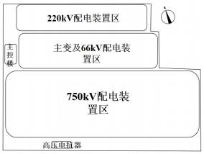 | 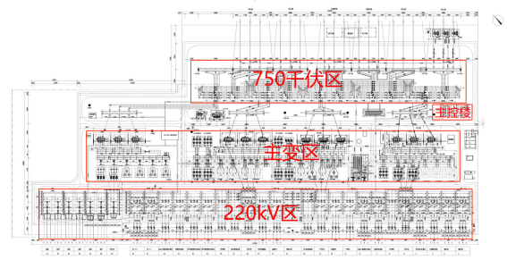 | 相似
主变位于站区中部位置，东西呈“ 一”字排列，750kV 、220kV配电设备采用户外HGIS布置，  分居主变“ 一”字两侧 | 主变位于站区中部位置，东西呈“ 一”字排列，750kV 、220kV配电设备采用户外GIS布置，分居主变“ 一”字两侧 | 相似
围墙内占地面积 11.91hm² | 围墙内占地面积8.75hm² | 相近

类比变电站选择的可行性分析：
①电压等级
扩建将军庙750kV变电站与达坂城750kV变电站的电压等级均为750kV，类比可行。
②变电站的布置方式
扩建将军庙750kV变电站750kV配电装置及220kV配电装置均采用HGIS布置，而达坂城750kV变电站750kV及220kV配电装置采用GIS布置。扩建将军庙750kV变电站HGIS布置方式对变电站外围墙处电磁环境影响小于达坂城750kV变电站GIS布置方式，类比可行。
③变压器布置及容量
扩建将军庙750kV变电站和达坂城750kV变电站主变容量均为3×1500MVA，主变均采用三相分体布置，主变布置方式一致，主变容量一致，类比可行。
④出线回数
扩建将军庙750kV变电站750kV出线7回，达坂城750kV变电站750kV出线6回。扩建将军庙750kV变电站750kV出线数量比达坂城750kV变电站750kV出线数量多1回，但对变电站周边电磁环境影响有限，类比可行。
⑤地形
扩建将军庙750kV变电站与达坂城750kV变电站地形情况基本相同，地形对周围电磁环境影响不大，类比可行。
⑥占地面积
从占地面积分析，扩建将军庙750kV变电站面积大于达坂城750kV变电站面积，设备布局空间更宽裕，站外电磁环境影响较小，类比可行。
⑦自然环境条件
扩建将军庙750kV变电站与达坂城750kV变电站均属于北疆戈壁荒漠区域，属于干旱地区，自然环境及气候相似，类比可行。
扩建将军庙750kV变电站在电压等级、主变规模方面及电气设备布置方式与达坂城750kV变电站相同，总平面布置、地形及自然环境条件相似。扩建将军庙750kV变电站面积大于达坂城750kV变电站面积，设备布局空间更宽裕，站外电磁环境影响较小。扩建将军庙750kV变电站HGIS布置方式对变电站外围墙处电磁环境影响小于达坂城750kV变电站GIS布置方式。扩建将军庙750kV变电站750kV出线数量比达坂城750kV变电站750kV出线数量多1回，高压电抗器容量略大，但对变电站周边电磁环境影响有限。
综合上述分析，本次评价选择达坂城750kV变电站作为类比对象是合理可行的。
6.1.2.2 类比监测情况
该类比变电站监测数据选用已公示的中国电力工程顾问集团中南电力设计院有限公司编制《新疆达坂城750千伏变电站第三台主变扩建工程竣工环境保护验收调查报告》。
(1)类比监测因子
工频电场、工频磁场
(2)监测单位、时间、监测环境
监测单位、监测时间、监测环境见表6.1-3。

表6.1-3 监测期间气象参数一览表
监测单位 | 监测时间 | 气温(℃) | 湿度(%) | 风速(m/s) | 天气
武汉中电工程检测有限公司 | 2023.11.29 | -4.8～5.0 | 22.6～27.1 | 2.4～4.8 | 晴

(3)类比监测布点
在达坂城750kV变电站四周厂界外设置8个监测点位,各监测点位置垂直围墙距离5m,监测距地面1.5m高度处的工频电场强度和工频磁感应强度；在变电站东南侧垂直于围墙方向上布设1个衰减断面，监测点间距为5m，顺序测至距离围墙50m处为止。各监测点及断面分布见图6.1-1。
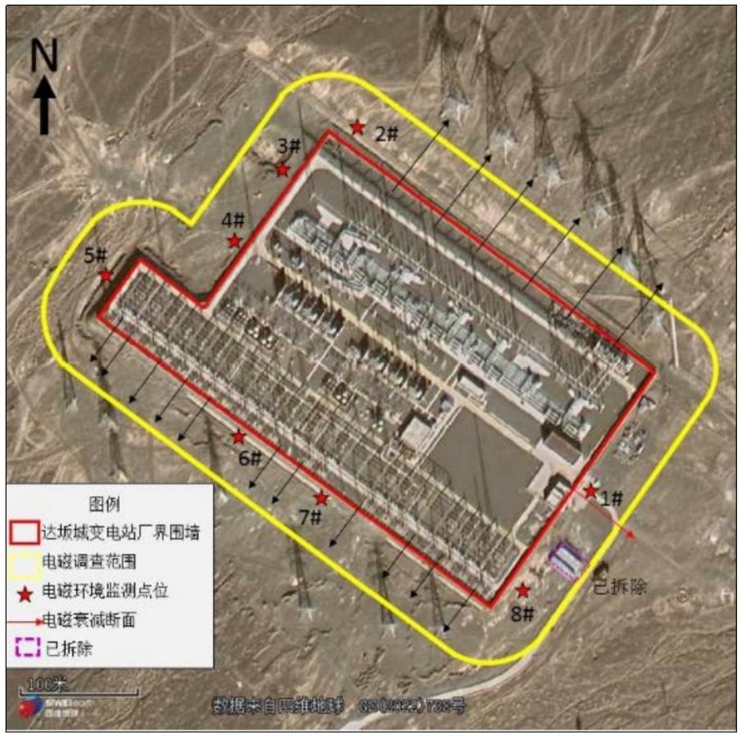
图6. 1- 1 类比的达坂城750kV变电站监测布点示意图

(4)监测方法、监测仪器
监测方法：工频电场、工频磁场的监测方法执行《交流输变电工程电磁环境监测方法(试行)》(HJ681-2013)中的相关要求。监测所用仪器见表6.1-4。
表6.1-4 监测仪器一览表
仪器名称型号及出厂编号 | 技术指标 | 校准/检定证书编号
工频电场、工频磁场  仪器名称：  电磁辐射分析仪  仪器型号：  SEM-600/LF-04  出厂编号：I-1045/D-1045 | 测量范围  电场强度：  0.01V/m~100kV/m  磁感应强度：  1nT～10mT  频率范围： 1Hz-400kHz | 校准单位：中国电力科学研究院  有限公司  证书编号：CEPRI-DC(JZ)-2023-021  有 效 期 ：2023.04.17-2024.04.16

(5)监测工况
达坂城750kV变电站监测期间运行工况见表6.1-5。
表6.1-5 达坂城750kV变电站监测期间运行工况
名称 | U(kV) | I(A) | P(MW) | Q(Mvar)
1#主变 | 771.44～787.58 | 162.36～227.07 | 19.89～149.73 | -31.75～81.49
2#主变 | 771.82～787.19 | 157.94～223.89 | 19.92～149.16 | -30.99～75.52
3#主变 | 772.04～787.03 | 122.43～235.74 | 49.27～174.67 | -29.43～67.38

(6)监测结果
达坂城750kV变电站站界各监测点电磁环境类比监测结果见表6.1-6。
表6.1-6 达坂城750kV变电站站界电磁环境监测结果
监测点位 | 测点位置 | 测量  距离 | 工频电场强度  (V/m) | 现有工况  工频磁感应强度(μT) | 满负荷  工频磁感应  强度(μT)
达坂城 750kV变电  站 | 1#(站界东南侧) | 5 | 149.15 | 0.728 | 4.632
达坂城 750kV变电  站 | 2#(站界东北侧) | 5 | 369.11 | 0.385 | 2.450
达坂城 750kV变电  站 | 3#(站界西北侧) | 5 | 105.64 | 0.344 | 2.189
达坂城 750kV变电  站 | 4#(站界西北侧) | 5 | 108.38 | 0.799 | 5.084
达坂城 750kV变电  站 | 5#(站界西北侧) | 5 | 82.97 | 0.628 | 3.996
达坂城 750kV变电  站 | 6#(站界西南侧) | 5 | 321.70 | 1.290 | 8.208
达坂城 750kV变电  站 | 7#(站界西南侧) | 5 | 971.15 | 2.061 | 13.114
达坂城 750kV变电  站 | 8#(站界东南侧) | 5 | 147.98 | 0.494 | 3.143
达坂城 750kV变电  站 | 衰减断面 | 5 | 149.15 | 0.728 | 4.632
达坂城 750kV变电  站 | 衰减断面 | 10 | 148.20 | 0.684 | 4.352
达坂城 750kV变电  站 | 衰减断面 | 15 | 144.21 | 0.634 | 4.034
达坂城 750kV变电  站 | 衰减断面 | 20 | 137.06 | 0.600 | 3.818
达坂城 750kV变电  站 | 衰减断面 | 25 | 132.61 | 0.564 | 3.589
达坂城 750kV变电  站 | 衰减断面 | 30 | 128.57 | 0.538 | 3.423
达坂城 750kV变电  站 | 衰减断面 | 35 | 122.50 | 0.513 | 3.264
达坂城 750kV变电  站 | 衰减断面 | 40 | 119.60 | 0.495 | 3.150
达坂城 750kV变电  站 | 衰减断面 | 45 | 115.25 | 0.465 | 2.959
达坂城 750kV变电  站 | 衰减断面 | 50 | 109.64 | 0.428 | 2.723

从以上类比监测结果可以看出，达坂城750kV变电站站界各测点的工频电场强度 监测结果为82.97～971.15V/m, 站外衰减断面的工频电场强度监测结果为109.64~ 149.15V/m；站界各监测点的工频磁感应强度为0.344～2.061μT, 满负荷工况下，工频磁感应强度为2.189～13.114μT, 站外衰减断面的工频磁感应强度为0.428~ 0.728μT, 满负荷工况下，工频磁感应强度为2.723～4.632μT。
6.1.2.3 类比结果分析
变电站间隔扩建除增加配电装置和进出线外，变电站内其他电器设备不变，因此变电站间隔扩建后，引起站界工频电场和工频磁场增加的因素为配电装置和进出线，二者均位于变电站扩建出线侧，对非扩建侧站界电磁环境基本无影响。根据《交流输变电工程电磁环境监测方法（试行）》（HJ681-2013）监测布点要求，变电站监测点应选择在远离进出线（距离边导线地面投影不小于20m）的围墙外布点，避开高压进出线，因此变电站间隔扩建对变电站出线侧电磁环境影响相对较小。
综合上述类比监测结果，可以预计扩建将军庙750kV变电站建成投运后，产生的工频电场强度满足4000V/m公众曝露控制限值要求，工频磁感应强度满足100µT公众曝露控制限值要求。

6.1.3架空线路工程电磁环境影响分析
本项目线路Ⅰ、Ⅱ回将军庙变电站侧和Ⅱ、Ⅲ回电厂侧出线终端塔采用同塔双回架设，线路Ⅲ回将军庙变电站侧利用已建的将军庙～木垒线同塔双回路终端塔进线。其余段均按三个单回路架设。单回线路除同塔双回终端塔至第一个转角塔段并行间距＜100m外，其他段单回线路并行间距均＞100m。本项目三条750kV单回输电线路与将军庙~木垒Ⅱ回750kV输电线路交叉跨越。
因此，本次输电线路电磁环境影响分析考虑单回路、同塔双回路，两条单回线路并行及两条单回线路交叉跨越的预测情景。

6.1.3.1模式预测

6.1.3.1.1预测因子
工频电场、工频磁场。

6.1.3.1.2预测模式
本项目输电线路的工频电场强度、工频磁感应强度的理论计算参照《环境影响评价技术导则 输变电》(HJ24-2020)的附录C、D的计算模式进行。本次评价结合线路架设方式(单回、同塔双回、并行单回、单回交叉跨越)进行计算，并行单回线路和单回线路交叉跨越预测情形在6.1.5小节单独分析。
高压送电线下空间电场强度分布的理论计算(附录C)：
(1)单位长度导线下等效电荷的计算：
高压输电线上的等效电荷是线电荷，由于高压输电线半径r远远小于架设高度h，所以等效电荷的位置可以认为是在输电导线的几何中心。
设输电线路为无限长并且平行于地面，地面可视为良导体，利用镜像法计算输电线上的等效电荷。
为了计算多导线线路中导线上的等效电荷，可写出下列矩阵方程：
式中：U——各导线对地电压的单列矩阵；
Q——各导线上等效电荷的单列矩阵；
λ——各导线的电位系数组成的m阶方阵(m为导线数目)。
﹝U﹞矩阵可由输电线的电压和相位确定，从环境保护考虑以额定电压的1.05倍作为计算电压。
对于750kV三相导线，各相导线对地电压为：
750kV各相导线对地电压分量为：
U_{A}=(454.7+j0)kV
U_{B}=(-227.4+j393.8)kV
U_{C}=(-227.4-j393.8)kV
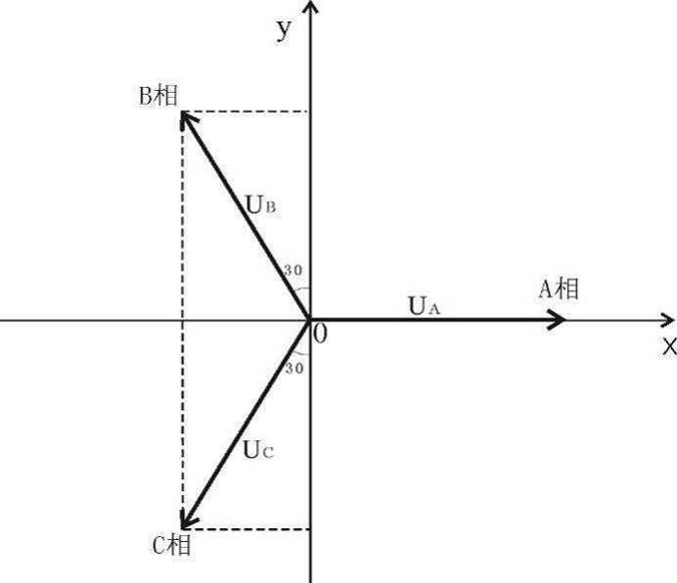
图6.1-2 对地电压计算图
﹝λ﹞矩阵由镜像原理求得。地面为电位等于零的平面，地面的感应电荷可由对应地面导线的镜像电荷代替，用i，j，…表示相互平行的实际导线，用i′，j′，…表示它们的镜像，电位系数可写为：
式中：ε₀——真空介电常数，；
R_{i}——输电导线半径，对于分裂导线可用等效单根导线半径代入，R_{i}的计算式为：
式中： R——分裂导线半径，m；
n——次导线根数；
r——次导线半径，m。
由﹝U﹞矩阵和﹝λ﹞矩阵，利用等效电荷矩阵方程即可解出﹝Q﹞矩阵。
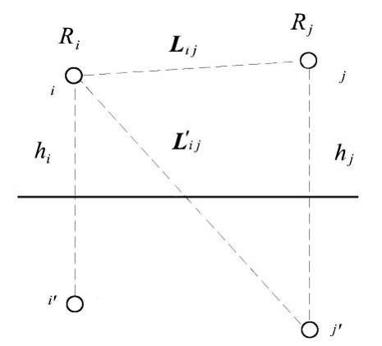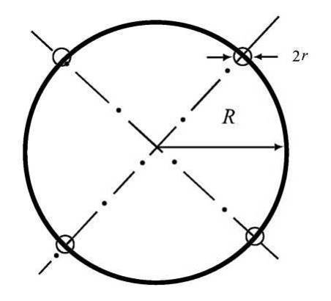
图6.1-3 电位系数计算图 图6.1-4 等效半径计算图

(2)计算由等效电荷产生的电场：
为计算地面电场强度的最大值，通常取夏天满负荷有最大弧垂时导线的最小对地高度。因此，所计算的地面场强仅对档距中央一段(该处场强最大)是符合的。
当各导线单位长度的等效电荷量求出后，空间任意一点的电场强度可根据叠加原理计算得出，在(x，y)点的电场强度分量Ex和Ey可表示为：
式中：x_{i}、y_{i}——导线i的坐标(i=1、2、…m)；
m——导线数目；
L_{i}、L_{i}΄——分别为导线i及镜像至计算点的距离。
对于三相交流线路，可根据求得的电荷计算空间任一点电场强度的水平和垂直分量为：
=
=
式中：————由各导线的实部电荷在该点产生场强的水平分量；
————由各导线的虚部电荷在该点产生场强的水平分量；
————由各导线的实部电荷在该点产生场强的垂直分量；
————由各导线的虚部电荷在该点产生场强的垂直分量。
该点的合成的电场强度则为：
+
式中：
(3)高压送电线下空间工频磁感应强度分布的理论计算(附录D)
由于工频情况下电磁性能具有准静态特性，线路的磁场仅由电流产生。应用安培定律，将计算结果按矢量叠加，可得出导线周围的磁场强度。
和电场强度计算不同的是关于镜像导线的考虑，与导线所处高度相比这些镜像导线位于地下很深的距离d：
(m)
式中：ρ——大地电阻率，；
f——频率，Hz。
在一般情况下，可只考虑处于空间的实际导线，忽略它的镜像进行计算，其结果已足够符合实际。如图6.1-5，不考虑导线i的镜像时，可计算其在A点产生的磁场强度：
＝(A/m)
式中：I——导线i中的电流值，A；
h——导线与预测点的高差，m；
L ——导线与预测点水平距离，m。
对于三相线路，由相位不同形成的磁场强度水平和垂直分量都应分别考虑电流的相角，按相位矢量来合成。合成的旋转矢量在空间的轨迹是一个椭圆。
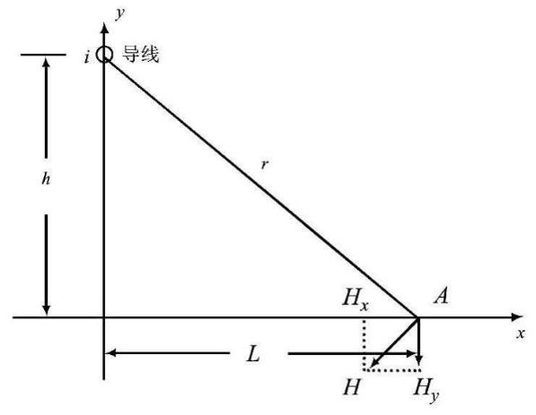
图6.1-5 磁场向量图
本项目为三相输电，考虑到空间某点的磁场是由三相电流分别产生，所产生的三个矢量除大小和方向不同外，三个矢量间相角相差120˚，合成后是一旋转矢量。旋转矢量的轨迹为一椭圆，一般可用椭圆的长轴来表示综合磁感应强度的最大值。

6.1.3.1.3计算内容及参数的选取
因输电线路运行产生的工频电场、工频磁场主要由导线型式、导线对地高度、相间距离和线路运行工况(电压、电流)等因素决定。导线型式、导线对地高度和线路运行工况等相同时，对于工频电场强度和工频磁感应强度而言，相间距离大的塔型较相间距离小的塔型略大。根据《环境影响评价技术导则 输变电》(HJ24-2020)要求，在模式预测塔型选择时，可按保守原则选择电磁环境影响最大的塔型，本项目采用单回、同塔双回、并行单回、单回交叉跨越等型式架设，并行单回线路和单回线路交叉跨越预测情形在6.1.5小节单独分析。本次评价，单回输电线路预测分析评价选取导线相间距最大塔型(750-ZB334)同时也是全线路布置最多的典型塔型进行预测，另外，本项目架设的双回路终端塔为同一塔型，塔型参数均相同，双回输电线路预测分析评价选取该双回路终端塔(750-SDJ34)正相序(考虑对环保最不利影响)进行预测。预测电压为标称电压750kV的1.05倍，即787.5kV。单回输电线路和双回输电线路计算参数详见表6.1-7～表6.1-8。

表6.1-7 单回输电线路电磁理论计算基础参数
架线型式 | 单回路架设
导线结构 | 导线型号：6×JL3/G1A-400/50钢芯高导电率铝绞线
导线结构 | 子导线外径(mm)：27.6mm
导线结构 | 子导线分裂数：6
导线结构 | 子导线分裂间距：400mm
相序 | 水平排列：A-B-C（左中右）
额定工况 | 电压：750kV
地线型式 | 1根JLB20A-150铝包钢绞线，外径15.75mm；  1根OPGW-17-150-4光缆，外径16.6mm
输送功率(MW) | 2500MW
预测电压(kV) | 787.5
相序排列方式 | 水平排列
绝缘子串长 | 9m
计算原点O(0，0) | 单回路廊道中心
导线对地高度 | 据设计文件：750-ZB334：呼高48m；实际架设高度至少需满足《110～750kV架空输电线路设计规范》(GB50545-2010)《电磁环境控制限值》(GB8702-2014)要求
预测塔型 | 750-ZB334
水平计算区间 | -71m～71m
坐标 | x(m) | y(m)  线高15.5
地线1 | -18.9 | 32.1
地线2 | 18.9 | 32.1
A相 | -20.9 | 15.5
B相 | 0 | 15.5
C相 | 20.9 | 15.5
预测塔型示意图 | 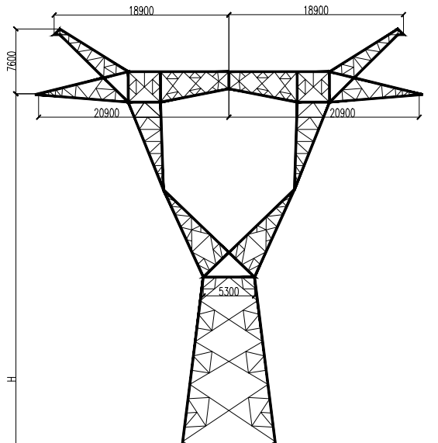  C  B  A  地线  地线  (0,0)  计算路径
表6.1-8 双回输电线路电磁理论计算基础参数
架线型式 | 双回路架设
导线结构 | 导线型号：6×JL3/G1A-400/50钢芯高导电率铝绞线
导线结构 | 子导线外径(mm)：27.6mm
导线结构 | 子导线分裂数：6
导线结构 | 子导线分裂间距：400mm
相序 | 鼓型排列：A-B-C（上中下）
额定工况 | 电压：750kV
地线型式 | 1根JLB20A-150铝包钢绞线，外径15.75mm  1根OPGW-17-150-4光缆，外径16.6mm
输送功率(MW) | 2500MW
预测电压(kV) | 787.5
相序排列方式 | 上中下排列
绝缘子串长 | 9m(转角塔不考虑绝缘子串长度)
计算原点O(0，0) | 双回路廊道中心
导线对地高度 | 据设计文件：750-SDJ34：呼高50m；实际架设高度至少需满足《110～750kV架空输电线路设计规范》(GB50545-2010)《电磁环境控制限值》(GB8702-2014)要求
预测塔型 | 750-SDJ34
水平计算区间 | -72m～72m
坐标 | x(m) |  | y(m)
坐标 |  |  | 线高15.5
地线1 | -19.8 |  | 63.2
地线2 | 16.8 |  | 63.2
A相 | -17.90 | 12.90 | 52.7
B相 | -21.30 | 16.30 | 33.5
C相 | -19.30 | 14.30 | 15.5
预测塔型示意图 | 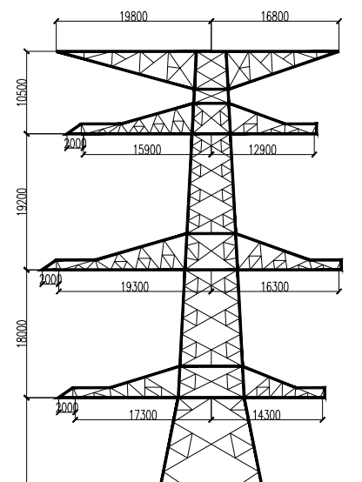  A  地线  B  C  C  B  A  地线  计算路径  (0,0)

6.1.3.1.4预测结果
（1）单回路输电线路计算结果
1）4kV等值线、10kV等值线
本次评价对750-ZB334塔型输电线路线下离地1.5m处工频电场强度4kV/m、10kV/m等值线分别进行预测，工频电场强度4kV/m等值线预测结果见表6.1-9、图6.1-6，工频电场强度10kV/m等值线预测结果见表6.1-10及图6.1-7。
表6.1-9 4kV/m电场强度等值线数据表(单回)
塔型 | 导线对地最小线高(m) | 距线路走廊中心距离(m)
塔型 | 导线对地最小线高(m) | 左侧 | 右侧
750-ZB334 | 29.2 | -25.60 | 25.60
750-ZB334 | 28.5 | -29.95 | 29.93
750-ZB334 | 27.5 | -32.49 | 32.47
750-ZB334 | 26.5 | -34.16 | 34.15
750-ZB334 | 25.5 | -35.44 | 35.43
750-ZB334 | 24.5 | -36.47 | 36.46
750-ZB334 | 23.5 | -37.32 | 37.31
750-ZB334 | 22.5 | -38.02 | 38.01
750-ZB334 | 21.5 | -38.60 | 38.59
750-ZB334 | 20.5 | -39.08 | 39.07
750-ZB334 | 19.5 | -39.46 | 39.46
750-ZB334 | 18.5 | -39.77 | 39.76
750-ZB334 | 17.5 | -40.00 | 39.99
750-ZB334 | 16.5 | -40.15 | 40.14
750-ZB334 | 15.5 | -40.23 | 40.23

表6.1-10 10kV/m电场强度等值线数据表(单回)
塔型 | 导线对地最小线高(m) | 距线路走廊中心距离(m)
塔型 | 导线对地最小线高(m) | 左侧 | 右侧
750-ZB334 | 16.4 | -22.20 | 22.20
750-ZB334 | 16.3 | -23.36 | 23.35
750-ZB334 | 16.2 | -23.99 | 23.98
750-ZB334 | 16.1 | -24.44 | 24.44
750-ZB334 | 16.0 | -24.81 | 24.81
750-ZB334 | 15.9 | -25.13 | 25.12
750-ZB334 | 15.8 | -25.41 | 25.41
750-ZB334 | 15.7 | -25.67 | 25.66
750-ZB334 | 15.6 | -25.90 | 25.90
750-ZB334 | 15.5 | -26.12 | 26.11
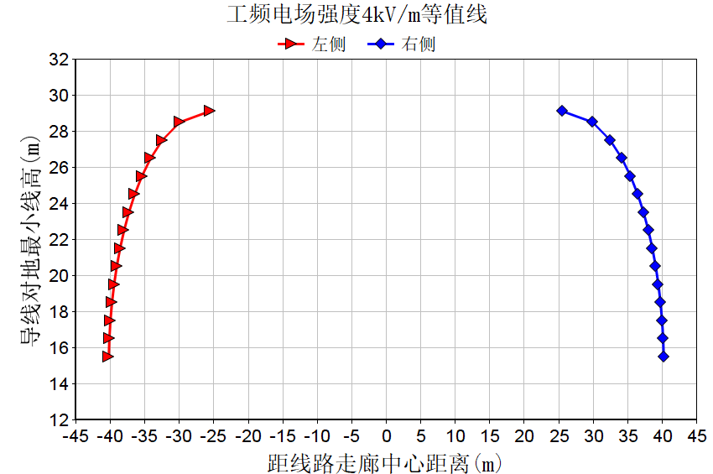
图6.1-6 750-ZB334塔型单回输电线路4kV/m等值线图
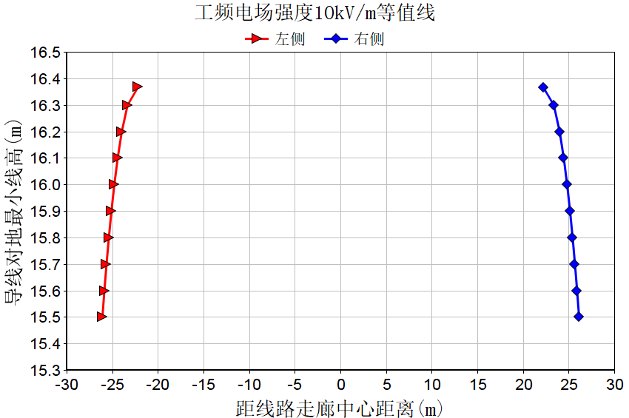
图6.1-7 750-ZB334塔型单回输电线路10kV/m等值线图

根据表6.1-9以及4kV等值线可知，本项目输电线路经过居民住宅等建筑物时，输电线路750-ZB334塔型需将线高抬高至29.2m，输电线路线下可满足工频电场强度4kV/m的电磁环境限值要求。
根据表6.1-10以及10kV等值线可知，本项目输电线路经过耕地、园地、牧草地、畜禽饲养地、道路等场所，输电线路750-ZB334塔型需将线高分别抬高至16.4m，输电线路线下可满足工频电场强度10kV/m的电磁环境限值要求。
2）工频电场强度、工频磁感应强度空间分布示意图
本次评价对750-ZB334塔型输电线路工频电场强度、工频磁感应强度空间分布情况进行预测，见图6.1-8～图6.1-9。
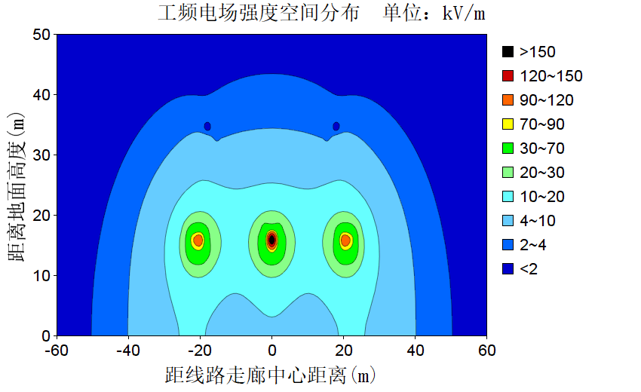
图6.1-8 750-ZB334塔型工频电场强度空间分布示意图

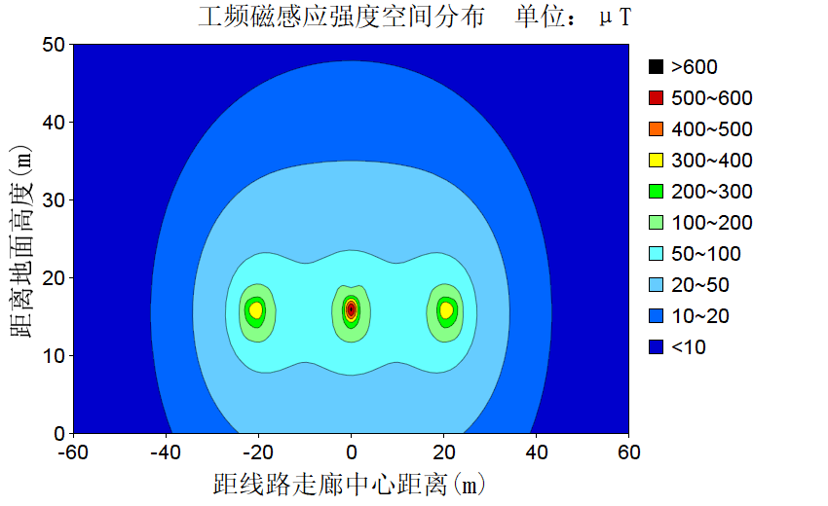
图6.1-9 750-ZB334塔型工频磁感应强度空间分布示意图

3) 电磁环境模式预测结果
根据《110kV～750kV架空输电线路设计规范》(GB50545-2010)中750kV架空线路要求导线对地面最小距离为居民区(19.5m)和非居民区(15.5m)，本次预测750kV架空线路导线对地高度为19.5m及15.5m地面上1.5m高度处的工频电场强度和工频磁感应强度，另外750-ZB334塔型单回输电线路补充预测线高16.4m和29.2m时电磁环境影响。
在输电线路的截面上建立平面坐标系(见表6.1-1)，以线路走廊中心在地面投影为坐标系的原点O(0,0)，X为水平方向、Y为垂直方向，单位为m。750-ZB334塔型输电线路预测结果见表6.1-11及图6.1-10~6.1-11。
表6.1-11 单回输电线路(750-ZB334塔型)电磁环境预测结果
预测点距预测原点  距离 | 工频电场强度  (单位：kV/m) |  |  |  | 工频磁感应强度  (单位：μT)
预测点距预测原点  距离 | 15.5m | 16.4m | 19.5m | 29.2m | 15.5m | 16.4m | 19.5m | 29.2m
-71 | 0.662 | 0.688 | 0.766 | 0.913 | 2.92 | 2.9 | 2.83 | 2.57
-70 | 0.693 | 0.72 | 0.8 | 0.948 | 3.01 | 2.99 | 2.92 | 2.63
-69 | 0.726 | 0.753 | 0.836 | 0.983 | 3.1 | 3.08 | 3 | 2.7
-68 | 0.761 | 0.789 | 0.874 | 1.021 | 3.2 | 3.18 | 3.09 | 2.78
-67 | 0.799 | 0.828 | 0.914 | 1.06 | 3.3 | 3.28 | 3.18 | 2.85
-66 | 0.838 | 0.868 | 0.957 | 1.101 | 3.41 | 3.38 | 3.28 | 2.93
-65 | 0.881 | 0.912 | 1.003 | 1.144 | 3.52 | 3.49 | 3.39 | 3.01
-64 | 0.926 | 0.958 | 1.051 | 1.189 | 3.63 | 3.6 | 3.49 | 3.09
-63 | 0.974 | 1.007 | 1.102 | 1.236 | 3.76 | 3.72 | 3.61 | 3.18
-62 | 1.026 | 1.06 | 1.156 | 1.285 | 3.89 | 3.85 | 3.72 | 3.27
-61 | 1.082 | 1.116 | 1.214 | 1.336 | 4.02 | 3.98 | 3.85 | 3.36
-60 | 1.141 | 1.176 | 1.276 | 1.389 | 4.16 | 4.12 | 3.98 | 3.46
-59 | 1.205 | 1.241 | 1.342 | 1.445 | 4.31 | 4.27 | 4.11 | 3.56
-58 | 1.273 | 1.31 | 1.412 | 1.504 | 4.47 | 4.43 | 4.26 | 3.66
-57 | 1.347 | 1.385 | 1.486 | 1.565 | 4.64 | 4.59 | 4.41 | 3.77
-56 | 1.426 | 1.464 | 1.566 | 1.628 | 4.82 | 4.76 | 4.57 | 3.88
-55 | 1.511 | 1.55 | 1.651 | 1.695 | 5.01 | 4.95 | 4.73 | 4
-54 | 1.603 | 1.643 | 1.741 | 1.764 | 5.21 | 5.14 | 4.91 | 4.12
-53 | 1.703 | 1.742 | 1.838 | 1.836 | 5.42 | 5.35 | 5.09 | 4.25
-52 | 1.81 | 1.849 | 1.942 | 1.91 | 5.64 | 5.56 | 5.29 | 4.38
-51 | 1.926 | 1.965 | 2.052 | 1.988 | 5.88 | 5.79 | 5.49 | 4.52
-50 | 2.051 | 2.089 | 2.17 | 2.068 | 6.13 | 6.04 | 5.71 | 4.66
-49 | 2.187 | 2.224 | 2.296 | 2.151 | 6.4 | 6.3 | 5.94 | 4.8
-48 | 2.335 | 2.369 | 2.431 | 2.237 | 6.68 | 6.57 | 6.18 | 4.96
-47 | 2.494 | 2.527 | 2.575 | 2.326 | 6.99 | 6.87 | 6.43 | 5.11
-46 | 2.668 | 2.696 | 2.728 | 2.417 | 7.31 | 7.18 | 6.7 | 5.28
-45 | 2.856 | 2.88 | 2.892 | 2.51 | 7.66 | 7.51 | 6.99 | 5.45
-44 | 3.06 | 3.079 | 3.066 | 2.606 | 8.03 | 7.86 | 7.29 | 5.62
-43 | 3.282 | 3.293 | 3.251 | 2.703 | 8.43 | 8.24 | 7.61 | 5.8
-42 | 3.523 | 3.525 | 3.448 | 2.802 | 8.85 | 8.65 | 7.94 | 5.99
-41 | 3.785 | 3.775 | 3.657 | 2.902 | 9.3 | 9.08 | 8.3 | 6.18
-40 | 4.068 | 4.045 | 3.877 | 3.002 | 9.79 | 9.53 | 8.67 | 6.38
-39 | 4.374 | 4.334 | 4.109 | 3.102 | 10.31 | 10.02 | 9.06 | 6.58
-38 | 4.706 | 4.645 | 4.353 | 3.201 | 10.87 | 10.54 | 9.48 | 6.79
-37 | 5.062 | 4.977 | 4.607 | 3.299 | 11.46 | 11.1 | 9.92 | 7
-36 | 5.445 | 5.331 | 4.871 | 3.394 | 12.1 | 11.69 | 10.37 | 7.22
-35 | 5.853 | 5.705 | 5.143 | 3.486 | 12.78 | 12.32 | 10.85 | 7.44
-34 | 6.287 | 6.099 | 5.422 | 3.573 | 13.5 | 12.98 | 11.35 | 7.67
-33 | 6.743 | 6.51 | 5.703 | 3.655 | 14.27 | 13.68 | 11.87 | 7.9
-32 | 7.22 | 6.934 | 5.985 | 3.73 | 15.08 | 14.42 | 12.41 | 8.13
-31 | 7.711 | 7.367 | 6.262 | 3.798 | 15.93 | 15.19 | 12.97 | 8.36
-30 | 8.209 | 7.8 | 6.531 | 3.856 | 16.82 | 15.99 | 13.54 | 8.6
-29 | 8.705 | 8.226 | 6.785 | 3.904 | 17.75 | 16.82 | 14.11 | 8.83
-28 | 9.187 | 8.634 | 7.017 | 3.941 | 18.7 | 17.67 | 14.7 | 9.07
-27 | 9.639 | 9.012 | 7.222 | 3.965 | 19.67 | 18.53 | 15.29 | 9.3
-26 | 10.045 | 9.346 | 7.393 | 3.976 | 20.64 | 19.38 | 15.87 | 9.53
-25 | 10.387 | 9.621 | 7.523 | 3.973 | 21.6 | 20.23 | 16.44 | 9.75
-24 | 10.648 | 9.824 | 7.606 | 3.956 | 22.52 | 21.04 | 17 | 9.98
-23 | 10.81 | 9.943 | 7.637 | 3.924 | 23.41 | 21.82 | 17.53 | 10.19
-22 | 10.86 | 9.968 | 7.613 | 3.877 | 24.23 | 22.55 | 18.04 | 10.4
-21 | 10.792 | 9.893 | 7.533 | 3.816 | 24.97 | 23.22 | 18.52 | 10.6
-20 | 10.604 | 9.719 | 7.398 | 3.742 | 25.63 | 23.82 | 18.96 | 10.79
-19 | 10.301 | 9.451 | 7.211 | 3.655 | 26.19 | 24.35 | 19.37 | 10.98
-18 | 9.899 | 9.101 | 6.98 | 3.557 | 26.67 | 24.8 | 19.73 | 11.15
-17 | 9.416 | 8.684 | 6.713 | 3.45 | 27.06 | 25.18 | 20.06 | 11.32
-16 | 8.881 | 8.224 | 6.423 | 3.337 | 27.37 | 25.5 | 20.35 | 11.47
-15 | 8.325 | 7.746 | 6.124 | 3.219 | 27.61 | 25.75 | 20.6 | 11.62
-14 | 7.786 | 7.283 | 5.831 | 3.099 | 27.8 | 25.97 | 20.82 | 11.75
-13 | 7.304 | 6.866 | 5.563 | 2.981 | 27.95 | 26.14 | 21.02 | 11.88
-12 | 6.92 | 6.531 | 5.336 | 2.866 | 28.07 | 26.28 | 21.19 | 11.99
-11 | 6.67 | 6.306 | 5.166 | 2.757 | 28.18 | 26.4 | 21.33 | 12.1
-10 | 6.58 | 6.212 | 5.063 | 2.657 | 28.27 | 26.51 | 21.46 | 12.19
-9 | 6.653 | 6.253 | 5.03 | 2.568 | 28.37 | 26.61 | 21.57 | 12.27
-8 | 6.874 | 6.417 | 5.064 | 2.491 | 28.47 | 26.71 | 21.67 | 12.35
-7 | 7.208 | 6.676 | 5.153 | 2.426 | 28.57 | 26.8 | 21.76 | 12.41
-6 | 7.613 | 6.998 | 5.281 | 2.374 | 28.67 | 26.89 | 21.83 | 12.47
-5 | 8.044 | 7.343 | 5.43 | 2.333 | 28.77 | 26.98 | 21.9 | 12.52
-4 | 8.46 | 7.679 | 5.58 | 2.303 | 28.87 | 27.06 | 21.95 | 12.55
-3 | 8.825 | 7.973 | 5.716 | 2.281 | 28.95 | 27.12 | 21.99 | 12.58
-2 | 9.108 | 8.202 | 5.823 | 2.267 | 29.01 | 27.17 | 22.02 | 12.61
-1 | 9.287 | 8.347 | 5.892 | 2.259 | 29.05 | 27.2 | 22.04 | 12.62
0 | 9.348 | 8.397 | 5.915 | 2.257 | 29.07 | 27.21 | 22.05 | 12.62
1 | 9.287 | 8.347 | 5.891 | 2.259 | 29.05 | 27.2 | 22.04 | 12.62
2 | 9.108 | 8.202 | 5.823 | 2.267 | 29.01 | 27.17 | 22.02 | 12.61
3 | 8.825 | 7.973 | 5.716 | 2.281 | 28.95 | 27.12 | 21.99 | 12.58
4 | 8.46 | 7.678 | 5.58 | 2.302 | 28.87 | 27.06 | 21.95 | 12.55
5 | 8.044 | 7.343 | 5.429 | 2.333 | 28.77 | 26.98 | 21.9 | 12.52
6 | 7.612 | 6.997 | 5.281 | 2.373 | 28.67 | 26.89 | 21.83 | 12.47
7 | 7.207 | 6.676 | 5.152 | 2.425 | 28.57 | 26.8 | 21.76 | 12.41
8 | 6.873 | 6.416 | 5.063 | 2.49 | 28.47 | 26.71 | 21.67 | 12.35
9 | 6.652 | 6.252 | 5.029 | 2.567 | 28.37 | 26.61 | 21.57 | 12.27
10 | 6.578 | 6.21 | 5.061 | 2.656 | 28.27 | 26.51 | 21.46 | 12.19
11 | 6.669 | 6.304 | 5.164 | 2.756 | 28.18 | 26.4 | 21.33 | 12.1
12 | 6.918 | 6.529 | 5.335 | 2.864 | 28.07 | 26.28 | 21.19 | 11.99
13 | 7.302 | 6.865 | 5.561 | 2.979 | 27.95 | 26.14 | 21.02 | 11.88
14 | 7.784 | 7.281 | 5.83 | 3.098 | 27.8 | 25.97 | 20.82 | 11.75
15 | 8.323 | 7.745 | 6.122 | 3.218 | 27.61 | 25.75 | 20.6 | 11.62
16 | 8.879 | 8.222 | 6.422 | 3.336 | 27.37 | 25.5 | 20.35 | 11.47
17 | 9.414 | 8.682 | 6.712 | 3.449 | 27.06 | 25.18 | 20.06 | 11.32
18 | 9.897 | 9.099 | 6.978 | 3.556 | 26.67 | 24.8 | 19.73 | 11.15
19 | 10.3 | 9.45 | 7.21 | 3.654 | 26.19 | 24.35 | 19.37 | 10.98
20 | 10.602 | 9.718 | 7.396 | 3.74 | 25.63 | 23.82 | 18.96 | 10.79
21 | 10.791 | 9.892 | 7.531 | 3.815 | 24.97 | 23.22 | 18.52 | 10.6
22 | 10.859 | 9.966 | 7.611 | 3.876 | 24.23 | 22.55 | 18.04 | 10.4
23 | 10.808 | 9.942 | 7.635 | 3.923 | 23.41 | 21.82 | 17.53 | 10.19
24 | 10.646 | 9.823 | 7.604 | 3.955 | 22.52 | 21.04 | 17 | 9.98
25 | 10.386 | 9.62 | 7.521 | 3.972 | 21.6 | 20.23 | 16.44 | 9.75
26 | 10.044 | 9.344 | 7.392 | 3.975 | 20.64 | 19.38 | 15.87 | 9.53
27 | 9.637 | 9.011 | 7.221 | 3.964 | 19.67 | 18.53 | 15.29 | 9.3
28 | 9.185 | 8.633 | 7.016 | 3.94 | 18.7 | 17.67 | 14.7 | 9.07
29 | 8.704 | 8.225 | 6.783 | 3.903 | 17.75 | 16.82 | 14.11 | 8.83
30 | 8.208 | 7.799 | 6.529 | 3.855 | 16.82 | 15.99 | 13.54 | 8.6
31 | 7.709 | 7.365 | 6.261 | 3.797 | 15.93 | 15.19 | 12.97 | 8.36
32 | 7.218 | 6.933 | 5.983 | 3.729 | 15.08 | 14.42 | 12.41 | 8.13
33 | 6.742 | 6.508 | 5.702 | 3.654 | 14.27 | 13.68 | 11.87 | 7.9
34 | 6.285 | 6.098 | 5.42 | 3.572 | 13.5 | 12.98 | 11.35 | 7.67
35 | 5.851 | 5.704 | 5.142 | 3.485 | 12.78 | 12.32 | 10.85 | 7.44
36 | 5.443 | 5.329 | 4.87 | 3.393 | 12.1 | 11.69 | 10.37 | 7.22
37 | 5.06 | 4.976 | 4.606 | 3.298 | 11.46 | 11.1 | 9.92 | 7
38 | 4.704 | 4.644 | 4.351 | 3.2 | 10.87 | 10.54 | 9.48 | 6.79
39 | 4.373 | 4.333 | 4.108 | 3.101 | 10.31 | 10.02 | 9.06 | 6.58
40 | 4.066 | 4.043 | 3.876 | 3.001 | 9.79 | 9.53 | 8.67 | 6.38
41 | 3.783 | 3.774 | 3.655 | 2.9 | 9.3 | 9.08 | 8.3 | 6.18
42 | 3.522 | 3.524 | 3.447 | 2.801 | 8.85 | 8.65 | 7.94 | 5.99
43 | 3.281 | 3.292 | 3.25 | 2.702 | 8.43 | 8.24 | 7.61 | 5.8
44 | 3.059 | 3.077 | 3.065 | 2.605 | 8.03 | 7.86 | 7.29 | 5.62
45 | 2.855 | 2.879 | 2.89 | 2.509 | 7.66 | 7.51 | 6.99 | 5.45
46 | 2.666 | 2.695 | 2.727 | 2.416 | 7.31 | 7.18 | 6.7 | 5.28
47 | 2.493 | 2.525 | 2.573 | 2.325 | 6.99 | 6.87 | 6.43 | 5.11
48 | 2.333 | 2.368 | 2.43 | 2.236 | 6.68 | 6.57 | 6.18 | 4.96
49 | 2.186 | 2.223 | 2.295 | 2.15 | 6.4 | 6.3 | 5.94 | 4.8
50 | 2.05 | 2.088 | 2.169 | 2.067 | 6.13 | 6.04 | 5.71 | 4.66
51 | 1.925 | 1.963 | 2.051 | 1.987 | 5.88 | 5.79 | 5.49 | 4.52
52 | 1.809 | 1.848 | 1.94 | 1.909 | 5.64 | 5.56 | 5.29 | 4.38
53 | 1.701 | 1.741 | 1.837 | 1.835 | 5.42 | 5.35 | 5.09 | 4.25
54 | 1.602 | 1.641 | 1.74 | 1.763 | 5.21 | 5.14 | 4.91 | 4.12
55 | 1.51 | 1.549 | 1.65 | 1.694 | 5.01 | 4.95 | 4.73 | 4
56 | 1.425 | 1.463 | 1.565 | 1.627 | 4.82 | 4.76 | 4.57 | 3.88
57 | 1.346 | 1.384 | 1.485 | 1.564 | 4.64 | 4.59 | 4.41 | 3.77
58 | 1.272 | 1.309 | 1.411 | 1.503 | 4.47 | 4.43 | 4.26 | 3.66
59 | 1.204 | 1.24 | 1.341 | 1.444 | 4.31 | 4.27 | 4.11 | 3.56
60 | 1.14 | 1.175 | 1.275 | 1.389 | 4.16 | 4.12 | 3.98 | 3.46
61 | 1.081 | 1.115 | 1.213 | 1.335 | 4.02 | 3.98 | 3.85 | 3.36
62 | 1.025 | 1.059 | 1.155 | 1.284 | 3.89 | 3.85 | 3.72 | 3.27
63 | 0.973 | 1.006 | 1.101 | 1.235 | 3.76 | 3.72 | 3.61 | 3.18
64 | 0.925 | 0.957 | 1.05 | 1.188 | 3.63 | 3.6 | 3.49 | 3.09
65 | 0.88 | 0.911 | 1.002 | 1.143 | 3.52 | 3.49 | 3.39 | 3.01
66 | 0.837 | 0.867 | 0.956 | 1.1 | 3.41 | 3.38 | 3.28 | 2.93
67 | 0.798 | 0.827 | 0.914 | 1.059 | 3.3 | 3.28 | 3.18 | 2.85
68 | 0.76 | 0.788 | 0.873 | 1.02 | 3.2 | 3.18 | 3.09 | 2.78
69 | 0.725 | 0.753 | 0.835 | 0.983 | 3.1 | 3.08 | 3 | 2.7
70 | 0.692 | 0.719 | 0.799 | 0.947 | 3.01 | 2.99 | 2.92 | 2.63
71 | 0.662 | 0.687 | 0.765 | 0.912 | 2.92 | 2.9 | 2.83 | 2.57
最大值 | 10.861 | 9.971 | 7.637 | 3.977 | 29.07 | 27.21 | 22.05 | 12.62
最大值处距线路走廊中心距离(m) | -22.1 | -22.2 | -22.9 | -25.7 | 0 | 0 | 0 | 0
标准限值 | 10kV/m |  | 4kV/m |  | 100μT
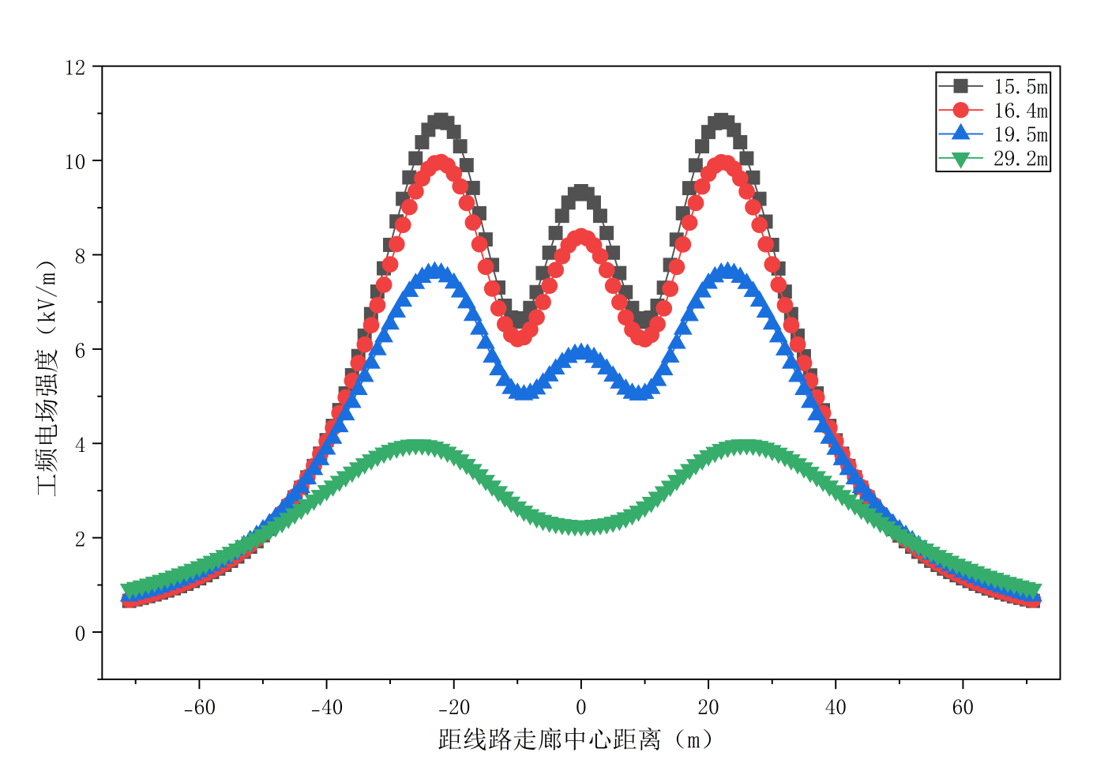
图6.1-10 工频电场强度预测结果（单回：750-ZB334塔型）

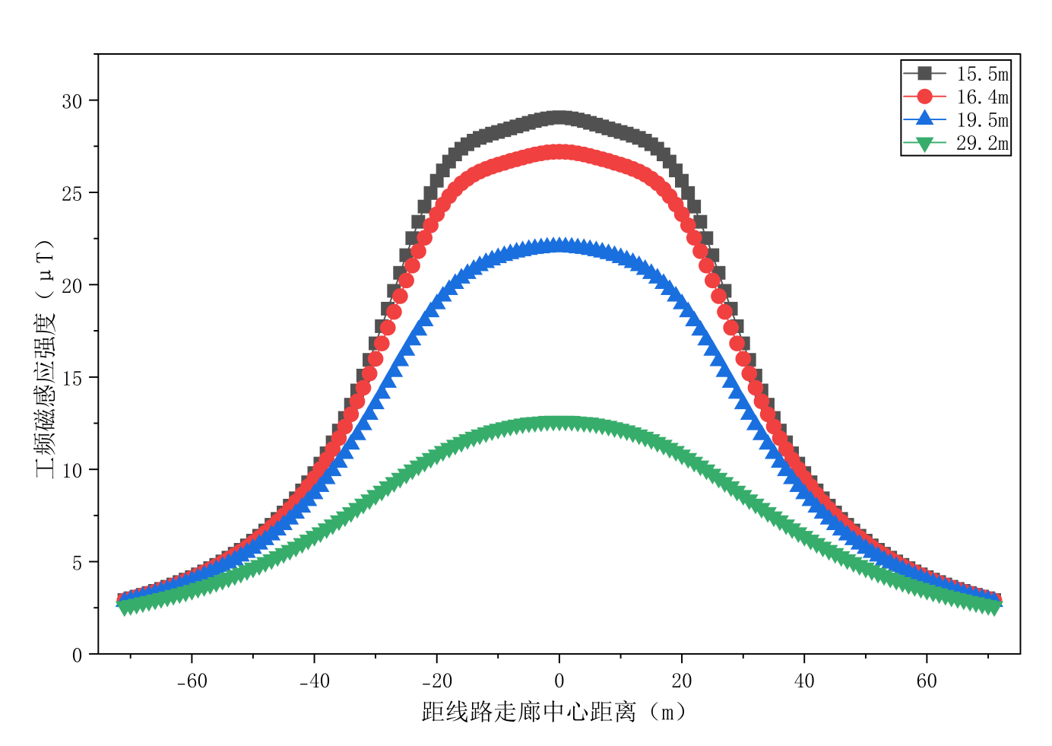
图6.1-11 工频磁感应强度预测结果（单回：750-ZB334塔型）

（2）双回路输电线路计算结果
1）4kV等值线、10kV等值线
本次评价对750-SDJ34塔型双回输电线路线下离地1.5m处工频电场强度4kV/m、10kV/m等值线分别进行预测，工频电场强度4kV/m等值线预测结果见表6.1-12、图6.1-12，工频电场强度10kV/m等值线预测结果见表6.1-13及图6.1-13。
表6.1-12 4kV/m电场强度等值线数据表(双回)
塔型 | 导线对地最小线高(m) | 距线路走廊中心距离(m)
塔型 | 导线对地最小线高(m) | 左侧 | 右侧
750-SDJ34 | 36.4 | -16.00 | 11.00
750-SDJ34 | 35.5 | -18.69 | 13.74
750-SDJ34 | 34.5 | -22.84 | 17.88
750-SDJ34 | 33.5 | -25.78 | 20.81
750-SDJ34 | 32.5 | -28.03 | 23.06
750-SDJ34 | 31.5 | -29.80 | 24.83
750-SDJ34 | 30.5 | -31.21 | 26.24
750-SDJ34 | 29.5 | -32.32 | 27.34
750-SDJ34 | 28.5 | -33.17 | 28.19
750-SDJ34 | 27.5 | -33.78 | 28.81
750-SDJ34 | 26.5 | -34.19 | 29.21
750-SDJ34 | 25.5 | -34.38 | 29.41
750-SDJ34 | 24.5 | -16.00 | 11.00
750-SDJ34 | 23.5 | -18.69 | 13.74
750-SDJ34 | 22.5 | -22.84 | 17.88
750-SDJ34 | 21.5 | -25.78 | 20.81
750-SDJ34 | 20.5 | -28.03 | 23.06
750-SDJ34 | 19.5 | -29.80 | 24.83
750-SDJ34 | 18.5 | -31.21 | 26.24
750-SDJ34 | 17.5 | -32.32 | 27.34
750-SDJ34 | 16.5 | -33.17 | 28.19
750-SDJ34 | 15.5 | -33.78 | 28.81

表6.1-13 10kV/m电场强度等值线数据表(双回)
塔型 | 导线对地最小线高(m) | 距线路走廊中心距离(m)
塔型 | 导线对地最小线高(m) | 左侧 | 右侧
750-SDJ34 | 16.8 | -18.40 | 13.40
750-SDJ34 | 16.7 | -19.19 | 14.23
750-SDJ34 | 16.6 | -19.96 | 14.99
750-SDJ34 | 16.5 | -20.46 | 15.48
750-SDJ34 | 16.4 | -20.86 | 15.88
750-SDJ34 | 16.3 | -21.21 | 16.22
750-SDJ34 | 16.2 | -21.51 | 16.52
750-SDJ34 | 16.1 | -21.78 | 16.79
750-SDJ34 | 16.0 | -22.03 | 17.04
750-SDJ34 | 15.9 | -22.26 | 17.27
750-SDJ34 | 15.8 | -22.48 | 17.49
750-SDJ34 | 15.7 | -22.68 | 17.69
750-SDJ34 | 15.6 | -22.87 | 17.88
750-SDJ34 | 15.5 | -23.06 | 18.06
750-SDJ34 | 16.8 | -18.40 | 13.40
750-SDJ34 | 16.7 | -19.19 | 14.23
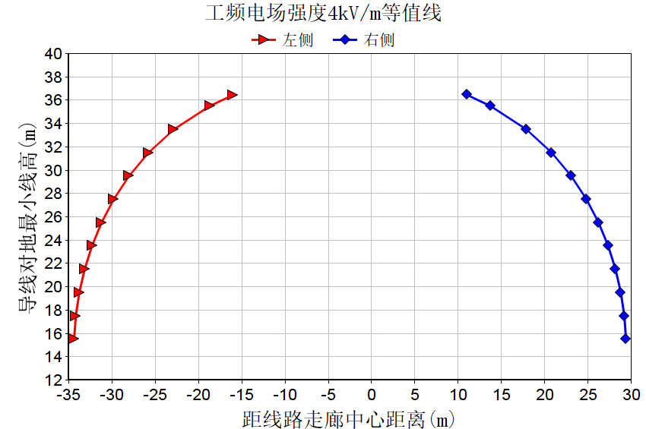
图6.1-12 750-SDJ34塔型同塔双回输电线路4kV/m等值线图

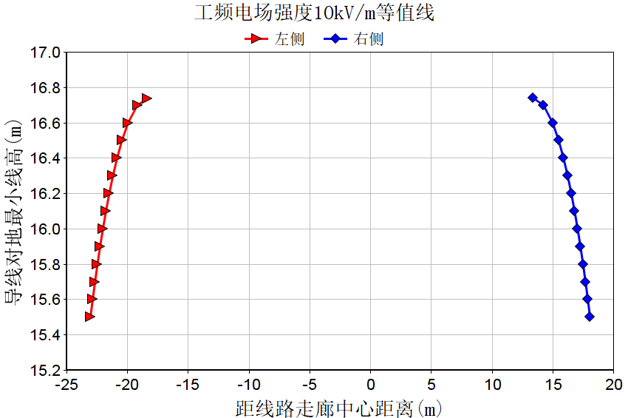
图6.1-13 750-SDJ34塔型同塔双回输电线路10kV/m等值线图

根据表6.1-12以及4kV等值线可知，本项目输电线路经过居民住宅等建筑物时，输电线路750-SDJ34塔型需将线高抬高至36.4m，输电线路线下可满足工频电场强度4kV/m的电磁环境限值要求，实际预测过程中，输电线路750-SDJ34塔型需将线高抬高至38.5m，输电线路线下方可满足工频电场强度4kV/m的电磁环境限值要求。
根据表6.1-13以及10kV等值线可知，本项目输电线路经过耕地、园地、牧草地、畜禽饲养地、道路等场所，输电线路750-SDJ34塔型需将线高分别抬高至16.8m，输电线路线下可满足工频电场强度10kV/m的电磁环境限值要求。
2）工频电场强度、工频磁感应强度空间分布示意图
本次评价对750-SDJ34塔型输电线路工频电场强度、工频磁感应强度空间分布情况进行预测，见图6.1-14～图6.1-15。
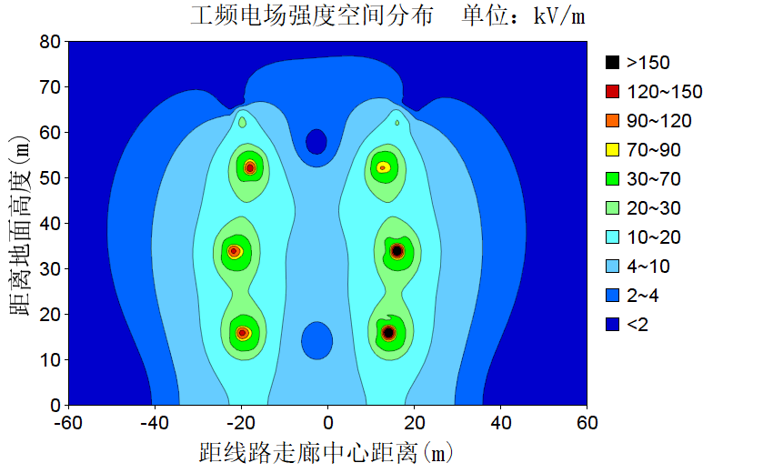
图6.1-14 750-SDJ34塔型工频电场强度空间分布示意图

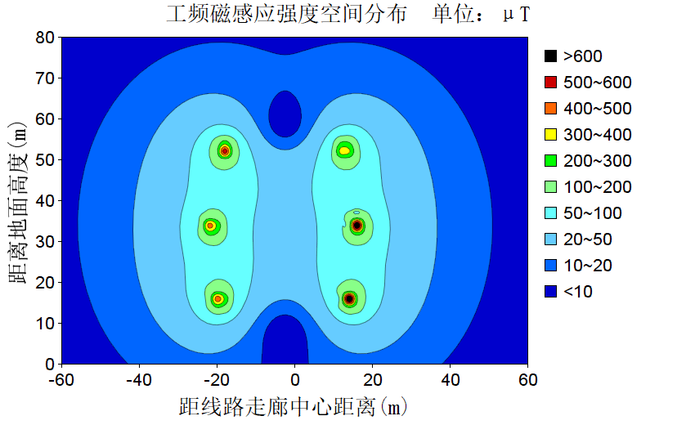
图6.1-15 750-SDJ34塔型工频磁感应强度空间分布示意图
3) 电磁环境模式预测结果
根据《110kV～750kV架空输电线路设计规范》(GB50545-2010)中750kV架空线路要求导线对地面最小距离为居民区(19.5m)和非居民区(15.5m)，本次预测750kV架空线路导线对地高度为19.5m及15.5m地面上1.5m高度处的工频电场强度和工频磁感应强度，另外750-SDJ34塔型同塔双回输电线路补充预测线高16.8m和38.5m时电磁环境影响。
在输电线路的截面上建立平面坐标系(见表6.1-2)，以线路走廊中心在地面投影为坐标系的原点O(0,0)，X为水平方向、Y为垂直方向，单位为m。750-SDJ34塔型输电线路预测结果见表6.1-14及图6.1-16~6.1-17。
表6.1-14 双回输电线路(750-SDJ34塔型)电磁环境预测结果
预测点距预测原点  距离 | 工频电场强度  (单位：kV/m) |  |  |  | 工频磁感应强度  (单位：μT)
预测点距预测原点  距离 | 15.5m | 16.8m | 19.5m | 38.5m | 15.5m | 16.8m | 19.5m | 38.5m
-72 | 0.460 | 0.413 | 0.322 | 0.312 | 4.49 | 4.41 | 4.25 | 3.21
-71 | 0.460 | 0.411 | 0.320 | 0.337 | 4.60 | 4.52 | 4.36 | 3.26
-70 | 0.459 | 0.410 | 0.317 | 0.363 | 4.72 | 4.63 | 4.46 | 3.32
-69 | 0.459 | 0.409 | 0.315 | 0.391 | 4.84 | 4.75 | 4.57 | 3.38
-68 | 0.459 | 0.407 | 0.314 | 0.420 | 4.97 | 4.87 | 4.68 | 3.44
-67 | 0.459 | 0.406 | 0.314 | 0.451 | 5.10 | 5.00 | 4.80 | 3.50
-66 | 0.458 | 0.405 | 0.315 | 0.483 | 5.23 | 5.13 | 4.92 | 3.56
-65 | 0.458 | 0.405 | 0.318 | 0.517 | 5.38 | 5.27 | 5.05 | 3.63
-64 | 0.459 | 0.406 | 0.324 | 0.552 | 5.52 | 5.41 | 5.17 | 3.69
-63 | 0.460 | 0.408 | 0.332 | 0.590 | 5.68 | 5.56 | 5.31 | 3.76
-62 | 0.462 | 0.412 | 0.343 | 0.629 | 5.83 | 5.71 | 5.45 | 3.82
-61 | 0.466 | 0.417 | 0.358 | 0.669 | 6.00 | 5.87 | 5.59 | 3.89
-60 | 0.471 | 0.426 | 0.378 | 0.712 | 6.17 | 6.03 | 5.74 | 3.96
-59 | 0.479 | 0.438 | 0.403 | 0.756 | 6.35 | 6.20 | 5.89 | 4.03
-58 | 0.490 | 0.454 | 0.432 | 0.803 | 6.54 | 6.38 | 6.05 | 4.10
-57 | 0.504 | 0.474 | 0.467 | 0.852 | 6.73 | 6.56 | 6.21 | 4.17
-56 | 0.523 | 0.500 | 0.508 | 0.902 | 6.93 | 6.75 | 6.38 | 4.24
-55 | 0.547 | 0.532 | 0.556 | 0.955 | 7.14 | 6.95 | 6.56 | 4.31
-54 | 0.578 | 0.571 | 0.610 | 1.010 | 7.36 | 7.15 | 6.74 | 4.39
-53 | 0.615 | 0.617 | 0.671 | 1.067 | 7.59 | 7.37 | 6.93 | 4.46
-52 | 0.661 | 0.672 | 0.739 | 1.126 | 7.82 | 7.59 | 7.12 | 4.53
-51 | 0.715 | 0.735 | 0.815 | 1.188 | 8.07 | 7.82 | 7.32 | 4.61
-50 | 0.778 | 0.808 | 0.900 | 1.252 | 8.33 | 8.07 | 7.53 | 4.69
-49 | 0.853 | 0.891 | 0.993 | 1.318 | 8.60 | 8.32 | 7.75 | 4.76
-48 | 0.939 | 0.985 | 1.096 | 1.386 | 8.88 | 8.58 | 7.97 | 4.84
-47 | 1.038 | 1.091 | 1.209 | 1.456 | 9.17 | 8.85 | 8.20 | 4.91
-46 | 1.150 | 1.210 | 1.333 | 1.529 | 9.48 | 9.13 | 8.44 | 4.99
-45 | 1.278 | 1.343 | 1.468 | 1.604 | 9.80 | 9.42 | 8.68 | 5.07
-44 | 1.422 | 1.491 | 1.616 | 1.680 | 10.13 | 9.73 | 8.93 | 5.14
-43 | 1.584 | 1.656 | 1.777 | 1.759 | 10.48 | 10.04 | 9.19 | 5.22
-42 | 1.766 | 1.838 | 1.952 | 1.839 | 10.84 | 10.37 | 9.46 | 5.29
-41 | 1.969 | 2.040 | 2.142 | 1.920 | 11.21 | 10.71 | 9.73 | 5.37
-40 | 2.196 | 2.262 | 2.347 | 2.004 | 11.60 | 11.06 | 10.01 | 5.44
-39 | 2.448 | 2.507 | 2.569 | 2.088 | 12.01 | 11.42 | 10.30 | 5.51
-38 | 2.728 | 2.775 | 2.807 | 2.174 | 12.43 | 11.79 | 10.58 | 5.58
-37 | 3.038 | 3.068 | 3.063 | 2.260 | 12.86 | 12.17 | 10.88 | 5.65
-36 | 3.378 | 3.387 | 3.336 | 2.347 | 13.31 | 12.56 | 11.17 | 5.72
-35 | 3.752 | 3.733 | 3.626 | 2.434 | 13.77 | 12.96 | 11.46 | 5.78
-34 | 4.161 | 4.107 | 3.932 | 2.521 | 14.24 | 13.36 | 11.76 | 5.85
-33 | 4.604 | 4.507 | 4.253 | 2.608 | 14.71 | 13.76 | 12.05 | 5.91
-32 | 5.082 | 4.934 | 4.588 | 2.694 | 15.19 | 14.16 | 12.33 | 5.96
-31 | 5.594 | 5.383 | 4.935 | 2.779 | 15.66 | 14.55 | 12.60 | 6.02
-30 | 6.135 | 5.854 | 5.289 | 2.863 | 16.13 | 14.93 | 12.85 | 6.07
-29 | 6.701 | 6.339 | 5.647 | 2.945 | 16.58 | 15.29 | 13.09 | 6.12
-28 | 7.284 | 6.833 | 6.005 | 3.025 | 17.01 | 15.63 | 13.30 | 6.16
-27 | 7.875 | 7.328 | 6.357 | 3.103 | 17.39 | 15.93 | 13.49 | 6.21
-26 | 8.461 | 7.812 | 6.697 | 3.179 | 17.73 | 16.18 | 13.64 | 6.24
-25 | 9.026 | 8.275 | 7.018 | 3.251 | 18.01 | 16.39 | 13.76 | 6.28
-24 | 9.553 | 8.705 | 7.314 | 3.320 | 18.21 | 16.52 | 13.83 | 6.31
-23 | 10.025 | 9.087 | 7.578 | 3.386 | 18.32 | 16.59 | 13.85 | 6.34
-22 | 10.422 | 9.410 | 7.805 | 3.449 | 18.32 | 16.57 | 13.83 | 6.36
-21 | 10.730 | 9.664 | 7.988 | 3.507 | 18.22 | 16.47 | 13.75 | 6.38
-20 | 10.936 | 9.840 | 8.125 | 3.562 | 17.99 | 16.27 | 13.62 | 6.40
-19 | 11.034 | 9.934 | 8.214 | 3.613 | 17.65 | 15.99 | 13.44 | 6.41
-18 | 11.022 | 9.946 | 8.256 | 3.660 | 17.19 | 15.62 | 13.20 | 6.42
-17 | 10.906 | 9.879 | 8.251 | 3.703 | 16.63 | 15.17 | 12.93 | 6.43
-16 | 10.697 | 9.742 | 8.204 | 3.742 | 15.97 | 14.66 | 12.61 | 6.44
-15 | 10.412 | 9.545 | 8.120 | 3.777 | 15.24 | 14.08 | 12.26 | 6.44
-14 | 10.069 | 9.300 | 8.005 | 3.809 | 14.46 | 13.46 | 11.88 | 6.44
-13 | 9.687 | 9.023 | 7.867 | 3.837 | 13.64 | 12.82 | 11.49 | 6.44
-12 | 9.286 | 8.726 | 7.713 | 3.862 | 12.81 | 12.16 | 11.09 | 6.44
-11 | 8.884 | 8.424 | 7.552 | 3.883 | 11.98 | 11.51 | 10.69 | 6.44
-10 | 8.495 | 8.128 | 7.389 | 3.902 | 11.17 | 10.87 | 10.30 | 6.43
-9 | 8.133 | 7.849 | 7.232 | 3.918 | 10.40 | 10.26 | 9.94 | 6.43
-8 | 7.808 | 7.596 | 7.087 | 3.931 | 9.68 | 9.70 | 9.60 | 6.43
-7 | 7.528 | 7.376 | 6.958 | 3.941 | 9.04 | 9.20 | 9.31 | 6.42
-6 | 7.298 | 7.193 | 6.851 | 3.950 | 8.49 | 8.78 | 9.06 | 6.42
-5 | 7.122 | 7.054 | 6.767 | 3.956 | 8.06 | 8.45 | 8.87 | 6.42
-4 | 7.004 | 6.959 | 6.710 | 3.960 | 7.76 | 8.22 | 8.73 | 6.41
-3 | 6.945 | 6.911 | 6.681 | 3.962 | 7.60 | 8.10 | 8.67 | 6.41
-2 | 6.945 | 6.911 | 6.681 | 3.962 | 7.60 | 8.10 | 8.67 | 6.41
-1 | 7.004 | 6.959 | 6.710 | 3.960 | 7.76 | 8.22 | 8.73 | 6.41
0 | 7.123 | 7.054 | 6.768 | 3.956 | 8.06 | 8.45 | 8.87 | 6.42
1 | 7.298 | 7.194 | 6.851 | 3.950 | 8.49 | 8.78 | 9.06 | 6.42
2 | 7.529 | 7.376 | 6.959 | 3.942 | 9.04 | 9.20 | 9.31 | 6.42
3 | 7.809 | 7.597 | 7.088 | 3.931 | 9.68 | 9.70 | 9.60 | 6.43
4 | 8.134 | 7.850 | 7.233 | 3.918 | 10.40 | 10.26 | 9.94 | 6.43
5 | 8.496 | 8.129 | 7.390 | 3.903 | 11.17 | 10.87 | 10.30 | 6.43
6 | 8.885 | 8.425 | 7.553 | 3.884 | 11.98 | 11.51 | 10.69 | 6.44
7 | 9.288 | 8.727 | 7.715 | 3.863 | 12.81 | 12.16 | 11.09 | 6.44
8 | 9.689 | 9.024 | 7.869 | 3.838 | 13.64 | 12.82 | 11.49 | 6.44
9 | 10.070 | 9.302 | 8.007 | 3.810 | 14.46 | 13.46 | 11.88 | 6.44
10 | 10.414 | 9.547 | 8.122 | 3.779 | 15.24 | 14.08 | 12.26 | 6.44
11 | 10.699 | 9.744 | 8.206 | 3.744 | 15.97 | 14.66 | 12.61 | 6.44
12 | 10.908 | 9.882 | 8.253 | 3.705 | 16.63 | 15.17 | 12.93 | 6.43
13 | 11.024 | 9.949 | 8.258 | 3.662 | 17.19 | 15.62 | 13.20 | 6.42
14 | 11.037 | 9.937 | 8.217 | 3.615 | 17.65 | 15.99 | 13.44 | 6.41
15 | 10.940 | 9.843 | 8.128 | 3.564 | 17.99 | 16.27 | 13.62 | 6.40
16 | 10.734 | 9.667 | 7.991 | 3.510 | 18.22 | 16.47 | 13.75 | 6.38
17 | 10.426 | 9.414 | 7.808 | 3.451 | 18.32 | 16.57 | 13.83 | 6.36
18 | 10.029 | 9.091 | 7.582 | 3.389 | 18.32 | 16.59 | 13.85 | 6.34
19 | 9.558 | 8.709 | 7.318 | 3.323 | 18.21 | 16.52 | 13.83 | 6.31
20 | 9.031 | 8.280 | 7.023 | 3.254 | 18.01 | 16.39 | 13.76 | 6.28
21 | 8.466 | 7.817 | 6.702 | 3.182 | 17.73 | 16.18 | 13.64 | 6.24
22 | 7.881 | 7.333 | 6.362 | 3.107 | 17.39 | 15.93 | 13.49 | 6.21
23 | 7.290 | 6.839 | 6.011 | 3.029 | 17.01 | 15.63 | 13.30 | 6.16
24 | 6.707 | 6.345 | 5.653 | 2.949 | 16.58 | 15.29 | 13.09 | 6.12
25 | 6.142 | 5.860 | 5.295 | 2.867 | 16.13 | 14.93 | 12.85 | 6.07
26 | 5.601 | 5.391 | 4.941 | 2.783 | 15.66 | 14.55 | 12.60 | 6.02
27 | 5.090 | 4.941 | 4.595 | 2.698 | 15.19 | 14.16 | 12.33 | 5.96
28 | 4.613 | 4.515 | 4.260 | 2.612 | 14.71 | 13.76 | 12.05 | 5.91
29 | 4.170 | 4.115 | 3.939 | 2.525 | 14.24 | 13.36 | 11.76 | 5.85
30 | 3.762 | 3.742 | 3.633 | 2.438 | 13.77 | 12.96 | 11.46 | 5.78
31 | 3.388 | 3.396 | 3.344 | 2.351 | 13.31 | 12.56 | 11.17 | 5.72
32 | 3.048 | 3.078 | 3.071 | 2.265 | 12.86 | 12.17 | 10.88 | 5.65
33 | 2.738 | 2.785 | 2.816 | 2.178 | 12.43 | 11.79 | 10.58 | 5.58
34 | 2.459 | 2.517 | 2.578 | 2.093 | 12.01 | 11.42 | 10.30 | 5.51
35 | 2.207 | 2.273 | 2.357 | 2.009 | 11.60 | 11.06 | 10.01 | 5.44
36 | 1.980 | 2.051 | 2.151 | 1.926 | 11.21 | 10.71 | 9.73 | 5.37
37 | 1.777 | 1.849 | 1.962 | 1.844 | 10.84 | 10.37 | 9.46 | 5.29
38 | 1.596 | 1.667 | 1.787 | 1.764 | 10.48 | 10.04 | 9.19 | 5.22
39 | 1.434 | 1.503 | 1.626 | 1.686 | 10.13 | 9.73 | 8.93 | 5.14
40 | 1.289 | 1.355 | 1.478 | 1.609 | 9.80 | 9.42 | 8.68 | 5.07
41 | 1.162 | 1.222 | 1.343 | 1.535 | 9.48 | 9.13 | 8.44 | 4.99
42 | 1.049 | 1.103 | 1.219 | 1.462 | 9.17 | 8.85 | 8.20 | 4.91
43 | 0.950 | 0.997 | 1.107 | 1.392 | 8.88 | 8.58 | 7.97 | 4.84
44 | 0.864 | 0.902 | 1.004 | 1.324 | 8.60 | 8.32 | 7.75 | 4.76
45 | 0.789 | 0.819 | 0.910 | 1.258 | 8.33 | 8.07 | 7.53 | 4.69
46 | 0.724 | 0.746 | 0.826 | 1.194 | 8.07 | 7.82 | 7.32 | 4.61
47 | 0.669 | 0.682 | 0.750 | 1.133 | 7.82 | 7.59 | 7.12 | 4.53
48 | 0.623 | 0.627 | 0.681 | 1.073 | 7.59 | 7.37 | 6.93 | 4.46
49 | 0.585 | 0.580 | 0.620 | 1.016 | 7.36 | 7.15 | 6.74 | 4.39
50 | 0.553 | 0.540 | 0.565 | 0.961 | 7.14 | 6.95 | 6.56 | 4.31
51 | 0.528 | 0.507 | 0.518 | 0.909 | 6.93 | 6.75 | 6.38 | 4.24
52 | 0.508 | 0.479 | 0.476 | 0.858 | 6.73 | 6.56 | 6.21 | 4.17
53 | 0.492 | 0.458 | 0.440 | 0.810 | 6.54 | 6.38 | 6.05 | 4.10
54 | 0.480 | 0.441 | 0.409 | 0.763 | 6.35 | 6.20 | 5.89 | 4.03
55 | 0.471 | 0.428 | 0.384 | 0.719 | 6.17 | 6.03 | 5.74 | 3.96
56 | 0.465 | 0.418 | 0.363 | 0.676 | 6.00 | 5.87 | 5.59 | 3.89
57 | 0.460 | 0.411 | 0.347 | 0.635 | 5.83 | 5.71 | 5.45 | 3.82
58 | 0.457 | 0.407 | 0.334 | 0.596 | 5.68 | 5.56 | 5.31 | 3.76
59 | 0.455 | 0.404 | 0.325 | 0.559 | 5.52 | 5.41 | 5.17 | 3.69
60 | 0.454 | 0.402 | 0.319 | 0.524 | 5.38 | 5.27 | 5.05 | 3.63
61 | 0.453 | 0.402 | 0.315 | 0.490 | 5.23 | 5.13 | 4.92 | 3.56
62 | 0.453 | 0.402 | 0.313 | 0.458 | 5.10 | 5.00 | 4.80 | 3.50
63 | 0.453 | 0.402 | 0.312 | 0.427 | 4.97 | 4.87 | 4.68 | 3.44
64 | 0.453 | 0.403 | 0.312 | 0.398 | 4.84 | 4.75 | 4.57 | 3.38
65 | 0.453 | 0.404 | 0.314 | 0.370 | 4.72 | 4.63 | 4.46 | 3.32
66 | 0.453 | 0.405 | 0.315 | 0.344 | 4.60 | 4.52 | 4.36 | 3.26
67 | 0.452 | 0.406 | 0.318 | 0.319 | 4.49 | 4.41 | 4.25 | 3.21
68 | 0.452 | 0.407 | 0.320 | 0.295 | 4.38 | 4.30 | 4.16 | 3.15
69 | 0.451 | 0.408 | 0.323 | 0.272 | 4.27 | 4.20 | 4.06 | 3.10
70 | 0.450 | 0.408 | 0.325 | 0.251 | 4.17 | 4.10 | 3.97 | 3.04
71 | 0.449 | 0.408 | 0.327 | 0.231 | 4.07 | 4.01 | 3.88 | 2.99
72 | 0.448 | 0.408 | 0.330 | 0.211 | 3.97 | 3.91 | 3.79 | 2.94
最大值 | 11.045 | 9.954 | 8.262 | 3.962 | 18.34 | 16.59 | 13.85 | 6.44
最大值处距线路走廊中心距离(m) | 13.6 | 13.4 | 12.6 | -2.5 | -22.4 | 17.7 | 18.0 | -13.7
标准限值 | 10kV/m |  | 4kV/m |  | 100μT
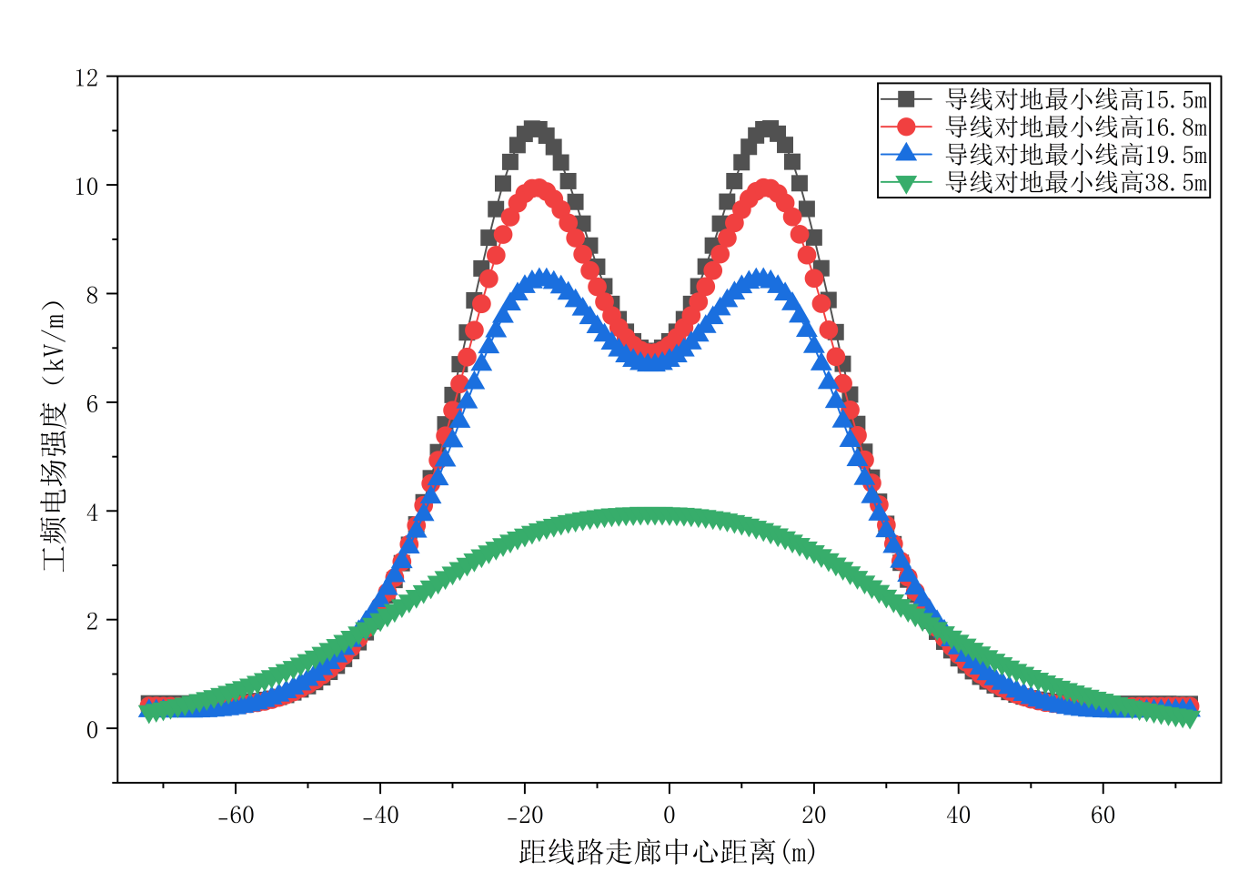
图6.1-16 工频电场强度预测结果（双回：750-SDJ34塔型）

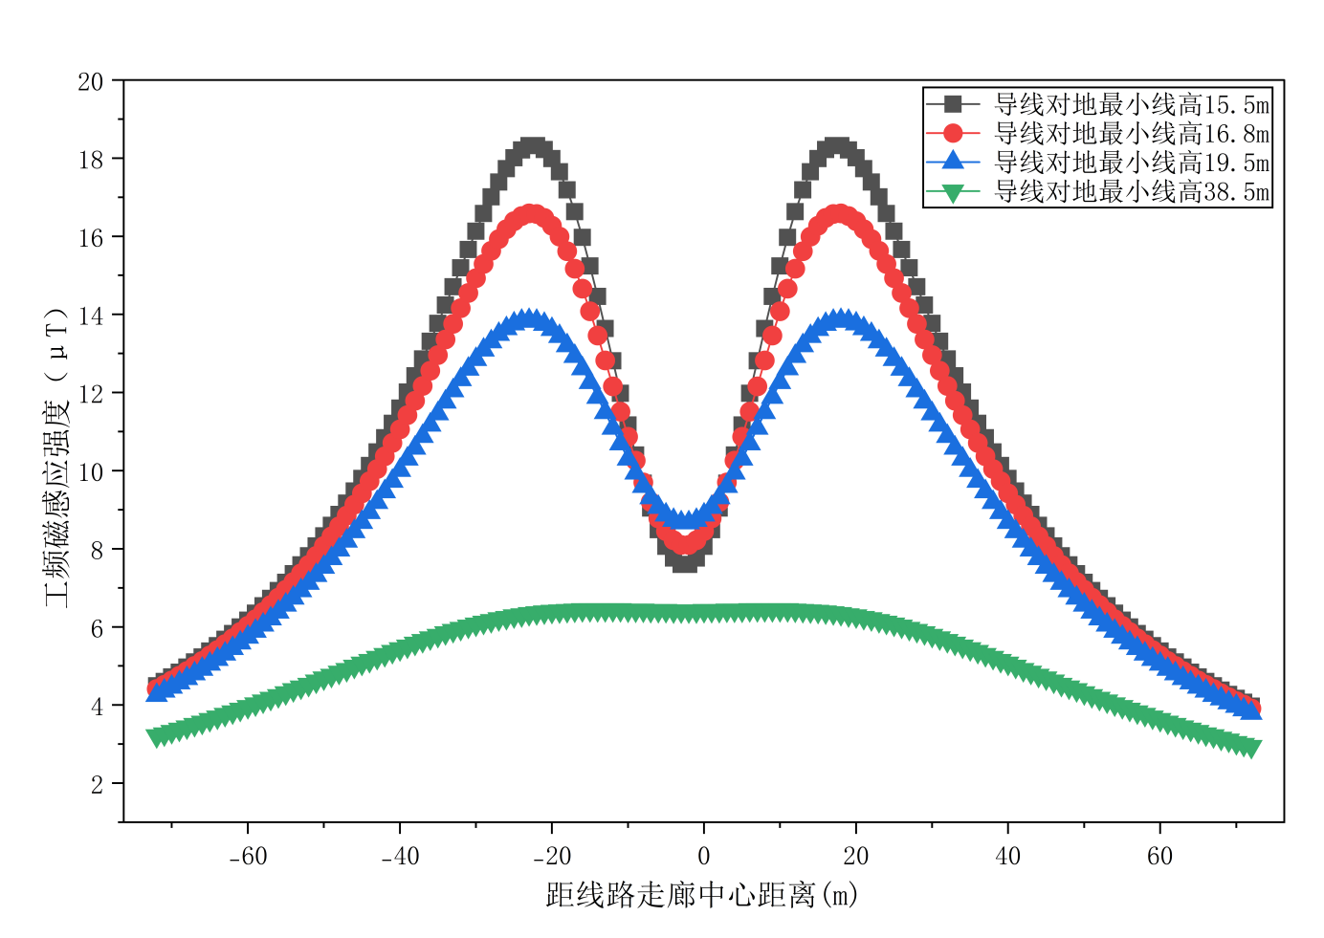
图6.1-17 工频磁感应强度预测结果（双回：750-SDJ34塔型）

6.1.3.1.5计算结果评价
根据预测结果，汇总分析见表6.1-15。
表6.1-15 预测结果汇总表
杆塔 | 预测  高度 | 导线  高度(m) | 工频电场强度 |  |  |  | 工频磁感应强度)
杆塔 | 预测  高度 | 导线  高度(m) | 计算最大值(kV/m) | 最大值处距预测原点距离(m) | 达标情况 |  | 计算最大值(μT) | 最大值处距预测原点距离(m) | 达标情况100(μT)
 |  |  |  |  | 4kV/m | 10kV/m | 计算最大值(μT) | 最大值处距预测原点距离(m) | 达标情况100(μT)
750-  ZB334  单回 | 1.5m | 15.5 | 10.861 | -22.1 | / | 需抬高线高至16.4m | 29.07 | 0 | 达标
750-  ZB334  单回 | 1.5m | 16.4 | 9.971 | -22.2 | / | 达标 | 27.21 | 0 | 达标
750-  ZB334  单回 | 1.5m | 19.5 | 7.637 | -22.9 | 需抬高线高至29.2m | / | 22.05 | 0 | 达标
750-  ZB334  单回 | 1.5m | 29.2 | 3.977 | -25.7 | 达标 | / | 12.62 | 0 | 达标
750-  SDJ34  双回 | 1.5m | 15.5 | 11.045 | 13.6 | / | 需抬高线高至16.8m | 18.34 | -22.4 | 达标
750-  SDJ34  双回 | 1.5m | 16.8 | 9.954 | 13.4 | / | 达标 | 16.59 | 17.7 | 达标
750-  SDJ34  双回 | 1.5m | 19.5 | 8.262 | 12.6 | 需抬高线高至38.5m | / | 13.85 | 18.0 | 达标
750-  SDJ34  双回 | 1.5m | 38.5 | 3.962 | -2.5 | 达标 | / | 6.44 | -13.7 | 达标
（1）单回路段输电线路电磁环境影响评价结论
当线高按设计规程经过非居民区导线对地距离为15.5m时，750-ZB334塔型最大工频电场强度为10.861kV/m（距预测中心-22.1m）、工频磁感应强度最大值为29.07μT（距预测中心0m），线路运行产生的工频电场强度超过《电磁环境控制限值》（GB8702-2014）中规定（架空输电线路线下的耕地、园地、牧草地、畜禽饲养地、养殖水面、道路等场所，其频率50Hz）的工频电场强度≤10kV/m的控制限值，线路运行产生的工频磁感应强度可满足工频磁感应强度≤100μT的公众曝露控制限值。按照表6.1-15抬升导线对地高度，当750-ZB334杆塔线高需抬升至16.4m，架空线路下方工频电场强度方可满足小于10kV/m控制限值。
当线高按设计规程经过居民区导线对地距离为19.5m时，750-ZB334塔型最大工频电场强度为7.637kV/m（距预测中心-22.9m）、工频磁感应强度最大值为22.05μT（距预测中心0m），线路运行产生的工频电场强度不满足4kV/m的公众曝露限值要求。需根据电磁环境保护目标距离输电线路的距离，按照表6.1-15抬升导线对地高度，当750-ZB334杆塔线高抬升至不低于29.2m时，线下所有区域1.5m处工频电场强度均可满足小于4kV/m控制限值要求。
在所有预测条件下，工频磁感应强度均可满足小于100μT的限值要求。
（2）双回路段输电线路电磁环境影响评价结论
当线高按设计规程经过非居民区导线对地距离为15.5m时，750-SDJ34塔型最大工频电场强度为11.045kV/m（距预测中心13.6m）、工频磁感应强度最大值为18.34μT（距预测中心-22.4m），线路运行产生的工频电场强度超过《电磁环境控制限值》（GB8702-2014）中规定（架空输电线路线下的耕地、园地、牧草地、畜禽饲养地、养殖水面、道路等场所，其频率50Hz）的工频电场强度≤10kV/m的控制限值，线路运行产生的工频磁感应强度可满足工频磁感应强度≤100μT的公众曝露控制限值。按照表6.1-15抬升导线对地高度，当750-SDJ34杆塔线高需抬升至16.8m，架空线路下方工频电场强度方可满足小于10kV/m控制限值。
当线高按设计规程经过居民区导线对地距离为19.5m时，750-SDJ34塔型最大工频电场强度为8.262kV/m（距预测中心12.6m）、工频磁感应强度最大值为13.85μT（距预测中心18.0m），线路运行产生的工频电场强度不满足4kV/m的公众曝露限值要求。需根据电磁环境保护目标距离输电线路的距离，按照表6.1-15抬升导线对地高度，当750-SDJ34杆塔线高抬升至不低于38.5m时，线下所有区域1.5m处工频电场强度均可满足小于4kV/m控制限值要求。
在所有预测条件下，工频磁感应强度均可满足小于100μT的限值要求。
综上，根据模式预测结果，采取优化避让、抬高导线对地高度等措施，可将线路运行时的电磁场影响降低到可接受的范围内。

6.1.3.2类比监测

6.1.3.2.1单回架空线路
（1）选择类比对象
本项目单回路输电线路以750kV乌蒋Ⅰ线作为类比对象，类比监测数据引用《甘泉堡（含乌彩双线改接至五家渠）750千伏输变电工程建设项目竣工环境保护验收调查报告》中验收监测数据。本项目750kV单回路输电线路与类比对象的可比性分析见下表。
表6.1-16 本项目单回输电线路与类比对象相关情况比较表
项目 |  | 本项目 | 类比工程(750kV乌蒋Ⅰ线) | 结果
电压等级 |  | 750kV | 750kV | 相同
架线型式 |  | 单回路 | 单回路 | 相同
架线高度 |  | 预计实际架设高度与750kV乌蒋Ⅰ线基本一致 | 22.4m | 接近
排列方式 |  | 水平排列 | 水平排列 | 相同
导线结构 | 导线型号 | JL3/G1A-400/50 | JL3/G1A-400/50 | 相同
导线结构 | 子导线外径(mm) | 27.6 | 27.6 | 相同
导线结构 | 子导线分裂数 | 6 | 6 | 相同
导线结构 | 分裂间距 | 400mm | 400mm | 相同
环境条件 | 区域地形 | 平地、裸岩石砾地 | 农村地区，平坦开阔 | 相近
环境条件 | 气候条件 | 干燥少雨 | 干燥少雨 | 相同
环境条件 | 地理位置 | 昌吉回族自治州奇台县 | 乌鲁木齐市米东区 | 相近
运行工况 |  | / | 详见表6.1-19 | 正常

根据上表类比可行性分析内容，本项目单回输电线路与750kV乌蒋Ⅰ线单回输电线路电压等级、架设方式以及导线结构均一致，环境条件类似，均处于干燥少雨区域，根据疆内既有750kV输电线路运行数据，750kV输电线路导线架设高度基本一致，因此本项目选择750kV乌蒋Ⅰ线单回输电线路作为类比对象是可行的。
- 监测单位、监测时间、监测环境条件
《甘泉堡（含乌彩双线改接至五家渠）750千伏输变电工程建设项目竣工环境保护验收调查报告》中验收监测由新疆智检汇安环保科技有限公司于2024年6月23日～26日完成。监测期间的气象条件满足无雨、无雾、无雪的天气条件，并且环境湿度小于80%。监测期间气象参数详见表6.1-17。
监测因子：地面1.5m高度处的工频电场强度和工频磁感应强度
监测频次：每个监测点各监测一次
表6.1-17 监测期间气象参数一览表
日期 | 天气情况 |  | 温度（℃） | 相对湿度（%） | 风速（m/s）
6月23日 | 晴 | 昼间15:10~20:20 | 33.7~44.8 | 6.9~24.0 | 2.2~3.1
6月23日 | 晴 | 夜间22:10~02:10 | 27.1~26.5 | 14.1~27.7 | 2.2~3.5
6月24日 | 晴 | 昼间17:00~18:00 | 42.5~44.8 | 6.9~8.1 | 2.5~3.4
6月24日 | 晴 | 夜间22:10~02:10 | 23.7~28.2 | 10.2~15.2 | 2.4~3.5
6月25日 | 晴 | 昼间09:30~14:00 | 32.5~38.8 | 19.0~34.1 | 2.7~3.7
6月25日 | 晴 | 夜间22:00~02:00 | 28.4~29.6 | 22.6~28.1 | 2.0~3.0
6月26日 | 晴 | 昼间10:20~16:00 | 29.8~40.1 | 17.1~30.7 | 2.6~3.7
6月26日 | 晴 | 夜间22:00~23:30 | 26.1~29.7 | 20.1~26.7 | 2.2~2.9

- 监测方法、仪器及工况
①监测方法
按按照《交流输变电工程电磁环境监测方法（试行）》（HJ 681-2013）中规定的方法执行。
②监测仪器
监测仪器及相关参数情况见下表。
表6.1-18 监测仪器参数
仪器名称 | 仪器型号 | 仪器编号 | 测量范围 | 检定/校准证书编号及单位 | 检定/校准有效期
场强仪 | NBM550/  EHP-50F | H-0139/100WY61221 | 1Hz-400kHz  5mV/m~100kV/m  3nT~10mT | 校准字第202405000174号/202405009689号  中国测试技术研究院 | 2024.05.11~2025.05.10/2024.05.17~2025.05.16

③运行工况
验收调查期间，750kV乌蒋Ⅰ线输电线路运行工况见下表。
表6.1-19 运行工况
线路名称 | 调查日期 | 电压（kV） | 电流（A） | 有功（MW） | 无功（Mvar）
750kV乌蒋Ⅰ线 | 2024.6.25 | 770.95~779.45 | 54.49~1007.81 | 1190.37~1340.87 | -222.88~6.97

- 监测布点
监测断面位于750kV乌蒋Ⅰ线084#塔~085#塔之间，根据选定的位置以弧垂最低位置处中相导线对地面投影点为测试起点，沿垂直于线路方向，测点距地面1.5m高，测点间距为5m，顺序测至距离边导线对地投影点外50m处。在测量最大值时，两相邻监测点的距离应不大于1m。每个点位监测一次。750kV乌蒋I线西南侧35m ~50m处为灌木丛，无法监测，因此西南侧仅监测至边导线对地投影点外30m处。监测断面示意图见图6.1-18。
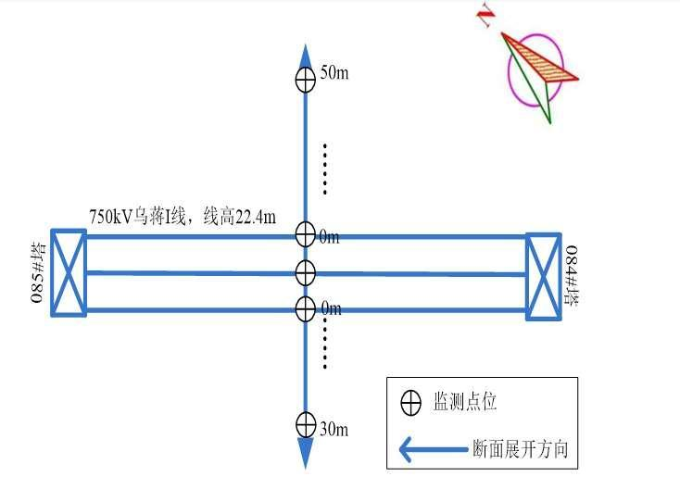
图6.1-18 750kV乌蒋I线084#~085#监测断面点位分布示意图

- 类比监测结果及评价
单回路输电线路（750kV乌蒋I线084#塔~085#塔)衰减断面监测结果见下表。
表6.1-20 750kV乌蒋I线084#塔~085#塔断面监测结果
监测点位 | 工频电场强度（V/m） | 工频磁感应强度（μT）
乌蒋I线中相导线对地投影点处 | 3606 | 3.618
乌蒋I线西南侧边导线对地投影点 | 4945 | 3.116
乌蒋I线西南侧边导线对地投影点外1m处 | 4986 | 3.002
乌蒋I线西南侧边导线对地投影点外2m处 | 4939 | 2.931
乌蒋I线西南侧边导线对地投影点外5m处 | 4751 | 2.587
乌蒋I线西南侧边导线对地投影点外10m处 | 4511 | 2.035
乌蒋I线西南侧边导线对地投影点外15m处 | 3101 | 1.505
乌蒋I线西南侧边导线对地投影点外20m处 | 2264 | 0.4844
乌蒋I线西南侧边导线对地投影点外25m处 | 1499 | 0.5510
乌蒋I线西南侧边导线对地投影点外30m处 | 1047 | 0.4816
乌蒋I线东北侧边导线对地投影点处 | 4810 | 3.200
乌蒋I线东北侧边导线对地投影点外1m处 | 4945 | 3.226
乌蒋I线东北侧边导线对地投影点外2m处 | 4934 | 2.899
乌蒋I线东北侧边导线对地投影点外5m处 | 4854 | 2.621
乌蒋I线东北侧边导线对地投影点外10m处 | 4631 | 1.928
乌蒋I线东北侧边导线对地投影点外15m处 | 3511 | 1.438
乌蒋I线东北侧边导线对地投影点外20m处 | 2498 | 1.162
乌蒋I线东北侧边导线对地投影点外25m处 | 1674 | 0.9478
乌蒋I线东北侧边导线对地投影点外30m处 | 1124 | 0.7892
乌蒋I线东北侧边导线对地投影点外35m处 | 749.5 | 0.6997
乌蒋I线东北侧边导线对地投影点外40m处 | 646.3 | 0.6018
乌蒋I线东北侧边导线对地投影点外45m处 | 782.4 | 0.6044
乌蒋I线东北侧边导线对地投影点外50m处 | 1087 | 0.6617
备注：750kV乌蒋I线西南侧35m ~50m处为灌木丛，无法监测。

由上表可知，750kV乌蒋I线084#塔~085#塔断面处工频电场强度测量值在646.3～4986V/m之间，最大值4986V/m位于乌蒋I线西南侧边导线对地投影点外1m处。工频磁感应强度测量值在0.4816～3.618μT之间，最大值3.6189μT位于乌蒋I线中相导线对地投影点处。线路监测断面电磁环境监测值满足《电磁环境控制限值》(GB8702-2014)规定的架空输电线路线下的耕地、园地、牧草地、畜禽饲养地、养殖水面、道路等场所控制限值（工频电场强度≤10kV/m的要求，工频磁感应强度≤100μT）。
根据类比750kV乌蒋I线084#塔~085#塔断面处工频电场强度、工频磁感应强度监测结果分析，本项目750kV单回输电线路电磁环境监测值满足《电磁环境控制限值》(GB8702-2014)规定的架空输电线路线下的耕地、园地、牧草地、畜禽饲养地、养殖水面、道路等场所控制限值（工频电场强度≤10kV/m的要求，工频磁感应强度≤100μT）。

6.1.3.2.2双回架空线路
（1）选择类比对象
本项目双回输电线路电磁影响类比监测以已经验收投运的750kV亚达Ⅰ、Ⅱ线同塔双回输电线路作为类比对象。本项目750kV双回输电线路与类比对象的可比性分析见下表。

表6.1-21 本项目双回路输电线路与类比对象相关情况比较表
项目 |  | 本项目 | 类比工程(亚达Ⅰ、Ⅱ线) | 结果
电压等级 |  | 750kV | 750kV | 相同
架线型式 |  | 双回路 | 双回路 | 相同
架线高度 |  | 双回线路最下层导线高度在22m以上，与亚达Ⅰ、Ⅱ线基本一致 | 最下层导线对地高度约为22m | 接近
排列方式 |  | 鼓型排列 | 鼓型排列 | 相同
导线结构 | 导线型号 | JL3/G1A-400/50 | 6×JL/G1A-400/50 | 相同
导线结构 | 子导线外径 | 27.6mm | 27.6mm | 相同
导线结构 | 子导线分裂数 | 6 | 6 | 相同
导线结构 | 分裂间距 | 400mm | 400mm | 相同
环境条件 | 区域地形 | 平地、裸岩石砾地 | 平地、田地 | 相近
环境条件 | 气候条件 | 干燥少雨 | 干燥少雨 | 相同
环境条件 | 地理位置 | 昌吉回族自治州 | 乌鲁木齐市 | 相同
运行工况 |  | / | 详见表6.1-24 | 正常

根据上表类比可行性分析内容，本项目双回输电线路与750kV亚达Ⅰ、Ⅱ线同塔双回输电线路电压等级、架设方式、导线结构以及环境条件均一致，750kV双回输电线路导线架设高度接近，因此本项目选择750kV亚达Ⅰ、Ⅱ线同塔双回输电线路作为类比对象是可行的。
（2）监测单位、监测时间、监测环境条件
《亚中~达坂城Ⅱ回750kV输变电工程、新疆达坂城750千伏变电站第三台主变扩 建工程竣工环保验收电磁、声环境现状监测》中验收监测由武汉中电工程检测有限公司完成，监测期间的气象条件满足无雨、无雾、无雪的天气条件，并且环境湿度小于80%。
监测因子：地面1.5m高度处的工频电场强度和工频磁感应强度
监测频次：每个监测点各监测一次
表6.1-22 监测期间气象参数一览表
时间 | 天气 | 温度℃ | 相对湿度% | 风速
2024年3月17日 | 晴 | 9.7~10.1℃ | 31.5~34.4% | 1.9~2.6m/s

（3）监测方法、仪器及工况
①监测方法
按照《交流输变电工程电磁环境监测方法（试行）》（HJ 681-2013）中规定的方法执行。
②监测仪器
监测仪器及相关参数情况见下表。
表6.1-23 监测仪器参数
仪器名称型号及出厂编号 | 技术指标 | 校准/检定证书编号 | 使用  时间
工频电场、工频磁场  仪器名称：  电磁辐射分析仪  仪器型号：  SEM-600/LF-04  出厂编号：I-1045/D-1045 | 测量范围  电场强度：  0.01V/m～100kV/m  磁感应强度：  1nT～10mT  频率范围：  1Hz-400kHz | 校准单位：中国电力科学研究院有限公司  证书编号：CEPRI-DC(JZ)-2023-021  有效期：2023.04.17-2024.04.16 | 2024.3.17
温湿度风速仪  仪器名称：多功能风速计  仪器型号：Testo410-2  出厂编号：38580637/909 | 温度  测量范围：  -10℃~+50℃  湿度  测量范围：  0%~100%（无结露）  风速  测量范围：0.4m/s~20m/s | 校准单位：湖北省计量测试技术研究院  证书编号：2023RG011802494  有效期：2023.10.31-2024.10.30  检定单位：湖北省气象计量检定站  证书编号：鄂气检42311155  有效期：2023.11.10-2024.11.09 | 2024.3.17

③运行工况
验收调查期间，750kV亚达Ⅰ、Ⅱ线运行工况见下表。
表6.1-24 运行工况
线路名称 | 调查  日期 | 电压（kV） | 电流（A） | 有功（MW） | 无功（Mvar）
750kV亚达I线 | 2024年3月17日 | 776.23~777.64kV | 142.84~151.34A | 0.26~14.23MW | 42.51~52.31MVar
750kV亚达II线 | 2024年3月17日 | 776.54~777.89kV | 237.56~242.63A | -24.65~-1.56MW | 14.25~41.65MVar

（4）监测布点
监测断面位于750kV亚达I线#073、亚达II线#077号杆塔间之间。以输电线路弧垂最低位置档距对应两铁塔中央连线对地投影点为测试原点，沿垂直于线路方向进行，监测间距为5m，测至边导线弧垂正下方地面投影处，再每间距5m设置1个监测点，测至边导线外50m处。测量离地1.5m处的工频电场强度和工频磁感应强度。在测量最大值时，两相邻监测点的距离应不大于1m。每个点位监测一次。监测布点示意图详见下图：
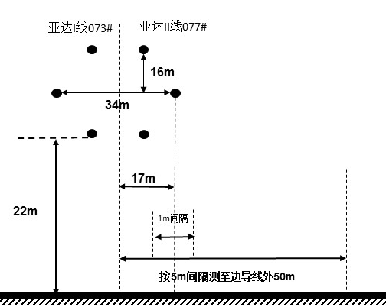
图6.1-19 750kV亚达Ⅰ、Ⅱ线输电线路断面监测布点图
（5）类比监测结果及评价
同塔双回输电线路（750kV亚达I线#073、亚达II线#077号杆塔间）衰减断面监测结果见下表。
表6.1-25 750kV亚达I线、亚达II线同塔双回输电线路断面监测结果
监测点位 | 工频电场强度（V/m） | 工频磁感应强度（μT） | 备注
与线路中心投影距离0m | 4.48×10³ | 1.387 | 750kV亚达I线#073、亚达II线#077号杆塔间，鼓型排列，导线6分裂，线路相间距17m，线高22m，由南向北方向展开
与线路中心投影距离5m | 4.85×10³ | 1.533
与线路中心投影距离10m | 5.23×10³ | 1.557
与线路中心投影距离11m | 5.29 ×10³ | 1.589
与线路中心投影距离12m | 5.35 ×10³ | 1.593
与线路中心投影距离13m | 5.43 ×10³ | 1.599
与线路中心投影距离14m | 5.44×10³ | 1.603
与线路中心投影距离15m | 5.47×10³ | 1.617
与线路中心投影距离16m | 5.46 ×10³ | 1.636
与线路中心投影距离17m  （边导线下） | 5.45 ×10³ | 1.640
边导线外1m | 5.40 ×10³ | 1.802
边导线外2m | 5.28 ×10³ | 1.765
边导线外3m | 5.21 ×10³ | 1.735
边导线外4m | 5.12 ×10³ | 1.717
边导线外5m | 4.98 ×10³ | 1.707
边导线外10m | 4.01 ×10³ | 0.751
边导线外15m | 3.06 ×10³ | 0.687
边导线外20m | 2.11 ×10³ | 0.531
边导线外25m | 1.75 ×10³ | 0.234
边导线外30m | 1.30 ×10³ | 0.217
边导线外35m | 784.75 | 0.198
边导线外40m | 536.94 | 0.190
边导线外45m | 303.13 | 0.164
边导线外50m | 183.16 | 0.142

由上表可知，750kV亚达Ⅰ、Ⅱ线监测断面上的工频电场强度在183.16V/m～5.47×10³V/m之间，最大值出现在距线路中心投影距离15m处。工频磁感应强度为0.142μT～1.802μT，最大值出现在边导线外1m处。线路监测断面电磁环境监测值满足《电磁环境控制限值》(GB8702-2014)规定的架空输电线路线下的耕地、园地、牧草地、畜禽饲养地、养殖水面、道路等场所控制限值（工频电场强度≤10kV/m的要求，工频磁感应强度≤100μT）。
根据类比750kV亚达Ⅰ、Ⅱ线同塔双回架空线路工频电场强度、工频磁感应强度监测结果分析，本项目750kV同塔双回架空线路电磁环境监测值满足《电磁环境控制限值》(GB8702-2014)规定的架空输电线路线下的耕地、园地、牧草地、畜禽饲养地、养殖水面、道路等场所控制限值（工频电场强度≤10kV/m的要求，工频磁感应强度≤100μT）。

6.1.4交叉跨越和并行线路影响分析

6.1.4.1并行线路环境影响分析
输电线路Ⅱ、Ⅲ回电厂侧、Ⅰ、Ⅱ回将军庙变电站侧出线终端塔采用同塔双回架设，线路Ⅲ回将军庙变电站侧利用已建的将军庙～木垒同塔双回路终端塔进线。其余段均按三个单回路架设。本次并行线路电磁环境影响采用模式预测结合类比监测方法进行预测分析。

6.1.4.1.1模式预测分析
本次环评选择同塔双回出线后两条单回架空输电线路最近并行距离塔型（750-DJ34）进行并行线路预测分析。预测电压为标称电压750kV的1.05倍，即787.5kV。计算参数详见下表。
表6.1-26 并行单回输电线路电磁理论计算基础参数
架线型式 | 并行单回路架设
导线结构 | 导线型号：6×JL3/G1A-400/50钢芯高导电率铝绞线
导线结构 | 子导线外径(mm)：27.6mm
导线结构 | 子导线分裂数：6
导线结构 | 子导线分裂间距：400mm
相序 | 三角排列：A-B-C（左中右）
额定工况 | 电压：750kV
地线型式 | 1根JLB20A-150铝包钢绞线，外径15.75mm  1根OPGW-17-150-4光缆，外径16.6mm
输送功率 | 2500MW
预测电压 | 787.5kV
相序排列方式 | 三角排列
绝缘子串长 | 9m(转角塔不考虑绝缘子串长度)
计算原点 | 2条并行线路中每条线路杆塔中心投影点(线路走廊中心)连线的中心点
导线对地高度 | 据设计文件：750-DJ34：呼高50m；实际架设高度至少需满足《110～750kV架空输电线路设计规范》(GB50545-2010)《电磁环境控制限值》(GB8702-2014)要求
预测塔型 | 750-DJ34
水平计算区间 | -100m～100m
坐标 | x(m) | y(m) | x(m) | y(m)
坐标 | x(m) | 线高15.5 | x(m) | 线高15.5
地线1 | -42.8 | 33.5 | 19.2 | 33.5
地线2 | -16.2 | 33.5 | 45.8 | 33.5
A相 | -47.8 | 15.5 | 14.2 | 15.5
B相 | -31 | 25.5 | 31 | 25.5
C相 | -16.2 | 15.5 | 45.8 | 15.5
预测塔型示意图 | 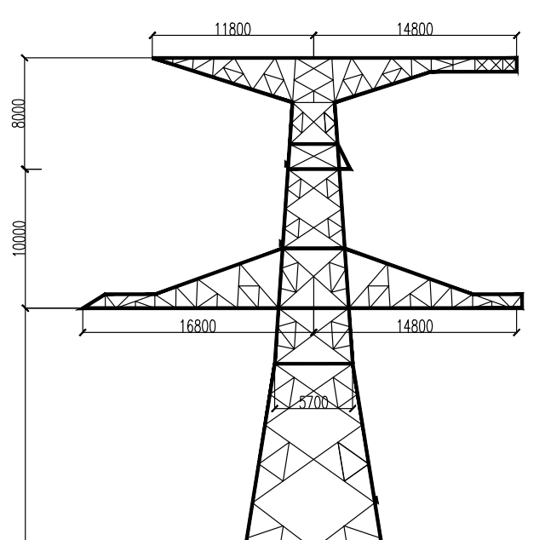  B  B  C  C  地线  地线  地线  地线  A  A  62m  (0,0)  计算路径

（1）4kV等值线、10kV等值线
本次评价对750-DJ34塔型输电线路线下离地1.5m处工频电场强度4kV/m、10kV/m等值线分别进行预测，工频电场强度4kV/m等值线预测结果见表6.1-27、图6.1-20，工频电场强度10kV/m等值线预测结果见表6.1-28及图6.1-21。
表6.1-27 4kV/m电场强度等值线数据表(750-DJ34塔型单回并行)
塔型 | 导线对地最小线高(m) | 距线路走廊中心距离(m)
塔型 | 导线对地最小线高(m) | 左侧 | 右侧
750-DJ34 | 29.1 | -52.60 | 50.40
750-DJ34 | 28.5 | -56.29 | 55.46
750-DJ34 | 27.5 | -58.89 | 57.48
750-DJ34 | 26.5 | -60.57 | 58.92
750-DJ34 | 25.5 | -61.84 | 60.05
750-DJ34 | 24.5 | -62.87 | 60.96
750-DJ34 | 23.5 | -63.71 | 61.71
750-DJ34 | 22.5 | -64.41 | 62.34
750-DJ34 | 21.5 | -64.98 | 62.85
750-DJ34 | 20.5 | -65.46 | 63.27
750-DJ34 | 19.5 | -65.85 | 63.60
750-DJ34 | 18.5 | -66.15 | 63.85
750-DJ34 | 17.5 | -66.38 | 64.02
750-DJ34 | 16.5 | -66.53 | 64.13
750-DJ34 | 15.5 | -66.61 | 50.40

表6.1-28 10kV/m电场强度等值线数据表(750-DJ34塔型单回并行)
塔型 | 导线对地最小线高(m) | 距线路走廊中心距离(m)
塔型 | 导线对地最小线高(m) | 左侧 | 右侧
750-DJ34 | 16.2 | -49.20
750-DJ34 | 16.1 | -50.38
750-DJ34 | 16.0 | -50.94 | 47.00
750-DJ34 | 15.9 | -51.36 | 48.34
750-DJ34 | 15.8 | -51.70 | 48.89
750-DJ34 | 15.7 | -52.00 | 49.31
750-DJ34 | 15.6 | -52.27 | 49.65
750-DJ34 | 15.5 | -52.52 | 49.95

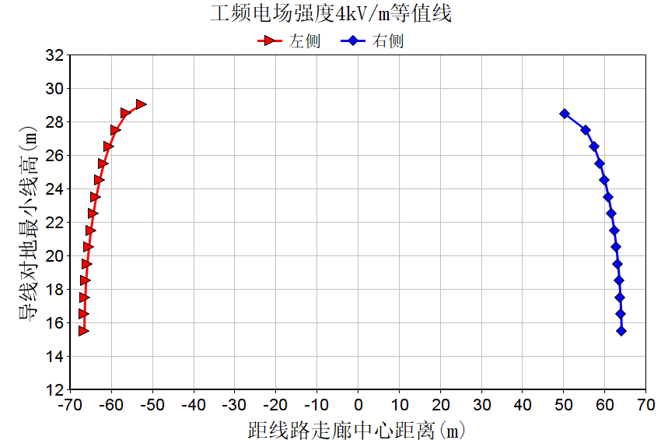
图6.1-20 750-DJ34塔型单回并行输电线路4kV/m等值线图

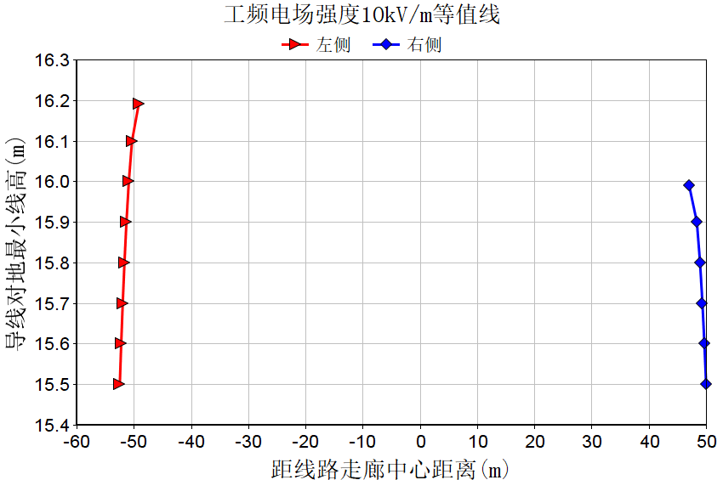
图6.1-21 750-DJ34塔型单回并行输电线路10kV/m等值线图

根据表6.1-27以及4kV等值线可知，本项目输电线路经过居民住宅等建筑物时，输电线路750-DJ34塔型需将线高抬高至29.1m，输电线路线下可满足工频电场强度4kV/m的电磁环境限值要求。
根据表6.1-28以及10kV等值线可知，本项目输电线路经过耕地、园地、牧草地、畜禽饲养地、道路等场所，输电线路750-DJ34塔型需将线高分别抬高至16.2m，输电线路线下可满足工频电场强度10kV/m的电磁环境限值要求。
（2）工频电场强度、工频磁感应强度空间分布示意图
本次评价对750-DJ34塔型输电线路工频电场强度、工频磁感应强度空间分布情况进行预测，见图6.1-22～图6.1-23。
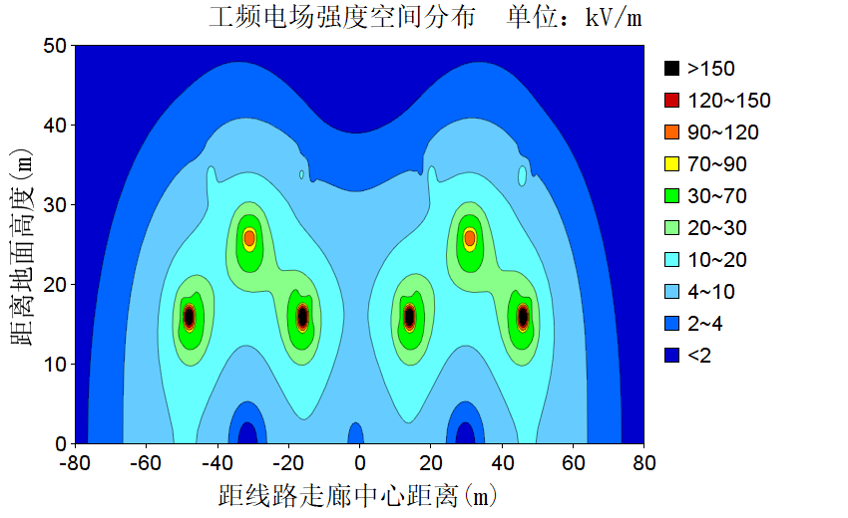
图6.1-22 750-ZB334塔型工频电场强度空间分布示意图
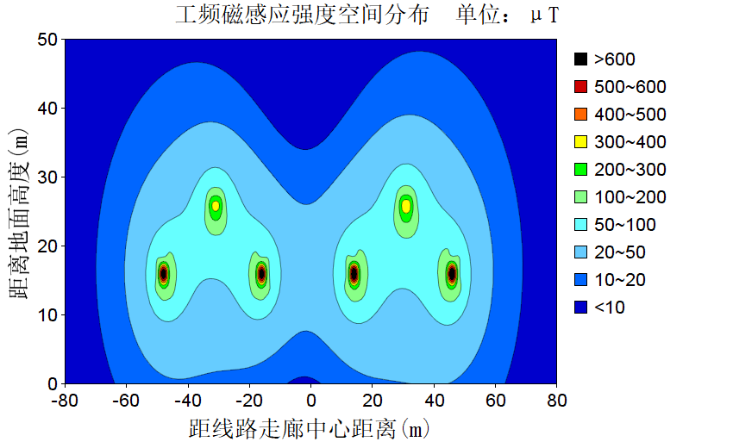
图6.1-23 750-ZB334塔型工频磁感应强度空间分布示意图
（3）电磁环境模式预测结果
根据《110kV～750kV架空输电线路设计规范》(GB50545-2010)中750kV架空线路要求导线对地面最小距离为居民区(19.5m)和非居民区(15.5m)，本次预测750kV架空线路导线对地高度为19.5m及15.5m地面上1.5m高度处的工频电场强度和工频磁感应强度，另外750-DJ34塔型单回并行输电线路补充预测线高16.2m和29.1m时电磁环境影响。
在输电线路的截面上建立平面坐标系(见表6.1-26)，以2条并行线路中每条线路杆塔中心投影点(线路走廊中心)连线的中心点为坐标系的原点O(0,0)，X为水平方向、Y为垂直方向，单位为m。750-DJ34塔型单回并行输电线路预测结果见表6.1-29及图6.1-24~图6.1-25。
表6.1-29 并行单回输电线路(750-DJ34塔型)电磁环境预测结果
预测点距预测原点  距离 | 工频电场强度  (单位：kV/m) |  |  |  | 工频磁感应强度  (单位：μT)
预测点距预测原点  距离 | 15.5m | 16.2m | 19.5m | 29.1m | 15.5m | 16.2m | 19.5m | 29.1m
-100 | 0.591 | 0.607 | 0.680 | 0.821 | 2.89 | 3.07 | 2.81 | 2.56
-99 | 0.616 | 0.633 | 0.708 | 0.852 | 2.97 | 3.15 | 2.88 | 2.62
-98 | 0.643 | 0.661 | 0.738 | 0.883 | 3.05 | 3.24 | 2.95 | 2.68
-97 | 0.671 | 0.690 | 0.770 | 0.916 | 3.13 | 3.33 | 3.03 | 2.74
-96 | 0.701 | 0.721 | 0.803 | 0.951 | 3.22 | 3.42 | 3.11 | 2.80
-95 | 0.734 | 0.754 | 0.839 | 0.987 | 3.31 | 3.52 | 3.19 | 2.87
-94 | 0.768 | 0.789 | 0.877 | 1.025 | 3.40 | 3.62 | 3.28 | 2.94
-93 | 0.805 | 0.826 | 0.917 | 1.064 | 3.50 | 3.72 | 3.37 | 3.01
-92 | 0.844 | 0.866 | 0.960 | 1.106 | 3.61 | 3.83 | 3.47 | 3.08
-91 | 0.886 | 0.909 | 1.005 | 1.149 | 3.72 | 3.95 | 3.57 | 3.16
-90 | 0.931 | 0.955 | 1.053 | 1.195 | 3.83 | 4.07 | 3.67 | 3.23
-89 | 0.979 | 1.004 | 1.105 | 1.243 | 3.95 | 4.19 | 3.78 | 3.31
-88 | 1.030 | 1.056 | 1.160 | 1.292 | 4.07 | 4.33 | 3.89 | 3.40
-87 | 1.086 | 1.113 | 1.218 | 1.345 | 4.20 | 4.47 | 4.01 | 3.48
-86 | 1.145 | 1.173 | 1.280 | 1.399 | 4.34 | 4.61 | 4.13 | 3.57
-85 | 1.209 | 1.238 | 1.347 | 1.456 | 4.49 | 4.76 | 4.26 | 3.66
-84 | 1.278 | 1.308 | 1.418 | 1.516 | 4.64 | 4.93 | 4.39 | 3.76
-83 | 1.353 | 1.383 | 1.494 | 1.579 | 4.80 | 5.10 | 4.53 | 3.86
-82 | 1.433 | 1.464 | 1.575 | 1.644 | 4.97 | 5.27 | 4.68 | 3.96
-81 | 1.520 | 1.551 | 1.661 | 1.712 | 5.15 | 5.46 | 4.84 | 4.06
-80 | 1.614 | 1.645 | 1.754 | 1.783 | 5.34 | 5.66 | 5.00 | 4.17
-79 | 1.715 | 1.747 | 1.853 | 1.857 | 5.53 | 5.87 | 5.17 | 4.28
-78 | 1.825 | 1.857 | 1.960 | 1.933 | 5.75 | 6.09 | 5.35 | 4.40
-77 | 1.945 | 1.976 | 2.073 | 2.013 | 5.97 | 6.33 | 5.54 | 4.51
-76 | 2.074 | 2.105 | 2.195 | 2.096 | 6.20 | 6.58 | 5.74 | 4.64
-75 | 2.215 | 2.245 | 2.325 | 2.181 | 6.45 | 6.84 | 5.94 | 4.76
-74 | 2.368 | 2.396 | 2.464 | 2.270 | 6.72 | 7.12 | 6.16 | 4.89
-73 | 2.534 | 2.560 | 2.613 | 2.361 | 7.00 | 7.41 | 6.39 | 5.03
-72 | 2.715 | 2.738 | 2.772 | 2.455 | 7.30 | 7.73 | 6.63 | 5.16
-71 | 2.912 | 2.931 | 2.942 | 2.551 | 7.62 | 8.06 | 6.89 | 5.30
-70 | 3.126 | 3.140 | 3.123 | 2.649 | 7.96 | 8.41 | 7.15 | 5.45
-69 | 3.359 | 3.367 | 3.315 | 2.749 | 8.32 | 8.79 | 7.43 | 5.59
-68 | 3.613 | 3.612 | 3.520 | 2.850 | 8.71 | 9.19 | 7.72 | 5.74
-67 | 3.888 | 3.878 | 3.736 | 2.952 | 9.12 | 9.61 | 8.03 | 5.89
-66 | 4.186 | 4.164 | 3.964 | 3.054 | 9.55 | 10.06 | 8.35 | 6.05
-65 | 4.509 | 4.472 | 4.205 | 3.156 | 10.02 | 10.54 | 8.68 | 6.21
-64 | 4.858 | 4.803 | 4.456 | 3.257 | 10.51 | 11.04 | 9.03 | 6.36
-63 | 5.233 | 5.157 | 4.717 | 3.355 | 11.03 | 11.58 | 9.40 | 6.52
-62 | 5.635 | 5.533 | 4.988 | 3.451 | 11.58 | 12.14 | 9.77 | 6.68
-61 | 6.062 | 5.930 | 5.265 | 3.542 | 12.17 | 12.73 | 10.16 | 6.85
-60 | 6.513 | 6.346 | 5.546 | 3.628 | 12.78 | 13.35 | 10.56 | 7.01
-59 | 6.985 | 6.779 | 5.828 | 3.708 | 13.43 | 14.00 | 10.97 | 7.16
-58 | 7.473 | 7.221 | 6.107 | 3.779 | 14.10 | 14.67 | 11.38 | 7.32
-57 | 7.970 | 7.668 | 6.378 | 3.842 | 14.79 | 15.36 | 11.80 | 7.47
-56 | 8.467 | 8.111 | 6.636 | 3.895 | 15.50 | 16.07 | 12.22 | 7.62
-55 | 8.951 | 8.537 | 6.873 | 3.936 | 16.22 | 16.78 | 12.63 | 7.77
-54 | 9.408 | 8.936 | 7.084 | 3.963 | 16.94 | 17.49 | 13.04 | 7.90
-53 | 9.821 | 9.291 | 7.260 | 3.977 | 17.65 | 18.18 | 13.43 | 8.04
-52 | 10.173 | 9.589 | 7.396 | 3.976 | 18.33 | 18.85 | 13.81 | 8.16
-51 | 10.444 | 9.814 | 7.485 | 3.958 | 18.97 | 19.48 | 14.16 | 8.28
-50 | 10.618 | 9.952 | 7.520 | 3.924 | 19.55 | 20.05 | 14.49 | 8.38
-49 | 10.681 | 9.992 | 7.498 | 3.872 | 20.07 | 20.57 | 14.78 | 8.48
-48 | 10.622 | 9.925 | 7.415 | 3.804 | 20.50 | 21.01 | 15.03 | 8.56
-47 | 10.438 | 9.750 | 7.270 | 3.717 | 20.85 | 21.37 | 15.25 | 8.64
-46 | 10.131 | 9.467 | 7.065 | 3.614 | 21.11 | 21.65 | 15.43 | 8.70
-45 | 9.710 | 9.084 | 6.801 | 3.494 | 21.29 | 21.84 | 15.56 | 8.75
-44 | 9.189 | 8.611 | 6.482 | 3.358 | 21.37 | 21.96 | 15.66 | 8.79
-43 | 8.583 | 8.063 | 6.116 | 3.209 | 21.39 | 22.01 | 15.72 | 8.81
-42 | 7.913 | 7.453 | 5.707 | 3.046 | 21.34 | 22.00 | 15.75 | 8.82
-41 | 7.197 | 6.799 | 5.264 | 2.872 | 21.24 | 21.93 | 15.74 | 8.82
-40 | 6.452 | 6.115 | 4.792 | 2.689 | 21.10 | 21.83 | 15.71 | 8.81
-39 | 5.694 | 5.414 | 4.301 | 2.499 | 20.94 | 21.70 | 15.66 | 8.79
-38 | 4.936 | 4.708 | 3.795 | 2.306 | 20.76 | 21.55 | 15.58 | 8.75
-37 | 4.189 | 4.006 | 3.283 | 2.113 | 20.57 | 21.38 | 15.49 | 8.70
-36 | 3.460 | 3.317 | 2.771 | 1.923 | 20.39 | 21.22 | 15.39 | 8.64
-35 | 2.761 | 2.650 | 2.269 | 1.744 | 20.21 | 21.05 | 15.28 | 8.57
-34 | 2.107 | 2.020 | 1.793 | 1.580 | 20.04 | 20.89 | 15.15 | 8.49
-33 | 1.538 | 1.464 | 1.372 | 1.441 | 19.89 | 20.74 | 15.03 | 8.40
-32 | 1.165 | 1.089 | 1.077 | 1.335 | 19.75 | 20.60 | 14.89 | 8.29
-31 | 1.180 | 1.091 | 1.022 | 1.272 | 19.63 | 20.48 | 14.75 | 8.18
-30 | 1.573 | 1.467 | 1.237 | 1.257 | 19.52 | 20.36 | 14.60 | 8.05
-29 | 2.151 | 2.021 | 1.613 | 1.289 | 19.42 | 20.25 | 14.45 | 7.91
-28 | 2.808 | 2.647 | 2.060 | 1.362 | 19.34 | 20.14 | 14.29 | 7.76
-27 | 3.506 | 3.307 | 2.534 | 1.466 | 19.26 | 20.04 | 14.11 | 7.60
-26 | 4.227 | 3.983 | 3.015 | 1.591 | 19.17 | 19.92 | 13.92 | 7.43
-25 | 4.960 | 4.664 | 3.491 | 1.727 | 19.08 | 19.80 | 13.72 | 7.25
-24 | 5.691 | 5.339 | 3.953 | 1.867 | 18.97 | 19.66 | 13.50 | 7.06
-23 | 6.408 | 5.994 | 4.392 | 2.005 | 18.84 | 19.49 | 13.26 | 6.86
-22 | 7.094 | 6.617 | 4.800 | 2.137 | 18.68 | 19.28 | 12.99 | 6.64
-21 | 7.730 | 7.190 | 5.169 | 2.260 | 18.47 | 19.04 | 12.70 | 6.42
-20 | 8.296 | 7.698 | 5.492 | 2.370 | 18.21 | 18.74 | 12.38 | 6.18
-19 | 8.772 | 8.125 | 5.761 | 2.466 | 17.90 | 18.39 | 12.04 | 5.93
-18 | 9.141 | 8.455 | 5.971 | 2.546 | 17.53 | 17.98 | 11.66 | 5.68
-17 | 9.388 | 8.677 | 6.117 | 2.609 | 17.09 | 17.51 | 11.27 | 5.41
-16 | 9.504 | 8.784 | 6.197 | 2.655 | 16.60 | 16.99 | 10.85 | 5.14
-15 | 9.485 | 8.774 | 6.210 | 2.685 | 16.07 | 16.42 | 10.41 | 4.87
-14 | 9.336 | 8.649 | 6.156 | 2.697 | 15.49 | 15.82 | 9.96 | 4.58
-13 | 9.067 | 8.418 | 6.041 | 2.694 | 14.89 | 15.19 | 9.50 | 4.30
-12 | 8.693 | 8.093 | 5.869 | 2.677 | 14.28 | 14.55 | 9.04 | 4.01
-11 | 8.232 | 7.690 | 5.648 | 2.647 | 13.68 | 13.91 | 8.59 | 3.72
-10 | 7.705 | 7.226 | 5.386 | 2.606 | 13.09 | 13.28 | 8.16 | 3.44
-9 | 7.134 | 6.718 | 5.095 | 2.558 | 12.55 | 12.68 | 7.75 | 3.16
-8 | 6.538 | 6.187 | 4.784 | 2.504 | 12.05 | 12.12 | 7.37 | 2.90
-7 | 5.941 | 5.652 | 4.466 | 2.449 | 11.61 | 11.62 | 7.03 | 2.66
-6 | 5.363 | 5.132 | 4.156 | 2.395 | 11.24 | 11.17 | 6.74 | 2.44
-5 | 4.827 | 4.649 | 3.868 | 2.346 | 10.94 | 10.80 | 6.51 | 2.26
-4 | 4.362 | 4.231 | 3.620 | 2.306 | 10.73 | 10.50 | 6.35 | 2.13
-3 | 3.998 | 3.904 | 3.429 | 2.276 | 10.60 | 10.29 | 6.26 | 2.06
-2 | 3.769 | 3.699 | 3.312 | 2.259 | 10.57 | 10.16 | 6.24 | 2.06
-1 | 3.701 | 3.639 | 3.280 | 2.257 | 10.62 | 10.12 | 6.30 | 2.12
0 | 3.803 | 3.731 | 3.337 | 2.270 | 10.77 | 10.17 | 6.44 | 2.25
1 | 4.063 | 3.965 | 3.477 | 2.297 | 11.00 | 10.31 | 6.65 | 2.42
2 | 4.451 | 4.315 | 3.687 | 2.337 | 11.32 | 10.54 | 6.93 | 2.64
3 | 4.934 | 4.752 | 3.951 | 2.387 | 11.72 | 10.85 | 7.26 | 2.89
4 | 5.483 | 5.247 | 4.252 | 2.444 | 12.20 | 11.24 | 7.64 | 3.16
5 | 6.071 | 5.778 | 4.573 | 2.505 | 12.74 | 11.70 | 8.07 | 3.45
6 | 6.677 | 6.321 | 4.898 | 2.567 | 13.34 | 12.22 | 8.53 | 3.75
7 | 7.278 | 6.859 | 5.216 | 2.626 | 13.99 | 12.79 | 9.02 | 4.05
8 | 7.855 | 7.371 | 5.513 | 2.679 | 14.68 | 13.40 | 9.53 | 4.36
9 | 8.387 | 7.841 | 5.779 | 2.724 | 15.40 | 14.04 | 10.05 | 4.67
10 | 8.852 | 8.248 | 6.004 | 2.757 | 16.13 | 14.69 | 10.57 | 4.98
11 | 9.231 | 8.578 | 6.180 | 2.777 | 16.85 | 15.34 | 11.09 | 5.28
12 | 9.505 | 8.813 | 6.299 | 2.783 | 17.55 | 15.98 | 11.61 | 5.58
13 | 9.658 | 8.942 | 6.355 | 2.772 | 18.21 | 16.60 | 12.11 | 5.87
14 | 9.681 | 8.956 | 6.345 | 2.744 | 18.82 | 17.17 | 12.58 | 6.16
15 | 9.570 | 8.853 | 6.268 | 2.698 | 19.37 | 17.70 | 13.04 | 6.43
16 | 9.326 | 8.634 | 6.123 | 2.635 | 19.85 | 18.17 | 13.46 | 6.70
17 | 8.960 | 8.306 | 5.915 | 2.555 | 20.26 | 18.59 | 13.85 | 6.96
18 | 8.486 | 7.881 | 5.646 | 2.458 | 20.60 | 18.94 | 14.21 | 7.20
19 | 7.920 | 7.373 | 5.323 | 2.347 | 20.87 | 19.24 | 14.53 | 7.44
20 | 7.283 | 6.799 | 4.953 | 2.222 | 21.08 | 19.48 | 14.83 | 7.66
21 | 6.594 | 6.174 | 4.544 | 2.087 | 21.23 | 19.68 | 15.09 | 7.87
22 | 5.873 | 5.514 | 4.103 | 1.944 | 21.35 | 19.85 | 15.33 | 8.07
23 | 5.134 | 4.835 | 3.639 | 1.798 | 21.44 | 19.98 | 15.54 | 8.26
24 | 4.394 | 4.147 | 3.159 | 1.653 | 21.51 | 20.10 | 15.73 | 8.43
25 | 3.663 | 3.463 | 2.672 | 1.517 | 21.56 | 20.19 | 15.90 | 8.59
26 | 2.954 | 2.794 | 2.190 | 1.397 | 21.62 | 20.28 | 16.05 | 8.74
27 | 2.283 | 2.155 | 1.729 | 1.305 | 21.67 | 20.37 | 16.20 | 8.88
28 | 1.681 | 1.577 | 1.324 | 1.251 | 21.74 | 20.47 | 16.33 | 9.01
29 | 1.237 | 1.147 | 1.051 | 1.243 | 21.81 | 20.56 | 16.45 | 9.12
30 | 1.134 | 1.053 | 1.029 | 1.284 | 21.90 | 20.67 | 16.57 | 9.22
31 | 1.443 | 1.364 | 1.271 | 1.372 | 22.01 | 20.79 | 16.68 | 9.32
32 | 1.983 | 1.891 | 1.667 | 1.498 | 22.13 | 20.92 | 16.78 | 9.39
33 | 2.620 | 2.506 | 2.131 | 1.651 | 22.27 | 21.05 | 16.88 | 9.46
34 | 3.307 | 3.163 | 2.625 | 1.823 | 22.42 | 21.19 | 16.96 | 9.52
35 | 4.024 | 3.843 | 3.131 | 2.007 | 22.58 | 21.34 | 17.04 | 9.56
36 | 4.762 | 4.536 | 3.639 | 2.196 | 22.73 | 21.48 | 17.10 | 9.59
37 | 5.511 | 5.235 | 4.141 | 2.386 | 22.88 | 21.61 | 17.14 | 9.61
38 | 6.261 | 5.929 | 4.629 | 2.574 | 23.02 | 21.72 | 17.17 | 9.62
39 | 7.000 | 6.608 | 5.098 | 2.755 | 23.13 | 21.81 | 17.17 | 9.62
40 | 7.712 | 7.259 | 5.539 | 2.927 | 23.19 | 21.86 | 17.14 | 9.60
41 | 8.379 | 7.866 | 5.947 | 3.089 | 23.21 | 21.86 | 17.08 | 9.57
42 | 8.984 | 8.413 | 6.312 | 3.238 | 23.15 | 21.80 | 16.99 | 9.52
43 | 9.506 | 8.886 | 6.630 | 3.373 | 23.02 | 21.67 | 16.85 | 9.47
44 | 9.928 | 9.271 | 6.894 | 3.492 | 22.81 | 21.47 | 16.68 | 9.40
45 | 10.237 | 9.555 | 7.101 | 3.595 | 22.49 | 21.18 | 16.46 | 9.32
46 | 10.424 | 9.733 | 7.246 | 3.681 | 22.09 | 20.82 | 16.21 | 9.23
47 | 10.485 | 9.802 | 7.330 | 3.750 | 21.59 | 20.38 | 15.91 | 9.12
48 | 10.426 | 9.764 | 7.353 | 3.801 | 21.01 | 19.87 | 15.58 | 9.01
49 | 10.254 | 9.629 | 7.319 | 3.835 | 20.36 | 19.30 | 15.21 | 8.88
50 | 9.985 | 9.406 | 7.232 | 3.853 | 19.66 | 18.67 | 14.82 | 8.75
51 | 9.636 | 9.110 | 7.097 | 3.855 | 18.91 | 18.01 | 14.40 | 8.60
52 | 9.224 | 8.756 | 6.922 | 3.841 | 18.14 | 17.32 | 13.96 | 8.45
53 | 8.769 | 8.360 | 6.713 | 3.814 | 17.35 | 16.62 | 13.51 | 8.30
54 | 8.287 | 7.935 | 6.477 | 3.774 | 16.57 | 15.92 | 13.06 | 8.14
55 | 7.793 | 7.495 | 6.221 | 3.722 | 15.80 | 15.22 | 12.60 | 7.97
56 | 7.299 | 7.050 | 5.952 | 3.660 | 15.04 | 14.54 | 12.14 | 7.80
57 | 6.813 | 6.610 | 5.675 | 3.589 | 14.32 | 13.87 | 11.69 | 7.63
58 | 6.344 | 6.180 | 5.394 | 3.510 | 13.62 | 13.23 | 11.25 | 7.45
59 | 5.896 | 5.767 | 5.115 | 3.425 | 12.95 | 12.62 | 10.81 | 7.27
60 | 5.472 | 5.372 | 4.840 | 3.335 | 12.32 | 12.04 | 10.39 | 7.10
61 | 5.073 | 5.000 | 4.572 | 3.240 | 11.73 | 11.48 | 9.98 | 6.92
62 | 4.702 | 4.649 | 4.313 | 3.143 | 11.16 | 10.95 | 9.59 | 6.75
63 | 4.357 | 4.322 | 4.065 | 3.044 | 10.63 | 10.45 | 9.22 | 6.58
64 | 4.038 | 4.018 | 3.827 | 2.943 | 10.14 | 9.98 | 8.85 | 6.41
65 | 3.744 | 3.735 | 3.602 | 2.842 | 9.67 | 9.54 | 8.51 | 6.24
66 | 3.473 | 3.474 | 3.388 | 2.742 | 9.23 | 9.12 | 8.18 | 6.07
67 | 3.223 | 3.232 | 3.187 | 2.642 | 8.82 | 8.72 | 7.87 | 5.91
68 | 2.994 | 3.010 | 2.998 | 2.544 | 8.43 | 8.35 | 7.57 | 5.75
69 | 2.784 | 2.804 | 2.820 | 2.447 | 8.06 | 8.00 | 7.28 | 5.60
70 | 2.592 | 2.615 | 2.653 | 2.353 | 7.72 | 7.67 | 7.01 | 5.45
71 | 2.415 | 2.441 | 2.498 | 2.261 | 7.40 | 7.36 | 6.75 | 5.30
72 | 2.253 | 2.281 | 2.352 | 2.171 | 7.10 | 7.07 | 6.50 | 5.16
73 | 2.104 | 2.133 | 2.216 | 2.085 | 6.81 | 6.79 | 6.27 | 5.02
74 | 1.967 | 1.998 | 2.089 | 2.001 | 6.55 | 6.53 | 6.05 | 4.88
75 | 1.841 | 1.872 | 1.970 | 1.920 | 6.29 | 6.29 | 5.84 | 4.75
76 | 1.726 | 1.757 | 1.859 | 1.842 | 6.06 | 6.06 | 5.64 | 4.62
77 | 1.619 | 1.650 | 1.756 | 1.767 | 5.83 | 5.84 | 5.45 | 4.50
78 | 1.521 | 1.552 | 1.660 | 1.695 | 5.62 | 5.63 | 5.26 | 4.38
79 | 1.431 | 1.461 | 1.570 | 1.626 | 5.42 | 5.43 | 5.09 | 4.27
80 | 1.347 | 1.377 | 1.486 | 1.559 | 5.23 | 5.24 | 4.92 | 4.15
81 | 1.270 | 1.299 | 1.408 | 1.496 | 5.05 | 5.07 | 4.77 | 4.05
82 | 1.199 | 1.227 | 1.335 | 1.435 | 4.88 | 4.90 | 4.62 | 3.94
83 | 1.133 | 1.160 | 1.266 | 1.377 | 4.71 | 4.74 | 4.47 | 3.84
84 | 1.072 | 1.098 | 1.202 | 1.322 | 4.56 | 4.59 | 4.33 | 3.74
85 | 1.015 | 1.041 | 1.143 | 1.269 | 4.41 | 4.44 | 4.20 | 3.65
86 | 0.963 | 0.987 | 1.087 | 1.218 | 4.27 | 4.30 | 4.08 | 3.56
87 | 0.914 | 0.937 | 1.034 | 1.170 | 4.14 | 4.17 | 3.96 | 3.47
88 | 0.868 | 0.891 | 0.985 | 1.124 | 4.01 | 4.05 | 3.84 | 3.38
89 | 0.825 | 0.847 | 0.939 | 1.080 | 3.89 | 3.93 | 3.74 | 3.30
90 | 0.786 | 0.807 | 0.896 | 1.038 | 3.78 | 3.81 | 3.63 | 3.22
91 | 0.749 | 0.769 | 0.855 | 0.999 | 3.67 | 3.70 | 3.53 | 3.14
92 | 0.714 | 0.734 | 0.817 | 0.960 | 3.56 | 3.60 | 3.43 | 3.07
93 | 0.682 | 0.701 | 0.781 | 0.924 | 3.46 | 3.50 | 3.34 | 3.00
94 | 0.652 | 0.670 | 0.747 | 0.889 | 3.37 | 3.40 | 3.25 | 2.93
95 | 0.623 | 0.640 | 0.715 | 0.856 | 3.27 | 3.31 | 3.17 | 2.86
96 | 0.597 | 0.613 | 0.685 | 0.825 | 3.19 | 3.22 | 3.08 | 2.79
97 | 0.572 | 0.587 | 0.657 | 0.795 | 3.10 | 3.14 | 3.01 | 2.73
98 | 0.548 | 0.563 | 0.630 | 0.766 | 3.02 | 3.06 | 2.93 | 2.67
99 | 0.526 | 0.540 | 0.605 | 0.738 | 2.94 | 2.98 | 2.86 | 2.61
100 | 0.505 | 0.519 | 0.581 | 0.712 | 2.87 | 2.91 | 2.79 | 2.55
最大值 | 10.681 | 9.993 | 7.521 | 3.978 | 23.21 | 22.01 | 17.17 | 9.62
最大值处距线路走廊中心距离(m) | -49.0 | -49.1 | -49.9 | -52.6 | 40.7 | -42.7 | 38.5 | 38.1
标准限值 | 10kV/m |  | 4kV/m |  | 100μT
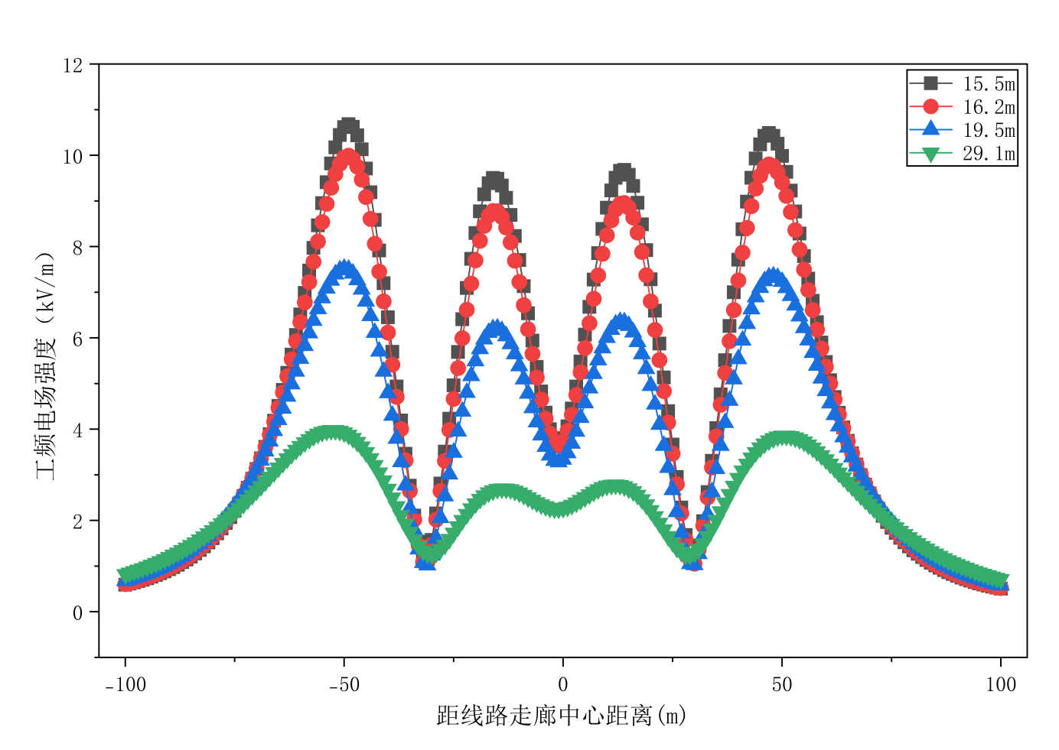
图6.1-24 工频电场强度预测结果（并行单回：750-DJ34塔型）
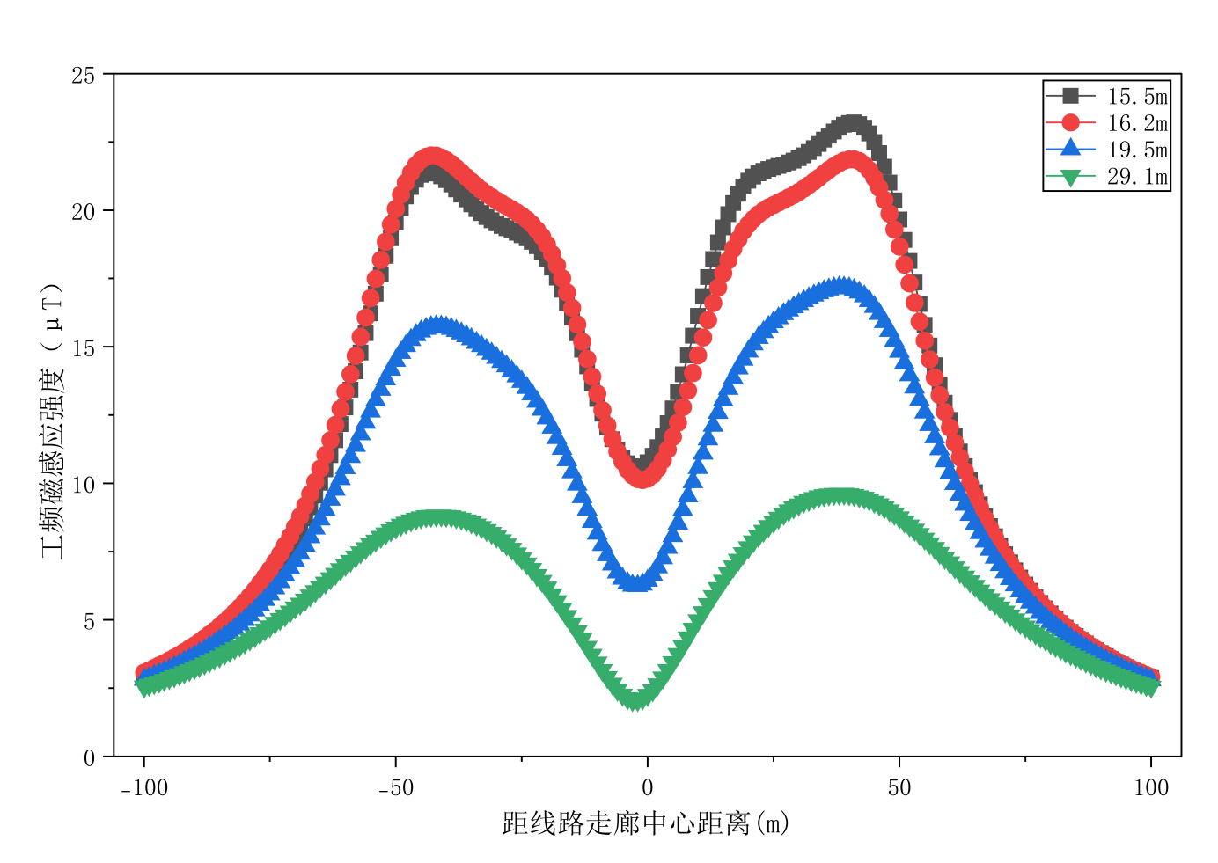
图6.1-25 工频磁感应强度预测结果（并行单回：750-DJ34塔型）

由以上预测结果可知：本项目750kV单回输电线路并行经过居民区，按设计线高19.5m计算，750-DJ34杆塔线路工频电场强度计算最大值为7.521kV/m，不满足工频电场强度4kV/m的控制限值要求。线高需抬升至29.1m，架空线路下方工频电场强度方可满足小于4kV/m控制限值要求。本项目750kV单回输电线路并行耕地、园地、牧草地、畜禽饲养地、道路等场所，按设计线高15.5m计算，750-DJ34杆塔线路工频电场强度计算最大值为10.681kV/m，不满足工频电场强度10kV/m的控制限值要求。线高需抬升至16.2m，架空线路下方工频电场强度方可满足小于10kV/m控制限值要求。在所有预测条件下，工频磁感应强度预测值均可满足小于100μT的控制限值要求。

6.1.4.1.2类比监测分析
（1）选择类比对象
本项目并行单回路输电线路以750kV彩渠Ⅱ线和750kV渠蒋II线并行单回输电线路作为类比对象，类比监测数据引用《甘泉堡（含乌彩双线改接至五家渠）750千伏输变电工程建设项目竣工环境保护验收调查报告》中验收监测数据。本项目750kV并行单回路输电线路与类比对象的可比性分析见下表。

表6.1-30 本项目并行单回路输电线路与类比对象相关情况比较表
项目 |  | 本项目 | 类比工程(彩渠Ⅱ线、渠蒋II线) | 结果
电压等级 |  | 750kV | 750kV | 相同
架线型式 |  | 并行单回路 | 并行单回路 | 相同
架线高度 |  | 预计实际架设高度与750kV彩渠Ⅱ线、渠蒋II线输电线路基本一致 | 26m | 接近
排列方式 |  | 三角排列 | 三角排列 | 相同
导线结构 | 导线型号 | JL3/G1A-400/50 | JL/G1A-400/50 | 相同
导线结构 | 子导线外径 | 27.6mm | 27.6mm | 相同
导线结构 | 子导线分裂数 | 6 | 6 | 相同
导线结构 | 分裂间距 | 400mm | 400mm | 相同
环境条件 | 区域地形 | 平地、裸岩石砾地 | 农村地区，平坦开阔 | 相近
环境条件 | 气候条件 | 干燥少雨 | 干燥少雨 | 相同
环境条件 | 地理位置 | 昌吉回族自治州 | 昌吉回族自治州阜康市 | 相同
运行工况 |  | / | 详见表6.1-31 | 正常

根据上表类比可行性分析内容，本项目单回输电线路与750kV彩渠Ⅱ线、750kV渠蒋II线电压等级、架设方式、导线结构以及环境条件均一致，根据疆内既有750kV输电线路运行数据，750kV输电线路导线架设高度基本一致，因此本项目选择750kV彩渠Ⅱ线、750kV渠蒋II线并行单回输电线路作为类比对象是可行的。
（2）监测单位、监测时间、监测环境条件
《甘泉堡（含乌彩双线改接至五家渠）750千伏输变电工程建设项目竣工环境保护验收调查报告》中验收监测由新疆智检汇安环保科技有限公司于2024年6月23日～26日完成。监测期间的气象条件满足无雨、无雾、无雪的天气条件，并且环境湿度小于80%。监测期间气象参数详见表6.1-17。
监测因子：地面1.5m高度处的工频电场强度和工频磁感应强度
监测频次：每个监测点各监测一次
（3）监测方法、仪器及工况
①监测方法
按照《交流输变电工程电磁环境监测方法（试行）》（HJ 681-2013）中规定的方法执行。
②监测仪器
监测仪器及相关参数情况见表6.1-18。
③运行工况
验收调查期间，750kV彩渠Ⅱ线、750kV渠蒋II线运行工况见下表。
表6.1-31 750kV彩渠Ⅱ线、750kV渠蒋II线运行工况
线路名称 | 调查  日期 | 电压（kV） | 电流（A） | 有功（MW） | 无功（Mvar）
750kV彩渠Ⅱ线 | 2024年6月26日 | 770.42~780.70 | 8.651-1407.91 | 228.22-1892.03 | 40.177-261.84
750kV渠蒋II线 | 2024年6月26日 | 770.59~779.00 | 9.45~953.86 | 1282.85~1140.09 | -90.18~132.25

（4）监测布点
监测断面位于750kV彩渠Ⅱ线005#塔~006#塔、750kV渠蒋II线005#塔~006#塔之间。根据选定的位置以弧垂最低位置处渠蒋II线中相导线对地面投影点为测试起点，沿垂直于线路方向向线路两侧进行监测布点，测点距地面1.5m高，测点间距为5m，向南展开（远离并行侧方向）监测至渠蒋II线南侧边导线对地投影点外50m处。向北展开（靠近并行侧方向）监测至彩渠Ⅱ线北侧边导线对地投影点外50m处。在测量最大值时，两相邻监测点的距离应不大于1m。每个点位监测一次。详见下图。
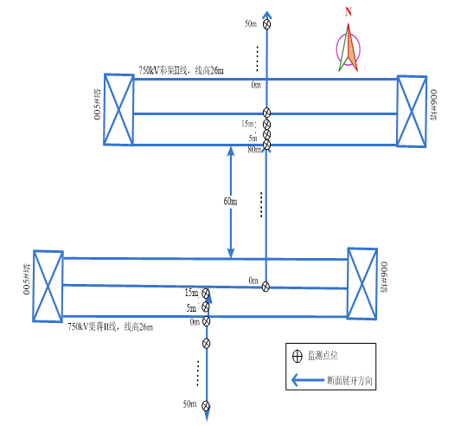
图6.1-26 750kV彩渠Ⅱ线、渠蒋II线单回并行路监测断面布点图
（5）类比监测结果及评价
并行单回路输电线路（750kV彩渠Ⅱ线005#~006#、750kV渠蒋II线005#~006#）衰减断面监测结果见下表。
表6.1-32 彩渠Ⅱ线、渠蒋II线并行单回输电线路断面监测结果
监测点位置 | 工频电场强度（V/m） | 工频磁感应强度（μT）
渠蒋II线南侧边导线对地投影点 | 4745 | 2.640
渠蒋II线南侧边导线对地投影点外南侧1m处 | 4792 | 2.777
渠蒋II线南侧边导线对地投影点外南侧2m处 | 4702 | 2.713
渠蒋II线南侧边导线对地投影点外南侧5m处 | 4724 | 2.304
渠蒋II线南侧边导线对地投影点外南侧10m处 | 4555 | 1.929
渠蒋II线南侧边导线对地投影点外南侧15m处 | 3733 | 1.605
渠蒋II线南侧边导线对地投影点外南侧20m处 | 2754 | 1.270
渠蒋II线南侧边导线对地投影点外南侧25m处 | 2051 | 0.9934
渠蒋II线南侧边导线对地投影点外南侧30m处 | 1531 | 0.8511
渠蒋II线南侧边导线对地投影点外南侧35m处 | 1153 | 0.7285
渠蒋II线南侧边导线对地投影点外南侧40m处 | 852.0 | 0.6373
渠蒋II线南侧边导线对地投影点外南侧45m处 | 598.7 | 0.5416
渠蒋II线南侧边导线对地投影点外南侧50m处 | 552.3 | 0.4947
渠蒋II线南侧边导线对地投影点外北侧5m处 | 4528 | 3.317
渠蒋II线南侧边导线对地投影点外北侧10m处 | 4382 | 3.402
渠蒋II线南侧边导线对地投影点外北侧15m处 | 3415 | 3.480
渠蒋II线中相导线对地投影点处 | 3470 | 3.367
渠蒋II线中相导线对地投影点外北侧5m处 | 3410 | 3.503
渠蒋Ⅱ线中相导线对地投影点外北侧10m处 | 4344 | 3.432
渠蒋Ⅱ线中相导线对地投影点外北侧15m处 | 4548 | 3.343
渠蒋Ⅱ线中相导线对地投影点外北侧20m处（渠蒋Ⅱ线北侧边导线对地投影点处） | 4768 | 3.255
渠蒋Ⅱ线中相导线对地投影点外北侧21m处 | 4840 | 3.088
渠蒋Ⅱ线中相导线对地投影点外北侧22m处 | 4791 | 3.070
渠蒋Ⅱ线中相导线对地投影点外北侧25m处 | 4724 | 2.774
渠蒋Ⅱ线中相导线对地投影点外北侧30m处 | 4365 | 2.243
渠蒋Ⅱ线中相导线对地投影点外北侧35m处 | 3569 | 1.805
渠蒋Ⅱ线中相导线对地投影点外北侧40m处 | 2570 | 1.497
渠蒋Ⅱ线中相导线对地投影点外北侧45m处 | 1914 | 1.316
渠蒋Ⅱ线中相导线对地投影点外北侧50m处 | 1660 | 1.246
渠蒋Ⅱ线中相导线对地投影点外北侧55m处 | 2105 | 1.253
渠蒋Ⅱ线中相导线对地投影点外北侧60m处 | 2811 | 1.446
渠蒋Ⅱ线中相导线对地投影点外北侧65m处 | 3908 | 1.604
渠蒋Ⅱ线中相导线对地投影点外北侧70m处 | 4794 | 1.845
渠蒋Ⅱ线中相导线对地投影点外北侧75m处 | 4898 | 2.194
渠蒋Ⅱ线中相导线对地投影点外北侧76m处 | 4956 | 2.531
渠蒋Ⅱ线中相导线对地投影点外北侧77m处 | 4875 | 2.586
渠蒋Ⅱ线中相导线对地投影点外北侧80m处（彩渠Ⅱ线南侧边导线对地投影点处） | 4880 | 2.854
彩渠Ⅱ线南侧边导线对地投影点外北侧5m处 | 4554 | 3.280
彩渠Ⅱ线南侧边导线对地投影点外北侧10m处 | 4061 | 3.504
彩渠Ⅱ线南侧边导线对地投影点外北侧15m处 | 4155 | 3.803
彩渠Ⅱ线中相导线对地投影点处 | 4241 | 3.896
彩渠Ⅱ线中相导线对地投影点外北侧5m处 | 4024 | 3.814
彩渠Ⅱ线中相导线对地投影点外北侧10m处 | 4126 | 3.773
彩渠Ⅱ线中相导线对地投影点外北侧15m处 | 4510 | 3.714
彩渠Ⅱ线北侧边导线对地投影点处 | 4772 | 3.646
彩渠Ⅱ线北侧边导线对地投影点外1m处 | 4776 | 3.726
彩渠Ⅱ线北侧边导线对地投影点外2m处 | 4655 | 3.713
彩渠Ⅱ线北侧边导线对地投影点外5m处 | 4513 | 3.220
彩渠Ⅱ线北侧边导线对地投影点外10m处 | 4540 | 2.785
彩渠Ⅱ线北侧边导线对地投影点外15m处 | 4397 | 2.352
彩渠Ⅱ线北侧边导线对地投影点外20m处 | 3862 | 2.036
彩渠Ⅱ线北侧边导线对地投影点外25m处 | 3309 | 1.719
彩渠Ⅱ线北侧边导线对地投影点外30m处 | 2536 | 1.319
彩渠Ⅱ线北侧边导线对地投影点外35m处 | 1918 | 1.121
彩渠Ⅱ线北侧边导线对地投影点外40m处 | 1483 | 0.9426
彩渠Ⅱ线北侧边导线对地投影点外45m处 | 1177 | 0.8148
彩渠Ⅱ线北侧边导线对地投影点外50m处 | 887.0 | 0.6886

由上表可知，750kV彩渠Ⅱ线005#塔~006#塔和750kV渠蒋II线005#塔~006#塔并行断面处工频电场强度测量值在552.3～4956V/m之间，最大值4956V/m位于渠蒋Ⅱ线中相导线对地投影点外北侧76m处；工频磁感应强度测量值在0.4947～3.896μT之间，最大值3.896μT位于彩渠Ⅱ线中相导线对地投影点处。线路监测断面电磁环境监测值满足《电磁环境控制限值》(GB8702-2014)规定的架空输电线路线下的耕地、园地、牧草地、畜禽饲养地、养殖水面、道路等场所控制限值（工频电场强度≤10kV/m的要求，工频磁感应强度≤100μT）。
根据类比750kV彩渠Ⅱ线005#塔~006#塔和750kV渠蒋II线005#塔~006#塔并行断面处工频电场强度、工频磁感应强度监测结果分析，本项目750kV单回架空线路并行段电磁环境监测值满足《电磁环境控制限值》(GB8702-2014)规定的架空输电线路线下的耕地、园地、牧草地、畜禽饲养地、养殖水面、道路等场所控制限值（工频电场强度≤10kV/m的要求，工频磁感应强度≤100μT）。

6.1.4.2重要跨越电磁环境影响分析
本项目750kV输电线路单回段跨越一条规划道路（国道），不涉及其他等级公路及铁路等重要设施的交叉跨越。根据《110kV-750kV架空输电线路设计规范》(GB50545-2010)，750kV线路跨越等级公路及铁路(标准轨)时导线与地面距离大于19.5m。根据单回线路预测计算，导线高度16.4m情况下工频电场强度即可满足《电磁环境控制限值》(GB8702-2014)中线路下耕地、园地、牧草地、禽畜养殖地、养殖水面、道路电场强度控制限值为10kV/m的要求。线路重要交叉跨越处导线高度在满足设计规程情况下，不会影响公路运营，且公路交叉跨越处无人群聚集场所，因此线路电磁场影响很小。

6.1.4.3交叉跨越线路环境影响分析
根据《环境影响评价技术导则 输变电》(HJ24-2020)，多条330kV及以上电压等级的架空输电线路出现交叉跨越或并行时，可采用模式预测或类比监测的方法，从跨越净空距离、跨越方式、并行线路间距、环境敏感特性等方面，对电磁环境影响评价因子进行分析。
本项目新建兵准园区电厂～将军庙750kV线路Ⅰ回、Ⅱ回、Ⅲ回三条单回架空输电线路钻越将军庙～木垒750kVⅡ回线路。本次交叉跨越电磁环境影响采用模式预测结合类比监测方法进行预测分析。

6.1.4.3.1模式预测分析
本次评价选取钻越塔中导线相间距最大塔型(750-MXJ1)及将军庙～木垒750kVⅡ回线路两基跨越塔中导线相间距最大塔型(750-ZB234)分别进行模式预测，然后进行叠加预测，分析交叉跨越处电磁环境影响达标可行性。预测电压为标称电压750kV的1.05倍，即787.5kV。计算参数详见下表。

表6.1-33 钻越塔（750-MXJ1）单回输电线路电磁理论计算基础参数
架线型式 | 单回路架设
导线结构 | 导线型号：6×JL3/G1A-400/50钢芯高导电率铝绞线
导线结构 | 子导线外径(mm)：27.6mm
导线结构 | 子导线分裂数：6
导线结构 | 子导线分裂间距：400mm
相序 | 水平排列：A-B-C（左中右）
额定工况 | 电压：750kV
地线型式 | 1根JLB20A-150铝包钢绞线，外径15.75mm；1根OPGW-17-150-4光缆，外径16.6mm
输送功率 | 2500MW
预测电压 | 787.5kV
相序排列方式 | 水平排列
绝缘子串长 | 9m(转角塔不考虑绝缘子串长度)
计算原点 | 单回路廊道中心
导线对地高度 | 据设计文件：750-MXJ1：实际架设高度约18m，满足《110～750kV架空输电线路设计规范》(GB50545-2010)及《电磁环境控制限值》(GB8702-2014)要求
预测塔型 | 750-MXJ1
水平计算区间 | -76m～76m
坐标 | x(m) | y(m)  线高15.5
地线1 | -20.1 | 24.8
地线2 | 20.1 | 24.8
A相 | -25.65 | 15.5
B相 | 0 | 15.5
C相 | 25.65 | 15.5
预测塔型示意图 | 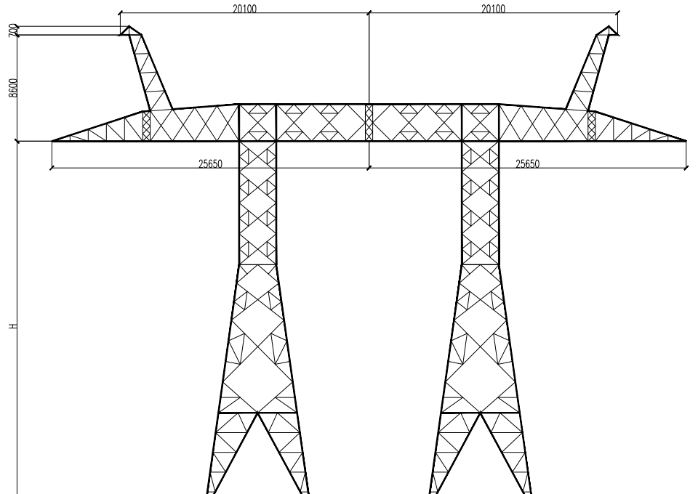  A  B  C  地线  地线  (0,0)  计算路径

表6.1-34 跨越塔（750-ZB234）单回输电线路电磁理论计算基础参数
架线型式 | 单回路架设
导线结构 | 导线型号：6×JL3/G1A-400/50钢芯高导电率铝绞线
导线结构 | 子导线外径(mm)：27.6mm
导线结构 | 子导线分裂数：6
导线结构 | 子导线分裂间距：400mm
相序 | 水平排列：A-B-C（左中右）
额定工况 | 电压：750kV
地线型式 | 1根JLB20A-150铝包钢绞线，外径15.75mm；1根OPGW-17-150-4光缆，外径16.6mm
输送功率 | 2500MW
预测电压 | 787.5kV
相序排列方式 | 水平排列
绝缘子串长 | 9m
计算原点 | 单回路廊道中心
导线对地高度 | 据设计文件：750-ZB234：实际架设高度约29m，满足《110～750kV架空输电线路设计规范》(GB50545-2010)及《电磁环境控制限值》(GB8702-2014)要求
预测塔型 | 750-ZB234
水平计算区间 | -71m～71m
坐标 | x(m) | y(m)  线高15.5
地线1 | -18.4 | 32.1
地线2 | 18.4 | 32.1
A相 | -20.4 | 15.5
B相 | 0 | 15.5
C相 | 20.4 | 15.5
预测塔型示意图 | 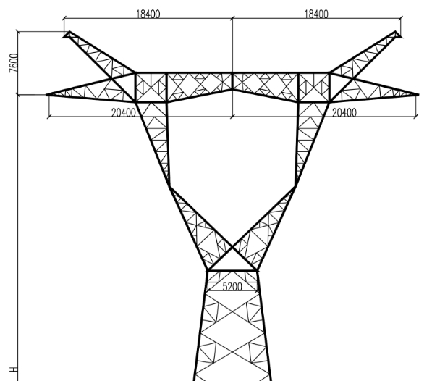  A  C  B  地线  地线  (0,0)  计算路径

1）10kV等值线
本项目交叉跨越段位于将军庙750kV变电站出线侧，不涉及电磁环境敏感目标。因此，本次评价仅对750-MXJ1塔型输电线路线下离地1.5m处工频电场强度10kV/m等值线进行预测。钻越塔（750-MXJ1）单回输电线路工频电场强度10kV/m等值线预测结果见表6.1-35及图6.1-27。跨越塔（750-ZB234）单回输电线路工频电场强度10kV/m等值线预测结果见表6.1-36及图6.1-28。
表6.1-35 10kV/m电场强度等值线数据表(750-MXJ1钻越)
塔型 | 导线对地最小线高(m) | 距线路走廊中心距离(m)
塔型 | 导线对地最小线高(m) | 左侧 | 右侧
750-MXJ1 | 16.7 | -26.80 | 26.80
750-MXJ1 | 16.6 | -28.03 | 28.00
750-MXJ1 | 16.5 | -28.63 | 28.61
750-MXJ1 | 16.4 | -29.07 | 29.05
750-MXJ1 | 16.3 | -29.43 | 29.42
750-MXJ1 | 16.2 | -29.75 | 29.74
750-MXJ1 | 16.1 | -30.03 | 30.02
750-MXJ1 | 16.0 | -30.29 | 30.28
750-MXJ1 | 15.9 | -30.52 | 30.51
750-MXJ1 | 15.8 | -30.74 | 30.73
750-MXJ1 | 15.7 | -30.94 | 30.94
750-MXJ1 | 15.6 | -31.14 | 31.13
750-MXJ1 | 15.5 | -31.32 | 31.31

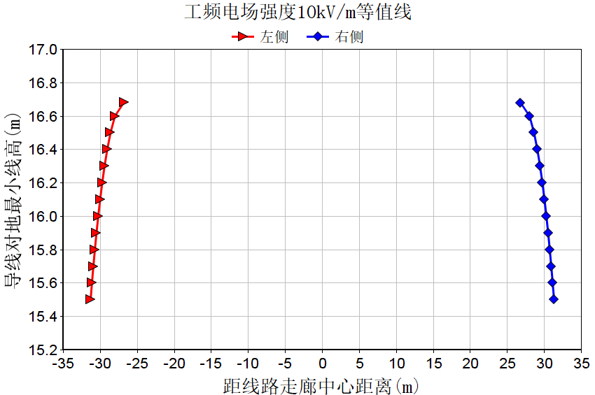
图6.1-27 750-MXJ1塔型单回输电线路10kV/m等值线图

根据表6.1-35以及10kV等值线可知，本项目输电线路经过耕地、园地、牧草地、畜禽饲养地、道路等场所，输电线路750-MXJ1塔型需将线高抬高至16.7m，输电线路线下可满足工频电场强度10kV/m的电磁环境限值要求。
表6.1-36 10kV/m电场强度等值线数据表(750-ZB234跨越)
塔型 | 导线对地最小线高(m) | 距线路走廊中心距离(m)
塔型 | 导线对地最小线高(m) | 左侧 | 右侧
750-ZB234 | 16.4 | -21.80 | 21.80
750-ZB234 | 16.3 | -22.13 | 22.09
750-ZB234 | 16.2 | -23.17 | 23.16
750-ZB234 | 16.1 | -23.71 | 23.70
750-ZB234 | 16.0 | -24.12 | 24.12
750-ZB234 | 15.9 | -24.47 | 24.46
750-ZB234 | 15.8 | -24.77 | 24.76
750-ZB234 | 15.7 | -25.04 | 25.03
750-ZB234 | 15.6 | -25.28 | 25.28
750-ZB234 | 15.5 | -25.51 | 25.51

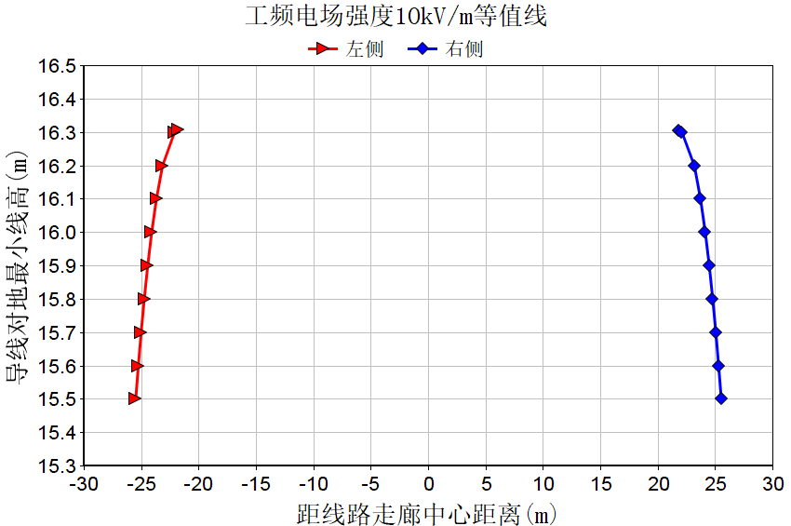
图6.1-28 750-ZB234跨越塔型单回输电线路10kV/m等值线图

根据表6.1-36以及10kV等值线可知，本项目输电线路经过耕地、园地、牧草地、畜禽饲养地、道路等场所，输电线路750-ZB234塔型需将线高抬高至16.4m，输电线路线下可满足工频电场强度10kV/m的电磁环境限值要求。
2）工频电场强度、工频磁感应强度空间分布示意图
本次评价对750-MXJ1钻越塔型和750-ZB234跨越塔型输电线路工频电场强度、工频磁感应强度空间分布情况进行预测。750-MXJ1钻越塔单回输电线路工频电场强度、工频磁感应强度空间分布情况见图6.1-29～图6.1-30，750-ZB234跨越塔单回输电线路工频电场强度、工频磁感应强度空间分布情况见图6.1-31～图6.1-32。
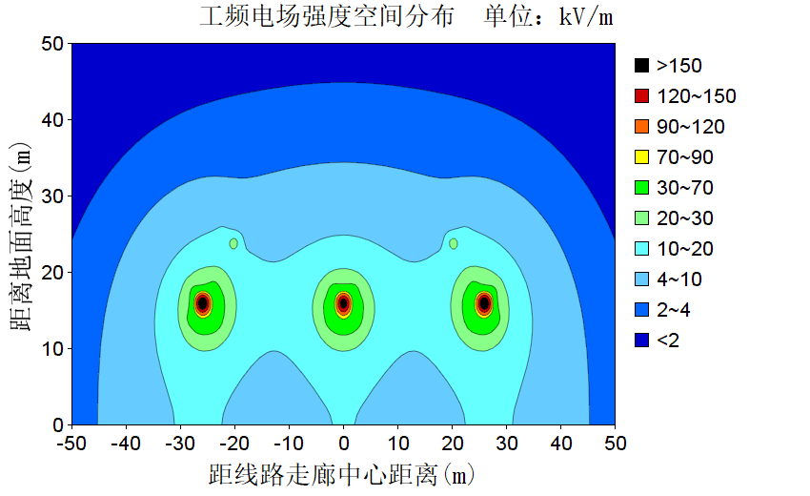
图6.1-29 750-MXJ1塔型工频电场强度空间分布示意图
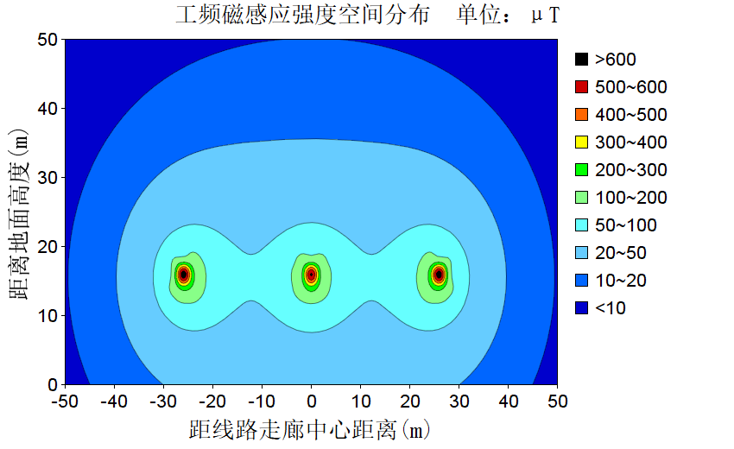
图6.1-30 750-MXJ1塔型工频磁感应强度空间分布示意图

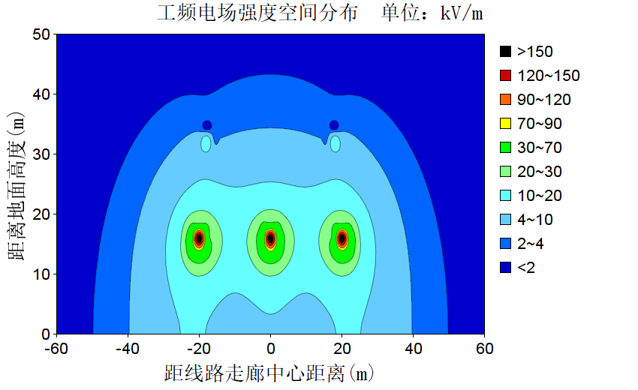
图6.1-31 750-ZB234塔型工频电场强度空间分布示意图
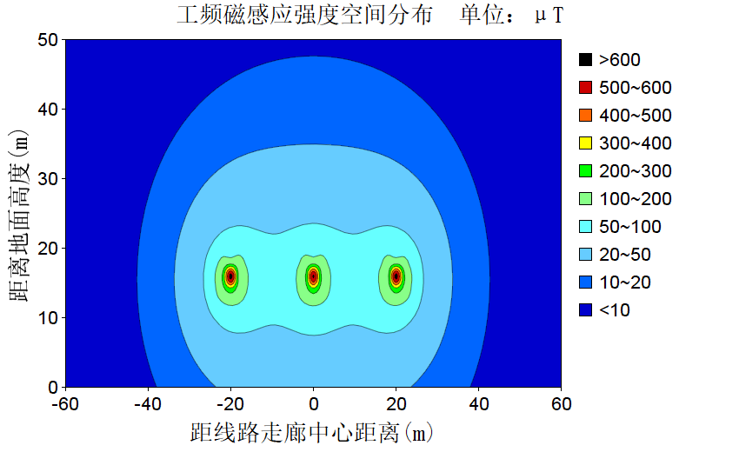
图6.1-32 750-ZB234塔型工频磁感应强度空间分布示意图

3) 钻越塔电磁环境模式预测结果
根据《110kV～750kV架空输电线路设计规范》(GB50545-2010)中750kV架空线路要求导线对地面最小距离为居民区(19.5m)和非居民区(15.5m)，本次预测750kV架空线路导线对地高度为19.5m及15.5m地面上1.5m高度处的工频电场强度和工频磁感应强度。
设计单位提供钻越塔最小线高约为18m，大于750-MXJ1塔型预测模式预测的10kV等值线中导线对地最小线高16.7m，750-MXJ1钻越塔塔型补充预测线高18m时电磁环境影响。
设计单位提供跨越塔最小线高约为29m，大于750-ZB234塔型预测模式预测的10kV等值线中导线对地最小线高16.4m，750-ZB234跨越塔塔型补充预测线高29m时电磁环境影响。
在输电线路的截面上建立平面坐标系(见表6.1-33和表6.1-34)，以线路走廊中心在地面投影为坐标系的原点O(0，0)，X为水平方向、Y为垂直方向，单位为m。750-MXJ1钻越塔塔型单回输电线路预测结果见表6.1-37及图6.1-33~图6.1-34。750-ZB234跨越塔塔型单回输电线路预测结果见表6.1-38及图6.1-35~图6.1-36。
表6.1-37 750-MXJ1钻越塔(单回)电磁环境预测结果
预测点距预测原点  距离 | 工频电场强度  (单位：kV/m) |  |  | 工频磁感应强度  (单位：μT)
预测点距预测原点  距离 | 19.5m | 15.5m | 18m | 19.5m | 15.5m | 18m
-76 | 0.801 | 0.694 | 0.764 | 3.15 | 3.25 | 3.19
-75 | 0.835 | 0.726 | 0.797 | 3.24 | 3.34 | 3.28
-74 | 0.872 | 0.759 | 0.833 | 3.33 | 3.44 | 3.38
-73 | 0.911 | 0.795 | 0.871 | 3.43 | 3.54 | 3.48
-72 | 0.952 | 0.833 | 0.911 | 3.53 | 3.65 | 3.58
-71 | 0.995 | 0.873 | 0.953 | 3.64 | 3.77 | 3.69
-70 | 1.041 | 0.916 | 0.999 | 3.75 | 3.88 | 3.80
-69 | 1.090 | 0.962 | 1.047 | 3.86 | 4.01 | 3.92
-68 | 1.142 | 1.010 | 1.098 | 3.98 | 4.14 | 4.04
-67 | 1.197 | 1.063 | 1.152 | 4.11 | 4.28 | 4.17
-66 | 1.255 | 1.119 | 1.210 | 4.24 | 4.42 | 4.31
-65 | 1.317 | 1.178 | 1.272 | 4.38 | 4.57 | 4.45
-64 | 1.383 | 1.242 | 1.338 | 4.52 | 4.73 | 4.60
-63 | 1.454 | 1.311 | 1.408 | 4.67 | 4.90 | 4.76
-62 | 1.529 | 1.385 | 1.483 | 4.83 | 5.08 | 4.93
-61 | 1.609 | 1.464 | 1.564 | 5.00 | 5.27 | 5.10
-60 | 1.694 | 1.549 | 1.650 | 5.18 | 5.46 | 5.29
-59 | 1.785 | 1.641 | 1.742 | 5.36 | 5.67 | 5.48
-58 | 1.882 | 1.740 | 1.840 | 5.56 | 5.89 | 5.69
-57 | 1.985 | 1.847 | 1.946 | 5.76 | 6.13 | 5.90
-56 | 2.096 | 1.962 | 2.059 | 5.98 | 6.38 | 6.13
-55 | 2.214 | 2.087 | 2.181 | 6.20 | 6.64 | 6.37
-54 | 2.340 | 2.222 | 2.311 | 6.44 | 6.92 | 6.63
-53 | 2.475 | 2.368 | 2.451 | 6.70 | 7.22 | 6.89
-52 | 2.618 | 2.527 | 2.602 | 6.96 | 7.53 | 7.18
-51 | 2.772 | 2.698 | 2.763 | 7.24 | 7.87 | 7.48
-50 | 2.935 | 2.885 | 2.936 | 7.54 | 8.23 | 7.80
-49 | 3.109 | 3.087 | 3.122 | 7.85 | 8.61 | 8.14
-48 | 3.294 | 3.306 | 3.321 | 8.18 | 9.02 | 8.50
-47 | 3.491 | 3.544 | 3.534 | 8.53 | 9.46 | 8.87
-46 | 3.700 | 3.803 | 3.762 | 8.89 | 9.92 | 9.28
-45 | 3.921 | 4.083 | 4.005 | 9.28 | 10.42 | 9.70
-44 | 4.154 | 4.386 | 4.264 | 9.69 | 10.95 | 10.15
-43 | 4.399 | 4.713 | 4.539 | 10.11 | 11.52 | 10.63
-42 | 4.655 | 5.066 | 4.830 | 10.56 | 12.13 | 11.13
-41 | 4.922 | 5.446 | 5.136 | 11.03 | 12.77 | 11.65
-40 | 5.197 | 5.851 | 5.457 | 11.52 | 13.46 | 12.21
-39 | 5.481 | 6.283 | 5.790 | 12.03 | 14.19 | 12.79
-38 | 5.769 | 6.739 | 6.133 | 12.56 | 14.97 | 13.40
-37 | 6.059 | 7.217 | 6.483 | 13.10 | 15.78 | 14.03
-36 | 6.347 | 7.712 | 6.836 | 13.66 | 16.64 | 14.69
-35 | 6.628 | 8.218 | 7.187 | 14.24 | 17.53 | 15.36
-34 | 6.897 | 8.725 | 7.527 | 14.82 | 18.46 | 16.05
-33 | 7.148 | 9.223 | 7.851 | 15.41 | 19.41 | 16.74
-32 | 7.375 | 9.698 | 8.149 | 16.00 | 20.37 | 17.44
-31 | 7.571 | 10.133 | 8.412 | 16.58 | 21.32 | 18.13
-30 | 7.728 | 10.512 | 8.630 | 17.14 | 22.27 | 18.81
-29 | 7.841 | 10.816 | 8.794 | 17.69 | 23.18 | 19.46
-28 | 7.905 | 11.028 | 8.897 | 18.22 | 24.03 | 20.09
-27 | 7.915 | 11.133 | 8.931 | 18.71 | 24.82 | 20.67
-26 | 7.868 | 11.123 | 8.892 | 19.18 | 25.53 | 21.20
-25 | 7.765 | 10.993 | 8.779 | 19.60 | 26.14 | 21.69
-24 | 7.607 | 10.746 | 8.595 | 19.98 | 26.65 | 22.11
-23 | 7.398 | 10.389 | 8.344 | 20.31 | 27.06 | 22.48
-22 | 7.145 | 9.939 | 8.035 | 20.61 | 27.37 | 22.79
-21 | 6.857 | 9.414 | 7.679 | 20.87 | 27.59 | 23.05
-20 | 6.543 | 8.840 | 7.290 | 21.08 | 27.74 | 23.26
-19 | 6.216 | 8.241 | 6.885 | 21.27 | 27.84 | 23.43
-18 | 5.891 | 7.646 | 6.481 | 21.42 | 27.88 | 23.56
-17 | 5.584 | 7.085 | 6.099 | 21.55 | 27.89 | 23.67
-16 | 5.309 | 6.591 | 5.761 | 21.66 | 27.89 | 23.76
-15 | 5.085 | 6.197 | 5.487 | 21.76 | 27.89 | 23.83
-14 | 4.925 | 5.932 | 5.297 | 21.84 | 27.88 | 23.89
-13 | 4.841 | 5.821 | 5.205 | 21.91 | 27.89 | 23.95
-12 | 4.838 | 5.872 | 5.219 | 21.98 | 27.92 | 24.00
-11 | 4.912 | 6.079 | 5.333 | 22.05 | 27.98 | 24.06
-10 | 5.055 | 6.418 | 5.535 | 22.11 | 28.05 | 24.13
-9 | 5.254 | 6.859 | 5.807 | 22.18 | 28.16 | 24.20
-8 | 5.490 | 7.369 | 6.125 | 22.24 | 28.28 | 24.27
-7 | 5.747 | 7.914 | 6.468 | 22.30 | 28.42 | 24.35
-6 | 6.008 | 8.464 | 6.814 | 22.36 | 28.56 | 24.43
-5 | 6.257 | 8.989 | 7.143 | 22.41 | 28.71 | 24.50
-4 | 6.480 | 9.463 | 7.438 | 22.46 | 28.85 | 24.57
-3 | 6.667 | 9.860 | 7.684 | 22.50 | 28.97 | 24.62
-2 | 6.807 | 10.161 | 7.869 | 22.53 | 29.07 | 24.67
-1 | 6.893 | 10.348 | 7.984 | 22.54 | 29.13 | 24.69
0 | 6.923 | 10.412 | 8.023 | 22.55 | 29.15 | 24.70
1 | 6.893 | 10.348 | 7.984 | 22.54 | 29.13 | 24.69
2 | 6.806 | 10.161 | 7.869 | 22.53 | 29.07 | 24.67
3 | 6.666 | 9.860 | 7.684 | 22.50 | 28.97 | 24.62
4 | 6.480 | 9.463 | 7.438 | 22.46 | 28.85 | 24.57
5 | 6.256 | 8.989 | 7.142 | 22.41 | 28.71 | 24.50
6 | 6.007 | 8.464 | 6.813 | 22.36 | 28.56 | 24.43
7 | 5.746 | 7.914 | 6.467 | 22.30 | 28.42 | 24.35
8 | 5.489 | 7.368 | 6.124 | 22.24 | 28.28 | 24.27
9 | 5.252 | 6.858 | 5.805 | 22.18 | 28.16 | 24.20
10 | 5.053 | 6.416 | 5.533 | 22.11 | 28.05 | 24.13
11 | 4.910 | 6.076 | 5.331 | 22.05 | 27.98 | 24.06
12 | 4.835 | 5.869 | 5.216 | 21.98 | 27.92 | 24.00
13 | 4.839 | 5.818 | 5.203 | 21.91 | 27.89 | 23.95
14 | 4.923 | 5.929 | 5.294 | 21.84 | 27.88 | 23.89
15 | 5.082 | 6.193 | 5.484 | 21.76 | 27.89 | 23.83
16 | 5.306 | 6.587 | 5.757 | 21.66 | 27.89 | 23.76
17 | 5.580 | 7.081 | 6.096 | 21.55 | 27.89 | 23.67
18 | 5.888 | 7.642 | 6.478 | 21.42 | 27.88 | 23.56
19 | 6.213 | 8.237 | 6.881 | 21.27 | 27.84 | 23.43
20 | 6.540 | 8.836 | 7.287 | 21.08 | 27.74 | 23.26
21 | 6.853 | 9.411 | 7.675 | 20.87 | 27.59 | 23.05
22 | 7.142 | 9.935 | 8.032 | 20.61 | 27.37 | 22.79
23 | 7.395 | 10.386 | 8.341 | 20.31 | 27.06 | 22.48
24 | 7.604 | 10.742 | 8.592 | 19.98 | 26.65 | 22.11
25 | 7.762 | 10.990 | 8.776 | 19.60 | 26.14 | 21.69
26 | 7.866 | 11.120 | 8.889 | 19.18 | 25.53 | 21.20
27 | 7.912 | 11.131 | 8.928 | 18.71 | 24.82 | 20.67
28 | 7.902 | 11.025 | 8.894 | 18.22 | 24.03 | 20.09
29 | 7.839 | 10.813 | 8.792 | 17.69 | 23.18 | 19.46
30 | 7.726 | 10.509 | 8.627 | 17.14 | 22.27 | 18.81
31 | 7.568 | 10.131 | 8.409 | 16.58 | 21.32 | 18.13
32 | 7.373 | 9.695 | 8.146 | 16.00 | 20.37 | 17.44
33 | 7.146 | 9.221 | 7.849 | 15.41 | 19.41 | 16.74
34 | 6.895 | 8.723 | 7.525 | 14.82 | 18.46 | 16.05
35 | 6.626 | 8.215 | 7.184 | 14.24 | 17.53 | 15.36
36 | 6.344 | 7.710 | 6.834 | 13.66 | 16.64 | 14.69
37 | 6.057 | 7.215 | 6.481 | 13.10 | 15.78 | 14.03
38 | 5.767 | 6.737 | 6.131 | 12.56 | 14.97 | 13.40
39 | 5.479 | 6.281 | 5.788 | 12.03 | 14.19 | 12.79
40 | 5.195 | 5.849 | 5.455 | 11.52 | 13.46 | 12.21
41 | 4.920 | 5.443 | 5.134 | 11.03 | 12.77 | 11.65
42 | 4.653 | 5.064 | 4.828 | 10.56 | 12.13 | 11.13
43 | 4.397 | 4.711 | 4.537 | 10.11 | 11.52 | 10.63
44 | 4.152 | 4.384 | 4.263 | 9.69 | 10.95 | 10.15
45 | 3.919 | 4.081 | 4.004 | 9.28 | 10.42 | 9.70
46 | 3.698 | 3.801 | 3.760 | 8.89 | 9.92 | 9.28
47 | 3.490 | 3.543 | 3.532 | 8.53 | 9.46 | 8.87
48 | 3.293 | 3.304 | 3.319 | 8.18 | 9.02 | 8.50
49 | 3.107 | 3.085 | 3.120 | 7.85 | 8.61 | 8.14
50 | 2.933 | 2.883 | 2.935 | 7.54 | 8.23 | 7.80
51 | 2.770 | 2.697 | 2.761 | 7.24 | 7.87 | 7.48
52 | 2.617 | 2.525 | 2.600 | 6.96 | 7.53 | 7.18
53 | 2.473 | 2.367 | 2.450 | 6.70 | 7.22 | 6.89
54 | 2.338 | 2.221 | 2.310 | 6.44 | 6.92 | 6.63
55 | 2.212 | 2.086 | 2.179 | 6.20 | 6.64 | 6.37
56 | 2.094 | 1.961 | 2.058 | 5.98 | 6.38 | 6.13
57 | 1.984 | 1.846 | 1.944 | 5.76 | 6.13 | 5.90
58 | 1.880 | 1.739 | 1.839 | 5.56 | 5.89 | 5.69
59 | 1.783 | 1.640 | 1.740 | 5.36 | 5.67 | 5.48
60 | 1.693 | 1.548 | 1.648 | 5.18 | 5.46 | 5.29
61 | 1.607 | 1.463 | 1.562 | 5.00 | 5.27 | 5.10
62 | 1.528 | 1.384 | 1.482 | 4.83 | 5.08 | 4.93
63 | 1.453 | 1.310 | 1.407 | 4.67 | 4.90 | 4.76
64 | 1.382 | 1.241 | 1.337 | 4.52 | 4.73 | 4.60
65 | 1.316 | 1.177 | 1.271 | 4.38 | 4.57 | 4.45
66 | 1.254 | 1.117 | 1.209 | 4.24 | 4.42 | 4.31
67 | 1.196 | 1.062 | 1.151 | 4.11 | 4.28 | 4.17
68 | 1.141 | 1.009 | 1.097 | 3.98 | 4.14 | 4.04
69 | 1.089 | 0.961 | 1.046 | 3.86 | 4.01 | 3.92
70 | 1.040 | 0.915 | 0.998 | 3.75 | 3.88 | 3.80
71 | 0.994 | 0.872 | 0.952 | 3.64 | 3.77 | 3.69
72 | 0.951 | 0.832 | 0.910 | 3.53 | 3.65 | 3.58
73 | 0.910 | 0.794 | 0.870 | 3.43 | 3.54 | 3.48
74 | 0.871 | 0.758 | 0.832 | 3.33 | 3.44 | 3.38
75 | 0.834 | 0.725 | 0.796 | 3.24 | 3.34 | 3.28
76 | 0.800 | 0.693 | 0.763 | 3.15 | 3.25 | 3.19
最大值 | 7.918 | 11.144 | 8.931 | 22.55 | 29.15 | 24.70
最大值处距线路走廊中心距离(m) | -27.3 | -26.6 | -27.0 | 0.0 | 0.0 | 0.0
标准限值 | 4kV/m | 10kV/m |  | 100μT

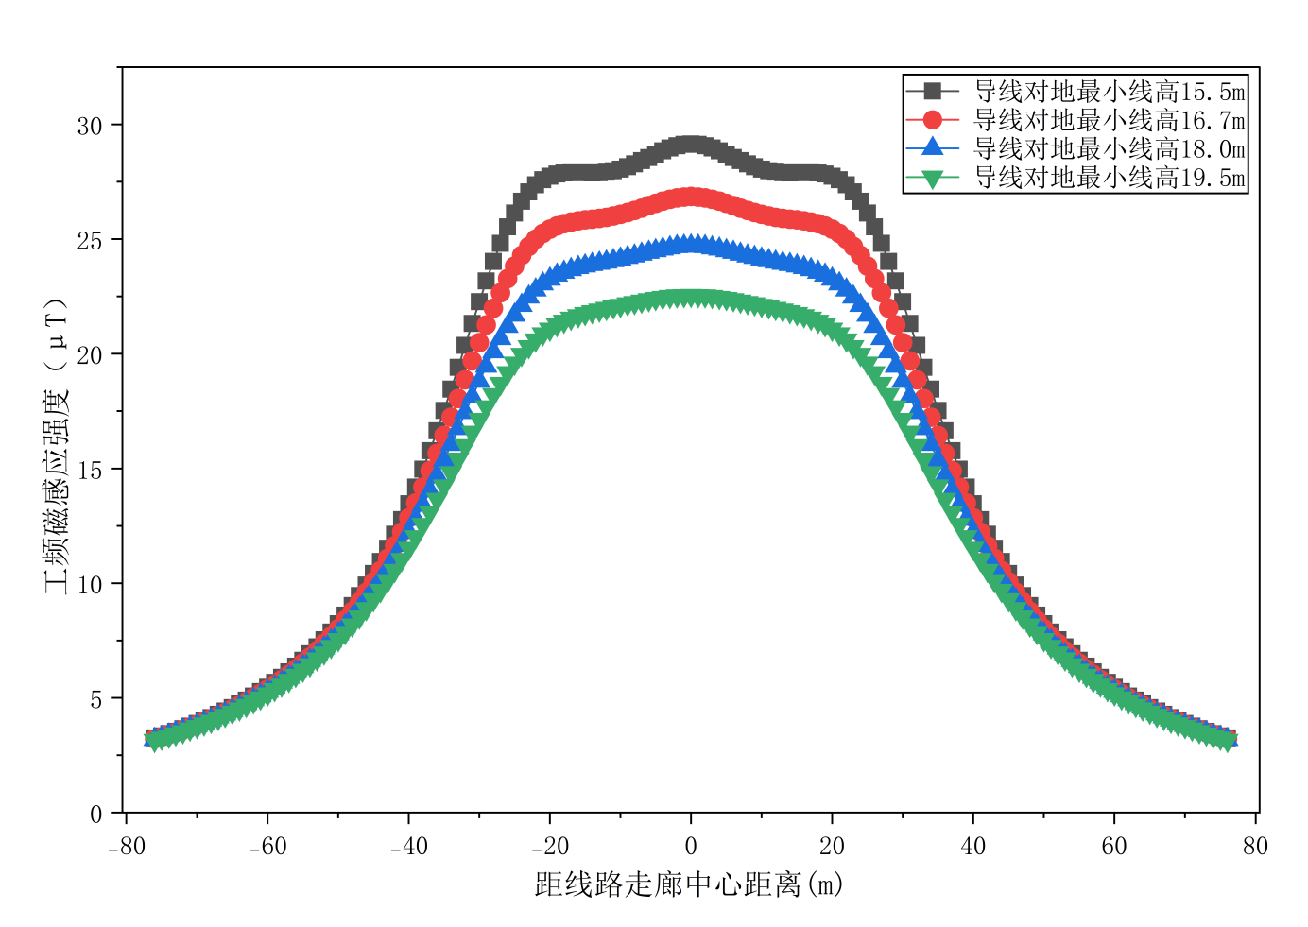
图6.1-33 工频磁感应强度预测结果（钻越塔750-MXJ1塔型）

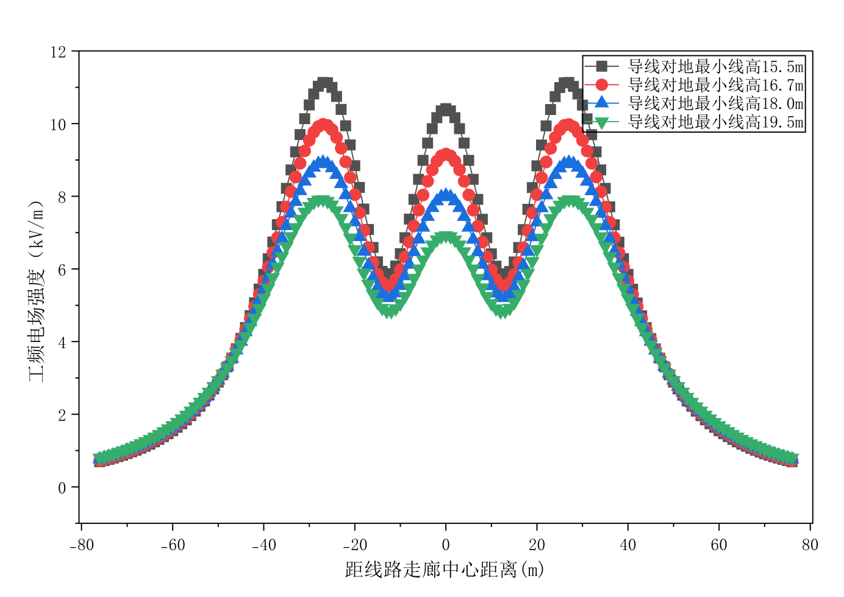
图6.1-34 工频磁感应强度预测结果（钻越塔750-MXJ1塔型）

表6.1-38 750-ZB234跨越塔(单回)电磁环境预测结果
预测点距预测原点  距离 | 工频电场强度  (单位：kV/m) |  |  | 工频磁感应强度  (单位：μT)
预测点距预测原点  距离 | 19.5m | 15.5m | 29m | 19.5m | 15.5m | 29m
-71 | 0.745 | 0.643 | 0.889 | 2.75 | 2.84 | 2.50
-70 | 0.778 | 0.673 | 0.922 | 2.83 | 2.92 | 2.57
-69 | 0.813 | 0.705 | 0.957 | 2.92 | 3.01 | 2.64
-68 | 0.850 | 0.739 | 0.994 | 3.00 | 3.11 | 2.71
-67 | 0.889 | 0.775 | 1.032 | 3.09 | 3.20 | 2.78
-66 | 0.930 | 0.813 | 1.072 | 3.19 | 3.31 | 2.85
-65 | 0.974 | 0.854 | 1.114 | 3.29 | 3.41 | 2.93
-64 | 1.020 | 0.898 | 1.158 | 3.39 | 3.53 | 3.01
-63 | 1.070 | 0.944 | 1.203 | 3.50 | 3.65 | 3.10
-62 | 1.122 | 0.994 | 1.251 | 3.62 | 3.77 | 3.19
-61 | 1.178 | 1.048 | 1.301 | 3.74 | 3.90 | 3.28
-60 | 1.238 | 1.105 | 1.354 | 3.86 | 4.04 | 3.37
-59 | 1.301 | 1.166 | 1.408 | 3.99 | 4.18 | 3.47
-58 | 1.369 | 1.232 | 1.466 | 4.13 | 4.34 | 3.57
-57 | 1.441 | 1.303 | 1.525 | 4.28 | 4.50 | 3.68
-56 | 1.517 | 1.379 | 1.588 | 4.43 | 4.67 | 3.79
-55 | 1.599 | 1.461 | 1.653 | 4.59 | 4.85 | 3.90
-54 | 1.687 | 1.549 | 1.721 | 4.76 | 5.04 | 4.02
-53 | 1.780 | 1.644 | 1.791 | 4.94 | 5.25 | 4.15
-52 | 1.880 | 1.747 | 1.865 | 5.13 | 5.46 | 4.28
-51 | 1.986 | 1.858 | 1.941 | 5.32 | 5.69 | 4.41
-50 | 2.100 | 1.978 | 2.020 | 5.53 | 5.93 | 4.55
-49 | 2.221 | 2.108 | 2.102 | 5.75 | 6.19 | 4.69
-48 | 2.351 | 2.249 | 2.187 | 5.99 | 6.47 | 4.84
-47 | 2.490 | 2.402 | 2.275 | 6.23 | 6.76 | 5.00
-46 | 2.638 | 2.568 | 2.365 | 6.49 | 7.07 | 5.16
-45 | 2.796 | 2.749 | 2.458 | 6.77 | 7.41 | 5.32
-44 | 2.964 | 2.944 | 2.553 | 7.06 | 7.76 | 5.50
-43 | 3.143 | 3.156 | 2.650 | 7.37 | 8.14 | 5.67
-42 | 3.333 | 3.387 | 2.749 | 7.69 | 8.55 | 5.86
-41 | 3.535 | 3.637 | 2.849 | 8.03 | 8.99 | 6.05
-40 | 3.749 | 3.909 | 2.950 | 8.40 | 9.45 | 6.24
-39 | 3.974 | 4.203 | 3.051 | 8.78 | 9.95 | 6.45
-38 | 4.211 | 4.520 | 3.152 | 9.18 | 10.49 | 6.65
-37 | 4.459 | 4.863 | 3.252 | 9.60 | 11.06 | 6.87
-36 | 4.717 | 5.231 | 3.349 | 10.05 | 11.67 | 7.08
-35 | 4.984 | 5.626 | 3.444 | 10.52 | 12.33 | 7.31
-34 | 5.258 | 6.046 | 3.534 | 11.00 | 13.03 | 7.53
-33 | 5.537 | 6.490 | 3.620 | 11.51 | 13.77 | 7.76
-32 | 5.818 | 6.955 | 3.700 | 12.04 | 14.55 | 7.99
-31 | 6.096 | 7.438 | 3.772 | 12.58 | 15.38 | 8.23
-30 | 6.367 | 7.932 | 3.835 | 13.14 | 16.26 | 8.47
-29 | 6.627 | 8.428 | 3.889 | 13.72 | 17.17 | 8.70
-28 | 6.869 | 8.916 | 3.932 | 14.30 | 18.10 | 8.94
-27 | 7.086 | 9.382 | 3.962 | 14.88 | 19.06 | 9.18
-26 | 7.272 | 9.810 | 3.980 | 15.47 | 20.04 | 9.41
-25 | 7.420 | 10.183 | 3.983 | 16.05 | 21.00 | 9.64
-24 | 7.523 | 10.482 | 3.972 | 16.61 | 21.95 | 9.87
-23 | 7.577 | 10.691 | 3.946 | 17.16 | 22.86 | 10.09
-22 | 7.578 | 10.794 | 3.905 | 17.69 | 23.72 | 10.30
-21 | 7.523 | 10.780 | 3.849 | 18.18 | 24.51 | 10.51
-20 | 7.412 | 10.647 | 3.778 | 18.64 | 25.22 | 10.71
-19 | 7.247 | 10.396 | 3.695 | 19.07 | 25.84 | 10.90
-18 | 7.035 | 10.037 | 3.600 | 19.46 | 26.37 | 11.08
-17 | 6.784 | 9.589 | 3.494 | 19.81 | 26.81 | 11.25
-16 | 6.504 | 9.076 | 3.381 | 20.12 | 27.17 | 11.41
-15 | 6.209 | 8.529 | 3.261 | 20.40 | 27.45 | 11.57
-14 | 5.914 | 7.986 | 3.139 | 20.64 | 27.68 | 11.71
-13 | 5.638 | 7.484 | 3.016 | 20.85 | 27.86 | 11.84
-12 | 5.396 | 7.068 | 2.896 | 21.03 | 28.00 | 11.96
-11 | 5.205 | 6.776 | 2.782 | 21.19 | 28.13 | 12.07
-10 | 5.078 | 6.637 | 2.675 | 21.33 | 28.24 | 12.16
-9 | 5.019 | 6.662 | 2.578 | 21.45 | 28.34 | 12.25
-8 | 5.028 | 6.840 | 2.493 | 21.56 | 28.44 | 12.33
-7 | 5.095 | 7.140 | 2.420 | 21.65 | 28.54 | 12.40
-6 | 5.203 | 7.519 | 2.360 | 21.73 | 28.65 | 12.46
-5 | 5.337 | 7.933 | 2.313 | 21.80 | 28.74 | 12.51
-4 | 5.475 | 8.338 | 2.277 | 21.86 | 28.84 | 12.55
-3 | 5.602 | 8.695 | 2.250 | 21.90 | 28.92 | 12.58
-2 | 5.704 | 8.974 | 2.233 | 21.93 | 28.98 | 12.60
-1 | 5.769 | 9.151 | 2.223 | 21.95 | 29.02 | 12.61
0 | 5.791 | 9.211 | 2.220 | 21.96 | 29.03 | 12.62
1 | 5.769 | 9.151 | 2.223 | 21.95 | 29.02 | 12.61
2 | 5.704 | 8.974 | 2.233 | 21.93 | 28.98 | 12.60
3 | 5.602 | 8.695 | 2.250 | 21.90 | 28.92 | 12.58
4 | 5.475 | 8.337 | 2.276 | 21.86 | 28.84 | 12.55
5 | 5.336 | 7.933 | 2.312 | 21.80 | 28.74 | 12.51
6 | 5.203 | 7.519 | 2.360 | 21.73 | 28.65 | 12.46
7 | 5.094 | 7.139 | 2.419 | 21.65 | 28.54 | 12.40
8 | 5.027 | 6.839 | 2.492 | 21.56 | 28.44 | 12.33
9 | 5.018 | 6.661 | 2.577 | 21.45 | 28.34 | 12.25
10 | 5.077 | 6.636 | 2.674 | 21.33 | 28.24 | 12.16
11 | 5.204 | 6.775 | 2.781 | 21.19 | 28.13 | 12.07
12 | 5.394 | 7.067 | 2.895 | 21.03 | 28.00 | 11.96
13 | 5.636 | 7.483 | 3.015 | 20.85 | 27.86 | 11.84
14 | 5.913 | 7.984 | 3.138 | 20.64 | 27.68 | 11.71
15 | 6.207 | 8.528 | 3.260 | 20.40 | 27.45 | 11.57
16 | 6.502 | 9.074 | 3.379 | 20.12 | 27.17 | 11.41
17 | 6.783 | 9.587 | 3.493 | 19.81 | 26.81 | 11.25
18 | 7.034 | 10.035 | 3.598 | 19.46 | 26.37 | 11.08
19 | 7.246 | 10.394 | 3.694 | 19.07 | 25.84 | 10.90
20 | 7.410 | 10.645 | 3.777 | 18.64 | 25.22 | 10.71
21 | 7.521 | 10.779 | 3.847 | 18.18 | 24.51 | 10.51
22 | 7.577 | 10.792 | 3.903 | 17.69 | 23.72 | 10.30
23 | 7.576 | 10.689 | 3.945 | 17.16 | 22.86 | 10.09
24 | 7.522 | 10.481 | 3.971 | 16.61 | 21.95 | 9.87
25 | 7.418 | 10.181 | 3.982 | 16.05 | 21.00 | 9.64
26 | 7.270 | 9.808 | 3.978 | 15.47 | 20.04 | 9.41
27 | 7.084 | 9.380 | 3.961 | 14.88 | 19.06 | 9.18
28 | 6.867 | 8.914 | 3.930 | 14.30 | 18.10 | 8.94
29 | 6.626 | 8.427 | 3.888 | 13.72 | 17.17 | 8.70
30 | 6.366 | 7.930 | 3.834 | 13.14 | 16.26 | 8.47
31 | 6.094 | 7.437 | 3.771 | 12.58 | 15.38 | 8.23
32 | 5.816 | 6.954 | 3.698 | 12.04 | 14.55 | 7.99
33 | 5.536 | 6.488 | 3.619 | 11.51 | 13.77 | 7.76
34 | 5.257 | 6.044 | 3.533 | 11.00 | 13.03 | 7.53
35 | 4.983 | 5.624 | 3.443 | 10.52 | 12.33 | 7.31
36 | 4.716 | 5.230 | 3.348 | 10.05 | 11.67 | 7.08
37 | 4.458 | 4.861 | 3.250 | 9.60 | 11.06 | 6.87
38 | 4.210 | 4.519 | 3.151 | 9.18 | 10.49 | 6.65
39 | 3.973 | 4.201 | 3.050 | 8.78 | 9.95 | 6.45
40 | 3.747 | 3.907 | 2.949 | 8.40 | 9.45 | 6.24
41 | 3.534 | 3.636 | 2.848 | 8.03 | 8.99 | 6.05
42 | 3.332 | 3.386 | 2.748 | 7.69 | 8.55 | 5.86
43 | 3.142 | 3.155 | 2.649 | 7.37 | 8.14 | 5.67
44 | 2.963 | 2.943 | 2.552 | 7.06 | 7.76 | 5.50
45 | 2.794 | 2.747 | 2.457 | 6.77 | 7.41 | 5.32
46 | 2.636 | 2.567 | 2.364 | 6.49 | 7.07 | 5.16
47 | 2.488 | 2.401 | 2.274 | 6.23 | 6.76 | 5.00
48 | 2.350 | 2.248 | 2.186 | 5.99 | 6.47 | 4.84
49 | 2.220 | 2.107 | 2.101 | 5.75 | 6.19 | 4.69
50 | 2.099 | 1.977 | 2.019 | 5.53 | 5.93 | 4.55
51 | 1.985 | 1.857 | 1.940 | 5.32 | 5.69 | 4.41
52 | 1.878 | 1.746 | 1.864 | 5.13 | 5.46 | 4.28
53 | 1.779 | 1.643 | 1.790 | 4.94 | 5.25 | 4.15
54 | 1.686 | 1.548 | 1.720 | 4.76 | 5.04 | 4.02
55 | 1.598 | 1.459 | 1.652 | 4.59 | 4.85 | 3.90
56 | 1.516 | 1.378 | 1.587 | 4.43 | 4.67 | 3.79
57 | 1.440 | 1.302 | 1.524 | 4.28 | 4.50 | 3.68
58 | 1.368 | 1.231 | 1.465 | 4.13 | 4.34 | 3.57
59 | 1.300 | 1.165 | 1.407 | 3.99 | 4.18 | 3.47
60 | 1.237 | 1.104 | 1.353 | 3.86 | 4.04 | 3.37
61 | 1.177 | 1.047 | 1.300 | 3.74 | 3.90 | 3.28
62 | 1.121 | 0.993 | 1.250 | 3.62 | 3.77 | 3.19
63 | 1.069 | 0.944 | 1.203 | 3.50 | 3.65 | 3.10
64 | 1.019 | 0.897 | 1.157 | 3.39 | 3.53 | 3.01
65 | 0.973 | 0.853 | 1.113 | 3.29 | 3.41 | 2.93
66 | 0.929 | 0.812 | 1.071 | 3.19 | 3.31 | 2.85
67 | 0.888 | 0.774 | 1.031 | 3.09 | 3.20 | 2.78
68 | 0.849 | 0.738 | 0.993 | 3.00 | 3.11 | 2.71
69 | 0.812 | 0.704 | 0.956 | 2.92 | 3.01 | 2.64
70 | 0.777 | 0.673 | 0.922 | 2.83 | 2.92 | 2.57
71 | 0.744 | 0.643 | 0.888 | 2.75 | 2.84 | 2.50
最大值处距线路走廊中心距离(m) | 7.585 | 10.803 | 3.984 | 21.96 | 29.03 | 12.62
标准限值 | 4kV/m | 10kV/m |  | 100μT

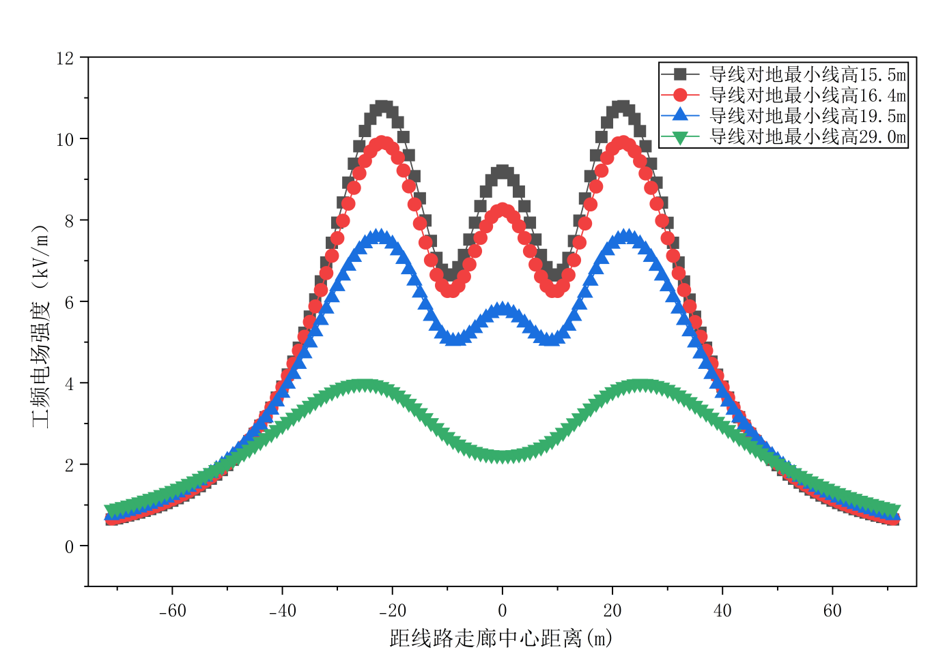
图6.1-35 工频磁感应强度预测结果（跨越塔750-ZB234塔型）

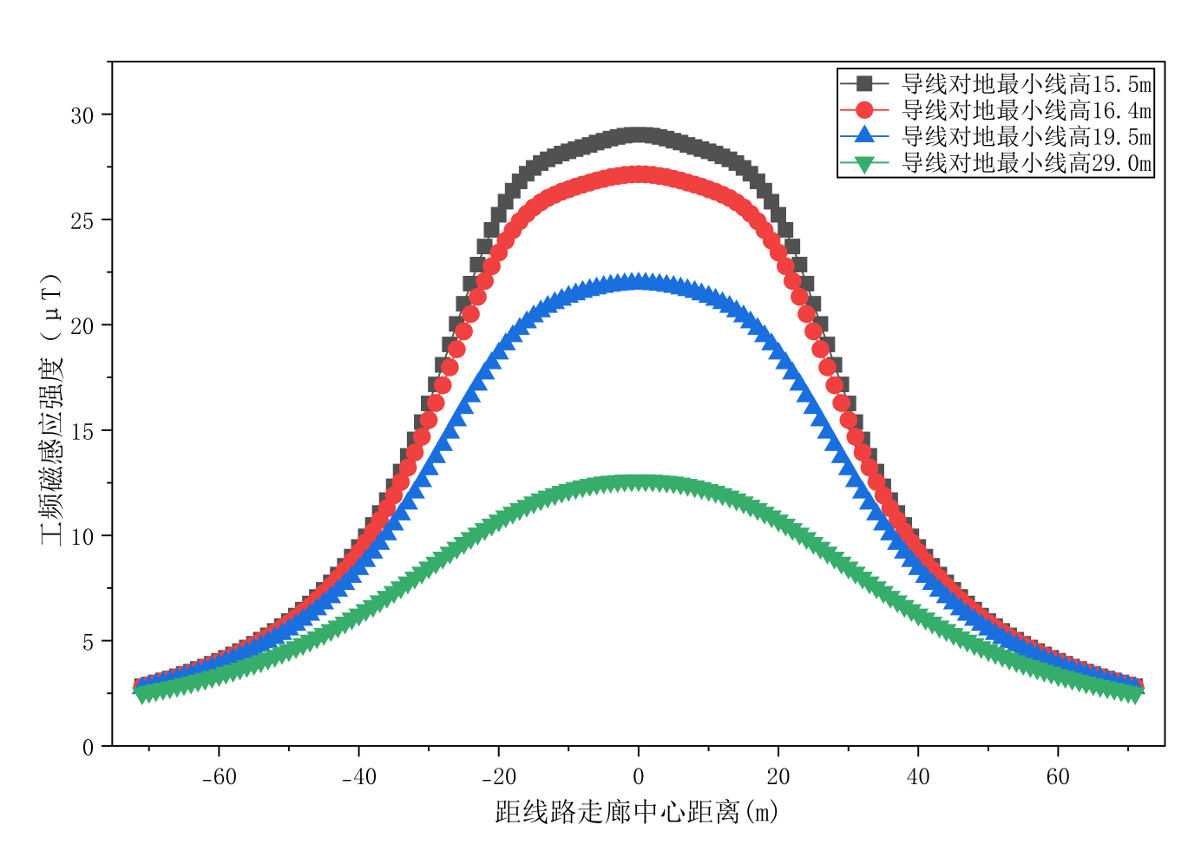
图6.1-36 工频磁感应强度预测结果（跨越塔750-ZB234塔型）

根据以上预测结果可知：
本项目750kV单回输电线路交叉跨越经过居民区，按设计线高19.5m计算，750-MXJ1杆塔线路工频电场强度计算最大值为7.918kV/m，750-ZB234杆塔线路工频电场强度计算最大值为7.585kV/m，均不满足工频电场强度4kV/m的控制限值要求。本项目750kV单回输电线路交叉跨越经过耕地、园地、牧草地、畜禽饲养地、道路等场所，按设计线高15.5m计算，750-MXJ1杆塔线路工频电场强度计算最大值为11.144kV/m，750-ZB234杆塔线路工频电场强度计算最大值为10.803kV/m，不满足工频电场强度10kV/m的控制限值要求。
本项目穿越段位于将军庙750kV变电站出线侧，不涉及电磁环境敏感目标。本次环评仅考虑本项目750kV单回输电线路并行经过耕地、园地、牧草地、畜禽饲养地、道路等场所的预测情景，在此情景下，750-MXJ1杆塔线高需抬升至16.7m，750-ZB234杆塔线高需抬升至16.4m，架空线路下方工频电场强度方可满足小于10kV/m控制限值要求。
设计单位提供750-MXJ1钻越塔最小线高约为18m，根据模式预测，线高抬升至18m时，架空线路下方工频电场强度最大值为8.931kV/m，可满足小于10kV/m控制限值要求。在所有预测条件下，工频磁感应强度预测值均可满足小于100μT的控制限值要求。
设计单位提供750-ZB234跨越塔最小线高约为29m，根据模式预测，线高抬升至29m时，架空线路下方工频电场强度最大值为3.984kV/m，可满足小于10kV/m控制限值要求。在所有预测条件下，工频磁感应强度预测值均可满足小于100μT的控制限值要求。
4) 交叉跨越叠加影响预测分析
考虑750kV输电线路交叉跨越工频电场强度、工频磁感应强度叠加影响，本次根据750-MXJ1钻越塔设计最小线高18m和750-ZB234跨越塔设计最小线高29m模式预测结果的架空线路下方工频电场强度预测结果最大值，工频磁感应强度预测结果最大值分别进行叠加计算，分析本项目3条单回750kV输电线路与将军庙~木垒Ⅱ回输电线路交叉跨越电磁环境影响达标可行性。
表6.1-39 交叉跨越工频电场强度、工频磁感应强度叠加影响预测结果表
序号 | 交叉跨域线路描述 | 导线对地最小线高m | 预测离地高度m | 电场强度线路贡献值kV/m | 电场强度预测值kV/m | 磁感应强度线路贡献值uT | 磁感应强度预测值uT
1 | 本项目3条750kV单回输电线路 | 18 | 1.5 | 8.931 | 9.779 | 24.70 | 27.74
2 | 将军庙~木垒750kVⅡ回输电线路 | 29 | 1.5 | 3.984 | 9.779 | 12.62 | 27.74

根据预测结果可知，本项目建成投运后，当本项目3条750kV单回输电线路按18m线高钻越将军庙~木垒750kVⅡ回输电线路（设计导线对地最小线高29m）时，交叉跨越处的工频电场强度预测值为9.779kV/m、工频磁感应强度为27.74μT，均满足《电磁环境控制限值》（GB8702-2014）中规定（架空输电线路线下的耕地、园地、牧草地、畜禽饲养地、养殖水面、道路等场所，其频率50Hz）的工频电场强度≤10kV/m、工频磁感应强度≤100μT的公众曝露控制限值。

6.1.4.3.2类比监测分析
（1）类比对象选择
本项目750kV单回路输电线路交叉跨越以750kV彩渠Ⅰ线037#~038#交叉跨越750kV渠蒋Ⅱ线路作为类比对象，类比监测数据引用《甘泉堡（含乌彩双线改接至五家渠）750千伏输变电工程建设项目竣工环境保护验收调查报告》中验收监测数据。本项目750kV单回路输电线路交叉跨越与类比对象的可比性分析见下表。
表6.1-40 本项目750kV交叉跨越单回路输电线路与类比对象相关情况比较表
项目 |  | 本项目 | 类比工程(彩渠Ⅰ线、彩渠Ⅱ线) | 结果
电压等级 |  | 750kV | 750kV | 相同
架线型式 |  | 单回路交叉跨越 | 单回路交叉跨越 | 相同
架线高度 |  | 本项目3条单回线路线高18m（设计最小值），将军庙~木垒Ⅱ回线高29m（设计最小值）。预计实际架设高度与彩渠Ⅰ线、彩渠Ⅱ线输电线路接近 | 彩渠Ⅰ线线高23m，彩渠Ⅱ线线高31m | 接近
排列方式 |  | 水平排列 | 水平排列 | 相同
导线结构 | 导线型号 | JL3/G1A-400/50 | JL3/G1A-400/50 | 相同
导线结构 | 子导线外径 | 27.6mm | 27.6mm | 相同
导线结构 | 子导线分裂数 | 6 | 6 | 相同
导线结构 | 分裂间距 | 400mm | 400mm | 相同
环境条件 | 区域地形 | 平地、裸岩石砾地 | 平地、戈壁 | 相近
环境条件 | 气候条件 | 干燥少雨 | 干燥少雨 | 相同
环境条件 | 地理位置 | 昌吉回族自治州 | 乌鲁木齐市米东区 | 相同
运行工况 |  | / | 详见表6.1-41 | 正常

根据上表类比可行性分析内容，本项目750kV单回输电线路交叉跨越架线型式与750kV彩渠Ⅰ线、750kV彩渠Ⅱ线电压等级、架设方式、导线结构以及环境条件均一致，根据疆内既有750kV输电线路运行数据，750kV输电线路导线架设高度基本一致，因此本项目选择750kV彩渠Ⅰ线、750kV彩渠Ⅱ线交叉跨越单回输电线路作为类比对象是可行的。
（2）监测单位、监测时间、监测环境条件
《甘泉堡（含乌彩双线改接至五家渠）750千伏输变电工程建设项目竣工环境保护验收调查报告》中验收监测由新疆智检汇安环保科技有限公司于2024年6月23日～26日完成。监测期间的气象条件满足无雨、无雾、无雪的天气条件，并且环境湿度小于80%。监测期间气象条件见表6.1-17。
（3）监测仪器及工况
监测仪器详见表6.1-18，监测期间线路运行负荷详见表6.1-41。

表6.1-41 监测期间线路运行负荷（2024.6.23~2024.6.26）
项目 |  | 电压（kV） | 电流（A） | 有功功率（MW） | 无功功率（Mvar）
五彩湾750kV变电站 | 750kV彩渠I线 | 772.48~784.66 | 136.74~1361.71 | -198.02~1766 | 66.17~311.89
五彩湾750kV变电站 | 750kV彩渠Ⅱ线 | 774.18~786.48 | 38.25~1378.81 | -219.78~1863.46 | -254.44~0.88

验收监测期间变电站及750kV输电线路运行工况稳定，符合验收条件。
（4）监测布点
监测布点：750kV彩渠Ⅰ线（原乌彩I线）113#~114#与750kV彩渠Ⅱ线091#~092#交叉跨越断面。监测布点图详见下图。
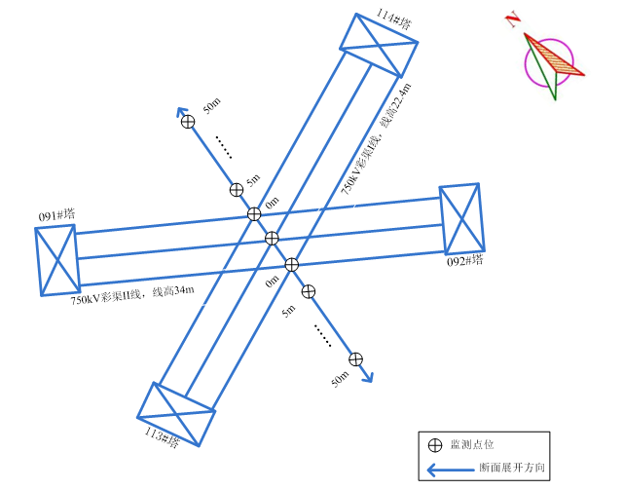
图6.1-37 新建750kV彩渠Ⅰ线037#~038#与750kV渠蒋Ⅱ线041#~040#
交叉跨越监测断面点位分布示意图
（5）监测结果
750kV彩渠Ⅰ线（原乌彩I线）113#~114#与750kV彩渠Ⅱ线091#~092#交叉跨越断面监测结果详见下表：

表6.1-42 750kV彩渠Ⅰ线与750kV彩渠Ⅱ线交叉跨越断面监测结果表
监测点位置 | 工频电场强度（V/m） | 工频磁感应强度（μT）
彩渠Ⅱ线与彩渠I线中相导线交点对地投影点处 | 2124 | 5.529
彩渠Ⅱ线与彩渠I线北侧边导线交点对地投影点处 | 5017 | 5.149
彩渠Ⅱ线与彩渠I线北侧边导线交点对地投影点北侧外1m处 | 4910 | 4.821
彩渠Ⅱ线与彩渠I线北侧边导线交点对地投影点南侧外1m处 | 4876 | 5.290
彩渠Ⅱ线与彩渠I线北侧边导线交点对地投影点北侧外5m处 | 4812 | 4.153
彩渠Ⅱ线与彩渠I线北侧边导线交点对地投影点北侧外10m处 | 4739 | 3.743
彩渠Ⅱ线与彩渠I线北侧边导线交点对地投影点北侧外15m处 | 4224 | 3.024
彩渠Ⅱ线与彩渠I线北侧边导线交点对地投影点北侧外20m处 | 3082 | 2.549
彩渠Ⅱ线与彩渠I线北侧边导线交点对地投影点北侧外25m处 | 2477 | 2.177
彩渠Ⅱ线与彩渠I线北侧边导线交点对地投影点北侧外30m处 | 1838 | 1.678
彩渠Ⅱ线与彩渠I线北侧边导线交点对地投影点北侧外35m处 | 1352 | 1.377
彩渠Ⅱ线与彩渠I线北侧边导线交点对地投影点北侧外40m处 | 1145 | 1.204
彩渠Ⅱ线与彩渠I线北侧边导线交点对地投影点北侧外45m处 | 953.8 | 1.006
彩渠Ⅱ线与彩渠I线北侧边导线交点对地投影点北侧外50m处 | 849.2 | 0.9019
彩渠Ⅱ线与彩渠I线南侧边导线交点对地投影点处 | 4900 | 4.567
彩渠Ⅱ线与彩渠I线南侧边导线交点对地投影点南侧外1m处 | 4964 | 4.466
彩渠Ⅱ线与彩渠I线南侧边导线交点对地投影点南侧外2m处 | 5014 | 4.308
彩渠Ⅱ线与彩渠I线南侧边导线交点对地投影点南侧外3m处 | 4952 | 4.081
彩渠Ⅱ线与彩渠I线南侧边导线交点对地投影点南侧外5m处 | 4903 | 3.742
彩渠Ⅱ线与彩渠I线南侧边导线交点对地投影点南侧外10m处 | 4841 | 3.142
彩渠Ⅱ线与彩渠I线南侧边导线交点对地投影点南侧外15m处 | 4603 | 2.686
彩渠Ⅱ线与彩渠I线南侧边导线交点对地投影点南侧外20m处 | 3615 | 2.268
彩渠Ⅱ线与彩渠I线南侧边导线交点对地投影点南侧外25m处 | 2880 | 1.942
彩渠Ⅱ线与彩渠I线南侧边导线交点对地投影点南侧外30m处 | 2152 | 1.521
彩渠Ⅱ线与彩渠I线南侧边导线交点对地投影点南侧外35m处 | 1194 | 1.215
彩渠Ⅱ线与彩渠I线南侧边导线交点对地投影点南侧外40m处 | 1041 | 0.9431
彩渠Ⅱ线与彩渠I线南侧边导线交点对地投影点南侧外45m处 | 810.9 | 0.8041
彩渠Ⅱ线与彩渠I线南侧边导线交点对地投影点南侧外50m处 | 632.3 | 0.6566
备注：750kV彩渠Ⅰ线（原乌彩I线）
由上表可知，750kV彩渠Ⅰ线113#塔~114#塔与750kV彩渠Ⅱ线091#塔~092#塔交叉跨越断面处工频电场强度测量值在632.3～5017V/m之间，最大值5017V/m位于彩渠Ⅱ线与彩渠I线北侧边导线交点对地投影点处；工频磁感应强度测量值在0.6566～5.529μT之间，最大值5.529μT位于彩渠Ⅱ线与彩渠I线中心线交点对地投影点处。线路监测断面电磁环境监测值满足《电磁环境控制限值》(GB8702-2014)规定的架空输电线路线下的耕地、园地、牧草地、畜禽饲养地、养殖水面、道路等场所控制限值（工频电场强度≤10kV/m的要求，工频磁感应强度≤100μT）。
根据类比750kV彩渠Ⅰ线与750kV彩渠Ⅱ线交叉跨越处工频电场强度、工频磁感应强度监测结果分析，本项目750kV单回输电线路交叉跨越处电磁环境监测值满足《电磁环境控制限值》(GB8702-2014)规定的架空输电线路线下的耕地、园地、牧草地、畜禽饲养地、养殖水面、道路等场所控制限值（工频电场强度≤10kV/m的要求，工频磁感应强度≤100μT）。

6.1.4.3.3交叉跨越110kV、220kV线路的电磁场影响预测分析
110kV和220kV线路的电磁场影响程度约为750kV线路的15%～30%，交叉跨越时，由于需要抬高750kV导线满足安全要求，拟建750kV线路的电磁场影响也会减小，根据以往的监测数据，750kV线路与220kV或110kV线路交叉处的工频电磁场值均可达标。本项目拟建线路与现有高压线路交叉地段的评价范围内未发现有环境保护目标分布，因此线路交叉对环境的电磁场影响很小。

6.1.5电磁环境敏感目标
本项目全线无电磁环境敏感目标，不存在对电磁环境敏感目标的影响。无环保拆迁。

6.1.6电磁环境影响评价结论

6.1.6.1变电站电磁环境影响分析结论
根据类比分析，扩建将军庙750kV变电站建成投运后，产生的工频电场强度和工频磁感应强度均能满足《电磁环境控制限值》（GB8702-2014）规定公众曝露控制限值：工频电场强度≤4000V/m，工频磁感应强度≤100μT。

6.1.6.2输电线路电磁环境影响评价结论
（1）本项目输电线路经过居民区，按设计线高19.5m计算，750-ZB334杆塔线路工频电场强度计算最大值为7.637kV/m（单回），750-SDJ34杆塔线路工频电场强度计算最大值为8.262kV/m（双回)，均不满足工频电场强度4kV/m的控制限值要求。线高需抬升至29.2m（750-ZB334杆塔）、38.5m（750-SDJ34杆塔），架空线路下方工频电场强度方可满足小于4kV/m控制限值要求。本项目输电线路经过耕地、园地、牧草地、畜禽饲养地、道路等场所，按设计线高15.5m计算，750-ZB334杆塔线路工频电场强度计算最大值为10.861kV/m（单回），750-SDJ34杆塔线路工频电场强度计算最大值为11.045kV/m(双回)，均不满足工频电场强度10kV/m的控制限值要求。线高需抬升至16.4m（750-ZB334杆塔）、16.8m（750-SDJ34杆塔），架空线路下方工频电场强度方可满足小于10kV/m控制限值要求。在所有预测条件下，工频磁感应强度预测值均可满足小于100μT的控制限值要求。
（2）输电线路电磁评价范围内无电磁环境敏感目标，不存在对电磁环境敏感点的影响。
（3）本项目750kV单回输电线路并行经过居民区，线高需抬升至29.1m，架空线路下方工频电场强度方可满足小于4kV/m控制限值要求；本项目750kV单回输电线路并行经过耕地、园地、牧草地、畜禽饲养地、道路等场所，线高需抬升至16.2m，架空线路下方工频电场强度方可满足小于10kV/m控制限值要求。在所有预测条件下，工频磁感应强度预测值均可满足小于100μT的控制限值要求。
（4）本项目穿越段位于将军庙750kV变电站出线侧，不涉及电磁环境敏感目标。本项目建成投运后，当本项目3条750kV单回输电线路按18m线高钻越将军庙~木垒750kVⅡ回输电线路（设计导线对地最小线高29m）时，交叉跨越处的工频电场强度预测值为9.779kV/m、工频磁感应强度为27.74μT，均满足《电磁环境控制限值》(GB8702-2014)规定的架空输电线路线下的耕地、园地、牧草地、畜禽饲养地、养殖水面、道路等场所控制限值（工频电场强度≤10kV/m的要求，工频磁感应强度≤100μT）。根据类比750kV彩渠Ⅰ线与750kV彩渠Ⅱ线交叉跨越处工频电场强度、工频磁感应强度监测结果分析，本项目750kV单回输电线路交叉跨越处电磁环境监测值满足《电磁环境控制限值》(GB8702-2014)规定的架空输电线路线下的耕地、园地、牧草地、畜禽饲养地、养殖水面、道路等场所控制限值（工频电场强度≤10kV/m的要求，工频磁感应强度≤100μT）。
（5）根据模式预测分析及类比监测分析结果，采取优化避让或抬高导线对地高度等措施，可将线路运行时的电磁场影响降低到可接受的范围内。

声环境影响预测与评价

6.2.1变电站间隔扩建声环境影响预测与评价
2024年5月，中国电力工程顾问集团西北电力设计院有限公司编制完成了《新疆将军庙750千伏输变电工程环境影响报告书》。根据《环境影响评价技术导则 声环境》（HJ2.4-2021）中规定的工业噪声预测模式，采用德国Cadna/A环境噪声模拟软件，预测变电站主要噪声源的噪声贡献值，并按 5dB的等声级线间隔绘制地面1.2m高度处的等声级线图，然后与环境标准对比进行评价。将军庙750kV变电站一期噪声预测等声级线图详见下图：
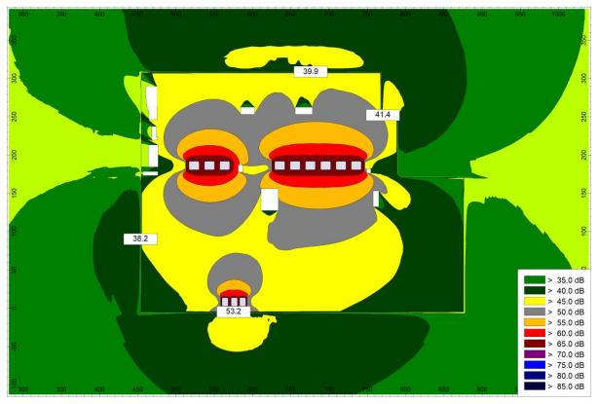图6.2-1 将军庙 750kV变电站一期噪声预测等声级线图
一期预测结果：在采取高抗侧设置声屏障等降噪措施的情况下，将军庙 750kV 变电站本期项目建成投运后，在站界四周围墙外产生的昼、夜间噪声最大贡献值为 53.2dB（A），位于建设高抗处 。昼、夜间噪声均可满足《工业企业厂界环境噪声排放标准》（GB12348-2008）3类标准要求。
本期将军庙750kV变电站750kV出线间隔扩建仅涉及扩建3个750kV出线间隔相关间隔设备、设备支架及基础。变电站内其他电器设备不变，不增加变压器、电容器、电抗器及风机等高噪声设备。因此，变电站间隔扩建声环境影响预测采用类比监测分析方法。
6.2.1.1 类比对象的选择
根据《变电站噪声控制技术导则》（DL/T 1518-2016）；“变电站的最主要噪声源应包括变压器、电抗器、电容器、风机和产生电晕噪声的导体、金具等”。本次变电站间隔扩建工程噪声影响采用类比监测分析方法。从电压等级、主变容量、配电装置布置形式、高抗容量及平面布置等进行比对分析，经过分析比对，本环评选取已完成竣工环保验收并投运的达坂城750kV变电站作为类比对象，分析本项目变电站间隔扩建建成后的声环境影响。类比工程参数分析详见表6.1-1和表6.1-2。
扩建将军庙750kV变电站与类比变电站所处地形相同，均属平坦地形；电压等级均为750kV；站区总平面布置相似，均为三列式布置；750kV主变压器组数及容量相同。扩建将军庙750kV变电站高抗器容量略大，但对声环境影响有限。扩建将军庙750kV变电站围墙内占地面积比类比变电站大，采用达坂城750kV变电站进行类比分析比较保守。由于变电站电压等级、变压器和高抗等噪声源及站区总平面布置是影响声环境的最主要因素，综合上述分析，本次评价选择达坂城750kV变电站作为类比对象是合理可行的。
6.2.1.2 类比监测情况
（1）类比监测项目
监测因子：等效连续A声级
监测频次：每个监测点昼、夜间各监测一次
- 类比监测布点
在达坂城750kV变电站四周厂界外设置10个监测点位,各监测点位置垂直围墙距离1m，监测距地面1.2m高度处的噪声。各监测点分布见图6.2-2。
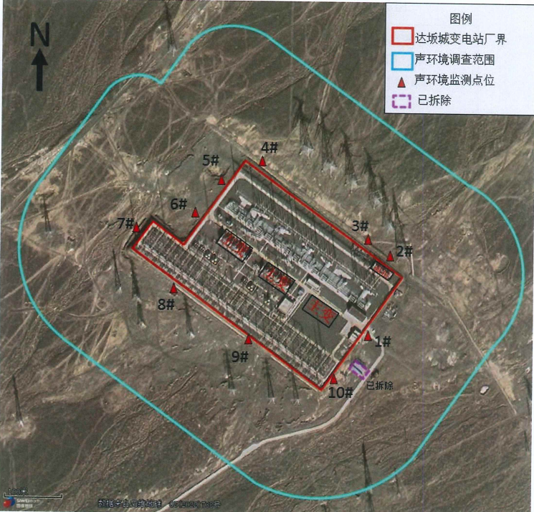
图6. 2- 2 类比的达坂城750kV变电站监测布点示意图

(3)监测单位、时间、监测环境
监测单位、监测时间、监测环境见表6.1-3。
(4)监测方法、监测仪器
1）监测方法
按《工业企业厂界环境噪声排放标准》（GB12348-2008）中的监测方法。
2）监测仪器
监测仪器具体见表6.2-1。监测仪器均在检定有效期内。

表 6.2- 1 声环境监测仪器信息一览表
仪器名称型号及出厂编号 | 技术指标 | 校准/检定证书编号 | 校准  结果
噪声  仪器名称：声级计仪 器型号：AWA6228+  出厂编号：00320114  仪器名称：声校准器  仪器型号：AWA6021A  出厂编号：1023431 | 测量范围：  低量程（20～132）dB(A)  高量程（30～142）dB(A)  频率范围：10Hz-20kHz  声压级：（94.0/114.0）dB  频率范围：1000.0Hz±1Hz | 检定单位：湖北省计量测试技术研究院  证书编号：2023SZ024900534  有效期：2023.05.19-2024.05.18  检定单位：湖北省计量测试技术研究院  证书编号：2023SZ024900636  有效期：2023.06.19-2024.06.18 | 合格
温湿度风速仪  仪器名称： 多功能风  速计  仪器型号：Testo410-2  出厂编号：38584282/005 | 温度  测量范围：-10℃~+50℃  湿度  测量范围：  0%~ 100%（无结露）  风速  测量范围：0.4m/s~20m/s | 校准单位：湖北省计量测试技术研究院  证书编号：2023RG011801459  有效期：2023.06.02-2024.06. 18  检定单位：湖北省气象计量检定站  证书编号：鄂气检 42305074  有效期：2023.05.26-2024.05.25 | 合格

（5）监测工况
监测工况详见表6.1-5。
（6）监测结果
达坂城750kV变电站厂界各监测点噪声类比监测结果见下表。
表 6.2-2 达坂城750kV变电站噪声监测结果
测量点位 |  | 测量距离（m） | 昼间dB（A） | 夜间dB（A）
达坂城750kV变电站 | 东南侧厂界 1#（大门） | 1 | 54.9 | 53.5
达坂城750kV变电站 | 东北侧厂界 2# | 1 | 64. 1 | 54.4
达坂城750kV变电站 | 东北侧厂界 3# | 1 | 63.6 | 54. 1
达坂城750kV变电站 | 东北侧厂界 4# | 1 | 51.2 | 50.2
达坂城750kV变电站 | 西北侧厂界 5# | 1 | 46.2 | 44.5
达坂城750kV变电站 | 西北侧厂界 6# | 1 | 47. 1 | 45.8
达坂城750kV变电站 | 西北侧厂界 7# | 1 | 48.2 | 46.2
达坂城750kV变电站 | 西南侧厂界 8# | 1 | 48.6 | 47.7
达坂城750kV变电站 | 西南侧厂界 9# | 1 | 55.2 | 51.5
达坂城750kV变电站 | 西南侧厂界 10# | 1 | 54. 1 | 51.3
达坂城750kV变电站 | 东南侧厂界 1#（大门） | 1 | 54.9 | 53.5

由类比监测结果可知，类比项目在变电站厂界外1m的噪声监测值，昼间为 46.2～64. 1dB（A）、夜间 44.5～54.4dB（A）。昼间、夜间均满足《工业企业厂界环境噪声排放标准》（GB12348-2008）中3类标准（昼间65dB(A)、夜间55dB(A)）。
6.2.1.3 类比结果分析
本期将军庙750kV变电站750kV出线间隔扩建仅涉及扩建3个750kV出线间隔相关间隔设备、设备支架及基础。变电站内其他电器设备不变，不增加变压器、电容器、电抗器及风机等高噪声设备，本次将军庙750kV变电站750kV出线间隔扩建工程对变电站厂界噪声影响不大。
综合达坂城750kV变电站类比监测结果，可以预计扩建将军庙750kV变电站建成投运后，将军庙750kV变电站扩建750kV出线间隔侧厂界噪声可满足《工业企业厂界环境噪声排放标准》（GB12348-2008）中的3类标准，厂界外评价范围内声环境可满足《声环境质量标准》（GB30968-2008）中的3类标准。

6.2.2输电线路声环境影响类比监测分析
输电线路下的可听噪声主要由导线表面的局部放电(电晕)产生的。一般来说，在干燥天气条件下，导线通常运行在电晕起始电压水平以下，线路上只有很少的电晕源，因而也就不可能造成很大的可听噪声。但在潮湿和下雨天气条件下，因为水滴在导线表面或附近的存在，使局部的电场强度增加，从而产生电晕放电，电晕放电的效应之一则产生了线路的可听噪声。
输电线路下的可听噪声除了和天气条件有关外，还和导线的几何结构有关，即导线截面增大，噪声值降低。当分裂导线的总截面为定值时，所用的次导线根数越多，噪声值就越低。

6.2.2.1单回架空线路
（1）选择类比对象
本项目单回路输电线路以750kV乌蒋Ⅰ线作为类比对象，类比监测数据引用《甘泉堡（含乌彩双线改接至五家渠）750千伏输变电工程建设项目竣工环境保护验收调查报告》中验收监测数据。本项目750kV单回路输电线路与类比对象的可比性分析见表6.1-16。
本项目单回输电线路与750kV乌蒋Ⅰ线单回输电线路电压等级、架设方式以及导线结构均一致，环境条件类似，均处于干燥少雨区域，根据疆内既有750kV输电线路运行数据，750kV输电线路导线架设高度基本一致，因此本项目选择750kV乌蒋Ⅰ线单回输电线路作为类比对象是可行的。
（2）监测单位、监测时间、监测环境条件
《甘泉堡（含乌彩双线改接至五家渠）750千伏输变电工程建设项目竣工环境保护验收调查报告》中验收监测由新疆智检汇安环保科技有限公司于2024年6月23日～26日完成。监测期间的气象条件满足无雨、无雾、无雪的天气条件，并且环境湿度小于80%。监测期间气象参数详见表6.1-17。
监测因子：等效连续A声级
监测频次：每个监测点昼、夜间各监测一次
（3）监测方法、仪器及工况
①监测方法
按《声环境质量标准》（GB3096-2008）中的监测方法。
②监测仪器
监测仪器及相关参数情况见下表。
表6.2-3 监测仪器参数
检测仪器 | 仪器型号 | 编号 | 性能参数 | 检定/校准证书及单位 | 检定/校准有效期
多功能声级计 | AWA5688 | 00308799 | 28～133 dB(A) | JV字24000477号  新疆维吾尔自治区计量测试研究院 | 2024.06.05~2025.06.04
声校准器 | AWA6022A | 2021547 | 94dB(A)±02 | 检定字第202404000522号  中国测试技术研究院 | 2024.04.03~2025.04.02

③运行工况
验收调查期间，750kV乌蒋Ⅰ线单回输电线路运行工况见表6.1-19。
（4）监测布点
监测断面位于750kV乌蒋Ⅰ线084#塔~085#塔之间，根据选定的位置以弧垂最低位置处中相导线对地面投影点为测试起点，沿垂直于线路方向，测点间距为5m，顺序测至距离边导线对地投影点外50m处。在测量最大值时，两相邻监测点的距离应不大于1m。每个点位监测一次，测量离地1.2m处的昼间及夜间噪声。750kV乌蒋I线西南侧35m ~50m处为灌木丛，无法监测，因此西南侧仅监测至边导线对地投影点外30m处。
（5）类比监测结果
单回路输电线路（750kV乌蒋I线084#塔~085#塔)衰减断面噪声监测结果见下表。

表6.2-4 750kV乌蒋I线084#塔~085#塔断面声环境监测结果表 单位：dB(A)
序号 | 监测点位 | 昼间 | 夜间
1 | 乌蒋I线中相导线对地投影点处 | 38 | 38
2 | 乌蒋I线西南侧边导线对地投影点 | 38 | 37
3 | 乌蒋I线西南侧边导线对地投影点外5m处 | 38 | 37
4 | 乌蒋I线西南侧边导线对地投影点外10m处 | 38 | 37
5 | 乌蒋I线西南侧边导线对地投影点外15m处 | 38 | 37
6 | 乌蒋I线西南侧边导线对地投影点外20m处 | 38 | 37
7 | 乌蒋I线西南侧边导线对地投影点外25m处 | 38 | 37
8 | 乌蒋I线西南侧边导线对地投影点外30m处 | 38 | 37
9 | 乌蒋I线东北侧边导线对地投影点处 | 38 | 37
10 | 乌蒋I线东北侧边导线对地投影点外5m处 | 37 | 36
11 | 乌蒋I线东北侧边导线对地投影点外10m处 | 37 | 36
12 | 乌蒋I线东北侧边导线对地投影点外15m处 | 37 | 36
13 | 乌蒋I线东北侧边导线对地投影点外20m处 | 37 | 36
14 | 乌蒋I线东北侧边导线对地投影点外25m处 | 37 | 36
15 | 乌蒋I线东北侧边导线对地投影点外30m处 | 37 | 36
16 | 乌蒋I线东北侧边导线对地投影点外35m处 | 37 | 36
17 | 乌蒋I线东北侧边导线对地投影点外40m处 | 37 | 36
18 | 乌蒋I线东北侧边导线对地投影点外45m处 | 37 | 36
19 | 乌蒋I线东北侧边导线对地投影点外50m处 | 37 | 36

由类比监测结果可知，类比项目在线路边导线外50m范围内的噪声水平昼间为37～38dB(A)、夜间36～38dB(A)。昼间、夜间均满足《声环境质量标准》（GB3096-2008）中2类标准（昼间60dB(A)、夜间50dB(A)）、4a类标准（昼间70dB(A)、夜间55dB(A)）。类比得出本项目输电线路投运后单回线路沿线声环境可满足《声环境质量标准》（GB3096-2008）中相应功能区的标准限值（2类、4a类）要求。

6.2.2.2双回架空线路
（1）选择类比对象
本项目双回输电线路以彩渠Ⅰ线、乌彩二线同塔双回输电线路作为类比对象。本项目750kV双回输电线路与类比对象的可比性分析见下表。

表6.2-5 本项目双回路输电线路与类比对象相关情况比较表
项目 |  | 本项目 | 类比工程(彩渠Ⅰ线、乌彩二线) | 结果
电压等级 |  | 750kV | 750kV | 相同
架线型式 |  | 双回路 | 双回路 | 相同
架线高度 |  | 双回线路最下层导线高度在22m以上，与彩渠Ⅰ线、乌彩二线基本一致 | 最下层导线对地高度约为22m | 接近
排列方式 |  | 鼓型排列 | 鼓型排列 | 相同
导线结构 | 导线型号 | JL3/G1A-400/50 | JL/G1A-400/50 | 相同
导线结构 | 子导线外径 | 27.6mm | 27.6mm | 相同
导线结构 | 子导线分裂数 | 6 | 6 | 相同
导线结构 | 分裂间距 | 400mm | 400mm | 相同
环境条件 | 区域地形 | 平地、裸岩石砾地 | 平地、田地 | 相近
环境条件 | 气候条件 | 干燥少雨 | 干燥少雨 | 相同
环境条件 | 地理位置 | 昌吉回族自治州 | 昌吉回族自治州 | 相同
运行工况 |  | / | 详见表6.2-7 | 正常

根据上表类比可行性分析内容，本项目双回输电线路与彩渠Ⅰ线、乌彩二线同塔双回输电线路电压等级、架设方式、导线结构以及环境条件均一致，750kV双回输电线路导线架设高度相差不大，因此本项目选择彩渠Ⅰ线、乌彩二线同塔双回输电线路作为类比对象是可行的。
（2）监测单位、监测时间、监测环境条件
监测单位：武汉中电工程检测有限公司
监测时间：2024年12月21日
监测环境条件：多云、-18.3~-8.2℃，湿度：41.6~43.2%，风速0.5~0.9m/s。
监测因子：等效连续A声级
监测频次：每个监测点昼、夜间各监测一次
（3）监测方法、仪器及工况
①监测方法
按《环境影响评价技术导则 输变电》（HJ24-2020）及《声环境质量标准》（GB3096-2008）中的监测方法。
②监测仪器
监测仪器及相关参数情况见下表。

表6.2-6 监测仪器参数
仪器名称型号及出厂编号 | 技术指标 | 校准/检定证书编号 | 检定  结果
噪声  仪器名称：声级计  仪器型号：AWA6228+  出厂编号：10348060  仪器名称：声校准器  仪器型号：AWA6021A  出厂编号：1010665 | 测量范围：  低量程（20～132）dB(A)  高量程（30～142）dB(A)  频率范围：10Hz-20kHz  声压级：  （94.0/114.0）dB  频率范围：1000.0Hz±1Hz | 检定单位：湖北省计量测试技术研究院  证书编号：2024SZ024900222  有效期：2024.03.27-2025.03.26  检定单位：湖北省计量测试技术研究院  证书编号：2024SZ041400358  有效期：2024.05.15-2025.05.14 | 合格
温湿度风速仪  仪器名称：多功能风速计  仪器型号：Testo410-2  出厂编号：38596028/0623 | 温度  测量范围：-10℃~+50℃  湿度  测量范围：0% ~100%（无结露）  风速  测量范围：0.4m/s~20m/s | 校准单位：湖北省计量测试技术研究院  证书编号：2024RG011801413  有效期：2024.06.14-2025.06.13  检定单位：湖北省气象计量检定站  证书编号：鄂气检42406079  有效期：2024.06.21-2025.06.20 | 合格

③运行工况
验收调查期间，750kV彩渠I线、乌彩二线运行工况见下表。
表6.2-7 750kV彩渠I线、乌彩二线运行工况
线路名称 | 调查  日期 | 电压（kV） | 电流（A） | 有功（MW） | 无功（Mvar）
彩渠I线 | 2024年12月21日 | 772.01～781.43 | 146.74～961.71 | -168.02～1136.58 | 66.17～211.89
乌彩二线 | 2024年12月21日 | 773.24～779.53 | 187.64～896.57 | 226.84～1048.46 | 58.18～187.48

（4）监测布点
监测断面位于750kV彩渠Ⅰ线69#～70#、乌彩二线93#～94#杆塔之间，以输电线路弧垂最低位置档距对应两铁塔中央连线对地投影点为测试原点，沿垂直于线路方向进行，监测间距为5m，测至边导线弧垂正下方地面投影处，再每间距5m设置1个监测点，测至边导线外50m处。测量离地1.2m处的昼间及夜间噪声。
（5）类比监测结果
同塔双回输电线路（750kV彩渠Ⅰ线69#～70#、乌彩二线93#～94#杆塔）衰减断面噪声监测结果见下表。

表6.2-8 输电线路产生的噪声监测值(彩渠Ⅰ线、乌彩二线)
监测点位 |  | 监测值dB(A) |  | 备注
 |  | 昼间 | 夜间 | 备注
彩渠Ⅰ线69#～70#、乌彩二线93#～94#杆塔之间监测断面 | 与线路中心投影距离0m | 36.2 | 35.4 | 750kV彩渠Ⅰ线69#~70#、乌彩二线93#~94#塔段线路，双回路架设，线行宽30m，导线鼓型排列，线高22m，导线6分裂，从线路中心向南方向展开
彩渠Ⅰ线69#～70#、乌彩二线93#～94#杆塔之间监测断面 | 与线路中心投影距离5m | 36.3 | 35.3
彩渠Ⅰ线69#～70#、乌彩二线93#～94#杆塔之间监测断面 | 与线路中心投影距离10m | 36.1 | 35.4
彩渠Ⅰ线69#～70#、乌彩二线93#～94#杆塔之间监测断面 | 与线路中心投影距离15m（边导线下） | 35.9 | 35.1
彩渠Ⅰ线69#～70#、乌彩二线93#～94#杆塔之间监测断面 | 边导线外5m | 35.7 | 35.0
彩渠Ⅰ线69#～70#、乌彩二线93#～94#杆塔之间监测断面 | 边导线外10m | 35.5 | 34.8
彩渠Ⅰ线69#～70#、乌彩二线93#～94#杆塔之间监测断面 | 边导线外15m | 35.8 | 34.9
彩渠Ⅰ线69#～70#、乌彩二线93#～94#杆塔之间监测断面 | 边导线外20m | 35.6 | 34.7
彩渠Ⅰ线69#～70#、乌彩二线93#～94#杆塔之间监测断面 | 边导线外25m | 35.5 | 34.5
彩渠Ⅰ线69#～70#、乌彩二线93#～94#杆塔之间监测断面 | 边导线外30m | 35.3 | 34.6
彩渠Ⅰ线69#～70#、乌彩二线93#～94#杆塔之间监测断面 | 边导线外35m | 35.4 | 34.3
彩渠Ⅰ线69#～70#、乌彩二线93#～94#杆塔之间监测断面 | 边导线外40m | 35.2 | 34.4
彩渠Ⅰ线69#～70#、乌彩二线93#～94#杆塔之间监测断面 | 边导线外45m | 35.1 | 34.2
彩渠Ⅰ线69#～70#、乌彩二线93#～94#杆塔之间监测断面 | 边导线外50m | 34.9 | 34.1
由类比监测结果可知，类比项目在线路边导线外50m范围内的噪声水平昼间为34.9～36.3dB（A）、夜间34.1～35.4dB（A）。昼间、夜间均满足《声环境质量标准》（GB3096-2008）中2类标准（昼间60dB(A)、夜间50dB(A)）、4a类标准（昼间70dB(A)、夜间55dB(A)）。类比得出本项目输电线路投运后双回线路沿线声环境可满足《声环境质量标准》（GB3096-2008）中相应功能区的标准限值（2类、4a类）要求。

6.2.2.3并行单回架空线路
（1）选择类比对象
本项目并行单回路输电线路以750kV彩渠Ⅱ线和750kV渠蒋II线并行单回输电线路作为类比对象，类比监测数据引用《甘泉堡（含乌彩双线改接至五家渠）750千伏输变电工程建设项目竣工环境保护验收调查报告》中验收监测数据。本项目750kV并行单回路输电线路与类比对象的可比性分析见表6.1-30。
本项目单回输电线路与750kV彩渠Ⅱ线、750kV渠蒋II线电压等级、架设方式、导线结构以及环境条件均一致，根据疆内既有750kV输电线路运行数据，750kV输电线路导线架设高度基本一致，因此本项目选择750kV彩渠Ⅱ线、750kV渠蒋II线并行单回输电线路作为类比对象是可行的。
（2）监测单位、监测时间、监测环境条件
《甘泉堡（含乌彩双线改接至五家渠）750千伏输变电工程建设项目竣工环境保护验收调查报告》中验收监测由新疆智检汇安环保科技有限公司于2024年6月23日～26日完成。监测期间的气象条件满足无雨、无雾、无雪的天气条件，并且环境湿度小于80%。监测期间气象参数详见表6.1-17。
监测因子：等效连续A声级
监测频次：每个监测点昼、夜间各监测一次
（3）监测方法、仪器及工况
①监测方法
按《声环境质量标准》（GB3096-2008）中的监测方法。
②监测仪器
监测仪器及相关参数情况见表6.2-3。
③运行工况
验收调查期间，750kV彩渠Ⅱ线、750kV渠蒋II线运行工况见表6.1-31。
（4）监测布点
监测断面位于750kV彩渠Ⅱ线005#塔~006#塔、750kV渠蒋II线005#塔~006#塔之间。根据选定的位置以弧垂最低位置处渠蒋II线中相导线对地面投影点为测试起点，沿垂直于线路方向向线路两侧进行监测布点，测点间距为5m，向南展开（远离并行侧方向）监测至渠蒋II线南侧边导线对地投影点外50m处。向北展开（靠近并行侧方向）监测至彩渠Ⅱ线北侧边导线对地投影点外50m处。在测量最大值时，两相邻监测点的距离应不大于1m。每个点位监测一次，测量离地1.2m处的昼间及夜间噪声。
（5）类比监测结果
并行单回路输电线路（750kV彩渠Ⅱ线005#塔~006#塔、750kV渠蒋II线005#塔~006#塔）衰减断面噪声监测结果见下表。
表6.2-9 750kV彩渠Ⅱ线和750kV并行断面声环境监测结果表 单位：dB(A)
序号 | 监测点位 | 昼间 | 夜间
1 | 渠蒋II线南侧边导线对地投影点 | 37 | 36
2 | 渠蒋II线南侧边导线对地投影点外南侧5m处 | 37 | 36
3 | 渠蒋II线南侧边导线对地投影点外南侧10m处 | 36 | 36
4 | 渠蒋II线南侧边导线对地投影点外南侧15m处 | 36 | 36
5 | 渠蒋II线南侧边导线对地投影点外南侧20m处 | 37 | 35
6 | 渠蒋II线南侧边导线对地投影点外南侧25m处 | 36 | 36
7 | 渠蒋II线南侧边导线对地投影点外南侧30m处 | 37 | 36
8 | 渠蒋II线南侧边导线对地投影点外南侧35m处 | 37 | 36
9 | 渠蒋II线南侧边导线对地投影点外南侧40m处 | 36 | 36
10 | 渠蒋II线南侧边导线对地投影点外南侧45m处 | 36 | 36
11 | 渠蒋II线南侧边导线对地投影点外南侧50m处 | 37 | 36
12 | 渠蒋II线南侧边导线对地投影点外北侧5m处 | 35 | 36
13 | 渠蒋II线南侧边导线对地投影点外北侧10m处 | 37 | 35
14 | 渠蒋II线南侧边导线对地投影点外北侧15m处 | 36 | 36
15 | 渠蒋II线中相导线对地投影点处 | 37 | 36
16 | 渠蒋II线中相导线对地投影点外北侧5m处 | 36 | 36
17 | 渠蒋Ⅱ线中相导线对地投影点外北侧10m处 | 35 | 35
18 | 渠蒋Ⅱ线中相导线对地投影点外北侧15m处 | 36 | 36
19 | 渠蒋Ⅱ线中相导线对地投影点外北侧20m处（渠蒋Ⅱ线北侧边导线对地投影点处） | 36 | 36
20 | 渠蒋Ⅱ线中相导线对地投影点外北侧25m处 | 36 | 36
21 | 渠蒋Ⅱ线中相导线对地投影点外北侧30m处 | 37 | 36
22 | 渠蒋Ⅱ线中相导线对地投影点外北侧35m处 | 36 | 36
23 | 渠蒋Ⅱ线中相导线对地投影点外北侧40m处 | 37 | 36
24 | 渠蒋Ⅱ线中相导线对地投影点外北侧45m处 | 36 | 36
25 | 渠蒋Ⅱ线中相导线对地投影点外北侧50m处 | 36 | 36
26 | 渠蒋Ⅱ线中相导线对地投影点外北侧55m处 | 35 | 36
27 | 渠蒋Ⅱ线中相导线对地投影点外北侧60m处 | 37 | 35
28 | 渠蒋Ⅱ线中相导线对地投影点外北侧65m处 | 36 | 35
29 | 渠蒋Ⅱ线中相导线对地投影点外北侧70m处 | 37 | 36
30 | 渠蒋Ⅱ线中相导线对地投影点外北侧75m处 | 36 | 36
31 | 渠蒋Ⅱ线中相导线对地投影点外北侧80m处（彩渠Ⅱ线南侧边导线对地投影点处） | 35 | 35
32 | 彩渠Ⅱ线南侧边导线对地投影点外北侧5m处 | 37 | 36
33 | 彩渠Ⅱ线南侧边导线对地投影点外北侧10m处 | 36 | 36
34 | 彩渠Ⅱ线南侧边导线对地投影点外北侧15m处 | 36 | 36
35 | 彩渠Ⅱ线中相导线对地投影点处 | 36 | 36
36 | 彩渠Ⅱ线中相导线对地投影点外北侧5m处 | 37 | 36
37 | 彩渠Ⅱ线中相导线对地投影点外北侧10m处 | 36 | 36
38 | 彩渠Ⅱ线中相导线对地投影点外北侧15m处 | 37 | 36
39 | 彩渠Ⅱ线北侧边导线对地投影点处 | 37 | 36
40 | 彩渠Ⅱ线北侧边导线对地投影点外5m处 | 35 | 36
41 | 彩渠Ⅱ线北侧边导线对地投影点外10m处 | 36 | 36
42 | 彩渠Ⅱ线北侧边导线对地投影点外15m处 | 36 | 36
43 | 彩渠Ⅱ线北侧边导线对地投影点外20m处 | 36 | 36
44 | 彩渠Ⅱ线北侧边导线对地投影点外25m处 | 36 | 36
45 | 彩渠Ⅱ线北侧边导线对地投影点外30m处 | 36 | 36
46 | 彩渠Ⅱ线北侧边导线对地投影点外35m处 | 36 | 36
47 | 彩渠Ⅱ线北侧边导线对地投影点外40m处 | 36 | 36
48 | 彩渠Ⅱ线北侧边导线对地投影点外45m处 | 36 | 36
49 | 彩渠Ⅱ线北侧边导线对地投影点外50m处 | 37 | 35
由类比监测结果可知，类比项目在线路边导线外50m范围内的噪声水平昼间为35～37dB(A)、夜间35～36dB(A)。昼间、夜间均满足《声环境质量标准》（GB3096-2008）中2类标准（昼间60dB(A)、夜间50dB(A)）、4a类标准（昼间70dB(A)、夜间55dB(A)）。类比得出本项目输电线路投运后并行单回线路沿线声环境可满足《声环境质量标准》（GB3096-2008）中相应功能区的标准限值（2类、4a类）要求。

6.2.2.4单回交叉跨越架空线路
（1）选择类比对象
本项目750kV单回路输电线路交叉跨越以750kV彩渠Ⅰ线037#~038#交叉跨越750kV渠蒋Ⅱ线路作为类比对象，类比监测数据引用《甘泉堡（含乌彩双线改接至五家渠）750千伏输变电工程建设项目竣工环境保护验收调查报告》中验收监测数据。本项目750kV交叉跨越单回路输电线路与类比对象的可比性分析见表6.1-40。
本项目750kV单回输电线路交叉跨越架线型式与750kV彩渠Ⅰ线、750kV彩渠Ⅱ线电压等级、架设方式、导线结构以及环境条件均一致，根据疆内既有750kV输电线路运行数据，750kV输电线路导线架设高度基本一致，因此本项目选择750kV彩渠Ⅰ线、750kV彩渠Ⅱ线交叉跨越单回输电线路作为类比对象是可行的。
（2）监测单位、监测时间、监测环境条件
《甘泉堡（含乌彩双线改接至五家渠）750千伏输变电工程建设项目竣工环境保护验收调查报告》中验收监测由新疆智检汇安环保科技有限公司于2024年6月23日～26日完成。监测期间的气象条件满足无雨、无雾、无雪的天气条件，并且环境湿度小于80%。监测期间气象参数详见表6.1-17。
监测因子：等效连续A声级
监测频次：每个监测点昼、夜间各监测一次
（3）监测方法、仪器及工况
①监测方法
按《环境影响评价技术导则 输变电》（HJ24-2020）及《声环境质量标准》（GB3096-2008）中的监测方法。
②监测仪器
监测仪器及相关参数情况见表6.2-3。
③运行工况
监测期间运行工况见表6.1-41。
（4）监测布点
监测布点：750kV彩渠Ⅰ线（原乌彩I线）113#~114#与750kV彩渠Ⅱ线091#~092#交叉跨越断面。
（5）类比监测结果
750kV单回输电线路交叉跨越（750kV彩渠Ⅰ线（原乌彩I线）113#塔~114#塔与750kV彩渠Ⅱ线091#塔~092#塔交叉跨越断面）衰减断面噪声监测结果见下表。
表6.2-10 彩渠Ⅰ线与彩渠Ⅱ线交叉跨越断面声环境监测结果表 单位：dB(A)
序号 | 监测点位 | 昼间 | 夜间
1 | 彩渠Ⅱ线与彩渠I线中相导线交点对地投影点处 | 37 | 37
2 | 彩渠Ⅱ线与彩渠I线北侧边导线交点对地投影点处 | 37 | 37
3 | 彩渠Ⅱ线与彩渠I线北侧边导线交点对地投影点北侧外5m处 | 36 | 35
4 | 彩渠Ⅱ线与彩渠I线北侧边导线交点对地投影点北侧外10m处 | 36 | 36
5 | 彩渠Ⅱ线与彩渠I线北侧边导线交点对地投影点北侧外15m处 | 36 | 36
6 | 彩渠Ⅱ线与彩渠I线北侧边导线交点对地投影点北侧外20m处 | 36 | 35
7 | 彩渠Ⅱ线与彩渠I线北侧边导线交点对地投影点北侧外25m处 | 37 | 36
8 | 彩渠Ⅱ线与彩渠I线北侧边导线交点对地投影点北侧外30m处 | 36 | 36
9 | 彩渠Ⅱ线与彩渠I线北侧边导线交点对地投影点北侧外35m处 | 36 | 36
10 | 彩渠Ⅱ线与彩渠I线北侧边导线交点对地投影点北侧外40m处 | 36 | 36
11 | 彩渠Ⅱ线与彩渠I线北侧边导线交点对地投影点北侧外45m处 | 36 | 36
12 | 彩渠Ⅱ线与彩渠I线北侧边导线交点对地投影点北侧外50m处 | 36 | 36
13 | 彩渠Ⅱ线与彩渠I线南侧边导线交点对地投影点处 | 37 | 36
14 | 彩渠Ⅱ线与彩渠I线南侧边导线交点对地投影点南侧外5m处 | 36 | 36
15 | 彩渠Ⅱ线与彩渠I线南侧边导线交点对地投影点南侧外10m处 | 37 | 36
16 | 彩渠Ⅱ线与彩渠I线南侧边导线交点对地投影点南侧外15m处 | 36 | 36
17 | 彩渠Ⅱ线与彩渠I线南侧边导线交点对地投影点南侧外20m处 | 36 | 36
18 | 彩渠Ⅱ线与彩渠I线南侧边导线交点对地投影点南侧外25m处 | 37 | 37
19 | 彩渠Ⅱ线与彩渠I线南侧边导线交点对地投影点南侧外30m处 | 37 | 37
20 | 彩渠Ⅱ线与彩渠I线南侧边导线交点对地投影点南侧外35m处 | 37 | 37
21 | 彩渠Ⅱ线与彩渠I线南侧边导线交点对地投影点南侧外40m处 | 36 | 36
22 | 彩渠Ⅱ线与彩渠I线南侧边导线交点对地投影点南侧外45m处 | 36 | 36
23 | 彩渠Ⅱ线与彩渠I线南侧边导线交点对地投影点南侧外50m处 | 36 | 36

由类比监测结果可知，类比项目在线路边导线外50m范围内的噪声水平昼间为36～37dB（A）、夜间35～37dB（A）。昼间、夜间均满足《声环境质量标准》（GB3096-2008）中2类标准（昼间60dB(A)、夜间50dB(A)）、4a类标准（昼间70dB(A)、夜间55dB(A)）。类比得出本项目输电线路投运后750kV单回路输电线路交叉跨越处声环境可满足《声环境质量标准》（GB3096-2008）中相应功能区的标准限值（2类、4a类）要求。

6.2.3声环境保护目标
线路声评价范围内无声环境保护目标，不存在对声环境保护目标的影响。

6.2.4声环境影响评价结论
(1)750kV变电站
本期将军庙750kV变电站750kV出线间隔扩建对变电站厂界噪声影响不大，750kV出线间隔扩建侧厂界噪声可满足《工业企业厂界环境噪声排放标准》（GB12348-2008）中的3类标准。
(2)输电线路
本项目750kV输电线路建成运行后产生的噪声贡献值对线路沿线的声环境影响较小，线路运行后能够满足本项目线路区域相应类别声环境评价标准要求。
线路声评价范围内无声环境保护目标，不存在对声环境保护目标的影响。

水环境影响分析
(1)变电站水环境影响分析
本期将军庙750kV变电站仅涉及750kV间隔扩建，不新增劳动定员及生活污水。将军庙750kV变电站750kV扩建间隔建成投运后，对当地水环境影响没有影响。
(2)输电线路水环境影响分析
本项目输电线路运行期无废污水产生，故对水环境无影响。

固体废物影响分析
(1)变电站
将军庙750kV变电站仅涉及750kV出线间隔扩建，运行期变电站扩建间隔在检修过程中会产生少量报废零部件，根据《固体废物分类与代码目录》(生态环境部公告2024年第4号)，报废零部件属于SW17可再生类废物，一般固废代码为“900-013-S17”，报废零部件集中收集后交由国网新疆电力有限公司物资回收部门进行回收综合利用。
(2)输电线路
本项目输电线路正常运行期无固体废物产生，对环境无影响。在检修过程中会产生少量报废零部件，根据《固体废物分类与代码目录》(生态环境部公告2024年第4号)，报废零部件属于SW17可再生类废物，一般固废代码为“900-013-S17”，报废零部件集中收集后交由国网新疆电力有限公司物资回收部门进行回收综合利用。检修过程中产生的少量生活垃圾集中收集后，清运至最近的生活垃圾转运站，由环卫部门统一处置。

环境保护措施及其技术、经济论证

生态保护措施及污染控制措施分析

7.1.1设计阶段
(1)本项目选址、选线及设计时已充分听取沿线相关部门意见，远离民房密集分布区和避让各类自然保护区、城镇规划区等环境敏感区域，尽量减少项目的环境影响。
(2)合理选择导线、金具、绝缘子串，优化加工工艺，防止电晕放电噪声。
(3)本项目采取的电磁防护措施主要有：
1) 合理选择导线、金具、绝缘子串；优化金具结构，保证金具的一致性以及金具外观光洁，产品外表面采用抛光处理，保证金具在正常使用状态不出现电晕。适当加大均压屏蔽环的管径和环的直径采用多均压屏蔽环措施，同时，提高均压屏蔽环表面加工光洁度。
2)750kV进出线部分适当加大均压环管径以增加耐张串屏蔽环的屏蔽范围，可避免其电晕放电。
3)优化输电线路的导线特性，如提高表面光洁度等，以减少日后运行期的电磁、声环境影响。
4)输电线路与公路、电力线路交叉跨越时，严格按照有关规范要求留出足够净空距离，以满足被跨越设施正常运行及安全防护距离要求。
5)架空输电线路经过耕地、园地、牧草地、畜禽饲养地、养殖水面、道路等场所，单回输电线路导线对地距离不低于16.4m、双回输电线路导线对地距离不低于16.8m、单回输电线路并行段导线对地距离不低于16.2m，本项目3条单回输电线路交叉跨越处导线对地距离不低于18m（设计最小值），将军庙~木垒Ⅱ回单回输电线路交叉跨越处导线对地距离不低于29m（设计最小值）。
(4)本项目采取的预防短路和倒塔及其危害所采取的措施主要有：
1) 在设计上严格按规范要求设计，在导线与树木、建筑之间留够足够的净空，确保在出现30年及其以内一遇气象条件（大风、覆冰）时，不会出现短路和倒塔现象。
2) 在线路路径选择时尽量避开不良地质现象，按线路通过地区最高地震烈度设计铁塔及其基础，确保不会因地震等地质灾害而出现倒塔现象。
3) 安装继电保护装置，当出现倒塔和短路时能及时断电（0.1s以内），避免倒塔和短路时由于线路通电对当地环境产生危害（火灾、人和动物触电等）。

7.1.2施工期生态保护措施

7.1.2.1总体措施
(1)生态保护意识教育
根据《中华人民共和国野生动物保护法》《中华人民共和国野生植物保护条例》《中华人民共和国陆生野生动物保护实施条例》等法律及条例，加强对施工人员的环境保护意识教育，要求文明施工，不得滥采滥挖滥伐，不得捡拾鸟卵、捕捉野生动物及其幼体等。
(2)划定施工范围
根据工程施工点位，合理划定施工范围，施工必须设置围栏，禁止随意扩大施工范围。
(3)施工组织方式优化
合理安排工期，避免大风天气施工，提高施工效率，缩短施工时间，减少生态影响；可根据天气情况及时调整施工工序，工序布设紧凑合理，避免因工序安排不当而造成的大面积地表裸露，将水土流失控制在最低程度。
(4)加强施工人员管理
加强施工人员管理，尽可能减少进入施工区域的施工人员，尽可能缩短施工人员在施工期内的停留时间，禁止施工人员打猎、捡拾鸟卵。
(5)定期清理污染物
生活垃圾和建筑垃圾集中收集、分类处理，不得随意丢弃。施工现场使用带油料的机械器具，应采取措施防止油料跑、冒、滴、漏，防止对土壤和地下水造成污染。

7.1.2.2植物保护措施
本项目输电线路所经区域土地利用类型为裸岩石砾地。项目区域属于中温带大陆性干旱气候区，项目区沿线多年平均降水量仅176mm，年均蒸发量高达1531mm，蒸发量远大于降水量，自然降水无法满足植被生长要求；同时项目区土壤类型以棕漠土为主，棕漠土有机质含量低，局部盐渍化，现状植被不足10% ，也不满足人工植被生长要求，不适合配置植物措施。根据项目区域环境特点，本项目植物保护措施以预防为主，主要采取以下植物保护措施：
(1)根据奇台县林业和草原局及准东经济技术开发区水务局复函，项目区域已发放草原使用证，因此本项目开工前需按照林业和草原有关法律法规办理使用草地审批手续并缴纳相关费用。
(2)合理规划、设计施工便道及场地，施工道路两侧采用限行桩限界，机械施工便道宽度不得大于4.0m，并要求各种机械和车辆固定行车路线，不能随意下道行驶或另开辟便道，以保证周围地表和植被不受破坏。
(3)材料运输过程中对施工道路及人抬道路进行合理的选择，施工运输道路一般为单行道，尽量避免过多扰动原地貌，避免在植被完好的地段进行道路修筑工作。对运至塔位的塔材，选择合适的位置进行堆放，减少场地的占用。
(4)施工时应在工期安排上合理有序，先设置围栏措施，后进行工程建设，尽量减少对地表和植被的破坏，除施工必须不得不铲除或碾压植被外，不允许以其他任何理由铲除植被，以减少对生态环境的破坏。
(5)塔基开挖土方用于施工结束后基坑回填，临时堆土采取四周拦挡、下铺上盖的措施，回填后及时整平。施工中要严格控制临时占地，减少破坏原地貌、植被的面积。
(6)基坑开挖尽量保持坑壁成形完好，并做好临时堆土的挡护及苫盖，基础坑开挖好后应尽快浇筑混凝土。
(7)严格控制施工范围，采取围栏围护、彩条旗限界及限行桩限界措施，尽量控制作业面，施工后期对各类站场及除留作检修道路的施工便道予以土地平整、施工迹地恢复。
(8)在塔基基础及杆塔等施工完毕后，应按设计要求立即对塔基基础周边开挖部分进行平整夯实，以减少水土流失；对作业区、牵张场等施工扰动区地表进行平整，必要时进行洒水增湿，以便自然植被的生长恢复。

7.1.2.3动物保护措施
(1)提高施工人员的保护意识，严禁捕猎野生动物。施工人员必须遵守《中华人民共和国野生动物保护法》。施工前对施工人员进行宣传教育，严禁捕猎野生动物在施工过程中如遇到要尽量保护野生动物。
(2)禁止施工人员和当地居民捕杀动物。对施工人员进行法律知识宣传教育，在工地及周边设立爱护野生动植物的宣传牌。
(3)管理单位要加强与当地林业部门的联系，发现珍稀保护动物伤害事故，应尽快通知林业主管部门，或者是野生动物管理机构的人员，依法依规进行处理。林业部门加大对野生动物盗猎情况的侦查行动，杜绝违法犯罪事件的发生。

7.1.2.4水土保持措施
根据本项目水土保持方案报告书内容，在对主体工程设计进行分析评价的基础上，提出需要补充、完善和细化的防治措施，结合界定的水土保持工程，提出水土流失防治措施体系和总体布局。在分区布设防治措施时，注重各自分区的水土流失特点以及相应的防治措施、防治重点和要求，并且注重各防治分区的关联性、系统性和科学性。本项目水土流失防治措施见下表。
表7.1-1 水土流失防治措施总体布局表
防 治 区 |  |  | 措 施
荒漠  平原区 | 变电站 | 间隔扩建区 | 工程措施 | 碎石剥离 、铺设碎石
荒漠  平原区 | 变电站 | 间隔扩建区 | 临时措施 | 人工拍实土方
荒漠  平原区 | 变电站 | 施工营地 | 工程措施 | 土地平整
荒漠  平原区 | 变电站 | 施工营地 | 临时措施 | 密 目网苫盖、洒水
荒漠  平原区 | 输电  线路 | 塔基及施工场地区 | 工程措施 | 土地平整
荒漠  平原区 | 输电  线路 | 塔基及施工场地区 | 临时措施 | 泥浆沉淀池 、密 目网苫盖、洒水
荒漠  平原区 | 输电  线路 | 牵张场区 | 工程措施 | 土地平整
荒漠  平原区 | 输电  线路 | 牵张场区 | 临时措施 | 彩条布铺垫、围栏围护、洒水
荒漠  平原区 | 输电  线路 | 跨越施工场地区 | 工程措施 | 土地平整
荒漠  平原区 | 输电  线路 | 施工道路区 | 工程措施 | 土地平整
荒漠  平原区 | 输电  线路 | 施工道路区 | 临时措施 | 限行桩限界、洒水

7.1.2.5防沙治沙措施
- 施工期应尽量利用已有老路，不随意开辟新的施工便道。
- 施工过程中施工道路两侧采取限行桩限界、牵张场区采取围栏围护等临时措施以减少临时占地破坏植被及戈壁砾幕层。划定施工活动范围，严格控制和管理运输车辆及重型机械的运行线路和范围，不得离开运输道路随意行驶，由专人负责，以防破坏土壤和地表植被，造成水土流失，加剧土地沙漠化。
- 严格按照设计的塔基占地面积、基础型式等要求开挖，避免大开挖土方的大量运输和回填。
- 基坑开挖土方临时堆土区采取下铺上盖措施，并定期洒水抑尘；施工生产生活区、塔基及施工场地区、牵张场区及施工道路区等施工临时占地区域均采取洒水降尘措施防止水土流失和土地沙化。
- 在塔基基础施工完成，以及杆塔立完后，应按设计要求对塔基基础、塔杆根部进行压实平整，防止加剧土地沙化现象。
- 控制施工扰动面积，尽量减少开挖量和开挖裸露面，施工结束后及时进行迹地恢复，减少地表裸露时间，减少水土流失。
- 制订防沙治沙措施实施计划，按要求时限落实。本项目防沙治沙措施实施计划详见下表：
表7.1-2 防沙治沙措施实施计划表
防 治 区 |  | 措 施 | 责任主体 | 完成时限
变电站 | 间隔扩建区 | 碎石剥离 | 施工单位落实，建设单位和工程监理单位监督 | 2026年8月
变电站 | 间隔扩建区 | 铺设碎石 | 施工单位落实，建设单位和工程监理单位监督 | 2027年12月
变电站 | 间隔扩建区 | 人工拍实土方 | 施工单位落实，建设单位和工程监理单位监督 | 施工过程中
变电站 | 施工营地 | 土地平整 | 施工单位落实，建设单位和工程监理单位监督 | 2027年12月
变电站 | 施工营地 | 密 目网苫盖、洒水 | 施工单位落实，建设单位和工程监理单位监督 | 施工过程中
输电  线路 | 塔基及施工场地区 | 土地平整 | 施工单位落实，建设单位和工程监理单位监督 | 2027年12月
输电  线路 | 塔基及施工场地区 | 泥浆沉淀池 、密 目网苫盖、洒水 | 施工单位落实，建设单位和工程监理单位监督 | 施工过程中
输电  线路 | 牵张场区 | 土地平整 | 施工单位落实，建设单位和工程监理单位监督 | 2027年12月
输电  线路 | 牵张场区 | 彩条布铺垫、围栏围护、洒水 | 施工单位落实，建设单位和工程监理单位监督 | 施工过程中
输电  线路 | 跨越施工场地区 | 土地平整 | 施工单位落实，建设单位和工程监理单位监督 | 2027年12月
输电  线路 | 施工道路区 | 土地平整 | 施工单位落实，建设单位和工程监理单位监督 | 2027年12月
输电  线路 | 施工道路区 | 限行桩限界 | 施工单位落实，建设单位和工程监理单位监督 | 2026年8月
输电  线路 | 施工道路区 | 洒水 | 施工单位落实，建设单位和工程监理单位监督 | 施工过程中

采取以上防护措施后，本项目建设不会造成荒漠化土地的扩大与蔓延。

7.1.3施工期污染控制措施

7.1.3.1环境空气污染防治措施
(1)变电站
1) 合理组织施工，尽量避免扬尘二次污染。
2) 施工临时堆土集中、合理堆放，遇干燥、大风天气时应进行洒水，并用防尘网苫盖，对进站道路适时洒水。
3) 对可能产生扬尘的材料，在运输时用防水布覆盖。
4) 进出场地的车辆应限制车速。
5) 施工结束后，进行土地平整、间隔扩建处回覆碎石。
(2)输电线路
1) 施工临时堆土集中、合理堆放，遇干燥、大风天气时用防尘网苫盖。
2) 运输车辆应限制车速。
3) 施工结束后，进行土地平整，塔基基础回填后清理平整场地，防治扬尘。

7.1.3.2水污染防治措施
(1)变电站
1)在施工场地附近设置施工废水沉淀池，处理将施工过程中产生的废水经沉淀后回用，不外排；基础浇筑采用商砼；
2)将军庙750kV变电站西侧施工营地设置移动式环保厕所及防渗污水收集池用于生活排污，食堂废水经隔油隔渣池后和洗漱用水排入防渗污水收集池，集中收集后定期委托环卫部门清运至最近的污水处理厂处理，不外排。
(2)输电线路
输电线路施工人员食宿位于将军庙750kV变电站旁的施工营地；对于输电线路沿线施工场地可设置移动式环保厕所，污水收集后委托环境部门定期清运处置，防止乱排生活污水。灌注桩施工中，泥浆水存于防渗泥浆水池，循环使用；施工完毕后，待上层清液自然蒸发，泥浆干化后进行覆土填埋。线路施工废污水对当地水环境影响很小。

7.1.3.3固体废物防治措施
变电站：施工期在施工营地内设置生活垃圾集中收集设施，收集后委托环卫部门定期清运处置。本项目将军庙750kV变电站间隔扩建区域产生的建筑垃圾和建（构）筑物基槽余土，拉运至新疆准东经济技术开发区西黑山固体废物综合处理处置项目区内分别进行填埋处置和综合利用。施工临建拆除产生的少量建筑垃圾拉运至新疆准东经济技术开发区西黑山固体废物综合处理处置项目区内填埋处置。
西黑山固体废物综合处理处置项目依托可行性分析：新疆准东经济技术开发区西黑山固体废物综合处理处置项目固废处置场设计总库容约1800万m³，分三期实施（一期建设一般工业固废填埋库容约370万m³、建筑垃圾填埋场库容约10万m³；二期、三期建设工业固废库容约1430万m³）。根据所接纳固体废物种类将填埋区划分为四个区域（粉煤灰填埋区、炉渣填埋区、脱硫石膏填埋区、建筑垃圾填埋区），总体设计使用年限30年，其中一期设计使用年限为5年。该固废处置场于2021年4月建成投运，主要处理准东经济技术开发区东部产业园周边企业所产生的粉煤灰、炉渣及脱硫石膏等第Ⅱ类一般工业固体废物。目前接收奇台信友、皖能英格玛、新疆国信煤电电厂产生的粉煤灰、石子煤、脱硫石膏等固废，年接收量约100万m³，截至2025年3月，该项目固废场剩余库容约150万m³。固废场规划三期工程，目前二期工程正在建设。根据设计资料，本项目将军庙750kV变电站间隔扩建区域，产生建筑垃圾0.26万m³，建（构）筑物基槽余土 0.50万 m³。均属于第Ⅱ类一般工业固体废物，产生量远小于该固废场剩余库容。因此，本项目将军庙750千伏变电站间隔扩建工程施工期多余土方和建筑垃圾依托新疆准东经济技术开发区西黑山固体废物综合处理处置项目固废处置场处置可行。
输电线路：线路施工少量多余土方用于塔基垫高或护坡。生活垃圾及少量建筑包装材料由施工人员每天带回驻地，由驻地环卫系统接收。拆除产生的钢材、导线、金具及绝缘子由建设单位交由国网新疆电力有限公司物资回收部门进行回收综合利用。

7.1.3.4噪声防治措施
(1)变电站内间隔扩建施工时，利用围墙的隔声作用，减缓施工噪声对周围环境的影响程度。
(2) 使用低噪声的施工方法、工艺和设备。
(3) 严格控制夜间施工和夜间行车，使施工场界噪声满足《建筑施工噪声排放标准》（GB12523-2025）有关规定。
(4) 为现场作业人员佩戴耳罩，采用定时轮岗制度以减少工作人员接触高噪声设备的时间。
(5) 输电线路夜间不进行施工作业。
国网新疆电力有限公司建设分公司作为建设单位，是本项目各项环境保护措施的第一责任单位，成立专门的环保组织体系，对施工人员进行文明施工和环境保护知识培训，加强施工期的环境管理及监管工作，同时对施工期临时占地的植被恢复工作进行监督检查。施工期环境管理措施一览表见表7.1-3。
表7.1-3 施工期生态环境保护措施及预期效果一览表
序号 | 生态保护措施要求 | 实施部位 | 实施时间 | 责任主体 | 实施保障 | 实施效果
1 | 尽量减少占地、控制施工范围、减少扰动面积，作业区四周设置彩带控制作业范围 | 工程施工场所 | 全部施工期 | 施工单位 | ①建立环境管理机构，配备专职或兼职环保管理人员；  ②制定相关方环境管理条例、质量管理规定；  ③加强监理工作，开展经常性检查、监督，发现问题及时解决、纠正 | 划定施工作业范围，将施工占地控制在最小范围
2 | 减少地表开挖裸露时间、避开大风天气施工 |  |  |  |  | 减少扬尘及水土流失
3 | 对本项目临时占用的场地进行平整夯实等，经常行驶路段铺设砾石。
4 | 除施工铲除或碾压植被外，不允许以其他任何理由铲除植被 |  |  |  |  | 减少植被破坏
5 | 在施工便道选择时，尽量选择避让植被覆盖度较高区域，施工期间不乱砍滥伐植被。
6 | 施工废水排入施工废水沉淀池经沉淀后回用，不外排。  施工营地设置移动式环保厕所及防渗污水收集池。食堂废水经隔油隔渣池后和洗漱用水排入防渗污水收集池，集中收集后定期委托环卫部门清运至最近的污水处理厂处理，不外排。输电线路沿线设置移动式环保厕所，污水定期收集后交由当地环卫处置。灌注桩施工中，泥浆水存于防渗泥浆水池，循环使用；施工完毕后，待上层清液自然蒸发，泥浆干化后进行覆土填埋。 | 变电站区域  输电线路沿线施工区域施工生活区 | 全部施工期 | 施工单位 |  | 无废水外排
7 | 采用低噪声设备，加强维护保养，严格操作规程 |  |  |  |  | 对周边声环境无影响
8 | 道路及施工面洒水降尘、物料运输篷布遮盖、土石方采用防尘布(网)苫盖、禁止焚烧可燃垃圾 | 工程施工场所 | 全部施工期 | 施工单位 |  | 对周边大气环境影响较小
9 | 变电站产生的少量建筑垃圾及建（构）筑物基槽余土拉运至新疆准东经济技术开发区西黑山固体废物综合处理处置项目区内分别进行填埋处置和综合利用。施工临建拆除产生的少量建筑垃圾拉运至新疆准东经济技术开发区西黑山固体废物综合处理处置项目区内填埋处置。在施工营地内设置生活垃圾集中收集设施，收集后委托环卫部门定期清运处置。  输电线路施工人员产生的少量生活垃圾及建筑包装材料用塑料袋装好后随施工车辆带回，由驻地环卫系统接收。塔基施工土方回填，多余土方用于塔基垫高或护坡；输电线路改造拆除产生的钢材、导线、金具及绝缘子由建设单位交由国网新疆电力有限公司物资回收部门进行回收综合利用。 |  |  |  |  | 固废均得到有效处置，施工迹地得以恢复
10 | 加强宣传教育，设置环保宣传牌。 | 工程施工场所 | 全部施工期 | 施工单位 |  | 强化文明施工效果

7.1.4运行期生态保护措施
（1）植物保护措施
1)运营期利用已有道路作为巡检道路。强化对线路设备检修维护人员的生态保护意识教育，加强管理，禁止滥采滥伐，避免因此导致沿线自然植被和生态系统的破坏。
2)对施工便道、临时堆土场、牵张场地等临时占地生态恢复区域实施跟踪，了解生态恢复效果，以便及时采取后续措施。
（2）动物保护措施
1)加强对线路维护人员的环保教育，严禁捕猎野生动物，如在工程周围遇到鸟巢、雏鸟和野生动物，应在专业人员的指导下进行妥善安置。
2)线路巡线时，了解猛禽类鸟类对塔身的利用状况，为后续输变电工程鸟类保护设计提供经验资料。
3)日常线路巡视、检修，塔基维护等作业时，应减少对鸟类的干扰。

7.1.5运行期污染控制措施
(1)在变电站及杆塔设立警示标识，加强对当地群众有关高压输电方面的环境宣传工作，帮助群众建立环境保护意识和自我安全防护意识。
(2)加强运行期间的环境管理工作，变电站设施调试应有专业人员规范操作，确保变电站各项污染防治设施正常、稳定、持续运行；
(3)抬升输电线路架线高度，确保工频电场强度、工频磁感应强度均能够满足《电磁环境控制限值》(GB8702-2014)标准要求。即：架空输电线路经过耕地、园地、牧草地、畜禽饲养地、养殖水面、道路等场所，单回输电线路导线对地距离不低于16.4m、双回输电线路导线对地距离不低于16.8m、单回输电线路并行段导线对地距离不低于16.2m，本项目3条单回输电线路交叉跨越处导线对地距离不低于18m（设计最小值），将军庙~木垒Ⅱ回单回输电线路交叉跨越处导线对地距离不低于29m（设计最小值）。本项目输电线路沿线不涉及居民区（及民房），考虑后期改线情景，如线路局部调整导致输电线路评价范围内存在新增电磁环境敏感目标，要抬升输电线路架线高度确保输电线路对新增电磁环境敏感目标所产生的工频电场强度、工频磁感应强度分别可满足《电磁环境控制限值》(GB8702-2014)中4000V/m、100μT的公众曝露控制限值要求。即：架空输电线路经过居民区时，单回输电线路导线对地距离不低于29.2m、双回输电线路导线对地距离不低于38.5m、单回输电线路并行段导线对地距离不低于29.1m。单回输电线路交叉跨越处位于将军庙750kV变电站出线侧，不考虑新增电磁环境敏感目标情形。
(4) 加强对变电站及线路沿线声环境监测，及时发现问题并按照相关要求进行处理。
(5) 变电站及输电线路检修过程中产生的报废零部件集中收集后交由国网新疆电力有限公司物资回收部门进行回收综合利用。检修过程中产生的少量生活垃圾集中收集后，清运至最近的生活垃圾转运站，由环卫部门统一处置。
(6) 制定安全操作规程，加强职工安全教育，加强电磁水平监测；及时发现问题并按照相关要求进行处理。
国网新疆电力有限公司超高压分公司作为运营单位，应当加强运行期环境管理及环境监测工作，确保各项污染防治设施正常、稳定、持续运行，发现问题按照相关要求及时进行处理。变电站运行期环境管理措施一览表见表7.1-4。
表7.1-4 运营期环境保护措施及预期效果一览表
序号 | 生态保护措施要求 | 实施部位 | 实施时间 | 责任主体 | 实施保障 | 实施效果
1 | 运营期利用已有道路作为巡检道路。 | 工程生产运营场所、区域 | 运营期 | 国网新疆电力有限公司超高压分公司 | ①建立环境管理机构，配备专职或兼职环保管理人员；  ②制定相关方环境管理条例、质量管理规定；  ③开展经常性检查、监督，发现问题及时解决、纠正 | 运行期巡检对生态环境影响很小
2 | 加强对变电站及线路沿线声环境监测，及时发现问题并按照相关要求进行处理。 |  |  |  |  | 变电站厂界及线路沿线声环境达标。
3 | 变电站按功能分区布置。制定安全操作规程，加强职工安全教育，加强电磁水平监测；对员工进行电磁环境基础知识培训，在巡检带电维修过程中，尽可能减少暴露在电磁场中的时间；设立电磁防护安全警示标志，禁止无关人员靠近带电架构等。 |  |  |  |  | 变电站及线路运行时产生的电磁满足《电磁环境控制限值》(GB8702-2014)要求。
4 | 变电站及输电线路检修过程中产生的报废零部件集中收集后交由国网新疆电力有限公司物资回收部门进行回收综合利用。检修过程中产生的少量生活垃圾集中收集后，清运至最近的生活垃圾转运站，由环卫部门统一处置。 |  |  |  |  | 固体废物妥善处置，不外排。
5 | 工程环保竣工验收监测一次。 |  |  |  |  | 监测结果达标

环保措施的经济、技术可行性分析

7.2.1设计阶段
架空输电线路经过耕地、园地、牧草地、畜禽饲养地、养殖水面、道路等场所，单回输电线路导线对地距离不低于16.4m、双回输电线路导线对地距离不低于16.8m、单回输电线路并行段导线对地距离不低于16.2m，本项目3条单回输电线路交叉跨越处导线对地距离不低于18m（设计最小值），将军庙~木垒Ⅱ回单回输电线路交叉跨越处导线对地距离不低于29m（设计最小值），以确保线路经过耕地、园地、牧草地、畜禽饲养地、道路等场所满足工频电场强度10kV/m标准限值。
考虑后期改线情景，如线路局部调整导致输电线路评价范围内存在新增电磁环境敏感目标，单回输电线路导线对地距离不低于29.2m、双回输电线路导线对地距离不低于38.5m、单回输电线路并行段导线对地距离不低于29.1m，以确保线路经过居民区时满足工频电场强度4kV/m标准限值。
以上提高后的导线对地距离属750kV线路架设对地的正常高度，增加投资较少，环保措施经济技术上可行。

7.2.2施工阶段
遇天气干燥、大风时应进行洒水，并用防尘网苫盖；在运输时用防水布覆盖土方及材料；在变电站附近的施工营地设置废水沉淀池，将施工过程中产生的废水经沉淀处理后回用；基础浇筑采用商砼；在施工场地土方堆置区域铺设彩条布，在彩条布之上堆放开挖土方，用以减少清理场地对地表植被的破坏；在临时堆土场采用防尘网进行苫盖。以上环保措施简便易行，环保措施经济技术上可行，能实现达标排放、满足环境质量要求的可行性。

环保投资估算
本项目的环保投资主要包括变电站及线路环保措施、环保设施费、环境影响评价费、环境保护验收等费用，各项投资见下表7.3-1。本项目总投资21748万元，环保投资合计为333.5万元，占项目总投资的1.53%。
表7.3-1 环保投资估算表(单位：万元)
序号 | 项目 |  |  |  |  | 投资额 | 备注
一 | 施工期：环保措施及设施 |  |  |  |  | /
1 | 大气环境保护 |  | 变电站 |  | 防尘网苫盖、临时堆土区和进站道路洒水抑尘、全封闭车辆运输(易起尘材料)、道路清扫 | 10 | 列入安全文明施工费
2 |  |  | 输电线路 |  | 防尘网苫盖、洒水抑尘、全封闭车辆运输(易起尘材料) | 10 | 列入安全文明施工费
3 | 水环境保护 |  | 变电站 |  | 施工废水沉淀池 | 25 | 列入直接工程费
4 |  |  |  |  | 生活污水隔油隔渣池、环保厕所、临时防渗化粪池 | 25 | 列入建筑安装工程费的临时设施费
5 |  |  |  |  | 防渗污水收集池 | 25 | 单列
6 |  |  | 输电线路 |  | 移动式环保厕所、泥浆池 | 5 | 列入建筑安装工程费的临时设施费
7 | 声环境保护 |  | 变电站 |  | 采用低噪声施工设备、加强设备维护 | / | 纳入设备费用
9 |  |  | 输电线路 |  | 采用低噪声施工设备、加强设备维护 | / | 纳入设备费用
10 | 固体废物处置 |  | 变电站 |  | 施工垃圾清运、生活垃圾清运 | 20 | 列入企业管理费
11 |  |  |  |  | 余土清运 | 20 | 列入直接工程费
12 |  |  |  |  | 废料、包装物及其它可回收材料回收运输 | 20 | 列入安全文明施工费
14 |  |  | 输电线路 |  | 施工垃圾清运、生活垃圾清运 | 30 | 列入企业管理费
15 |  |  |  |  | 废料、包装物及其它可回收材料回收运输 | 30 | 列入安全文明施工费
16 | 生态环境保护 |  | 变电站 |  | 彩条布铺垫 | 25 | 列入安全文明施工费
17 |  |  |  |  | 施工迹地恢复，间隔扩建处回覆碎石 | 25 | 列入其他费用的施工场地租用费
18 |  |  |  |  | 临时堆土区防尘网苫盖、进站道路洒水抑尘 | 25 | 单列
19 |  |  |  |  | 土地平整 | 25 | 单列
20 |  |  | 输电线路 |  | 彩条旗限界、围栏围护、彩条布铺垫 | 130 | 列入安全文明施工费
21 |  |  |  |  | 施工迹地恢复 | 130 | 列入其他费用的施工场地租用费
22 |  |  |  |  | 防尘网苫盖、洒水抑尘、限行桩 | 130 | 单列
23 |  |  |  |  | 土地平整 | 130 | 单列
 | 小计 |  |  |  |  | 255
二 | 运行期：环保措施及设施 |  |  |  |  | /
1 | 噪声防治措施 | 输电线路 |  | 合理选线；合理选择导线、金具、绝缘子串；抬高导线对地高度； |  | / | 纳入相关设备材料费用
2 | 固体废物处置 | 输电线路 |  | 输电线路巡检过程中产生的报废零部件集中收集后交由国网新疆电力有限公司物资回收部门进行回收综合利用。检修过程中产生的少量生活垃圾集中收集后，清运至最近的生活垃圾转运站，交环卫部门处置。 |  | /
3 | 电磁环境保护 | 变电站 |  | 优化金具结构 |  | / | 纳入相关设备材料费用
4 | 电磁环境保护 | 输电线路 |  | 输电线路：合理选线；合理选择导线、金具、绝缘子串、间隔棒；抬高导线对地高度； |  | / | 纳入相关设备材料费用
5 | 电磁环境保护 |  |  | 设置高压标识牌 |  | 3.5 | 列入直接工程费
6 | 生态环境保护 | 输电线路 |  | 按规定线路巡检；跟踪施工期生态恢复成效 |  | /
 | 小计 |  |  |  |  | 258.5
三 | 其他措施 |  |  |  |  | /
1 | 服务类 | 环境影响评价及环境监测 |  |  |  | 35 | 列入其他费用的项目前期工作费用
2 | 服务类 | 环境保护验收(含相关监测费用) |  |  |  | 40 | 列入其他费用的工程建设检测费用
3 | 服务类 | 环境监理 |  |  |  | / | 纳入工程监理，不专设环境监理，相关费用列入其他费用的工程监理费
 | 小计 |  |  |  |  | 75
四 | 环保投资占总投资比例 |  |  |  |  | /
1 | 环境保护总投资 |  |  |  |  | 333.5
2 | 项目动态总投资 |  |  |  |  | 21748
3 | 环境投资占总投资比例(%) |  |  |  |  | 1.53%

由于本项目中大部分污染防治设施都是和主体工程构成整体，不可分割，如输电线路在跨越公路等增加的投资难以折算出环保投资，变电设备中用于环保的投资也不会单独报价。因此，本项目实际环保投资比上表所列要高出许多。

环境管理与监测计划

环境管理
环境管理应从环境管理机构、设计施工招标阶段环境管理、施工期环境管理、竣工环境保护验收、运行期环境管理、环境保护培训、与相关公众的协调等方面做出规定。

8.1.1环境管理机构
建设单位、施工单位、负责运行的单位应在各自管理机构内配备1～2名专职或兼职人员，负责环境保护管理工作。

8.1.2设计、施工招标阶段的环境管理
(1)主体工程设计单位应在下阶段设计中，将环评报告中提出的措施纳入工程设计中。设计中应统筹安排施工时序，合理安排环保措施的实施进度。
(2)设计单位应遵循有关环保法规，严格按有关规程和法规进行设计。设计施工文件中详细说明施工期应注意的环保问题，按设计文件执行并同时做好记录。
(3)建设单位应将施工环保措施纳入施工招标文件中，明确验收标准和细则。

8.1.3施工期环境管理及监理
(1)在工程的承包合同中明确环境保护要求，承包商应严格执行设计和环境影响评价中提出的各项污染防治措施，遵守环境保护方面的法律法规。
(2)施工期的环境管理由施工单位具体负责，建设单位和监理单位负责监督。施工单位在施工前应组织施工人员学习《中华人民共和国环境保护法》等环保法律法规，做到施工人员知法、懂法、守法。
(3)环境管理机构及工程监理人员应对施工活动进行全过程环境监督，通过严格检查确保施工中的每一道工序满足环保要求，使施工期环境保护措施得到全面落实。
(4)施工参与各方要积极收集、整理、推广和实施工程建设中各项环境保护的先进经验和技术。
(5)施工单位要做好施工中各种环境问题的收集、记录、建档和处理工作，并根据问题严重程度及时或定期向各有关部门汇报。
(6) 执行《关于强化建设项目环境影响评价事中事后监管的实施意见》（环环评〔2018〕11号）要求，按照关于印发《建设项目环境影响评价信息公开机制方案》的通知（环发〔2015〕162号）内容，在项目开工建设前，公开建设项目开工前信息；项目建设过程中，公开建设项目施工过程中的信息；项目建成后，公开建设项目建成后的信息。

8.1.4环境保护设施竣工验收
根据《建设项目竣工环境保护验收暂行办法》（国环规环评〔2017〕4号）公告的精神“建设单位是建设项目竣工环境保护验收的责任主体，应当按照本办法规定的程序和标准，组织对配套建设的环境保护设施进行验收，编制验收报告，公开相关信息，接受社会监督，确保建设项目需要配套建设的环境保护设施与主体工程同时投产或者使用”。建设项目正式投产运行前，业主应及时开展环保设施竣工验收工作。主要内容应包括：
(1)建设期、运行期环境保护措施落实情况；
(2)项目试运行中的工频电场、工频磁场、噪声对环境的影响情况；
(3)项目运行期间环境管理所涉及的内容。
环境保护设施竣工验收的内容见表8.1-1。
表8.1-1 环境保护设施竣工验收一览表
序号 | 验收对象 | 验收内容
1 | 相关批复文件 | 相关批复文件(包括环评批复、用地批复、压矿、路径等)是否齐备，项目是否具备开工条件。
2 | 与法规、规划  的相符性 | 本项目输电线路是否改变设计通过城市规划区、自然保护区、饮用水源地保护区、历史遗迹等敏感区域；如通过法律允许的敏感区域，是否按照规定办理了相关的手续。
3 | 电磁环境 | 变电站外工频电场、工频磁场强度能否满足环评标准限值。如不能，提出相应整改措施。导线高度是否满足环评要求，经过居民区线下工频电场强度是否满足4kV/m的标准限值；经过耕地、园地、牧草地、畜禽饲养地、道路等场所工频电场强度是否满足10kV/m的标准限值。
4 | 声环境 | 变电站厂界噪声排放能否满足《工业企业厂界环境噪声排放标准》(GB12348-2008)3类标准，厂界200m内评价范围内声环境能否满足《声环境质量标准》(GB3096-2008)3类标准，线路下的噪声水平能否满足《声环境质量标准》(GB3096-2008)相应声环境功能区类别标准。如不能，提出相应整改措施。
5 | 临时占地 | 调查施工道路、牵张场、跨越场、变电站及塔基临时占地的恢复情况。
6 | 敏感目标调查 | 调查项目评级范围内敏感目标的变化情况及变化原因。
7 | 是否存在潜在的不可逆的生态环境影响 | 工程建设和运行期间是否存在潜在的不可逆生态环境影响，包括对自然植被、区域生态系统的完整性的可能影响。
8 | 环保设施建设、运行情况 | 环境影响报告书以及环评批复要求的环保设施是否已建设、运行效果如何，主要验收变电站间隔扩建侧及输电线路沿线电磁及噪声措施及其效果等。

8.1.5运行期环境管理
运行主管单位应设环境管理部门，配备相应专业的管理人员，专职管理人员以不少于2人为宜。环保管理人员应在各自的岗位责任制中明确所负的环保责任。监督国家法规、条例的贯彻执行情况，制订和贯彻环保管理制度，监控本项目主要污染源，对各部门、操作岗位进行环境保护监督和考核。
环境管理的职能为：
(1)制定和实施各项环境管理计划。
(2)建立电磁环境监测、生态环境现状数据档案，并定期向当地生态环境行政主管部门申报。对项目运行后的电磁环境影响实施监测，并建立监测档案。
(3)掌握项目所在地周围的环境特征和重点环境保护目标情况。建立环境管理和环境监测技术文件，做好记录、建档工作。技术文件包括：污染源的监测记录技术文件；污染控制、环境保护设施的设计和运行管理文件；导致严重环境影响事件的分析报告和监测数据资料等。并定期向当地生态环境行政主管部门申报。
(4)检查治理设施运行情况，及时处理出现的问题，保证治理设施的正常运行。
(5)不定期地巡查线路各段，特别是各环境保护对象，保护生态环境不被破坏，保证保护生态与项目运行相协调。
(6)做好安全生产、环境保护常态化培训工作，针对不同岗位做针对性的培训，强化安全环保意识，避免因安全生产事故引发的次生环境问题。
(7)协调配合上级生态环境主管部门所进行的环境调查，生态调查等活动。

环境监测计划
变电站及输电线路沿线的电磁环境、声环境监测工作可委托具有相应资质的单位完成。

8.2.1电磁环境监测
(1)监测点位布置：将军庙750kV变电站750kV出线侧间隔扩建处布点监测；输电线路设置断面监测；若有电磁环境敏感目标(如后续新增)，电磁环境敏感目标处布点监测。
(2)监测项目：工频电场强度、工频磁感应强度。
(3)监测方法：《交流输变电工程电磁环境监测方法（试行）》（HJ681-2013）。
(4)监测频次及时间：环保竣工验收监测一次，建设单位应根据实际工程运行产生的环境影响情况或有群众反映相关环保问题时进行监测。

8.2.2噪声环境监测
(1)监测点位布置：将军庙750kV变电站750kV出线侧间隔扩建处布点监测；输电线路线下布点监测；若有声环境保护目标(如后续新增)，声环境保护目标处布点监测。
(2)监测项目：等效连续A声级。
(3)监测方法：《声环境质量标准》（GB3096-2008）、《工业企业厂界环境噪声排放标准》(GB12348-2008)。
(4)监测频次和时间：与电磁环境监测同时进行。

8.2.3生态环境调查
在项目运行后，调查工程施工临时占地处施工迹地的生态恢复情况。

8.2.4监控计划
根据本项目的环境影响和环境管理要求，制定环境监控计划，以监督有关的环保措施能够得到落实，环境监测的要求见表8.2-1。
表8.2-1 环境监控计划
时期 | 污染因子  /监测因子 | 环境保护措施 | 监测点位 | 频率
施  工  期 | 噪声 | 使用低噪声的施工方法、工艺和设备；严格控制夜间施工和夜间行车。 | 施工场界 | 施工期抽查
施  工  期 | 固体废物 | 对施工垃圾及时清理、清运至指定的地点填埋处置或综合利用。 | 施工区 | 施工期抽查
施  工  期 | 扬尘 | 对易起尘的临时堆土、建筑材料在大风到来之前进行苫盖；对施工道路可适时洒水以减少扬尘。 | 施工区 | 施工期抽查
施  工  期 | 废水 | 施工营地设置废水沉淀池。施工废水排入施工废水沉淀池经沉淀后回用，不外排。  施工营地设置移动式环保厕所及防渗污水收集池。食堂废水经隔油隔渣池后和洗漱用水排入防渗污水收集池，集中收集后定期委托环卫部门清运至最近的污水处理厂处理，不外排。输电线路沿线设置移动式环保厕所，污水定期收集后交由当地环卫处置。 | 施工区 | 施工期抽查
施  工  期 | 生态环境 | 合理规划、设计施工便道及场地，严格控制施工范围，应尽量控制作业面，施工后期对各类站场及除留作检修道路的施工便道予以土地清理平整，自然恢复植被。 | 施工区 | 施工期抽查
运  行  期 | 工频电场、  工频磁场 | 提高750kV线路架设对地的高度。  监测点位及要求应满足《建设项目竣工环境保护验收技术规范输变电》(HJ705-2020) | 将军庙750kV变电站间隔扩建侧间隔扩建处站界布点；输电线路断面监测。 | 验收阶段进行一次监测，并针对公众投诉进行必要的监测。
运  行  期 | 噪声 | 采用低噪声设备，加强对变电站及线路沿线声环境监测，及时发现问题并按照相关要求进行处理。 | 将军庙750kV变电站间隔扩建侧间隔扩建处厂界布点；输电线路线下布点。 | 验收阶段进行一次监测，并针对公众投诉进行必要的监测。

结论

项目概况
本项目建设内容包括：①将军庙750kV变电站间隔扩建工程：本期扩建3个750kV出线间隔。本期将原东起第4串木垒Ⅰ出线调整至东起第2串本期扩建间隔，电厂Ⅲ出线占用原木垒Ⅰ出线间隔。电厂Ⅰ出线占用东起第2串本期扩建间隔，与木垒Ⅰ出线配串；电厂Ⅱ出线占用东起第3串本期扩建间隔。本期新增750kV电气设备短路电流水平按63kA考虑。②兵准园区电厂～将军庙750kV线路工程。新建兵准园区电厂～将军庙750kV线路，新建线路长度为15.2km，其中Ⅰ回线路长度5.4km，Ⅱ回线路长度5km，Ⅲ回线路长度为4.8km，Ⅱ、Ⅲ回线路在兵准园区电厂侧采用同塔双回路终端塔进构架，Ⅰ、Ⅱ回线路在将军庙侧采用同塔双回路终端塔进站，Ⅲ回线路在将军庙侧利用已建的将军庙～木垒线路同塔双回路终端塔进站，其余段均采用单回路架设。导线截面为6×400mm²。③将军庙～木垒Ⅰ、Ⅱ回线路将军庙侧改造工程：将军庙～木垒750kVⅠ回线路出线间隔需调整至将军庙变电站东侧向南第二个间隔位置，线路路径由2N004耐张塔向东改线，拆除原线路长度约1.3km,新建线路长度约1.2km。涉及拆除2基铁塔，新建3基铁塔。将军庙～木垒750kVⅡ回线路路径不变，涉及拆除铁塔2基，新建铁塔2基。3N001-3N004耐张塔区段需拆除导地线后重新架线，长度约1.3km。
本项目总投资21748万元，环保投资合计为333.5万元，占项目总投资的1.53%。

项目选线环境合理性分析
（1）项目与电网规划的相符性分析
本项目符合关于印发《新疆维吾尔自治区“十四五”电力发展规划》的通知(新发改能源﹝2020﹞173号)要求。
（2）与国土空间规划的相符性
本项目为750kV输变电项目，属于能源电力重大基础设施建设项目，项目建设符合《新疆维吾尔自治区国土空间规划(2021-2035年))》中“增强基础设施支撑保障能力，加强水利、交通、能源、环境、通信等基础设施的空间统筹，预留基础设施廊道空间，保障重大基础设施用地”要求。
本项目位于新疆维吾尔自治区昌吉回族自治州奇台县东北97km处的将军戈壁，占地类型主要为裸岩石砾地，不涉及永久基本农田，不涉及环境敏感区。本项目不占用城镇发展空间、农业空间和生态空间对应的城镇开发边界、永久基本农田保护红线和生态保护红线三条控制线。本项目选线不压覆重要的矿产资源，不涉及矿产资源规划区，符合用地要求。本项目已取得相关部门对选线的原则性同意意见。本项目建设符合《昌吉回族自治州国土空间总体规划（2021-2035年）》及《奇台县国土空间总体规划（2021-2035年）草案》的要求。
（3）项目与《新疆生态环境保护“十四五”规划》相符性分析
本项目为输变电建设项目，运行期间不排放废气、废水、固废等污染物，不会引起生态环境质量恶化。本项目施工完成后会对临时占地进行平整恢复，对当地生态系统影响较小。因此，本项目建设是符合《新疆生态环境保护“十四五”规划》的相关要求的。
（4）项目与当地生态功能区划的相符性分析
本项目所在区域为Ⅱ准噶尔盆地温性荒漠与绿洲农业生态区--Ⅱ4 准噶尔盆地东部荒漠、野生动物保护生态亚区--24.将军戈壁硅化木及卡拉麦里有蹄类动物保护生态功能区，项目对生态影响主要是施工占地引起的植被破坏和水土流失。因杆塔施工是局部小范围点状占地完全破坏地表，但不改变区域整体生态环境。施工完毕后清理平整场地，可自然恢复植被，本项目可以满足生态功能区划要求，符合生态功能区划。项目建设对当地生态功能区影响较小。
（5）项目选址、选线的环境可行性分析
本项目避让了沿线建成区和规划区，已避开自然保护区、饮用水源地保护区、森林公园等生态敏感区域。本项目选址、选线对环境的影响是可接受的。
（6）与生态环境分区管控相符性分析
本项目对照所在生态环境分区管控要求，符合相关要求。

环境质量现状

9.3.1电磁环境
(1)工频电场强度
1)在建将军庙750kV变电站间隔扩建侧工频电场强度监测结果为7.93V/m~10.68V/m，满足4kV/m公众曝露控制限值。
2)输电线路
沿线监测点的工频电场强度监测结果为1.28V/m～15.29V/m，满足10kV/m的电磁环境限值要求。
(2)工频磁感应强度
1）在建将军庙750kV变电站间隔扩建侧工频磁感应强度监测结果为0.0723μT~0.1108μT，满足100μT公众曝露控制限值。
2)输电线路
沿线监测点的工频磁感应强度为0.0625μT～0.0992μT，满足100μT公众曝露控制限值。

9.3.2声环境
(1)变电站
在建将军庙750kV变电站间隔扩建侧厂界昼间噪声监测值为40dB(A)~41dB(A)，夜间噪声监测值为37dB(A)~38dB(A)，均能满足《声环境质量标准》(GB3096-2008)3类标准：昼间65dB(A)、夜间55dB(A)。
(2)输电线路
沿线监测点昼间噪声监测值为36dB(A)～43dB(A)，夜间噪声监测值为35dB(A)～40dB(A)，满足《声环境质量标准》(GB3096-2008)中的2类标准：昼间60dB(A)、夜间50dB(A)。

9.3.3地表水环境现状评价
本项目变电站站址及输电线路途经区域不涉及地表水体。

9.3.4生态环境现状
(1)土壤
本项目区域土壤类型主要为灰棕漠土。
(2)植被
项目区土地利用类型为裸岩石砾地，植被类型主要为梭梭沙漠。
(3)动物
项目区所属动物区系的野生动物种类组成贫乏，组成简单。沿线动物群属温带荒漠、半荒漠动物群，其基本特征是：两栖类种类、数量极少；爬行类，尤其是适应荒漠、半荒漠环境的蜥蜴类，种类和数量均较丰富；鸟类种类较少；兽类以啮齿类种类和数量均繁盛。

环境影响预测及评价结论

9.4.1电磁环境影响评价结论
(1)变电站
本项目将军庙750kV变电站间隔扩建工程投入运行后，扩建间隔侧站界围墙外5m、地面1.5m高度的工频电场强度、工频磁感应强度满足《电磁环境控制限值》（GB8702-2014）规定公众曝露控制限值：工频电场强度≤4000V/m，工频磁感应强度≤100μT。
(2)输电线路
架空输电线路经过耕地、园地、牧草地、畜禽饲养地、养殖水面、道路等场所，单回输电线路导线对地距离不低于16.4m、双回输电线路导线对地距离不低于16.8m、单回输电线路并行段导线对地距离不低于16.2m，本项目3条单回输电线路交叉跨越处导线对地距离不低于18m（设计最小值），将军庙~木垒Ⅱ回单回输电线路交叉跨越处导线对地距离不低于29m（设计最小值），以确保线路经过耕地、园地、牧草地、畜禽饲养地、道路等场所满足工频电场强度10kV/m标准限值。
考虑后期改线情景，如线路局部调整导致输电线路评价范围内存在新增电磁环境敏感目标，单回输电线路导线对地距离不低于29.2m、双回输电线路导线对地距离不低于38.5m、单回输电线路并行段导线对地距离不低于29.1m，以确保线路经过居民区时满足工频电场强度4kV/m标准限值。
以上提高后的导线对地距离属750kV线路架设对地的正常高度，增加投资较少，环保措施经济技术上可行。
(3)环境敏感目标
线路沿线不涉及电磁环境敏感目标。

9.4.2声环境影响预测及评价结论
(1)施工期
变电站周边施工满足《建筑施工噪声排放标准》（GB12523-2025）昼间70dB(A)，夜间55dB(A)标准。根据输电线路塔基施工特点，各施工点施工量小，施工时间短，单塔累计施工时间一般在2个月以内。施工结束后，施工噪声影响亦会结束。
(2)运行期
1)将军庙750kV变电站
将军庙750kV变电站750kV出线间隔扩建投运后，间隔扩建侧厂界围墙外产生的昼、夜间噪声满足《工业企业厂界环境噪声排放标准》(GB12348-2008)3类标准(昼间65dB(A)、夜间55dB(A)）要求。
2)输电线路
本项目750kV输电线路建成运行后产生的噪声贡献值对线路沿线的声环境影响较小，线路运行后能够满足本项目线路区域相应声功能环境评价标准要求。

9.4.3生态环境影响预测及评价结论
本项目对沿线评价范围内的动植物和自然生态系统影响有限。在采取必要的生态保护措施的条件下，本项目对区域自然生态系统的影响能够控制在可以接受的水平，满足国家有关规定的要求。从生态保护的角度，本项目的建设是可行的。

9.4.4水环境影响预测及评价结论
本项目将军庙750kV变电站间隔扩建工程，运营期不新增劳动定员和生活污水；输电线路运行期无废污水产生，故本项目运行期对水环境无影响。

环境措施及其可靠性和合理性
(1) 架空输电线路经过耕地、园地、牧草地、畜禽饲养地、养殖水面、道路等场所，单回输电线路导线对地距离不低于16.4m、双回输电线路导线对地距离不低于16.8m、单回输电线路并行段导线对地距离不低于16.2m，本项目3条单回输电线路交叉跨越处导线对地距离不低于18m（设计最小值），将军庙~木垒Ⅱ回单回输电线路交叉跨越处导线对地距离不低于29m（设计最小值），以确保线路经过耕地、园地、牧草地、畜禽饲养地、道路等场所满足工频电场强度10kV/m标准限值。考虑后期改线情景，如线路局部调整导致输电线路评价范围内存在新增电磁环境敏感目标，单回输电线路导线对地距离不低于29.2m、双回输电线路导线对地距离不低于38.5m、单回输电线路并行段导线对地距离不低于29.1m，以确保线路经过居民区时满足工频电场强度4kV/m标准限值。以上提高后的导线对地距离属750kV线路架设对地的正常高度，增加投资较少，环保措施经济技术上可行。
(2)合理选择导线、金具、绝缘子串，优化加工工艺，防止电晕放电噪声，环保措施经济技术上可行。
(3) 遇天气干燥、大风时应进行洒水，并用防尘网苫盖；在运输时用防水布覆盖土方及材料；对变电站进站道路洒水降尘；在施工营地设置废水沉淀池，将施工过程中产生的废水经沉淀处理后回用；基础浇筑采用商砼；施工场地土方堆置区域铺设彩条布，在彩条布之上堆放开挖土方及砂石料，用以减少清理场地对地表植被的破坏；在临时堆土场采用防尘网进行苫盖、临时拦挡。以上环保措施简便易行，环保措施经济技术上可行，能实现达标排放、满足环境质量要求的可行性。

环境管理及监测计划
运行主管单位应设立环境管理部门，配备相应专业的管理人员，专职管理人员在各自的岗位责任制中明确所负的环保责任。监督国家法规、条例的贯彻执行情况，制定和贯彻环保管理制度，监控本项目主要污染源，对各部门、操作岗位进行环境保护监督和考核。变电站及输电线路沿线的电磁环境、声环境监测工作可委托具有相应资质的单位完成，在验收阶段进行一次监测，并针对公众投诉进行必要的监测，项目建设前、中、后，按要求进行有关信息公开。

公众参与
本项目按照《环境影响评价公众参与办法》(生态环境部令第4号)相关要求，开展了环境影响评价首次环境影响评价信息公开（公开方式为网络公开）、环境影响报告书征求意见稿公示（公示方式包括网络公示、报纸公示、现场张贴信息公示）、环境影响报告书报批前公开（公开方式为网络公开）。至公众意见反馈截止日期，未收到与本项目环境影响和环境保护措施有关的建议和意见。公众意见调查结果表明，无不支持本项目建设的意见反馈。

环境影响评价综合结论
本项目在设计、施工、运行阶段将按照国家相关环境保护要求，分别采取一系列环境保护措施来减小项目的环境影响，在严格执行设计中已有、本环评新增的环境保护措施后，可将工程建设对环境的影响控制在国家环保标准要求的范围内，使本项目建设对环境的影响满足国家相关标准要求。
从环境保护的角度看，本项目的建设是可行的。

